Ngày soạn: .../.../...
Ngày dạy: .../.../...

CHƯƠNG VI. HÀM SỐ MŨ VÀ HÀM SỐ LÔGARIT

BÀI 1. PHÉP TÍNH LŨY THỪA (2 TIẾT)
I. MỤC TIÊU:
1. Kiến thức, kĩ năng: Học xong bài này, HS đạt các yêu cầu sau:
- Nhận biết được khái niệm lũy thừa với số mũ nguyên của một số thực khác 0; lũy thừa với số mũ hữu tỉ và lũy thừa với số mũ thực của một số thực dương.
- Giải thích được các tính chất của phép tính lũy thừa với số mũ nguyên, lũy thừa với số mũ hữu tỉ và lũy thừa với số mũ thực.
- Sử dụng được tính chất của phép tính lũy thừa trong tính toán các biểu thức số và rút gọn các biểu thức chứa biến (tính viết và tính nhẩm, tính nhanh một cách hợp lí).
- Tính được giá trị biểu thức số có chứa phép tính lũy thừa bằn máy tính cầm tay.
- Giải quyết một số vấn đề có liên quan đến môn học khác hoặc có liên quan đến thực tiễn gắn với phép tính lũy thừa (ví dụ: bài toán về lãi suất, sự tăng trưởng,...).
2. Năng lực
Năng lực chung:
- Năng lực tự chủ và tự học trong tìm tòi khám phá
- Năng lực giao tiếp và hợp tác trong trình bày, thảo luận và làm việc nhóm
- Năng lực giải quyết vấn đề và sáng tạo trong thực hành, vận dụng.
Năng lực riêng:
- Tư duy và lập luận toán học: So sánh, phân tích dữ liệu, đưa ra lập luận trong quá trình khám phá, hình thành kiến thức, thực hành và vận dụng về phép tính lũy thừa.
- Mô hình hóa toán học: giải quyết một số vấn đề có liên quan đến môn học khác hoặc có liên quan đến thực tiễn gắn với phép tính lũy thừa (ví dụ: bài toán về lãi suất, sự tăng trưởng.
- Giải quyết vấn đề toán học: sử dụng tính chất phép tính lũy thừa trong tính toán, rút gọn biểu thức, các bài tập vận dụng.
- Giao tiếp toán học: sử dụng các thuật ngữ, khái niệm, công thức, kí hiệu toán học trong trình bày, thảo luận, làm việc nhóm.
- Sử dụng công cụ, phương tiện học toán.
3. Phẩm chất
- Có ý thức học tập, ý thức tìm tòi, khám phá và sáng tạo, có ý thức làm việc nhóm, tôn trọng ý kiến các thành viên khi hợp tác.
- Chăm chỉ tích cực xây dựng bài, có trách nhiệm, chủ động chiếm lĩnh kiến thức theo sự hướng dẫn của GV.
II. THIẾT BỊ DẠY HỌC VÀ HỌC LIỆU
1. Đối với GV: SGK, Tài liệu giảng dạy, giáo án, đồ dùng dạy học.
2. Đối với HS: SGK, SBT, vở ghi, giấy nháp, đồ dùng học tập (bút, thước...), bảng nhóm, bút viết bảng nhóm.
III. TIẾN TRÌNH DẠY HỌC
A. HOẠT ĐỘNG KHỞI ĐỘNG (MỞ ĐẦU)
a) Mục tiêu:
- Tạo hứng thú, thu hút HS tìm hiểu nội dung bài học. Từ một thông tin về cách ghi một số số đo độ dài quen thuộc bằng lũy thừa, HS bước đầu nhận biết sự cần thiết của phép tính lũy thừa với số mũ không chỉ là số tự nhiên.
b) Nội dung: HS đọc tình huống mở đầu, suy nghĩ trả lời câu hỏi.
c) Sản phẩm: HS trả lời được câu hỏi mở đầu.
d) Tổ chức thực hiện:
Bước 1: Chuyển giao nhiệm vụ:
- GV yêu cầu HS đọc tình huống mở đầu:
Trong khoa học, người ta dùng luỹ thừa để ghi các số, có thể rất lớn hoặc rất bé. Chẳng hạn, bảng dưới đây cho một số ví dụ về cách ghi độ dài
Độ dài (m) | Ghi bằng luỹ thừa (m) | Ghi bằng đơn vị
$$1 000 000 000$$ | $${10}^{9}$$ | $$1 Gm (gigamét)$$
$$1 000 000$$ | ${10}^{6}$ | $$1 Mm (megamét)$$
$$1 000$$ | $${10}^{3}$$ | $$1 km (kilômét)$$
$$0,001$$ | $${10}^{-3}$$ | $$1 mm (milimét)$$
$$0,000 001$$ | ${10}^{-6}$ | $$1 μm (micrômét)$$
$$0,000 000 001$$ | $${10}^{-9}$$ | $$1 nm (nanomét)$$
Cách ghi như vậy có tiện ích gì? Từ các luỹ thừa quen thuộc ở ba dòng đầu, hãy dự đoạn quy tắc viết luỹ thừa ở ba dòng cuối.
Bước 2: Thực hiện nhiệm vụ: HS quan sát và chú ý lắng nghe, thảo luận nhóm đôi hoàn thành yêu cầu.
Bước 3: Báo cáo, thảo luận: GV gọi một số HS trả lời, HS khác nhận xét, bổ sung.
Dự kiến câu trả lời:
Cách ghi bằng lũy thừa giúp cho việc viết và đọc số (đặc biết với các số rất lớn hoặc rất bé) ngắn gọn.
Nhận thấy ${10}^{-3}=0,001=\frac{1}{1000}=\frac{1}{{10}^{3}}$
Tương tự: ${10}^{-6}=\frac{1}{{10}^{6}};{10}^{-9}=\frac{1}{{10}^{9}}.$
Từ đó dự đoán ${10}^{-n}=\frac{1}{{10}^{n}}$ (nghịch đảo của ${10}^{n})$ với n là số tự nhiên khác 0.
Bước 4: Kết luận, nhận định: GV đánh giá kết quả của HS, trên cơ sở đó dẫn dắt HS vào bài học mới: “Chúng ta đã được làm quen với lũy thừa với số mũ nguyên dương ở các lớp dưới, vậy có hay không lũy thừa có số mũ nguyên âm, số thực bất kì? Bài học hôm nay chúng ta cùng đi tìm hiểu.”
B. HÌNH THÀNH KIẾN THỨC MỚI
Hoạt động 1: Lũy thừa với số mũ nguyên. Căn bậc n
a) Mục tiêu:
- HS nhận biết và thể hiện được khái niệm lũy thừa với số mũ nguyên của một số thực khác 0.
- HS nhận biết và sử dụng khái niệm căn bậc n.
- HS vận dụng tính giá trị của biểu thức, rút gọn,...
b) Nội dung:
HS đọc SGK, nghe giảng, thực hiện các nhiệm vụ được giao, suy nghĩ trả lời câu hỏi, thực hiện các hoạt động.
c) Sản phẩm: HS hình thành được kiến thức bài học về lũy thừa với số mũ nguyên và căn bậc n của một số, câu trả lời của HS cho các câu hỏi.
d) Tổ chức thực hiện:
HĐ CỦA GV VÀ HS | SẢN PHẨM DỰ KIẾN
Bước 1: Chuyển giao nhiệm vụ:  - GV yêu cầu HS thảo luận nhóm đôi, hoàn thành HĐKP 1.  + Thông qua việc xét quy luật của dãy số, HS nhận biết quy tắc ghi lũy thừa với số mũ âm.  - GV giới thiệu lũy thừa có thể mở rộng với số mũ nguyên bất kì, giới thiệu về khái niệm lũy thừa với số mũ nguyên âm.  + Chú ý: điều kiện $a≠0.$  - GV đặt câu hỏi:  + Dự đoán giá trị lũy thừa sau: $a^{0} \left(a≠0\right)$?  + Từ đó HS có một số chú ý về lũy thừa.  - HS đọc, giải thích Ví dụ 1.  + Xác định cơ số và số mũ trong các trường hợp.  - Áp dụng tính giá trị biểu thực ở Thực hành 1.  - HS làm Vận dụng 1: vận dụng lũy thừa với số mũ nguyên để ghi những số liệu thực tế rất lớn. hoặc rất bé.  + a) Xác định dựa vào lớp triệu của số đã cho.  + b) xác định dựa vào các chữ số 0.  - GV dẫn dắt: ở các lớp dưới chúng ta đã học về căn bậc hai, căn bậc ba của một số. Có khái niệm tổng quát cho một căn bậc n hay không?  - HS thực hiện HĐKP 2.  - Qua đó HS nhận biết các phép lấy căn này là phép tính ngược với phép tính lũy thừa.  - GV cho HS khái quát: số thực a là căn bậc n của b khi nào?  - GV cho HS nhắc lại về sự tồn tại của căn bậc hai đã học trong các trường hợp: $b > 0, b = 0, b < 0.$  - Từ đó có các kết quả mở rộng với số mũ n chẵn, lẻ.  - HS đọc và nêu cách tìm căn bậc theo Ví dụ 2.  - GV có thể cho HS nhắc lại một số phép khai phương của căn bậc hai $\sqrt{A.B} ; \sqrt{\frac{A}{B}};\sqrt{A^{2}}$  + $\sqrt[n]{a^{n}}$ bằng bao nhiêu?  + dẫn dắt HS đến tính chất.  - GV yêu cầu HS đọc, trình bày, giải thích Ví dụ 3.  + Để tính giá trị biểu thức, sử dụng tính chất nào?  - HS làm Thực hành 2.  Bước 2: Thực hiện nhiệm vụ:  - HS theo dõi SGK, chú ý nghe, tiếp nhận kiến thức, hoàn thành các yêu cầu, thảo luận nhóm.  - GV quan sát hỗ trợ.  Bước 3: Báo cáo, thảo luận:  - HS giơ tay phát biểu, lên bảng trình bày  - Một số HS khác nhận xét, bổ sung cho bạn.  Bước 4: Kết luận, nhận định: GV tổng quát lưu ý lại kiến thức trọng tâm và yêu cầu HS ghi chép đầy đủ vào vở. | 1. Lũy thừa với số mũ nguyên  HĐKP 1:  a) Quy luật: mỗi số hạng (kể từ số hạng thứ hai) bằng một nửa số hạng kề trước  $a_{n+1 }=\frac{a_{n}}{2}$, $n=1, 2, 3,…$  Từ đó $a_{5}=\frac{a_{4}}{2}=\frac{2}{2}=1;$  $a_{6}=\frac{a_{5}}{2}=\frac{1}{2};$ $a_{7}=\frac{a_{6}}{2}=\frac{\frac{1}{2}}{2}=\frac{1}{4}.$  b)  Ta có $a_{1}=2^{4},a_{2}=2^{3};a_{3}=2^{2};a_{4}=2^{1}$.  Ta thấy, các số hạng này của dãy đều viết được dưới dạng luỹ thừa của 2 với số mũ giảm dần: $4;3;2;1$. Từ đó, dự đoán rằng các số hạng tiếp theo lần lượt là $2^{0};2^{-1};2^{-2}$.  Kết luận  Với số nguyên dương $n$, số thực $a≠0$, luỹ thừa $a$ của $a$ với số mũ $-n$ xác định bởi  $$a^{-n}=\frac{1}{a^{n}}.$$  Chú ý  a) $a^{0}=1$ với mọi $a∈R,a≠0.$  b) $0^{0}$ và $0^{-n}$( với$n>0)$ không có nghĩa.  Ví dụ 1 (SGK -tr.7)  Thực hành 1  a) $(-5)^{-1}=\frac{1}{-5}=-\frac{1}{5}$;  b) $2^{0}⋅{\left(\frac{1}{2}\right)}^{-5}=1⋅\frac{1}{{\left(\frac{1}{2}\right)}^{5}}=\frac{1}{\frac{1}{2^{5}}}=\frac{1}{\frac{1}{32}}=32$;  c) $6^{-2}⋅{\left(\frac{1}{3}\right)}^{-3}:2^{-2}=\frac{1}{6^{2}}⋅\frac{1}{{\left(\frac{1}{3}\right)}^{3}}:\frac{1}{2^{2}}=\frac{1}{36}⋅\frac{1}{\frac{1}{3^{3}}}:\frac{1}{4}=\frac{1}{36}⋅27⋅4=3$.  Vận dụng 1  a) $2,{9979.10}^{8} m/s$;  b) $2,657⋅{10}^{-26} kg$.  2. Căn bậc n  HĐKP 2  a) Khi $a=1dm$ thì $S=a^{2}=1\left({dm}^{2}\right);V=a^{3}=1\left({dm}^{3}\right)$.  Khi $a=3dm$ thi $S=a^{2}=9\left({dm}^{2}\right);V=a^{3}=27\left({dm}^{3}\right)$.  b) $a=\sqrt{S}=\sqrt{25}=\sqrt{5^{2}}=5(dm)$.  c) $a=\sqrt[3]{V}=\sqrt[3]{64}=\sqrt[3]{4^{3}}=4(dm)$.  Kết luận  Cho số nguyên dương $n(n≥2)$ và số thực $b$ bất kì. Nếu có số thực $a$ sao cho  $$a^{n}=b$$  Thì $a$ được gọi là căn bậc $n$ của b.  Kết luận  Cho $n$ là số nguyên dương $(n≥2),b$ là số thực bất kì. Khi đó:  Nếu $n$ là số chẵn thì:  $b<0$ : không tồn tại căn bậc $n$ của $b$.  $b=0$ : có một căn bậc $n$ của $b$ là 0  $b>0$ : có hai căn bậc $n$ của $b$ đối nhau, kí hiệu giá trị dương là $\sqrt[n]{b}$ và giá trị âm là $-\sqrt[n]{b}$.  Nếu $n$ là số lẻ thì có duy nhất một căn bậc $n$ của $b$, ki hiệu $\sqrt[n]{b}$.  Chú ý:  a) Nếu $n$ chẵn thì căn thức $\sqrt[n]{b}$ có nghĩa chỉ khi $b≥0$.  b) Nếu $n$ lẻ thì căn thức $\sqrt[n]{b}$ luôn có nghĩa với mọi số thực $b$.  Ví dụ 2 (SGK -tr.8)  Tính chất  - $\sqrt[n]{a}⋅\sqrt[n]{b}=\sqrt[n]{ab}$  - $\frac{\sqrt[n]{a}}{\sqrt[n]{b}}=\sqrt[n]{\frac{a}{b}}$  - $\sqrt[n]{a^{n}}=\left\{\begin{matrix}a & khi n l\text{ẻ} \\ |a| & khi n ch\text{ã̃}n \end{matrix}\right.$  - ${\left(\sqrt[n]{a}\right)}^{m}=\sqrt[n]{a^{m}}$  - $\sqrt[m]{\sqrt[n]{a}}=\sqrt[mn]{a}$  Ví dụ 3 (SGK -tr.9)  Thực hành 2  a) $\sqrt[4]{\frac{1}{16}}=\frac{1}{\sqrt[4]{2^{4}}}=\frac{1}{2}$  b) $(\sqrt[6]{8})^{2}={\left(\sqrt[6]{2^{3}}\right)}^{2}=\sqrt[6]{{\left(2^{3}\right)}^{2}}=\sqrt[6]{2^{6}}=2$;  c) $\sqrt[4]{3}⋅\sqrt[4]{27}=\sqrt[4]{3⋅27}=\sqrt[4]{3^{4}}=3$.

Hoạt động 2: Lũy thừa với số mũ hữu tỉ. Lũy thừa với số mũ thực
a) Mục tiêu:
- HS nhận biết và thể hiện được khái niệm lũy thừa với số mũ hữu tỉ, lũy thừa với số mũ thực.
- HS vận dụng lũy thừa với số mũ hữu tỉ, lũy thừa với số mũ thực vào giải quyết bài toán.
- HS tính được giá trị biểu thức số chứa phép tính lũy thừa bằng máy tính cầm tay.
b) Nội dung: HS đọc SGK để tìm hiểu nội dung kiến thức theo yêu cầu của GV, chú ý nghe giảng, thực hiện các hoạt động.
c) Sản phẩm: HS hình thành được kiến thức bài học, câu trả lời của HS cho các câu hỏi.
d) Tổ chức thực hiện:
HOẠT ĐỘNG CỦA GV VÀ HS | SẢN PHẨM DỰ KIẾN
Bước 1: Chuyển giao nhiệm vụ:  - GV yêu cầu HS thảo luận nhóm đôi, hoàn thành HĐKP 3. GV gợi ý:  + a) Để so sánh hai căn bậc này, ta nâng lên cùng một lũy thừa, làm mất căn bậc n.  + b) phát hiện dạng căn bậc $\sqrt[m]{2^{n}}$ bằng với $\sqrt[3]{2^{2}}.$Từ đó chỉ ra hai biểu thức khác nhau có giá trị bằng $\sqrt[3]{2^{2}}$  Sau đó tính và chứng minh tương tự câu a.  - GV dẫn dắt: Từ HĐKP 3, ta thấy Các biểu thức dạng $\sqrt[3k]{2^{2k}}$ với $k$ là số nguyên dương đều có giá trị bằng $\sqrt[3]{2^{2}}.$Từ đây ta có thể định nghĩa lũy thừa với số mũ hữu tỉ.  - HS khái quát lũy thừa với số mũ hữu tỉ $r=\frac{m}{n}$.  + GV chốt đáp án, chú ý điều kiện $n>0.$  - HS giải thích Ví dụ 4, xác định cụ thể m, n của biểu thức $\sqrt[n]{a^{m}}$ trong từng trường hợp.  - HS thực hiện Thực hành 3,4.  - HS thảo luận, trao đổi làm HĐKP 4.  + HS tính và nhận xét, dãy số $\left(3^{r_{n}}\right)$ là dãy tăng hay giảm? Dãy có bị chặn trên không?  - GV nêu vấn đề: người ta chứng minh được rằng dãy số $\left(3^{r_{n}}\right)$ có giới hạn khi $n→+∞,$giới hạn đó là số thực và kí hiệu là $3^{\sqrt{2}}.$  + Tổng quát: lũy thừa với số mũ thực $α,$ $a^{α}=\lim_{n→+∞} a^{r_{n}}$  + Có chú ý: $1^{α}=1$.  - GV hướng dẫn HS bấm máy tính, tính các lũy thừa, tính Ví dụ 5.  - HS tính, làm Thực hành 5.  Bước 2: Thực hiện nhiệm vụ:  - HS theo dõi SGK, chú ý nghe, tiếp nhận kiến thức, suy nghĩ trả lời câu hỏi, hoàn thành các yêu cầu.  - GV: quan sát và trợ giúp HS.  Bước 3: Báo cáo, thảo luận:  - HS giơ tay phát biểu, lên bảng trình bày  - Một số HS khác nhận xét, bổ sung cho bạn.  Bước 4: Kết luận, nhận định: GV tổng quát lưu ý lại kiến thức trọng tâm và yêu cầu HS ghi chép đầy đủ vào vở. | 3. Lũy thừa với số mũ hữu tỉ  HĐKP 3  a) Ta có ${\left(\sqrt[6]{2^{4}}\right)}^{6}=2^{4};{\left(\sqrt[3]{2^{2}}\right)}^{6}={\left[{\left(\sqrt[3]{2^{2}}\right)}^{3}\right]}^{2}={\left(2^{2}\right)}^{2}=2^{4}$.  Vây $\sqrt[6]{2^{4}}=\sqrt[3]{2^{2}}$.  b) Các biểu thức dạng $\sqrt[3k]{2^{2k}}$ với $k$ là số nguyên dương đều có giá trị bằng $\sqrt[3]{2^{2}}$, chẳng hạn,  $$\sqrt[12]{2^{8}}=\sqrt[15]{2^{10}}=\sqrt[3]{2^{2}}$$  Kết luận  Cho số thực dương $a$ và số hữu tỉ $r=\frac{m}{n}$, trong đó $m,n∈Z,n>0$.  Luỹ thừa $a$ của $a$ với số mũ $r$, kí hiệu $a$, được xác định bởi  $$a^{r}=a^{\frac{m}{n}}=\sqrt[n]{a^{m}}.$$  Ví dụ 4 (SGK -tr.9)  Thực hành 3  a) ${25}^{\frac{1}{2}}={\left(5^{2}\right)}^{\frac{1}{2}}=\sqrt{5^{2}}=5$  b) ${\left(\frac{36}{49}\right)}^{-\frac{1}{2}}=\frac{1}{{\left(\frac{36}{49}\right)}^{\frac{1}{2}}}=\frac{1}{\sqrt{{\left(\frac{6}{7}\right)}^{2}}}=\frac{1}{\frac{6}{7}}=\frac{7}{6}$;  c) ${100}^{1,5}={\left({10}^{2}\right)}^{\frac{3}{2}}=\sqrt{{\left({10}^{2}\right)}^{3}}=\sqrt{{\left({10}^{3}\right)}^{2}}={10}^{3}=1000$.  Thực hành 4  a) $\sqrt{2^{3}}=2^{\frac{3}{2}};$  b) $\sqrt[5]{\frac{1}{27}}=\sqrt[5]{\frac{1}{3^{3}}}=\sqrt[5]{3^{-3}}=3^{\frac{3}{5}};$  c) $(\sqrt[5]{a})^{4}={\left(a^{\frac{1}{5}}\right)}^{4}=a^{\frac{4}{5}}$.  4. Lũy thừa với số mũ thực  HĐKP 4  Số hạng thứ 6, thứ 7 của dãy số lần lượt là  $3^{r_{6}}≈4,728801466;3^{r_{7}}≈4,728804064$.  b)  Từ những số hạng trên của dãy $\left(3^{r_{n}}\right)$, có thể dự đoán rằng đây là dãy số tăng, bị chặn trên bởi số 5 .  Từ đó, có thể dự đoán rằng dãy số này có giới hạn.  Kết luận  Giới hạn của dãy số ( $\left.a^{r_{n}}\right)$ được gọi là luỹ thừa của số thực dương $a$ với số mũ $α$, kí hiệu là $a^{α}$.  $$a^{α}=\lim_{n→+∞} a^{r_{n}} v\text{ớ}i α=\lim_{n→+∞} r_{n}.$$  Chú ý:  $1^{α}=1$với mọi $α∈R$.  Ví dụ 5 (SGK -tr.11)  Thực hành 5  a) $1,2^{1,5}≈1,314534$  b) ${10}^{\sqrt{3}}≈53,957374$;  c) $(0,5)^{-\frac{2}{3}}≈1,587401$.
Hoạt động 3: Tính chất của phép tính lũy thừa
a) Mục tiêu:
- HS giải thích được tính chất của phép tính lũy thừa với số mũ nguyên, lũy thừa với số mũ hữu tỉ và lũy thừa với số mũ thực.
- HS vận dụng được tính chất của phép tính lũy thừa trong tính toán, rút gọn biểu thức.
b) Nội dung:
HS đọc SGK, nghe giảng, thực hiện các nhiệm vụ được giao, suy nghĩ trả lời câu hỏi, thực hiện các hoạt động.
c) Sản phẩm: HS hình thành được kiến thức bài học về tính chất phép tính lũy thừa, câu trả lời của HS cho các câu hỏi.
d) Tổ chức thực hiện:
HĐ CỦA GV VÀ HS | SẢN PHẨM DỰ KIẾN
Bước 1: Chuyển giao nhiệm vụ:  - GV yêu cầu HS thảo luận nhóm đôi, hoàn thành HĐKP 4.  + GV cho HS tính thêm các giá trị, so sánh ${\left(a^{α}\right)}^{β}$ và $a^{αβ}.$  + từ kết quả của HĐKP 4, HS dự đoán tính chất của phép tính lũy thừa với số mũ thực.  - HS đọc, giải thích Ví dụ 6, 7.  + Nêu rõ các tính chất đã sử dụng.  - HS vận dụng các tính chất làm Thực hành 6, 7, Vận dụng 2.  + TH 6: lưu ý với câu b tính và rút gọn từ trong ra ngoài.  + VD2: sử dụng phép tính lũy thừa vào tính toán đại lượng thực tế.  Bước 2: Thực hiện nhiệm vụ:  - HS theo dõi SGK, chú ý nghe, tiếp nhận kiến thức, hoàn thành các yêu cầu, thảo luận nhóm.  - GV quan sát hỗ trợ.  Bước 3: Báo cáo, thảo luận:  - HS giơ tay phát biểu, lên bảng trình bày  - Một số HS khác nhận xét, bổ sung cho bạn.  Bước 4: Kết luận, nhận định: GV tổng quát lưu ý lại kiến thức trọng tâm và yêu cầu HS ghi chép đầy đủ vào vở. | 5. Tính chất của phép tính lũy thừa  HĐKP 5:  a) Bảng kết quả  (Bảng dưới)  b) Từ kết quả trên, có thể dự đoán phép tính luỹ thừa với số mũ thực có tính chất tương tự phép tính luỹ thừa với số mũ tự nhiên $\left(a^{α},a^{β}=a^{α+β};a^{α}:a^{β}=a^{α-β};{\left(a^{α}\right)}^{β}=a^{αβ},…\right)$.  Kết luận  Cho $a,b$ là những số thực dương; $α,β$ là những số thực bất kì. Khi đó:  - $a^{α}⋅a^{β}=a^{α+β}$  - $\frac{a^{α}}{a^{β}}=a^{α-β}$  - ${\left(a^{α}\right)}^{β}=a^{αβ}$  - $(ab)^{α}=a^{α}b^{α}$  - ${\left(\frac{a}{b}\right)}^{α}=\frac{a^{α}}{b^{α}}$  Ví dụ 6 (SGK -tr.12)  Ví dụ 7 (SGK -tr.12)  Thực hành 6  a) $a^{\frac{3}{5}}⋅a^{\frac{1}{2}}:a^{\frac{2}{5}}=a^{\frac{3}{5}+\frac{1}{2}\left(\frac{2}{5}\right)}=a^{\frac{3}{5}+\frac{1}{2}+\frac{2}{5}}=a^{\frac{3}{2}}$;  b) $\sqrt{a^{\frac{1}{2}}\sqrt{a^{\frac{1}{2}}\sqrt{a}}}=\sqrt{a^{\frac{1}{2}}\sqrt{a^{\frac{1}{2}}⋅a^{\frac{1}{2}}}}=\sqrt{a^{\frac{1}{2}}\sqrt{a^{\frac{1}{2}+\frac{1}{2}}}}=\sqrt{a^{\frac{1}{2}}\sqrt{a}}=\sqrt{a^{\frac{1}{2}}⋅a^{\frac{1}{2}}}=\sqrt{a^{\frac{1}{2}+\frac{1}{2}}}=\sqrt{a}=a^{\frac{1}{2}}$.  Thực hành 7  ${\left(x^{\sqrt{2}}y\right)}^{\sqrt{2}}\left(9y^{-\sqrt{2}}\right)=9x^{\sqrt{2}\sqrt{2}}y^{\sqrt{2}}y^{-\sqrt{2}}=9x^{2}y^{\sqrt{2}-\sqrt{2}}=9x^{2}y^{0}=9x^{2}$.  Vận dụng 2  a) Tại độ sâu $1 m$, cường độ ánh sáng bằng $I(1)=I_{0}⋅{10}^{-0,31}=I_{0}⋅{10}^{-0,3}$.  Suy ra $I(1)$ gấp ${10}^{-0,3}≈0,5$ lần $I_{0}$.  b) Ta có $\frac{I(2)}{I(10)}=\frac{I_{0}⋅{10}^{-0,3⋅2}}{I_{0}⋅{10}^{-0,3⋅30}}={10}^{0,3(10-2)}={10}^{0,3⋅8}={10}^{2,4}≈251,19$ (lần).
HĐKP 5
a)
$$a$$ | $$α$$ | $$β$$ | $$a^{α}⋅a^{β}$$ | $$a^{α}:a^{β}$$ | $$a^{α+β}$$ | $$a^{α-β}$$ | $${\left(a^{α}\right)}^{β}$$ | $$a^{αβ}$$
3 | $$\sqrt{2}$$ | $$\sqrt{3}$$ | 31,70659 | 0,70527 | 31,70659 | 0,70527 | 14,74700 | 14,74700

C. HOẠT ĐỘNG LUYỆN TẬP
a) Mục tiêu: Học sinh củng cố lại kiến thức đã học.
b) Nội dung: HS vận dụng các kiến thức của bài học làm bài tập 1, 2, 3, 6, 7 (SGK -tr.13) và các câu hỏi TN.
c) Sản phẩm học tập: Câu trả lời của HS.
d) Tổ chức thực hiện:
Bước 1: Chuyển giao nhiệm vụ:
- GV tổ chức cho HS trả lời các câu hỏi TN nhanh
Câu 1. Tính: $81^{-0,75}+{\left(\frac{1}{125}\right)}^{-\frac{1}{3}}-{\left(-\frac{1}{32}\right)}^{-\frac{3}{5}}$ kết quả là:
A. $-\frac{80}{27}$ B. $-\frac{79}{27}$
C. $\frac{80}{27}$ D. $\frac{352}{27}$
Câu 2. Rút gọn biểu thức $\frac{{\left(\sqrt[4]{a^{3}.b^{2}}\right)}^{4}}{\sqrt[3]{\sqrt{a^{12}.b^{6}}}}$ ta được :
A. $a^{2}b$ B.$ab^{2}$
C. $a^{2}b^{2}$ D.$ab$
Câu 3. Cho $x,y$ là hai số thực dương và $m,n$ là hai số thực tùy ý. Đẳng thức nào sau đây là sai ?
A. $x^{m}.x^{n}=x^{m+n}$ B. ${\left(xy\right)}^{n}=x^{n}.y^{n}$
C. ${\left(x^{n}\right)}^{m}=x^{nm}$ D. $x^{m}.y^{n}={\left(xy\right)}^{m+n}$
Câu 4. Giá trị của biểu thức $A=9^{2+3\sqrt{3}}:27^{2\sqrt{3}}$ là:
A. 9 B. $3^{4+5\sqrt{3}}$
C. 81 D. $3^{4+12\sqrt{3}}$
Câu 5. Cho hai số thực $a>0, b>0, a≠1, b≠1$, Rút gọn biểu thức $B=\frac{a^{\frac{7}{3}}-a^{\frac{1}{3}}}{a^{\frac{4}{3}}+a^{\frac{1}{3}}}-\frac{b^{\frac{5}{3}}-b^{-\frac{1}{3}}}{b^{\frac{2}{3}}+b^{-\frac{1}{3}}}$ ta được:
A. $2$ B. $a-b$
C. $a+b$ D. $a^{2}+b^{2}$
- GV tổ chức cho HS hoạt động thực hiện bài tập 1, 2, 3, 6, 7 (SGK -tr.13).
Bước 2: Thực hiện nhiệm vụ: HS quan sát và chú ý lắng nghe, thảo luận nhóm, hoàn thành các bài tập GV yêu cầu.
- GV quan sát và hỗ trợ.
Bước 3: Báo cáo, thảo luận:
- Câu hỏi trắc nghiệm: HS trả lời nhanh, giải thích, các HS chú ý lắng nghe sửa lỗi sai.
- Mỗi bài tập GV mời HS trình bày. Các HS khác chú ý chữa bài, theo dõi nhận xét bài trên bảng.
Bước 4: Kết luận, nhận định:
- GV chữa bài, chốt đáp án, tuyên dương các hoạt động tốt, nhanh và chính xác.
Kết quả:
Đáp án trắc nghiệm
1 | 2 | 3 | 4 | 5
D | D | D | C | B
Bài 1.
a) ${\left(\frac{3}{4}\right)}^{-2}⋅3^{2}⋅{12}^{0}=\frac{1}{{\left(\frac{3}{4}\right)}^{2}}⋅3^{2}⋅1=\frac{1}{\frac{3^{2}}{4^{2}}}⋅3^{2}=4^{2}=16$
b) ${\left(\frac{1}{12}\right)}^{-1}⋅{\left(\frac{2}{3}\right)}^{-2}=\frac{1}{\frac{1}{12}}⋅\frac{1}{{\left(\frac{2}{3}\right)}^{2}}=12⋅\frac{3^{2}}{2^{2}}=12⋅\frac{9}{4}=3⋅9=27$;
c) ${\left(2^{-2}⋅5^{2}\right)}^{-2}:\left(5⋅5^{-5}\right)=\frac{1}{{\left(2^{-2}⋅5^{2}\right)}^{2}}:5^{1-5}=\frac{1}{2^{-2.2}⋅5^{22}}:5^{-4}=\frac{1}{\frac{1}{2^{4}}⋅5^{4}}:\frac{1}{5^{4}}=\frac{2^{4}}{5^{4}}⋅5^{4}=2^{4}=16$.
Bài 2.
a) $3⋅\sqrt{3}⋅\sqrt[4]{3}⋅\sqrt[8]{3}=3⋅3^{\frac{1}{2}}⋅3^{\frac{1}{4}}⋅3^{\frac{1}{8}}=3^{1+\frac{1}{2}+\frac{1}{4}+\frac{1}{8}}=3^{\frac{15}{8}}$;
b) $\sqrt{a\sqrt{a\sqrt{a}}}=\sqrt{a\sqrt{a⋅a^{\frac{1}{2}}}}=\sqrt{a{\left(a^{1+\frac{1}{2}}\right)}^{\frac{1}{2}}}=\sqrt{a⋅a^{\frac{3}{2}⋅\frac{1}{2}}}={\left(a⋅a^{\frac{3}{4}}\right)}^{\frac{1}{2}}={\left(a^{1+\frac{3}{4}}\right)}^{\frac{1}{2}}=a^{\frac{7}{4}⋅\frac{1}{2}}=a^{\frac{7}{8}};$
c) $\frac{\sqrt{a}⋅\sqrt[3]{a}⋅\sqrt[4]{a}}{(\sqrt[5]{a})^{3}⋅a^{\frac{2}{5}}}=\frac{a^{\frac{1}{2}}⋅a^{\frac{1}{3}}⋅a^{\frac{1}{4}}}{a^{\frac{3}{5}}⋅a^{\frac{2}{5}}}=\frac{a^{\frac{1}{2}+\frac{1}{3}+\frac{1}{4}}}{a^{\frac{3}{5}+\frac{2}{5}}}=\frac{a^{\frac{13}{12}}}{a}=a^{\frac{13}{12}-1}=a^{\frac{1}{12}}$.
Bài 3.
$$a ) a^{\frac{1}{3}}a^{\frac{1}{2}}a^{\frac{7}{6}}=a^{\frac{1}{3}+\frac{1}{2}+\frac{7}{6}}=a^{2};$$
b) $a^{\frac{2}{3}}a^{\frac{1}{4}}:a^{\frac{1}{6}}=a^{\frac{2}{3}+\frac{1}{4}\frac{1}{6}}=a^{\frac{3}{4}}$;
c) $\left(\frac{3}{2}a^{\frac{3}{2}}b^{\frac{1}{2}}\right)\left(-\frac{1}{3}a^{\frac{1}{2}b^{\frac{3}{2}}}\right)=\frac{3}{2}⋅\left(-\frac{1}{3}\right)⋅a^{\frac{3}{2}+\frac{1}{2}}b^{-\frac{1}{2}+\frac{3}{2}}=-\frac{1}{2}a^{-1}b^{1}=-\frac{b}{2a}$.
Bài 6.
$$\begin{matrix} & 6. {10}^{α+β}={10}^{α}⋅{10}^{β}=2⋅5=10;{10}^{α-β}=\frac{{10}^{α}}{{10}^{β}}=\frac{2}{5};{10}^{2α}={\left({10}^{α}\right)}^{2}=2^{2}=4 \\ & {10}^{-2α}={\left({10}^{α}\right)}^{-2}=2^{-2}=\frac{1}{2^{2}}=\frac{1}{4};{1000}^{β}={10}^{3β}={\left({10}^{β}\right)}^{3}=5^{3}=125 \\ & 0,{01}^{2α}={\left({10}^{-2}\right)}^{2α}={10}^{-4α}={\left({10}^{α}\right)}^{-4}=2^{-4}=\frac{1}{2^{4}}=\frac{1}{16}.\end{matrix}$$
Bài 7.
a)
$${16}^{α}=4^{2α}={\left(4^{α}\right)}^{2}={\left(\frac{1}{5}\right)}^{2}=\frac{1}{25};$$
$${16}^{-α}=4^{-2α}={\left(4^{α}\right)}^{-2}={\left(\frac{1}{5}\right)}^{-2}=5^{2}=25.$$
Từ đó, ${16}^{α}+{16}^{-α}=\frac{1}{25}+25=\frac{625}{25}.$
$$b) {\left(2^{α}+2^{-α}\right)}^{2}={\left(2^{α}\right)}^{2}+2⋅2^{α}⋅2^{-α}+{\left(2^{-α}\right)}^{2}$$
$$\begin{matrix} & =2^{2α}+2⋅2^{α-α}+2^{-2α}=4^{α}+2+{\left(4^{α}\right)}^{-1} \\ & =\frac{1}{5}+2+{\left(\frac{1}{5}\right)}^{-1}=\frac{1}{5}+2+5=\frac{36}{5}\end{matrix}$$
D. HOẠT ĐỘNG VẬN DỤNG
a) Mục tiêu:
- Học sinh thực hiện làm bài tập vận dụng để nắm vững kiến thức.
b) Nội dung: HS sử dụng SGK và vận dụng kiến thức đã học để làm bài tập.
c) Sản phẩm: Kết quả thực hiện các bài tập.
d) Tổ chức thực hiện:
Bước 1: Chuyển giao nhiệm vụ
- GV yêu cầu HS hoạt động hoàn thành bài tập 4, 5 (SGK -tr.13).
Bước 2: Thực hiện nhiệm vụ
- HS suy nghĩ, trao đổi, thảo luận thực hiện nhiệm vụ.
- GV điều hành, quan sát, hỗ trợ.
Bước 3: Báo cáo, thảo luận
- Bài tập: đại diện HS trình bày kết quả, các HS khác theo dõi, đưa ý kiến.
Bước 4: Kết luận, nhận định
- GV nhận xét, đánh giá, đưa ra đáp án đúng, chú ý các lỗi sai của học sinh hay mắc phải.
Gợi ý đáp án:
Bài 4.
$\frac{2,2⋅{10}^{-3}}{1,94⋅{10}^{-7}}=\frac{2,2}{1,94}⋅{10}^{4}≈11300$.
Vậy cần chồng khoảng 11300 lá vàng để có độ dày bằng đồng xu loại 5000 đồng.
Bài 5.
a) Giá trị còn lại của máy sau 2 năm: $P(2)=500⋅{\left(\frac{1}{2}\right)}^{\frac{2}{3}}≈315$ (triệu đồng).
Ta có 2 năm 3 tháng bằng 2,25 năm, vậy giá trị còn lại của máy sau 2 năm 3 tháng là:
$P(2,25)≈297$ (triệu đồng).
b) $\frac{P(1)}{P(0)}=\frac{500⋅{\left(\frac{1}{2}\right)}^{\frac{1}{3}}}{500}={\left(\frac{1}{2}\right)}^{\frac{1}{3}}≈0,79=79\%$.
Vậy giá trị của máy sau 1 năm sử dụng còn lại khoảng $79\%$ so với ban đầu.
* HƯỚNG DẪN VỀ NHÀ
- Ghi nhớ kiến thức trong bài.
- Hoàn thành các bài tập trong SBT
- Chuẩn bị bài mới: "Bài 2. Phép tính lôgarit".

Ngày soạn: .../.../...
Ngày dạy: .../.../...

BÀI 2. PHÉP TÍNH LÔGARIT (2 TIẾT)
I. MỤC TIÊU:
1. Kiến thức, kĩ năng: Học xong bài này, HS đạt các yêu cầu sau:
- Nhận biết được khái niệm lôgarit cơ số $a \left(a>0, a≠1\right)$của một số thực dương.
- Giải thích được các tính chất của phép tính loogarit nhờ sử dụng định nghĩa hoặc các tính chất đã biết trước đó.
- Sử dụng được tính chất của phép tính lôgarit trong tính toán các biểu thức số và rút gọn các biểu thức chứa biến (tính viết và tính nhẩm , tính nhanh một cách hợp lí).
- Tính được giá trị (đúng hoặc gần đúng) của lôgarit bằng cách sử dụng máy tính cầm tay.
- Giải quyết một số vấn đề có liên quan đến môn học khác hoặc có liên quan đến thực tiễn gắn với phép tính loogarit (ví dụ: bài toán liên quan đến độ pH trong Hóa học,...).
2. Năng lực
Năng lực chung:
- Năng lực tự chủ và tự học trong tìm tòi khám phá
- Năng lực giao tiếp và hợp tác trong trình bày, thảo luận và làm việc nhóm
- Năng lực giải quyết vấn đề và sáng tạo trong thực hành, vận dụng.
Năng lực riêng:
- Tư duy và lập luận toán học: So sánh, phân tích dữ liệu đưa ra lập luận trong quá trình khám phá, hình thành kiến thức, thực hành và vận dụng kiến thức về phép tính lôgarit.
- Mô hình hóa toán học: Giải quyết một số vấn đề có liên quan đến môn học khác hoặc có liên quan đến thực tiễn gắn với phép tính lôgarit (ví dụ: bài toán liên quan đến độ pH trong Hóa học,...).
- Giải quyết vấn đề toán học: vận dụng kiến thức về lũy thừa, lôgarit vào giải quyết bài toán (tính giá trị biểu thức, biểu diễn biểu thức,...) và các bài toán thực tế.
- Giao tiếp toán học: thông qua sử dụng thuật các thuật ngữ, khái niệm, công thức, kí hiệu toán học trong trình bày, thảo luận, làm việc nhóm.
- Sử dụng công cụ, phương tiện học toán: sử dụng máy tính cầm tay để tính giá trị của biểu thức lôgarit.
3. Phẩm chất
- Có ý thức học tập, ý thức tìm tòi, khám phá và sáng tạo, có ý thức làm việc nhóm, tôn trọng ý kiến các thành viên khi hợp tác.
- Chăm chỉ tích cực xây dựng bài, có trách nhiệm, chủ động chiếm lĩnh kiến thức theo sự hướng dẫn của GV.
II. THIẾT BỊ DẠY HỌC VÀ HỌC LIỆU
1. Đối với GV: SGK, Tài liệu giảng dạy, giáo án, đồ dùng dạy học.
2. Đối với HS: SGK, SBT, vở ghi, giấy nháp, đồ dùng học tập (bút, thước...), bảng nhóm, bút viết bảng nhóm.
III. TIẾN TRÌNH DẠY HỌC
A. HOẠT ĐỘNG KHỞI ĐỘNG (MỞ ĐẦU)
a) Mục tiêu:
- Tạo hứng thú, thu hút HS tìm hiểu nội dung bài học. Thông qua một số thông tin về thang Richter đo độ lớn các trận động đất, tạo sự tò mò và hứng thú cho HS tìm hiểu bài học.
b) Nội dung: HS đọc tình huống mở đầu, suy nghĩ trả lời câu hỏi.
c) Sản phẩm: HS trả lời được câu hỏi mở đầu.
d) Tổ chức thực hiện:
Bước 1: Chuyển giao nhiệm vụ:
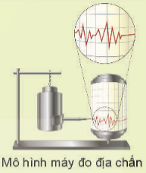
- GV yêu cầu HS đọc tình huống mở đầu:
Thang Richter được sử dụng để đo độ lớn các trận động đất. Nếu máy đo địa chấn ghi được biên độ lớn nhất của một trận động đất là $A^{M}μm(1μm={10}^{-6} m)$ thì trận động đất đó có độ lớn bằng M độ Richter. Người ta chia các trận động đất thành các mức độ như sau:

Biên độ lớn nhất | Độ Richter | Mức độ | Mô tả ảnh hưởng
$$≤{10}^{2,9}$$ | $$≤2,9$$ | Rất nhỏ | Không cảm nhận được
$${10}^{3}-{10}^{3,9}$$ | $$3,0 - 3,9$$ | Nhỏ | Cảm nhận được, không gây hại
$${10}^{4}-{10}^{4,9}$$ | $$4,0 - 4,9$$ | Nhẹ | Đồ đạc rung chuyển, thiệt hại nhỏ
$${10}^{5}-{10}^{5,9}$$ | $$5,0 - 5,9$$ | Trung bình | Gây thiệt hại với kiến trúc yếu
$${10}^{6}-{10}^{6,9}$$ | $$6,0 - 6,9$$ | Mạnh | Gây thiệt hại tương đối nặng đối với vùng đông dân cư
$${10}^{7}-{10}^{7,9}$$ | $$7,0 - 7,9$$ | Rất mạnh | Tàn phá nghiêm trọng trên diện tích lớn
$$≥{10}^{8}$$ | $$≥8,0$$ | Cực mạnh | Tàn phá cực kì nghiêm trọng trên diện tích lớn
Đo độ lớn của động đất theo thang Richer có ý nghĩa như thế nào?
- GV có thể đặt thêm câu hỏi gợi mở:
+ Cách xác định số đo trên cột “Độ Richter” dựa vào số đo cột nào?
Bước 2: Thực hiện nhiệm vụ: HS quan sát và chú ý lắng nghe, thảo luận nhóm đôi hoàn thành yêu cầu.
Bước 3: Báo cáo, thảo luận: GV gọi một số HS trả lời, HS khác nhận xét, bổ sung.
Dự kiến đáp án:
- Đo độ lớn của động đất theo thang Richter giúp cho việc ghi độ lớn ngắn gọn hơn (so với ghi độ lớn bằng biên độ lớn nhất), thuận lợi cho con người trong việc chuyển tải, tiếp nhận, xử lí, ghi nhớ thông tin về độ lớn của trận động đất (độ lớn phổ biến nằm trong khoảng 0 đến 10).
Bước 4: Kết luận, nhận định: GV đánh giá kết quả của HS, trên cơ sở đó dẫn dắt HS vào bài học mới: “Buổi trước ta đã tìm hiểu về các phép toán lũy thừa, buổi học này chúng ta cùng đi tìm hiểu về phép toán lôgarit. Để tìm hiểu thế nào là lôgarit và tính chất của nó chúng ta cùng đi vào bài học hôm nay”.
B. HÌNH THÀNH KIẾN THỨC MỚI
Hoạt động 1: Khái niệm lôgarit. Tính lôgarit bằng máy tính cầm tay.
a) Mục tiêu:
- HS nhận biết và thể hiện khái niệm lôgarit của một số thực dương.
- HS tính được giá trị của lôgarit bằng định nghĩa và bằng máy tính cầm tay.
b) Nội dung:
HS đọc SGK, nghe giảng, thực hiện các nhiệm vụ được giao, suy nghĩ trả lời câu hỏi, thực hiện các hoạt động.
c) Sản phẩm: HS hình thành được kiến thức bài học, câu trả lời của HS cho các câu hỏi.
d) Tổ chức thực hiện:
HĐ CỦA GV VÀ HS | SẢN PHẨM DỰ KIẾN
Bước 1: Chuyển giao nhiệm vụ:  - GV yêu cầu HS thảo luận nhóm đôi, hoàn thành HĐKP 1.  + Viết các biên độ lớn nhất theo dạng ${10}^{n}$.  + Khi xác định được số mũ n, ta tìm được độ Richter.  - Từ biểu thức của câu b) ${10}^{M}=65000$. GV đặt câu hỏi, làm thế nào để tìm được giá trị $M?$  - GV giới thiệu: Giá trị M được gọi là lôgarit cơ số 10 của 65000.  + Khái quát lôgarit cơ số a của b.  + GV chú ý về điều kiện $a,b$dương.  - Ví dụ 1: GV hướng dẫn HS viết lũy thừa dưới dạng lôgarit, từ đó có thể mường tượng phép toán nâng lên lũy thừa và phép lấy lôgarit là hai phép toán ngược nhau.  - GV đặt câu hỏi dẫn đến chú ý:  + Biểu thức $\log_{a}{b}$ có nghĩa khi nào?  + Từ định nghĩa tính $\log_{a}{;}\log_{a}{a}; \log_{a}{a^{b};}a^{\log_{a}{b}}$  + Nhấn mạnh hai phép toán ngược nhau.  - HS trình bày Ví dụ 2, nêu các tính chất đã sử dụng, tính lôgarit trong bài Thực hành 1.  - GV giới thiệu về lôgarit thập phân, lôgarit tự nhiên.  + hướng dẫn HS tính bằng máy tính cầm tay.  - HS tính Ví dụ 3, Thực hành 2.  Bước 2: Thực hiện nhiệm vụ:  - HS theo dõi SGK, chú ý nghe, tiếp nhận kiến thức, hoàn thành các yêu cầu, thảo luận nhóm.  - GV quan sát hỗ trợ.  Bước 3: Báo cáo, thảo luận:  - HS giơ tay phát biểu, lên bảng trình bày  - Một số HS khác nhận xét, bổ sung cho bạn.  Bước 4: Kết luận, nhận định: GV tổng quát lưu ý lại kiến thức trọng tâm và yêu cầu HS ghi chép đầy đủ vào vở. | 1. Khái niệm lôgarit  HĐKP 1:  b) Độ lớn $M$ phải thoả mãn hệ thức ${10}^{M}=65000$.  Kết luận  Cho hai số thực dương $a,b$ với $a≠1$. Số thực $α$ thoả mãn đẳng thức $a^{α}=b$ được gọi là lôgarit cơ số $a$ củ $ab$ và kí hiệu là $\log_{a}b$.  $$α=\log_{a}b⇔a^{α}=b.$$  Ví dụ 1 (SGK -tr.15)  Chú ý  a) Biểu thức $\log_{a}{b}$chỉ có nghĩa khi $a>0,a≠1,b>0.$  b)  $$\log_{a}{1=0;}$$  $$\log_{a}{a=1;}$$  $$\log_{a}{a^{b}=b;}$$  $$a^{\log_{a}{b}}=b$$  Phép lấy lôgarit và phép nâng lên lũy thừa là hai phép toán ngược nhau.  Ví dụ 2 (SGK -tr.15)  Thực hành 1  a) $\log_{3}⁡\sqrt[3]{3}=\log_{3}⁡3^{\frac{1}{3}}=\frac{1}{3}$  b) $\log_{\frac{1}{2}}⁡8=\log_{\frac{1}{2}}⁡{\left(\frac{1}{2}\right)}^{-3}=-3$.  c) ${\left(\frac{1}{25}\right)}^{\log_{5}⁡4}={\left(5^{-2}\right)}^{\log_{5}⁡4}={\left(5^{\log_{5}⁡4}\right)}^{-2}=4^{-2}=\frac{1}{16}$.  2. Tính lôgarit bằng máy tính cầm tay  Chú ý:  a) Lôgarit cơ số 10 được gọi là lôgarit thập phân. Ta viết: $logN$hoặc $lgN$.  b) Lôgarit cơ số d còn được gọi là lôgarit tự nhiên. Ta viết: $\ln{N}.$  Ví dụ 3 (SGK -tr. 15)  Thực hành 2  a) $\log_{5}⁡0,5≈-0,430677$;  b) $log⁡25≈1,397940$;  c) $ln⁡\frac{3}{2}≈0,405465$.
  Biên độ lớn nhất $(μm)$ | $${10}^{3,5}$$ | $$100000={10}^{5}$$ | $$100⋅{10}^{4,3}={10}^{2}⋅{10}^{4,3}={10}^{6,3}$$
  Độ Richter | 3,5 | 5 | 6,3

Hoạt động 2: Tính chất của phép tính lôgarit. Công thức đổi cơ số
a) Mục tiêu:
- Giải thích được các tính chất của phép tính lôgarit nhờ sử dụng định nghĩa hoặc các tính chất đã biết trước đó.
- Sử dụng được tính chất của phép tính lôgarit trong tính toán các biểu thức số và rút gọn các biểu thức chứa biến (tính viết và tính nhẩm, tính nhanh một cách hợp lí).
- Phát biểu được công thức đổi cơ số và vận dụng đổi cơ số.
b) Nội dung: HS đọc SGK để tìm hiểu nội dung kiến thức theo yêu cầu của GV, chú ý nghe giảng, thực hiện các hoạt động.
c) Sản phẩm: HS hình thành được kiến thức bài học, câu trả lời của HS cho các câu hỏi.
d) Tổ chức thực hiện:
HOẠT ĐỘNG CỦA GV VÀ HS | SẢN PHẨM DỰ KIẾN
Bước 1: Chuyển giao nhiệm vụ:  - GV yêu cầu HS thảo luận nhóm đôi, hoàn thành HĐKP 2.  + a) Viết $M; N;M.N$theo lũy thừa cơ số $a,$dựa vào công thức $a^{\log_{a}{b}}=b$.  + b) Tương tự viết $\frac{M}{N}$; $M^{α}$ theo lũy thừa cơ số $a$dựa vào công thức $a^{\log_{a}{b}}=b$.  - Tổng kết HĐKP 2, ta có tính chất của phép tính lôgarit.  - GV đặt câu hỏi để dẫn đến chú ý  + Chỉ ra  $\log_{a}{\frac{1}{N}}=-\log_{a}{N}; \log_{a}{\sqrt[n]{M}}=\frac{1}{n}\log_{a}{M}$ với $n∈N^{*} \left(số thực dương a,M,N với a≠1\right)$  - HS giải thích Ví dụ 4, 5.  + VD4: sử dụng tính chất nào để tính giá trị biểu thức.  + VD 5: vận dụng phép tính lôgarit để tính độ pH.  - HS thực hiện Thực hành 3, Vận dụng  + VD: vận dụng phép tính lôgarit vào tính toán độ Richter.  - GV đặt vấn đề: Nếu có $\log_{a}{x}$ và muốn đổi sang cơ số b thì ta làm như thế nào?  - HS thực hiện HĐKP 3,  - Từ kết quả đó có công thức đổi cơ số. Áp dụng công thức để đổi tử cơ số a sang cơ số b.  - Sử dụng công thức chứng minh:  - $\log_{a}⁡N=\frac{1}{\log_{N}⁡a}(N≠1)$;  - $\log_{a^{α}}{N}=\frac{1}{α}\log_{a}{N\left(α≠0\right)}$  - HS vận dụng công thức giải thích Ví dụ 6, 7; làm Thực hành 4, 5.  Bước 2: Thực hiện nhiệm vụ:  - HS theo dõi SGK, chú ý nghe, tiếp nhận kiến thức, suy nghĩ trả lời câu hỏi, hoàn thành các yêu cầu.  - GV: quan sát và trợ giúp HS.  Bước 3: Báo cáo, thảo luận:  - HS giơ tay phát biểu, lên bảng trình bày  - Một số HS khác nhận xét, bổ sung cho bạn.  Bước 4: Kết luận, nhận định: GV tổng quát lưu ý lại kiến thức trọng tâm và yêu cầu HS ghi chép đầy đủ vào vở. | 3. Tính chất của phép tính lôgarit  HĐKP 2  a) Bạn Quân viết tích $MN$ theo hai cách:  $M$=$a^{\log_{a}⁡M}$; $N=a^{\log_{a}⁡N}$  $MN=a^{\log_{a}⁡(MN)}$ và $MN=a^{\log_{a}⁡M+\log_{a}⁡N}$.  Suy ra $a^{\log_{a}⁡M+\log_{a}⁡N}=a^{\log_{a}⁡(MN)}$.  Từ đó, nhận được $\log_{a}⁡(MN)=\log_{a}⁡M+\log_{a}⁡N$.  b) Tương tự $\frac{M}{N}=a^{\log_{a}⁡\frac{M}{N}}$  $\frac{M}{N}=\frac{a^{\log_{a}⁡M}}{a^{\log_{a}⁡N}}=a^{\log_{a}⁡M-\log_{a}⁡N}$.  Suy ra $a^{\log_{a}⁡\frac{M}{N}}=a^{\log_{a}⁡M-\log_{a}⁡N}$.  Từ đó, nhận được $\log_{a}⁡\frac{M}{N}=\log_{a}⁡M-\log_{a}⁡N$.  +) Có $M^{α}=a^{\log_{a}⁡M^{α}}$ và $M^{α}={\left(a^{\log_{a}⁡M}\right)}^{α}=a^{a\log_{a}⁡M}$.  Suy ra $a^{\log_{a}⁡M^{α}}=a^{α\log_{a}⁡M}$.  Từ đó, nhận được $\log_{α}⁡M^{α}=α\log_{α}⁡M$.  Kết luận  Cho các số thực dương $a,M,N$ với $a≠1$, ta có:  - $\log_{a}⁡(MN)=\log_{a}⁡M+\log_{a}⁡N$  - $\log_{a}{\frac{M}{N}}=\log_{a}{M}-\log_{a}{N}$  - $\log_{α}⁡M^{α}=α\log_{a}⁡M (α∈R)$  Chú ý:  Đặc biệt, với $a,M,N$ dương, $a≠1$, ta có:  $$\log_{a}{\frac{1}{N}}=-\log_{a}{N}; ⋅$$  $\log_{a}⁡\sqrt[n]{M}=\frac{1}{n}\log_{a}M$ với $n∈N^{*}$.  Ví dụ 4 (SGK -tr. 15)  Ví dụ 5 (SGK -tr. 15)  Thực hành 3  a) $\log_{5}⁡4+\log_{5}⁡\frac{1}{4}=\log_{5}⁡\left(4⋅\frac{1}{4}\right)=\log_{5}⁡1=0$;  b) $\log_{2}⁡28-\log_{2}⁡7=\log_{2}⁡\frac{28}{7}=\log_{2}⁡4=\log_{2}⁡2^{2}=2\log_{2}⁡2=2$;  c) $log⁡\sqrt{1000}=log⁡{10}^{\frac{3}{2}}=\frac{3}{2}log⁡10=\frac{3}{2}$.  Vận dụng  a)  i) $M=log⁡\frac{{10}^{5,1}A_{0}}{A_{0}}=log⁡{10}^{5,1}=5,1$ (độ Richter).  ii) $M=log⁡\frac{65000A_{0}}{A_{0}}=log⁡65000≈4,8$ (độ Richter).  b) Gọi $M_{N}M_{P}$ lần lượt là độ lớn theo thang Richter; $A_{N}$ và $A_{P}$ lần lượt là biên độ lớn nhất của trận động đất tại $N$ và $P$.  Ta có $M_{N}=log⁡\left(\frac{A_{N}}{A_{0}}\right)=log⁡\left(\frac{3A_{p}}{A_{0}}\right)=log⁡3+log⁡\frac{A_{P}}{A_{0}}=log⁡3+M_{P}≈0,5+M_{p}$  Vậy so với trận động đất tại $P$, trận động đất tại $N$ có độ lớn lớn hơn 0,5 độ Richter.  4. Công thức đổi cơ số  HĐKP 3:  Giả sử $x=\log_{a}{N}.$  Ta có $a^{x}=N⇒xlog a=\log{N⇒x=\frac{\log{N}}{\log{a}}}$  Kết luận: công thức đổi cơ số  Cho các số dương $a,b,N$ với $a≠1,b≠1$, ta có  $$\log_{a}⁡N=\frac{\log_{b}⁡N}{\log_{b}⁡a}.$$  Đặc biệt:  - $\log_{a}⁡N=\frac{1}{\log_{N}⁡a}(N≠1)$;  - $\log_{a^{α}}{N}=\frac{1}{α}\log_{a}{N\left(α≠0\right)}$  Ví dụ 6 (SGK -tr.18)  Ví dụ 7 (SGK -tr.18)  Thực hành 4  a) $\log_{\frac{1}{4}}⁡8=\frac{\log_{2}⁡8}{\log_{2}⁡\frac{1}{4}}=\frac{\log_{2}⁡2^{3}}{\log_{2}⁡2^{-2}}=\frac{3\log_{2}⁡2}{-2\log_{2}⁡2}=-\frac{3}{2}$;  b) $\log_{4}{5}⋅\log_{5}{6}⋅\log_{6}{8}$  $$=\log_{4}⁡5⋅\frac{\log_{4}⁡6}{\log_{4}⁡5}⋅\log_{6}⁡8=\log_{4}⁡6⋅\frac{\log_{4}⁡8}{\log_{4}⁡6}$$  $$=\log_{4}⁡8=\log_{2^{2}}⁡2^{3}=\frac{3}{2}\log_{2}⁡2=\frac{3}{2}.$$  Thực hành 5  $\log_{12}⁡21=\frac{\log_{3}⁡21}{\log_{3}⁡12}=\frac{\log_{3}⁡(3⋅7)}{\log_{3}⁡\left(3⋅2^{2}\right)}=\frac{\log_{3}⁡3+\log_{3}⁡7}{\log_{3}⁡3+2\log_{3}⁡2}=\frac{1+b}{1+2a}$.
C. HOẠT ĐỘNG LUYỆN TẬP
a) Mục tiêu: Học sinh củng cố lại kiến thức đã học.
b) Nội dung: HS vận dụng các kiến thức của bài học làm bài tập 1, 2, 3, 4, 5 (SGK -tr.19) và các câu hỏi TN.
c) Sản phẩm học tập: Câu trả lời của HS.
d) Tổ chức thực hiện:
Bước 1: Chuyển giao nhiệm vụ:
- GV tổ chức cho HS trả lời các câu hỏi TN nhanh
Câu 1. : Cho $a > 0$ và $a 1, x$ và $y$ là hai số dương. Tìm mệnh đề đúng trong các mệnh đề sau:
A. $\log_{a}{\frac{x}{y}}=\frac{\log_{a}{x}}{\log_{a}{y}}$
B. $\log_{a}{\frac{1}{x}}=\frac{1}{\log_{a}{x}}$
C. $\log_{a}\left(x+y\right)=\log_{a}{x}+\log_{a}{y}$
D. $\log_{b}{x}=\log_{b}{a}.\log_{a}{x}$
Câu 2. $\log_{4}{\sqrt[4]{8}}$ bằng:
A. $\frac{1}{2}$
B. $\frac{3}{8}$
C. $\frac{5}{4}$
D. 2
Câu 3. Cho $log2 = a .$ Tính$log25$ theo $a$?
A. $2 + a$
B. $2(2 + 3a)$
C. $2(1 - a)$
D. $3(5 - 2a)$
Câu 4. $\log_{a}\left(\frac{a^{2}\sqrt[3]{a^{2}}\sqrt[5]{a^{4}}}{\sqrt[15]{a^{7}}}\right)$ bằng:
A. 3
B. $\frac{12}{5}$
C. $\frac{9}{5}$
D. 2
Câu 5. Tập hợp các giá trị của $x$ để biểu thức $\log_{5}\left(x^{3}-x^{2}-2x\right)$ có nghĩa là:
A.$\left(0; 1\right)$
B. $\left(1;+∞\right)$
C. $\left(-1; 0\right) ∪ \left(2;+∞\right)$
D. $\left(-∞; -1\right)$
- GV tổ chức cho HS hoạt động thực hiện Bài tập 1, 2, 3, 4, 5 (SGK -tr.19).
Bước 2: Thực hiện nhiệm vụ: HS quan sát và chú ý lắng nghe, thảo luận nhóm, hoàn thành các bài tập GV yêu cầu.
- GV quan sát và hỗ trợ.
Bước 3: Báo cáo, thảo luận:
- Câu hỏi trắc nghiệm: HS trả lời nhanh, giải thích, các HS chú ý lắng nghe sửa lỗi sai.
- Mỗi bài tập GV mời HS trình bày. Các HS khác chú ý chữa bài, theo dõi nhận xét bài trên bảng.
Bước 4: Kết luận, nhận định:
- GV nhận xét thái độ làm việc, phương án trả lời của các học sinh, ghi nhận và tuyên dương
Kết quả:
Đáp án trắc nghiệm
1 | 2 | 3 | 4 | 5
D | B | C | A | C
Bài 1.
a) $\log_{2}⁡16=\log_{2}⁡2^{4}=4$;
b) $\log_{3}⁡\frac{1}{27}=\log_{3}⁡3^{-3}=-3$;
c) $log⁡1000=log⁡{10}^{3}=3$;
d) $9^{\log_{1}⁡12}=3^{2\log_{3}⁡12}={\left(3^{\log_{3}⁡12}\right)}^{2}={12}^{2}=144$.
Bài 2.
a) $1-2x>0⇔x<\frac{1}{2}$;
b) $\left\{\begin{matrix}x+1>0 \\ x+1≠1\end{matrix}⇔\left\{\begin{matrix}x>-1 \\ x≠0\end{matrix}\right.\right.$
Bài 3.
a) $\log_{3}⁡15≈2,4650$;
b) $log⁡8-log⁡3=log⁡\frac{8}{3}≈0,4260$;
c) $3ln⁡2≈2,0794$.
Bài 4.
a) $\log_{6}⁡9+\log_{6}⁡4=\log_{6}⁡(9.4)=\log_{6}⁡36=\log_{6}⁡6^{2}=2\log_{6}⁡6=2$;
b) $\log_{5}⁡2-\log_{5}⁡50=\log_{5}⁡\frac{2}{50}=\log_{5}⁡\frac{1}{25}=\log_{5}⁡5^{-2}=-2\log_{5}⁡5=-2$;
c) $\log_{3}⁡\sqrt{5}-\frac{1}{2}\log_{3}⁡15=\log_{3}⁡5^{\frac{1}{2}}-\frac{1}{2}\log_{3}⁡15=\frac{1}{2}\log_{3}⁡5-\frac{1}{2}\log_{3}⁡15$
$$=\frac{1}{2}\log_{3}⁡\frac{5}{15}=\frac{1}{2}\log_{3}⁡\frac{1}{3}=\frac{1}{2}\log_{3}⁡3^{-1}=-\frac{1}{2}\log_{3}⁡3=-\frac{1}{2}.$$
Bài 5.
a) $\log_{2}⁡9⋅\log_{3}⁡4=\log_{2}⁡3^{2}⋅\log_{3}⁡2^{2}=2⋅2⋅\log_{2}⁡3⋅\log_{3}⁡2=4⋅\frac{1}{\log_{3}⁡2}⋅\log_{3}⁡2=4$;
b) $\log_{25}⁡\frac{1}{\sqrt{5}}=\log_{5^{2}}⁡5^{\frac{1}{2}}=-\frac{1}{2}⋅\frac{1}{2}\log_{5}⁡5=-\frac{1}{4}$;
c) $\log_{2}⁡3⋅\log_{9}⁡\sqrt{5}⋅\log_{5}⁡4=\log_{2}⁡3⋅\log_{3^{2}}⁡5^{\frac{1}{2}}⋅\log_{5}⁡2^{2}=\log_{2}⁡3⋅\frac{1}{2}⋅\frac{1}{2}\log_{3}⁡5⋅2\log_{5^{2}}⁡2$
$$=\frac{1}{2}\log_{2}⁡3⋅\frac{\log_{2}⁡5}{\log_{2}⁡3}⋅\log_{5}⁡2=\frac{1}{2}\log_{2}⁡5⋅\frac{1}{\log_{2}⁡5}=\frac{1}{2}.$$
D. HOẠT ĐỘNG VẬN DỤNG
a) Mục tiêu:
- Học sinh thực hiện làm bài tập vận dụng để nắm vững kiến thức.
b) Nội dung: HS sử dụng SGK và vận dụng kiến thức đã học để làm bài tập.
c) Sản phẩm: Kết quả thực hiện các bài tập.
d) Tổ chức thực hiện:
Bước 1: Chuyển giao nhiệm vụ
- GV yêu cầu HS hoạt động hoàn thành bài tập
Bước 2: Thực hiện nhiệm vụ
- HS suy nghĩ, trao đổi, thảo luận thực hiện nhiệm vụ.
- GV điều hành, quan sát, hỗ trợ.
Bước 3: Báo cáo, thảo luận
- Bài tập: đại diện HS trình bày kết quả, các HS khác theo dõi, đưa ý kiến.
Bước 4: Kết luận, nhận định
- GV nhận xét, đánh giá, đưa ra đáp án đúng, chú ý các lỗi sai của học sinh hay mắc phải.
Gợi ý đáp án:
Bài 6.
a) $\log_{4}⁡9=\frac{log⁡9}{log⁡4}=\frac{log⁡3^{2}}{log⁡2^{2}}=\frac{2log⁡3}{2log⁡2}=\frac{b}{a}$;
b) $\log_{6}⁡12=\frac{log⁡12}{log⁡6}=\frac{log⁡\left(2^{2}⋅3\right)}{log⁡(2.3)}=\frac{2log⁡2+log⁡3}{log⁡2+log⁡3}=\frac{2a+b}{a+b}$;
c) $\log_{5}⁡6=\frac{log⁡6}{log⁡5}=\frac{log⁡(2⋅3)}{log⁡\frac{10}{2}}=\frac{log⁡2+log⁡3}{1-log⁡2}=\frac{a+b}{1-a}$.
Bài 7.
a) Nước cất có độ $pH$ là $-log⁡\left({10}^{-7}\right)=7$.
b) Dung dịch có nồng độ $H^{+}$gấp 20 lần nồng độ $H^{+}$của nước cất thì có $pH$ là $-log⁡\left({20.10}^{-7}\right)=-log⁡\left({2.10}^{-6}\right)=-log⁡2+6≈5,7$.
* HƯỚNG DẪN VỀ NHÀ
- Ghi nhớ kiến thức trong bài.
- Hoàn thành các bài tập trong SBT
- Chuẩn bị bài mới: "Bài 3. Hàm số mũ. Hàm số lôgarit".

Ngày soạn: .../.../...
Ngày dạy: .../.../...

BÀI 3. HÀM SỐ MŨ. HÀM SỐ LÔGARIT (2 TIẾT)
I. MỤC TIÊU:
1. Kiến thức, kĩ năng: Học xong bài này, HS đạt các yêu cầu sau:
- Nhận biết được hàm số mũ và hàm số lôgarit. Nêu được một số ví dụ thực tế về hàm số mũ, hàm số lôgarit.
- Nhận dạng được đồ thị của các hàm số mũ, hàm số lôgarit.
- Giải thích được các tính chất của hàm số mũ, hàm số lôgarit thông qua đồ thị của chúng.
- Giải quyết được một số vấn đề có liên quan đến môn học khác hoặc có liên quan đến thực tiễn gắn với hàm số mũ và hàm số lôgarit (ví dụ: lãi suất, sự tăng trưởng, ...).
2. Năng lực
Năng lực chung:
- Năng lực tự chủ và tự học trong tìm tòi khám phá
- Năng lực giao tiếp và hợp tác trong trình bày, thảo luận và làm việc nhóm
- Năng lực giải quyết vấn đề và sáng tạo trong thực hành, vận dụng.
Năng lực riêng:
- Tư duy và lập luận toán học: So sánh, phân tích dữ liệu đưa ra lập luận trong quá trình khám phá, hình thành kiến thức, thực hành và vận dụng kiến thức về hàm số mũ và hàm số lũy thừa.
- Mô hình hóa toán học: Giải quyết được một số vấn đề có liên quan đến môn học khác hoặc có liên quan đến thực tiễn gắn với hàm số mũ và hàm số lôgarit (ví dụ: lãi suất, sự tăng trưởng, ...).
- Giải quyết vấn đề toán học: vận dụng kiến thức về hàm số mũ và hàm số lôgarit vào giải quyết bài toán (vẽ đồ thị hàm số, so sánh, tìm tập xác định, tính giá trị biểu thức,...và các bài toán thực tế).
- Giao tiếp toán học: thông qua sử dụng thuật các thuật ngữ, khái niệm, công thức, kí hiệu toán học trong trình bày, thảo luận, làm việc nhóm.
- Sử dụng công cụ, phương tiện học toán.
3. Phẩm chất
- Có ý thức học tập, ý thức tìm tòi, khám phá và sáng tạo, có ý thức làm việc nhóm, tôn trọng ý kiến các thành viên khi hợp tác.
- Chăm chỉ tích cực xây dựng bài, có trách nhiệm, chủ động chiếm lĩnh kiến thức theo sự hướng dẫn của GV.
II. THIẾT BỊ DẠY HỌC VÀ HỌC LIỆU
1. Đối với GV: SGK, Tài liệu giảng dạy, giáo án, đồ dùng dạy học.
2. Đối với HS: SGK, SBT, vở ghi, giấy nháp, đồ dùng học tập (bút, thước...), bảng nhóm, bút viết bảng nhóm.
III. TIẾN TRÌNH DẠY HỌC
A. HOẠT ĐỘNG KHỞI ĐỘNG (MỞ ĐẦU)
a) Mục tiêu:
- Tạo hứng thú, thu hút HS tìm hiểu nội dung bài học. Thông qua nội dung câu chuyện bàn cờ vua, tạo sự tò mò cho HS.
b) Nội dung: HS đọc tình huống mở đầu, suy nghĩ trả lời câu hỏi.
c) Sản phẩm: HS trả lời được câu hỏi mở đầu.
d) Tổ chức thực hiện:
Bước 1: Chuyển giao nhiệm vụ:
- GV yêu cầu HS đọc tình huống mở đầu
Chuyện kể rằng, ngày xưa ở xứ Ấn Độ, người phát minh ra bàn cờ vua được nhà vua cho phép tự chọn phần thưởng tuỳ thích. Nhà phát minh đã đề nghị phần thưởng là những hạt thóc đạt vào 64 ô của bàn cờ theo quy tắc như sau: 1 hạt thóc ở ô thứ nhất, 2 hạt thóc ở ô thứ hai, 4 hạt thóc ở ô thứ ba,... Cứ như thế, số hạt thóc ở ô sau gấp đôi số hạt thóc ở ô trước. Nhà vua nhanh chóng chấp nhận lời đề nghị, vì cho rằng phần thưởng như vậy thì quá dễ dàng.
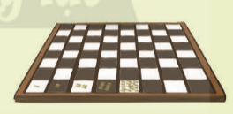
Tuy nhiên, theo phần thưởng này, tổng số hạt thóc có trong 64 ô là $2^{64}-1$, tính ra được hơn ${18.10}^{18}$hạt thóc, hay hơn 450 tỉ tấn thóc (mỗi hạt thóc nặng khoảng 25mg). Nhà vua không thể có đủ thóc để thưởng cho nhà phát minh.
Từ tình huống trên, có nhận xét gì về giá trị của biểu thức $2^{x}$ khi $x$ trở nên lớn?
Bước 2: Thực hiện nhiệm vụ: HS quan sát và chú ý lắng nghe, thảo luận nhóm đôi hoàn thành yêu cầu.
Bước 3: Báo cáo, thảo luận: GV gọi một số HS trả lời, HS khác nhận xét, bổ sung.
Dự kiến câu trả lời:
Khi $x$ trở nên lớn hơn thì giá trị của $2^{x}$ trở nên rất lớn.
Bước 4: Kết luận, nhận định: GV đánh giá kết quả của HS, trên cơ sở đó dẫn dắt HS vào bài học mới: “Buổi trước ta đã học về phép tính lũy thừa, phép tính lôgarit. Giờ chúng ta cùng đi tìm hiểu về một loại hàm số liên quan đến lũy thừa và lôgarit, tính chất, đồ thị của các hàm số này.”
B. HÌNH THÀNH KIẾN THỨC MỚI
Hoạt động 1: Hàm số mũ
a) Mục tiêu:
- Nhận biết và thể hiện được hàm số mũ. Nêu được một số ví dụ thực tế về hàm số mũ.
- Nhận dạng được đồ thị của các hàm số mũ.
- Giải thích được các tính chất của hàm số mũ thông qua đồ thị của chúng.
b) Nội dung:
HS đọc SGK, nghe giảng, thực hiện các nhiệm vụ được giao, suy nghĩ trả lời câu hỏi, thực hiện các hoạt động.
c) Sản phẩm: HS hình thành được kiến thức bài học, câu trả lời của HS cho các câu hỏi.
d) Tổ chức thực hiện:
HĐ CỦA GV VÀ HS | SẢN PHẨM DỰ KIẾN
Bước 1: Chuyển giao nhiệm vụ:  - GV yêu cầu HS thảo luận nhóm đôi, hoàn thánh HĐKP 1.  - GV giới thiệu $y=2^{x}$ gọi là hàm số mũ khi cho tương ứng mỗi số thực $x$ thì được số thực $y=2^{x}.$  - HS khái quát thế nào là hàm số mũ. Chú ý về điều kiện của cơ số $a.$  - GV đặt câu hỏi: hàm số $y=a^{x}$ có tập xác định là gì?  - HS đọc và giải thích Ví dụ 1, dựa vào khái niệm hàm số mũ.  - HS thực hiện HĐKP 2 theo nhóm đôi. GV hướng dẫn:  a)  ii)  + Đồ thị là đường liền hay đường đứt?  + Đồ thị có hướng đi như thế nào? Đi lên hay đi xuống khi $x$tăng dần?  (Đi lên khi đi từ trái qua phải).  + Đồ thi gần như dốc thẳng đứng khi càng sang phía bên phải  + Càng sang phía bên trái, đồ thị càng tiến sát đến phía nào của trục hoành?  + Thực hiện tương tự với đồ thị hàm số $y={\left(\frac{1}{2}\right)}^{x}$.  + Nhận thấy với $a>1$ và $a<1$ thì tính chất hàm số có sự thay đổi.  - Từ đó tổng quát các dạng đồ thị hàm số $y=a^{x}$ và tính chất của hàm số.  - HS đọc, trình bày Ví dụ 2, 3.  + VD2: dựa vào việc xác định cơ số $a>1$ hoặc $a<1$ và so sánh số mũ.  + VD 3: tính giá trị hàm mũ.  - HS thực hiện Thực hành 1, 2.  + Thực hành 1:GV có thể cho HS nhận xét về tính đối xứng của đồ thị hai hàm số và giải thích lí do.  + Thực hành 2: HS so sánh tương tự ví dụ 2.  - HS làm Vận dụng 1.  + Để tính khối lượng vi khuẩn sau thời gian t nào đó, ta làm thế nào?  Bước 2: Thực hiện nhiệm vụ:  - HS theo dõi SGK, chú ý nghe, tiếp nhận kiến thức, hoàn thành các yêu cầu, thảo luận nhóm.  - GV quan sát hỗ trợ.  Bước 3: Báo cáo, thảo luận:  - HS giơ tay phát biểu, lên bảng trình bày  - Một số HS khác nhận xét, bổ sung cho bạn.  Bước 4: Kết luận, nhận định: GV tổng quát lưu ý lại kiến thức trọng tâm và yêu cầu HS ghi chép đầy đủ vào vở. | 1. Hàm số mũ  HĐKP 1  a) (Bảng dưới)  b) $y=2^{x}$.  Kết luận  Cho số thực dương $a$ khác 1.  Hàm số cho tương ứng mỗi số thực $x$ với số thực $a^{x}$ được gọi là hàm số mũ cơ số $a$, kí hiệu $y=a^{x}$  Nhận xét: Hàm số $y=a^{x}$có tập xác định $D=R$.  Ví dụ 1 (SGK-tr.20)  *) Đồ thị của hàm số mũ  HĐKP 2  a) i)  ii) Hàm số $y=2^{x}$ liên tục trên $R$ (đồ thị là đường liền); đồng biến trên $R$ (đồ thị đi lên khi đi từ trái qua phải);  $\lim_{x→+∞}{2^{x}} =+∞$ ; $\lim_{x→-∞} 2^{x}=0$;  Tập giá trị $T=(0;+∞)$.  b) $y={\left(\frac{1}{2}\right)}^{x}$  Đồ thị:  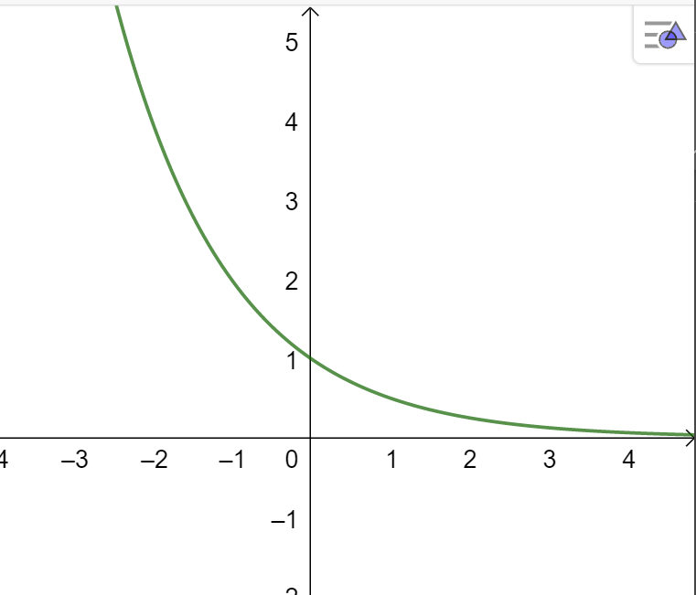  Hàm số $y={\left(\frac{1}{2}\right)}^{x}$ liên tục trên $R$ (đồ thị là đường liền); nghịch biến trên $R;$  $\lim_{x→+∞}{{\left(\frac{1}{2}\right)}^{ x }} =0$ ; $\lim_{x→-∞} {\left(\frac{1}{2}\right)}^{x}=+∞$;  Tập giá trị $T=(0;+∞)$.  Tổng quát:  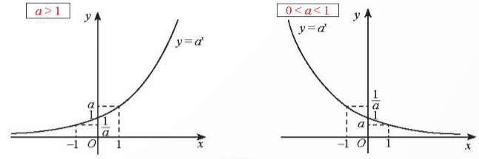  Hàm số $y=a^{x}\left(a>0,a≠1\right)$ có:  (1) Tập xác định: $D=R$.  Tập giá trị: $T=(0;+∞)$.  Hàm số liên tục trên $R$.  (2) Sự biến thiên:  - Nếu $a>1$ thì hàm số đồng biến trên $R$ và  $$\lim_{x→+∞} y=\lim_{x→+∞} a^{x}=+∞,\lim_{x→-∞} y=\lim_{x→-∞} a^{x}=0.$$  - Nếu $0<a<1$ thì hàm số nghịch biến trên $R$ và  $\lim_{x→+∞} y=\lim_{x→+∞}a^{x}=0, \lim_{x→-∞} y=\lim_{x→-∞} a^{x}=+∞$.  (3) Đồ thị:  - Cắt trục tung tại điểm $(0;1)$; đi qua điểm $(1;a)$.  - Nằm phía trên trục hoành  Ví dụ 2 (SGK -tr.21)  Ví dụ 3 (SGK -tr.21)  Thực hành 1  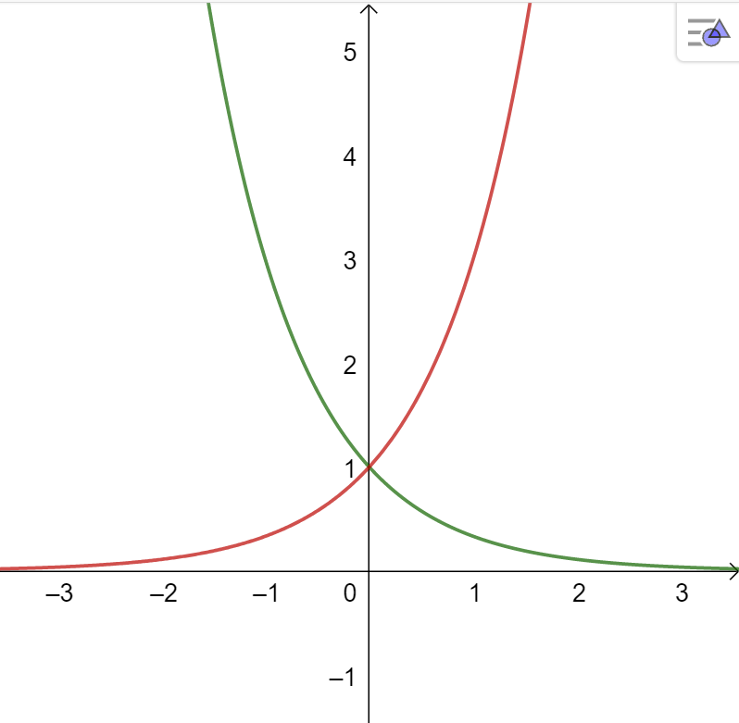  Thực hành 2  a) Do $0<0,85<1$ và $0,1>-0,1$ nên $0,{85}^{0,1}<0,{85}^{-0,1}$,  b) Do $π>1$ và $-1,4<-0,5$ nên $π^{-1,4}<π^{-0,5}$.  c) Ta có $\sqrt[4]{3}=3^{\frac{1}{4}};\frac{1}{\sqrt[3]{3}}=\frac{1}{3^{\frac{1}{3}}}=3^{-\frac{1}{3}}$. Do $3>1$ và $\frac{1}{4}>-\frac{1}{3}$ nên $3^{\frac{1}{4}}>3^{\frac{1}{3}}$. Suy ra $\sqrt[4]{3}>\frac{1}{\sqrt[3]{3}}$.  Vận dụng 1:  a) Khối lượng ban đầu: $M(0)=50⋅1,{06}^{∘}=50( g)$.  b) Khối lượng vi khuẩn sau 2 giờ: $M(2)=50.1,{06}^{2}=56,18( g)$;  Khối lượng vi khuẩn sau 10 giờ: $M(10)=50⋅1,{06}^{10}≈89,54( g)$.  c) Do $1,06>1$ nên nếu $0<t_{1}<t_{2}$ thì $1,{06}^{t_{1}}<1,{06}^{t_{2}}$, suy ra $50⋅1,{06}^{t_{1}}<50⋅1,{06}^{t_{2}}$ hay $M\left(t_{1}\right)<M\left(t_{2}\right)$. Vậy khối lượng vi khuẩn của mẻ nuôi cấy tăng dần theo thời gian.
  $$x$$ | -2 | -1 | 0 | 1 | 2
  $$y$$ | $$\frac{1}{4}$$ | $$\frac{1}{2}$$ | 1 | 2 | 4
  $$x$$ | -2 | -1 | 0 | 1 | 2
  $$y$$ | 4 | 2 | 1 | $$\frac{1}{2}$$ | $$\frac{1}{4}$$
HĐKP 1
a)
Số lần nguyên phân | 0 | 1 | 2 | 3 | 4 | 5 | 6 | 7
Số tế bào | $$1=2^{0}$$ | $$2=2^{1}$$ | $$4=2^{2}$$ | $$8=2^{3}$$ | $$16=2^{4}$$ | $$32=2^{5}$$ | $$64=2^{6}$$ | $$128=2^{7}$$

Hoạt động 2: Hàm số lôgarit
a) Mục tiêu:
- Nhận biết và thể hiện được hàm số lôgarit. Nêu được một số ví dụ thực tế về hàm số lôgarit
- Nhận dạng được đồ thị của các hàm số lôgarit.
- Giải thích được các tính chất của hàm số lôgarit thông qua đồ thị của chúng.
b) Nội dung: HS đọc SGK để tìm hiểu nội dung kiến thức theo yêu cầu của GV, chú ý nghe giảng, thực hiện các hoạt động.
c) Sản phẩm: HS hình thành được kiến thức bài học, câu trả lời của HS cho các câu hỏi.
d) Tổ chức thực hiện:
HOẠT ĐỘNG CỦA GV VÀ HS | SẢN PHẨM DỰ KIẾN
Bước 1: Chuyển giao nhiệm vụ:  - GV yêu cầu hoàn thành HĐKP 3:  - GV giới thiệu $y=\log_{a}{x}$ gọi là hàm số lôgarit khi cho tương ứng mỗi số thực $x$ thì được số thực $y=\log_{a}{x}$  - HS khái quát thế nào là hàm số lôgarit. Chú ý về điều kiện của cơ số $a.$  - GV đặt câu hỏi: hàm số$y=\log_{a}{x}$có tập xác định là gì?  - HS đọc, trình bày Ví dụ 4, giải thích dựa khái niệm hàm số lôgarit.  - HS làm HĐKP 4 theo nhóm đôi.  + a) ii)  + + Đồ thị là đường liền hay đường đứt?  + Đồ thị có hướng đi như thế nào? Đi lên hay đi xuống khi $x$tăng dần?  (Đi lên khi đi từ trái qua phải).  + Khi x giảm dần đến 0 thì giá trị của y tiến đến đâu?  + Thực hiện tương tự với đồ thị hàm số $y=\log_{\frac{1}{2}}{x}$.  + Nhận thấy với $a>1$ và $a<1$ thì tính chất hàm số có sự thay đổi.  - Từ đó tổng quát các dạng đồ thị hàm số $y=\log_{a}{x}$ và tính chất của hàm số.  - HS đọc và giải thích Ví dụ 5, 6.  - HS làm Thực hành 3, 4.  + Nhận xét tính đối xứng của đồ thị ở Thực hành 3, giải thích.  - HS thực hiện Vận dụng 2.  Bước 2: Thực hiện nhiệm vụ:  - HS theo dõi SGK, chú ý nghe, tiếp nhận kiến thức, suy nghĩ trả lời câu hỏi, hoàn thành các yêu cầu.  - GV: quan sát và trợ giúp HS.  Bước 3: Báo cáo, thảo luận:  - HS giơ tay phát biểu, lên bảng trình bày  - Một số HS khác nhận xét, bổ sung cho bạn.  Bước 4: Kết luận, nhận định: GV tổng quát lưu ý lại kiến thức trọng tâm và yêu cầu HS ghi chép đầy đủ vào vở. | 2. Hàm số lôgarit  HĐKP 3:  a) Với mỗi giá trị của $t$ nhận giá trị trong $R$, chỉ có một giá trị $s$ tương ứng duy nhất, vì $s=2^{t}$ chính là một hàm số mũ của biến $t$.  b) Với mỗi giá trị $s>0$, chỉ có một giá trị của $t$ tương ứng chính là $t=\log_{2}s$  c) $t=\log_{2}s,s>0$.  Kết luận  Cho thực dương $a$khác 1.  Hàm số cho tương ứng mỗi số thực dương $x$với số thực $\log_{a}{s}$. Đây là một hàm số lôgarit cơ số a, kí hiệu $y=\log_{a}{x}.$  Nhận xét: Hàm số $y=\log_{a}{x}$ có tập xác định là $\left(0;+∞\right).$  Ví dụ 4 (SGK -tr.22)  *) Đồ thị hàm số lôgarit  HĐKP 4  a) i)  ii) Hàm số $y=\log_{2}⁡x$ liên tục trên $(0;+∞)$; đồng biến trên $\left(0;+∞\right);$  $\lim_{x→+∞}{\log_{2}⁡x} =+∞;\lim_{x→0^{+}}{\log_{2}⁡x} =-∞$;  Tập giá trị $T=R$.  b) Hàm số $y=\log_{\frac{1}{2}}⁡x$ liên tục trên $(0;+∞)$; nghịch biến trên $\left(0;+∞\right);$  $\lim_{x→+∞}{\log_{\frac{1}{2}}⁡x} =-∞;\lim_{x→0^{+}}{\log_{\frac{1}{2}}{x}} =+∞$;  Tập giá trị $T=R$.  Tổng quát  Đồ thị của hàm số $y=\log_{a}{x}$ với $a>1$và $0<a<1$  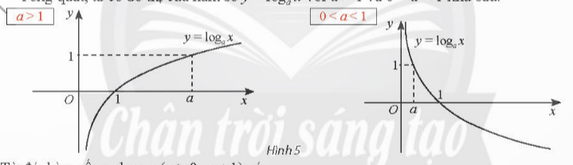  Kết luận: Hàm số $y=\log_{a}{x}\left(a>0,a≠1\right)$  (1) Tập xác định: $D=(0;+∞)$. Tập giá trị: $T=R$.  Hàm số liên tục trên $(0;+∞)$.  (2) Sự biến thiên:  - Nếu $a>1$ thì hàm số đồng biến trên $(0;+∞)$ và  $\lim_{x→+∞} y=\lim_{x→+∞} \log_{a}⁡x=+∞,\lim_{x→0^{+}} y=\lim_{x→0^{+}} \log_{a}⁡x=-∞$.  - Nếu $0<a<1$ thì hàm số nghịch biến trên $(0;+∞)$ và  $$\lim_{x→+∞} y=\lim_{x→+∞} \log_{a}⁡x=-∞,\lim_{x→0^{+}} y=\lim_{x→0^{+}} \log_{a}⁡x=+∞.$$  (3) Đồ thị:  - Cắt trục hoành tại điểm $\left(1;0\right)$, đi qua điểm $\left(a;1\right)$  - Nằm bên phải trục tung.  Ví dụ 5 (SGK -tr.24)  Ví dụ 6 (SGK -tr.24)  Thực hành 3  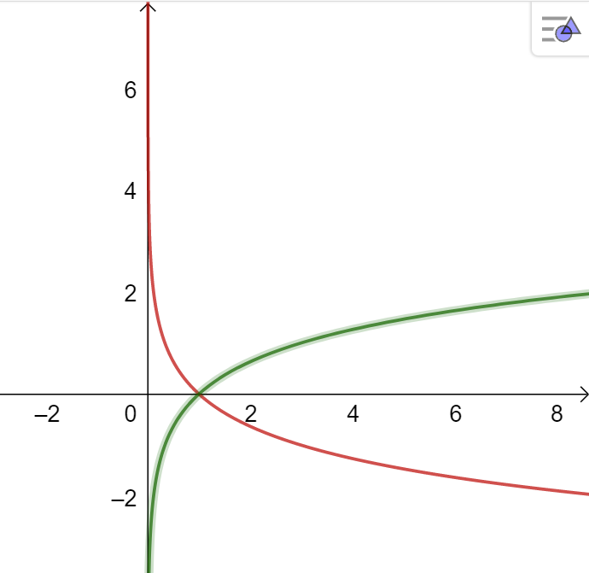  Thực hành 4  a) Do $0<\frac{1}{2}<1$ và $4,8<5,2$ nên $\log_{\frac{1}{2}}⁡4,8>\log_{\frac{1}{2}}⁡5,2$;  b) $\log_{\sqrt{5}}⁡2=\log_{5^{\frac{1}{2}}}⁡2=2\log_{5}⁡2=\log_{5}⁡4$.  Do $5>1$ và $4>2\sqrt{2}$ nên $\log_{5}⁡4>\log_{5}⁡2\sqrt{2}$. Suy ra $\log_{\sqrt{5}}⁡2>\log_{5}⁡2\sqrt{2}$.  c) $-\log_{\frac{1}{4}}⁡2=-\log_{{\left(\frac{1}{2}\right)}^{2}}⁡2=-\frac{1}{2}\log_{\frac{1}{2}}⁡2=\log_{\frac{1}{2}}⁡2^{-\frac{1}{2}}=\log_{\frac{1}{2}}⁡\frac{1}{\sqrt{2}}$.  Do $0<\frac{1}{2}<1$ và $\frac{1}{\sqrt{2}}>0,4$ nên $\log_{\frac{1}{2}}⁡\frac{1}{\sqrt{2}}<\log_{\frac{1}{2}}⁡0,4$. Suy ra $-\log_{\frac{1}{4}}⁡2<\log_{\frac{1}{2}}⁡0,4$.  Vận dụng 2  a) $L=10log⁡\left(\frac{{10}^{-10}}{{10}^{-12}}\right)=10log⁡{10}^{2}=20log⁡10=20( dB)$.  b) Âm thanh có cường độ âm không vượt quá ${100000.10}^{-10}={10}^{-5} W/m^{2}$ thì có mức cường độ âm $L≤10log⁡\left(\frac{{10}^{-5}}{{10}^{-12}}\right)=10log⁡{10}^{7}=70( dB)$. Vậy để nghe trong thời gian dài mà không gây hại cho tai, âm thanh phải có mức cường độ âm không vượt quá 70 dB.
  $$s$$ | $$\frac{1}{8}$$ | $$\frac{1}{4}$$ | $$\frac{1}{2}$$ | 1 | 2 | 4 | 8 | 16
  $$t$$ | -3 | -2 | -1 | 0 | 1 | 2 | 3 | 4
  $$x$$ | $$\frac{1}{2}$$ | 1 | 2 | 4
  $$y$$ | -1 | 0 | 1 | 2
C. HOẠT ĐỘNG LUYỆN TẬP
a) Mục tiêu: Học sinh củng cố lại kiến thức đã học.
b) Nội dung: HS vận dụng các kiến thức của bài học làm bài tập 1, 2, 3, 4, 5 (SGK -tr.25) và các câu hỏi TN.
c) Sản phẩm học tập: Câu trả lời của HS.
d) Tổ chức thực hiện:
Bước 1: Chuyển giao nhiệm vụ:
- GV tổ chức cho HS trả lời các câu hỏi TN nhanh
Câu 1. Cho $a>0,a≠1$. Tìm mệnh đề đúng trong các mệnh đề sau:
A. Tập xác định của hàm số $y=a^{x}$ là khoảng $\left(0;+∞\right)$
B. Tập giá trị của hàm số $y=\log_{a}{x}$ là tập $R$.
C. Tập xác định của hàm số $y=\log_{a}{x}$ là tập $R$.
D. Tập giá trị của hàm số $y=a^{x}$ là tập $R$
Câu 2. Trong các hàm số sau, hàm số nào đồng biến trên tập xác định của nó?
A. $y=(2016)^{2x}$
B. $y=(0,1)^{2x}$
C. $y={\left(\frac{2015}{2016}\right)}^{x}$
D. $y={\left(\frac{3}{\sqrt{2016}-\sqrt{2}}\right)}^{x}$
Câu 3. Cho đồ thị của các hàm số $y=a^{x},y=b^{x},y=c^{x}$ (a,b,c dương và khác 1). Chọn đáp án đúng:
A.$a>b>c$
B. $b>c>a$
C.$b>a>c$
D. $c>b>a$

Câu 4. Tập xác định D của hàm số $y=\log_{2}\left(x^{2}-2x-3\right)$
A. $D=\left(-1;3\right)$
B. $D=\left(-∞;-1\right)∪\left(3;+∞\right)$
C. $D=\left[-1;3\right]$
D. $D=\left.(-∞;-1]\right.∪\left.[3;+∞\right)$
Câu 5. Một nghiên cứu cho thấy một nhóm học sinh được xem cùng một danh sách các loài động vật và được kiểm tra lại xem họ nhớ bao nhiêu % mỗi tháng. Sau $t$ tháng, khả năng nhớ trung bình của nhóm học sinh tính theo công thức $M(t)=75-20\ln{(}t+1),t≥0$ ( đơn vị %). Sau 25 tháng thì học sinh nhớ được khoảng bao nhiêu %?
A. Trên 11%
B. Trên 10%
C. Dưới 10%
D. Dưới 9%
- GV tổ chức cho HS hoạt động thực hiện Bài 1, 2, 3, 4, 5 (SGK -tr.25).
Bước 2: Thực hiện nhiệm vụ: HS quan sát và chú ý lắng nghe, thảo luận nhóm, hoàn thành các bài tập GV yêu cầu.
- GV quan sát và hỗ trợ.
Bước 3: Báo cáo, thảo luận:
- Câu hỏi trắc nghiệm: HS trả lời nhanh, giải thích, các HS chú ý lắng nghe sửa lỗi sai.
- Mỗi bài tập GV mời HS trình bày. Các HS khác chú ý chữa bài, theo dõi nhận xét bài trên bảng.
Bước 4: Kết luận, nhận định:
- GV chữa bài, chốt đáp án, tuyên dương các hoạt động tốt, nhanh và chính xác.
Kết quả:
Đáp án trắc nghiệm
1 | 2 | 3 | 4 | 5
B | A | C | B | C

Bài 1.
a)
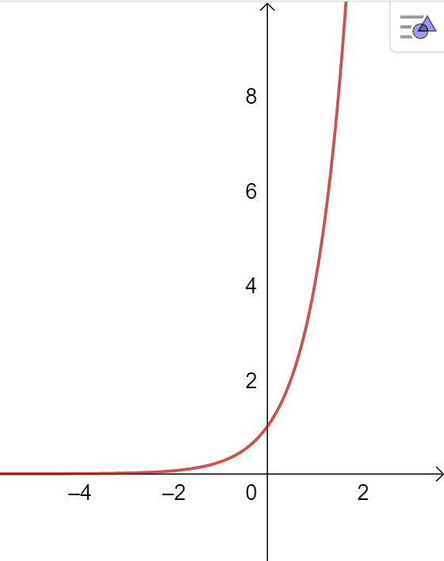
b)
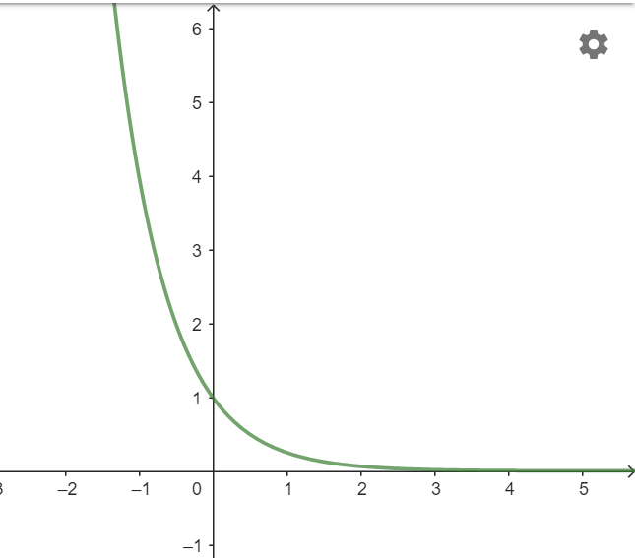
Bài 2.
a) $1,3^{0,7}>1,3^{0,6}$;
Vì $a=1,3>1 và 0,7>0,6$.
b) $0,{75}^{-2,3}<0,{75}^{-2,4}$.
Vì $a=0,75<1 và-2,3>-2,4.$
Bài 3.
a) Điều kiện: $3-2x>0⇔x<\frac{3}{2}$
$D=\left(-∞;\frac{3}{2}\right)$
b) Điều kiện: $x^{2}+4x>0⇔\left[\begin{aligned}x>0 \\ x<4\end{aligned}\right.$
$D=(-∞;-4)∪(0;+∞)$.
Bài 4.
a)
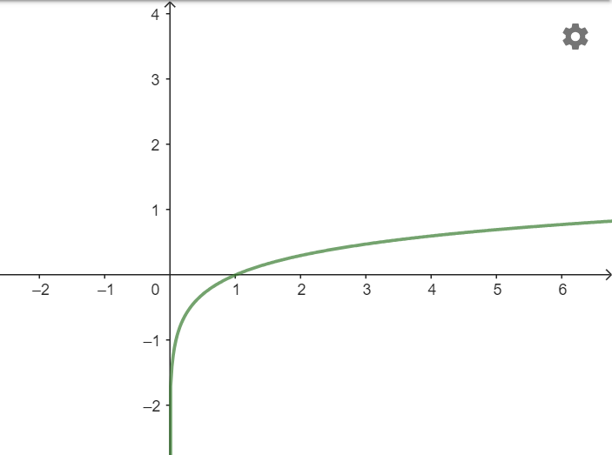
b)
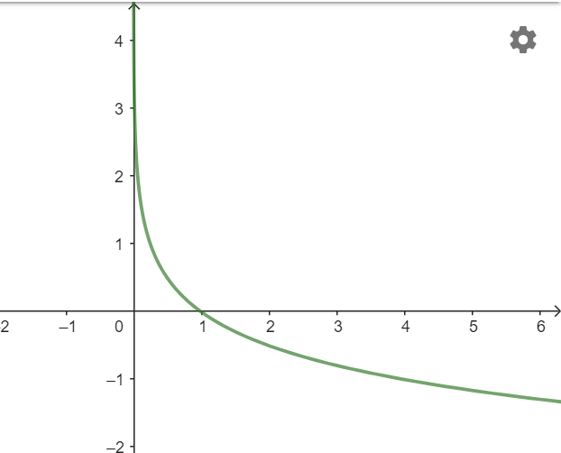
Bài 5.
a) $\log_{π}{0,8}<\log_{π}{1,2}$;
Vì $a=π>1$và $0,8<1,2.$
b) $\log_{0,3}{2}<\log_{0,3}{2,1}$;
Vì $a=0,3<1$và $2<2,1.$

D. HOẠT ĐỘNG VẬN DỤNG
a) Mục tiêu:
- Học sinh thực hiện làm bài tập vận dụng để nắm vững kiến thức.
b) Nội dung: HS sử dụng SGK và vận dụng kiến thức đã học để làm bài tập.
c) Sản phẩm: Kết quả thực hiện các bài tập.
d) Tổ chức thực hiện:
Bước 1: Chuyển giao nhiệm vụ
- GV yêu cầu HS hoạt động hoàn thành bài tập 6, 7 (SGK -tr.25)
Bước 2: Thực hiện nhiệm vụ
- HS suy nghĩ, trao đổi, thảo luận thực hiện nhiệm vụ.
- GV điều hành, quan sát, hỗ trợ.
Bước 3: Báo cáo, thảo luận
- Bài tập: đại diện HS trình bày kết quả, các HS khác theo dõi, đưa ý kiến.
Bước 4: Kết luận, nhận định
- GV nhận xét, đánh giá, đưa ra đáp án đúng, chú ý các lỗi sai của học sinh hay mắc phải.
Gợi ý đáp án:
Bài 6.
a) Do cường độ ánh sáng giảm dần khi $d$tăng nên hàm số $I=I_{o}.a^{d}$ là hàm số nghịch biến.
b) Theo đề bài có : $0,95I_{o}=I_{o}.a^{1}⇔a=0,95.$
c) Cường độ ánh sáng tại độ sâu 20 m là $I=I_{o}.{0,95}^{20}⇒\frac{I}{I_{o}}={0,95}^{20}≈0,3585.$
Vậy cường độ ánh sáng tại độ sau 20 m bằng khoảng 36% so với $I_{o}$.
Bài 7.
a) $h=-19,4.\log{\frac{1}{2}}≈5,8 \left(km\right) ;$
b) Ngọn núi A cao hơn ngọn núi B là $-19,4.\log{\frac{4}{5}}≈1,9 \left(km\right).$
* HƯỚNG DẪN VỀ NHÀ
- Ghi nhớ kiến thức trong bài.
- Hoàn thành các bài tập trong SBT
- Chuẩn bị bài mới: "Bài 4. Phương trình, bất phương trình mũ và lôgarit"

Ngày soạn: .../.../...
Ngày dạy: .../.../...

BÀI 4. PHƯƠNG TRÌNH, BẤT PHƯƠNG TRÌNH MŨ VÀ LÔGARIT (2 TIẾT)
I. MỤC TIÊU:
1. Kiến thức, kĩ năng: Học xong bài này, HS đạt các yêu cầu sau:
- Giải được phương trình, bất phương trình mũ, lôgarit ở dạng đơn giản (ví dụ $2^{x+1}=\frac{1}{4}$; $2^{x+1}=2^{3x+5};\log_{2}⁡(x+1)=3;\log_{3}⁡(x+1)=\log_{3}⁡\left(x^{2}-1\right)$ ).
- Giải quyết được một số vấn đề có liên quan đến môn học khác hoặc có liên quan đến thực tiễn gắn với phương trình, bất phương trình mũ và lôgarit (ví dụ: bài toán liên quan đến độ $pH$, độ rung chấn, ...).
2. Năng lực
Năng lực chung:
- Năng lực tự chủ và tự học trong tìm tòi khám phá
- Năng lực giao tiếp và hợp tác trong trình bày, thảo luận và làm việc nhóm
- Năng lực giải quyết vấn đề và sáng tạo trong thực hành, vận dụng.
Năng lực riêng:
- Tư duy và lập luận toán học: So sánh, phân tích dữ liệu, đưa ra lập luận trong quá trình khám phá, hình thành kiến thức, thực hành và vận dụng kiến thức về phương trình, bất phương trình mũ và lôgarit.
- Mô hình hóa toán học: Giải quyết được một số vấn đề có liên quan đến môn học khác hoặc có liên quan đến thực tiễn gắn với phương trình, bất phương trình mũ và lôgarit (ví dụ: bài toán liên quan đến độ $pH$, độ rung chấn, ...).
- Giải quyết vấn đề toán học: giải các phương trình, bất phương trình mũ, lôgarit.
- Giao tiếp toán học: thông qua sử dụng thuật các thuật ngữ, khái niệm, công thức, kí hiệu toán học trong trình bày, thảo luận, làm việc nhóm.
- Sử dụng công cụ, phương tiện học toán.
3. Phẩm chất
- Có ý thức học tập, ý thức tìm tòi, khám phá và sáng tạo, có ý thức làm việc nhóm, tôn trọng ý kiến các thành viên khi hợp tác.
- Chăm chỉ tích cực xây dựng bài, có trách nhiệm, chủ động chiếm lĩnh kiến thức theo sự hướng dẫn của GV.
II. THIẾT BỊ DẠY HỌC VÀ HỌC LIỆU
1. Đối với GV: SGK, Tài liệu giảng dạy, giáo án, đồ dùng dạy học.
2. Đối với HS: SGK, SBT, vở ghi, giấy nháp, đồ dùng học tập (bút, thước...), bảng nhóm, bút viết bảng nhóm.
III. TIẾN TRÌNH DẠY HỌC
A. HOẠT ĐỘNG KHỞI ĐỘNG (MỞ ĐẦU)
a) Mục tiêu:
- Tạo hứng thú, thu hút HS tìm hiểu nội dung bài học. Thông qua thông tin về xác định tuổi của hóa thạch dựa vào đồng vị phóng xạ carbon – 14; tạo sự tò mò và hứng thú cho HS bước vào bài học.
b) Nội dung: HS đọc tình huống mở đầu, suy nghĩ trả lời câu hỏi.
c) Sản phẩm: HS trả lời được câu hỏi mở đầu.
d) Tổ chức thực hiện:
Bước 1: Chuyển giao nhiệm vụ:
- GV yêu cầu HS đọc tình huống mở đầu:
Sau khi sinh vật chết, lượng đồng vị phóng xạ carbon-14 trong cơ thể cứ sau 5730 năm thì giảm đi một nửa do quá trình phân rã. Đây là cơ sở của phương pháp xác định tuổi của hoá thạch bằng carbon phóng xạ carbon-14 trong khảo cổ học.
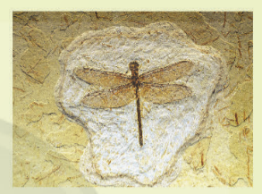
Việc tính toán tuổi của hoá thạch được thực hiện như nào?
- GV có thể cung cấp thêm thông tin:Lượng carbon-14 trong hoá thạch được tinh theo eông thức $M-M_{a}⋅{\left(\frac{1}{2}\right)}^{\frac{1}{π3}}$, trong đó $M_{a}$ là lượng carbon-14 có trong cơ thể sinh vật khi chết, $t$ là thời gian tinh theo năm kể từ khi sinh vật chết đến khi kháo sát. Từ đây, nếu biết $M$ và $M_{0}$ thì tìm được $t$.
Bước 2: Thực hiện nhiệm vụ: HS quan sát và chú ý lắng nghe, thảo luận nhóm đôi hoàn thành yêu cầu.
Bước 3: Báo cáo, thảo luận: GV gọi một số HS trả lời, HS khác nhận xét, bổ sung.
Bước 4: Kết luận, nhận định: GV đánh giá kết quả của HS, trên cơ sở đó dẫn dắt HS vào bài học mới: “Để tìm hiểu cách tìm được t trong bài toán trên chúng ta cùng đi vào bài học ngày hôm nay”.
B. HÌNH THÀNH KIẾN THỨC MỚI
Hoạt động 1: Phương trình mũ
a) Mục tiêu:
- Nhận dạng được phương trình mũ cơ bản.
- Giải được một số phương trình mũ đơn giản.
b) Nội dung:
HS đọc SGK, nghe giảng, thực hiện các nhiệm vụ được giao, suy nghĩ trả lời câu hỏi, thực hiện các hoạt động.
c) Sản phẩm: HS hình thành được kiến thức bài học về phương trình mũ, câu trả lời của HS cho các câu hỏi, HS giải được phương trình mũ.
d) Tổ chức thực hiện:
HĐ CỦA GV VÀ HS | SẢN PHẨM DỰ KIẾN
Bước 1: Chuyển giao nhiệm vụ:  - GV yêu cầu HS thảo luận nhóm đôi, hoàn thành HĐKP 1.  + b) Sau 1 giờ được 100 cá thể vi khuẩn, P(t) bằng bao nhiêu? Từ đó tìm được k.  + c) Để tìm được thời gian t thì t phải thỏa mãn đẳng thức nào?  - GV giới thiệu ${10}^{n}=1000$ là một phương trình mũ cơ bản.  - HS khái quát: thế nào là phương trình mũ cơ bản.  + Chú ý về điều kiện của $a.$  - GV dẫn dắt HS đi tìm nghiệm của phương trình mũ cơ bản.  - HS thực hiện HĐKP 2.  + GV dẫn dắt: số nghiệm của phương trình chính là số giao điểm của hai đồ thị.  + Nếu $b>0$thì phương trình $a^{x}=b$có nghiệm $x$phải thỏa mãn điều gì? Dựa vào phép toán lôgarit đã được học.  - GV dẫn dắt HS đến chú ý.  - HS trình bày Ví dụ 1, 2.  + Viết phương trình dưới dạng $a^{u(x)}=a^{v(x)}.$  - HS thực hiện giải Thực hành 1.  + b) rút gọn được ${10}^{2x}=15$khi không thể viết dưới dạng cùng cơ số ta dùng công thức tổng quát $2x=\log_{10}{15.}$  - HS vận dụng giải phương trình mũ để tìm ẩn t, trong Vận dụng 1.  Bước 2: Thực hiện nhiệm vụ:  - HS theo dõi SGK, chú ý nghe, tiếp nhận kiến thức, hoàn thành các yêu cầu, thảo luận nhóm.  - GV quan sát hỗ trợ.  Bước 3: Báo cáo, thảo luận:  - HS giơ tay phát biểu, lên bảng trình bày  - Một số HS khác nhận xét, bổ sung cho bạn.  Bước 4: Kết luận, nhận định: GV tổng quát lưu ý lại kiến thức trọng tâm và yêu cầu HS ghi chép đầy đủ vào vở. | 1. Phương trình mũ  HĐKP 1  a) $P\left(0\right)=50$.  b) $P\left(1\right)={50.10}^{k1}={50.10}^{k};$  $P(1)=100⇔{10}^{k}=2⇔k=log⁡2⇔k≈0,3$.  c) $50⋅{10}^{n}=50000⇔{10}^{n}=1000={10}^{3}⇔0,3t=3⇔t=10$.  Vậy sau 10 giờ, số lượng cá thể vi khuẩn đạt đến 50000 .  Kết luận  Phương trình dạng $a^{x}=b$, trong đó $a$ và $b$ là những số cho trước, $a>0,a≠1$, được gọi là phương trình mũ cơ bản.  *) Nghiệm của phương trình mũ cơ bản  HĐKP 2:  +) Với $b>0$, phương trình luôn có nghiệm duy nhât $x=\log_{a}⁡b$ ( đồ thì của hai hàm số cắt nhau tại một điĉ̉m duy nhất có hoành độ $x=\log_{a}⁡b$ ).  +) Với $b≤0$, phương trình vô nghiệm (đồ thị của hai hàm số không có điểm chung, do đồ thị hàm số $y=a^{x}$ nằm phía trên trục hoành, đồ thị hàm sổ $y=b$ nằm phía dưới hoặc trùng với trục hoành).  Kết luận  Cho phương trình $a^{x}=b(a>0,a≠1)$.  Nếu $b>0$ thì phương trình luôn có nghiệm duy nhất $x=\log_{a}⁡b$.  Nếu $b≤0$ thì phương trình vô nghiệm.  Chú ý:  a) Nếu $b=a^{α}$ thì ta có $a^{x}=a^{α}⇔x=α$.  Nếu $b≤0$ thì phương trình vô nghiệm.  b) Tổng quát hơn, $a^{u(x)}=a^{k(x)}⇔u(x)=v(x)$.  Ví dụ 1 (SGK -tr.27)  Ví dụ 2 (SGK -tr.27)  Thực hành 1  a) $3^{x+2}=\sqrt[3]{9}⇔3^{x+2}=3^{\frac{2}{3}}⇔x+2=\frac{2}{3}⇔x=-\frac{4}{3}$  b) ${2.10}^{2x}=30⇔{10}^{2x}=15⇔2x=\log{15}$  $⇔x=\frac{1}{2}log⁡15$;  c) $4^{2x}=8^{2x-:}⇔2^{2⋅2x}=2^{2(2x-1)}⇔4x=6x-3⇔2x=3⇔x=\frac{3}{2}$.  Vận dụng 1  a) $100=200{\left(\frac{1}{2}\right)}^{\frac{t}{9}}⇔{\left(\frac{1}{2}\right)}^{\frac{t}{9}}=\frac{1}{2}⇔\frac{t}{9}=1⇔t=9$ (giờ).  b)  $50=200{\left(\frac{1}{2}\right)}^{\frac{t}{9}}⇔{\left(\frac{1}{2}\right)}^{\frac{t}{9}}=\frac{1}{4}={\left(\frac{1}{2}\right)}^{2}⇔\frac{t}{9}=2⇔t=18$ (giờ).  c) $t=9\log_{\frac{1}{2}}⁡\frac{1}{10}≈29,9$ (giò).  $20=200{\left(\frac{1}{2}\right)}^{\frac{t}{9}}⇔{\left(\frac{1}{2}\right)}^{\frac{t}{9}}=\frac{1}{10}⇔\frac{t}{9}=\log_{\frac{1}{2}}{\frac{1}{10}}⇔t=9\log_{\frac{1}{2}}⁡\frac{1}{10}≈29,9$ (giờ).

Hoạt động 2: Phương trình lôgarit
a) Mục tiêu:
- HS nhận dạng phương trình lôgarit cơ bản.
- HS giải được phương trình lôgarit.
- HS vận dụng vào các bài toán thực tế.
b) Nội dung: HS đọc SGK để tìm hiểu nội dung kiến thức theo yêu cầu của GV, chú ý nghe giảng, thực hiện các hoạt động.
c) Sản phẩm: HS hình thành được kiến thức bài học, câu trả lời của HS cho các câu hỏi.
d) Tổ chức thực hiện:
HOẠT ĐỘNG CỦA GV VÀ HS | SẢN PHẨM DỰ KIẾN
Bước 1: Chuyển giao nhiệm vụ:  - GV yêu cầu HS thảo luận làm HĐKP 3.  + $x$phải thỏa mãn đẳng thức nào?  - GV giới thiệu: $log⁡x=-6,5$ được gọi là phương trình lôgarit cơ bản.  - HS khái quát thế nào là phương trình lôgarit cơ bản.  + Chú ý: điều kiện $a>0,a≠1.$  - GV dẫn dẫn HS tìm hiểu nghiệm của phương trình lôgarit cơ bản  - GV đưa ra phương trình dạng  $$\log_{a}⁡u(x)=\log_{a}⁡v(x) (a>0,a≠1).$$  + Chú ý điều kiện $u\left(x\right),v\left(x\right).$  + Biến đối phương trình.  + Sau khi giải phương trình cần xem điều kiện thỏa mãn.  - HS trình bày Ví dụ 3, 4; làm Thực hành 2.  + sử dụng cách giải phương trình lôgarit cơ bản.  Bước 2: Thực hiện nhiệm vụ:  - HS theo dõi SGK, chú ý nghe, tiếp nhận kiến thức, suy nghĩ trả lgfời câu hỏi, hoàn thành các yêu cầu.  - GV: quan sát và trợ giúp HS.  Bước 3: Báo cáo, thảo luận:  - HS giơ tay phát biểu, lên bảng trình bày  - Một số HS khác nhận xét, bổ sung cho bạn.  Bước 4: Kết luận, nhận định: GV tổng quát lưu ý lại kiến thức trọng tâm và yêu cầu HS ghi chép đầy đủ vào vở. | 2. Phương trình lôgarit  HĐKP 3:  $6,5=-log⁡x⇔log⁡x=-6,5⇔x={10}^{6,5}( mol/L)$.  Vậy nồng độ $H^{+}$ của sữa là ${10}^{6,5}( mol/L)$.  Kết luận  Phương trình dạng $\log_{a}⁡x=b$, trong đó $a,b$ là những số cho trước, $a>0,a≠1$, được gọi  là phương trình lôgarit cơ bản.  Nghiệm của phương trình lôgarit cơ bản  HĐKP 4  Phương trình luôn có ng̣hiệm duy nhất $x=a^{b}$ (đồ thị của hai hàm số cắt nhau tại một điểm duy nhất có hoành độ $x=a^{b}$ ).  Kết luận:  Phương trình $\log_{α}⁡x=b(a>0,a≠1)$ luôn có nghiệm duy nhất $x=a^{b}$.  Chú ý: Tổng quát, xét phương trình dạng  $$\log_{a}⁡u(x)=\log_{a}⁡v(x) (a>0,a≠1).$$  Điều kiện có nghĩa: $u(x)>0$ và $v(x)>0$.  Khi đó, (1) được biến đổi thành phương trình  $$u(x)=v(x).$$  Giải phương trình (2), ta cần kiểm tra sự thoả mãn điều kiện. Nghiệm phương trình (1) là những nghiệm của (2) thoả mãn điều kiện.  Ví dụ 3 (SGK -tr.29)  Ví dụ 4 (SGK -tr.30)  Thực hành 2  a) $\log_{\frac{1}{3}}\left(x- 2\right)=-2⇔x- 2=-{\left(\begin{matrix}1 \\ 2\end{matrix}\right)}^{2}⇔x=2+4⇔x=6$.  Vậy phương trình có nghiệm là $x=6.$  b) Điêu kiệt $\left\{\begin{matrix}x+6>0 \\ x+1>0\end{matrix}⇔\left\{\begin{matrix}x>-6 \\ x>-1\end{matrix}⇒x>-1\right.\right.$.  Khi đó:  $\log_{2}⁡(x+6)=\log_{2}⁡(x+1)+1⇔\log_{2}⁡(x+6)=\log_{2}⁡[2(x+1)]$  $⇔x+6=2\left(x+1\right)⇔x=4$ (thỏa mãn).  Vậy phương trình có nghiệm là $x=4.$
Hoạt động 3: Bất phương trình mũ
a) Mục tiêu:
- HS nhận dạng bất phương trình mũ cơ bản.
- HS giải được bất phương trình mũ cơ bản.
- HS vận dụng vào các bài toán thực tế.
b) Nội dung:
HS đọc SGK, nghe giảng, thực hiện các nhiệm vụ được giao, suy nghĩ trả lời câu hỏi, thực hiện các hoạt động.
c) Sản phẩm: HS hình thành được kiến thức bài học, câu trả lời của HS cho các câu hỏi.
d) Tổ chức thực hiện:
HĐ CỦA GV VÀ HS | SẢN PHẨM DỰ KIẾN
Bước 1: Chuyển giao nhiệm vụ:  - GV yêu cầu HS thảo luận hoàn thành HĐKP 5.  - GV giới thiệu để tìm thời điểm mà số cá thế vi khuẩn vượt quá 50 000, ta phải giải một bất phương trình ${50.10}^{0.3t}>50000.$  - HS khái quát: thế nào là bất phương trình mũ cơ bản.  - GV dẫn dắt HS tìm nghiệm của bất phương trình $a^{x}>b.$  + Chú ý đến tính chất đồng biến, nghịch biến khi cơ số $a>1$ hoặc $a<1 .$  - Tương tự HS tìm hiểu nghiệm của bất phương trình mũ dạng khác.  + HS tổng quát với nghiệm bất phương trình $a^{u\left(x\right)}>a^{v\left(x\right)},$với các trường hợp $a > 1$ hoặc $a <1.$  - HS trình bày cách giải Ví dụ 5, Thực hành 3.  + Nhấn mạnh: cố gắng đưa về cùng cơ số. Nếu không đưa về cùng cơ số được, ta sử dụng trường hợp nghiệm tổng quát.  - HS tìm hiểu HĐKP 6, để tìm hiểu bất phương trình lôgarit.  - GV dẫn dắt HS tìm nghiệm bất phương trình $\log_{a}{x}>b$  + Chú ý trong trường hợp cơ số $a>1, a<1.$  - tương tự vs các bất phương trình lôgarit dạng khác.  + HS tổng quát với nghiệm bất phương trình $\log_{a}{u\left(x\right)>\log_{a}{v(x)}},$với các trường hợp $a > 1$ hoặc $a <1.$  - HS trình bày cách giải bất phương trình của Ví dụ 6, Thực hành 4.  - HS thực hiện vận dụng 2.  Bước 2: Thực hiện nhiệm vụ:  - HS theo dõi SGK, chú ý nghe, tiếp nhận kiến thức, hoàn thành các yêu cầu, thảo luận nhóm.  - GV quan sát hỗ trợ.  Bước 3: Báo cáo, thảo luận:  - HS giơ tay phát biểu, lên bảng trình bày  - Một số HS khác nhận xét, bổ sung cho bạn.  Bước 4: Kết luận, nhận định: GV tổng quát lưu ý lại kiến thức trọng tâm và yêu cầu HS ghi chép đầy đủ vào vở. | 3. Bất phương trình mũ  HĐKP 5  a) ${50.10}^{0.3t}>50000⇔{10}^{0.3t}>1000⇔{10}^{0.3t}>{10}^{3}$  $$\begin{matrix} & ⇔0,3t>3\text{ (do hàm s}\text{ố} y={10}^{x}\text{ đ}\text{ồ}\text{ng bi}\text{ế}\text{n trên }R\text{ ) } \\ & ⇔t>10.\end{matrix}$$  Vậy số lượng cá thể vi khuẩn vượt quá 50 000 khi thời gian hơn 10 giờ.  b) ${50.10}^{0.3t}≤100000⇔{10}^{0,3t}≤2000⇔0,3t≤log⁡2000⇔t≤\frac{log⁡2000}{0,3}≈11$.  Vậy số lượng cá thể vi khuẩn vượt quá 50 000 nhưng chưa vượt quá $100 000$ khi thời gian từ hơn 10 giờ đến không quá 11 giờ.  Kết luận  Bất phương trình mũ cơ bản là bất phương trình có dạng $a^{x}>b$ (hoặc $a^{x}≥b,a^{x}<b$, trình (1) là những nghiệm của (2) thoả mãn điều kiện. $a^{x}≤b$ ), với $a,b$ là những số cho trước, $a>0,a≠1$.  Xét bất phương trình: $a^{x}>b(3)$  - Nếu $b≤0$ thì mọi $x∈R$ đều là nghiệm của (3).  - Nếu $b>0$ thì:  + Với $a>1$, nghiệm của (3) là $x>\log_{a}⁡b$;  + Với $0<a<1$, nghiệm của (3) là $x<\log_{a}⁡b$.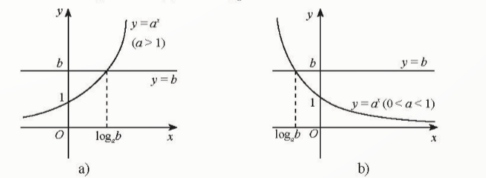  Chú ý: a) Tương tự như trên, từ đồ thi ở Hình 4 , ta nhận được kết quả về nghiệm của mỗi bất phương trình $a^{x}≥b,a^{x}<b,a^{x}≤b$ (các bất phương trình $a^{x}<b,a^{x}≤b$ vô nghiệm nếu $b≤0$ ).  b) Nếu $a>1$ thì $a^{u(x)}>a^{v(x)}⇔u(x)>v(x)$.  Nếu $0<a<1$ thì $a^{u(x)}>a^{v(x)}⇔u(x)<v(x)$.  Ví dụ 5 (SGK -tr.31)  Thực hành 3  a) $2^{x}>16⇔2^{x}>2^{4}⇔x>4$;  b) $0,1^{x}≤0,001⇔0,1^{x}≤0,1^{3}⇔x≥3$;  c) ${\left(\frac{1}{5}\right)}^{x-2}≥{\left(\frac{1}{25}\right)}^{x}⇔{\left(\frac{1}{5}\right)}^{x-2}≥{\left(\frac{1}{5}\right)}^{2x}⇔x-2≤2x⇔x≥-2$.  4. Bất phương trình lôgarit  HĐKP 6:  7,30 $≤-log⁡x<7,45⇔-7,30≥log⁡x>-7,45⇔{10}^{-7,30}≥x>{10}^{-7,45}$.  Nồng độ $H^{+}$trong máu nhận giá trị trong miền từ ${10}^{-7.45} mol/L$ đến ${10}^{-7,30} mol/L$.  Kết luận  Bất phương trình lôgarit cơ bản là bất phương trình có dạng $\log_{a}⁡x>b$ (hoặc $\log_{a}⁡x≥b$, $\log_{a}⁡x<b,\log_{a}⁡x≤b$ ), với $a,b$ là những số cho trước, $a>0,a≠1$.  Xét bất phương trình: $\log_{a}{x}>b \left(4\right)$  Điều kiện xác định của bất phương trình là $x>0$.  - Với $a>1$, nghiệm của (4) là $x>a^{b}$.  - Với $0<a<1$, nghiệm của (4) là $0<x<a^{b}$.  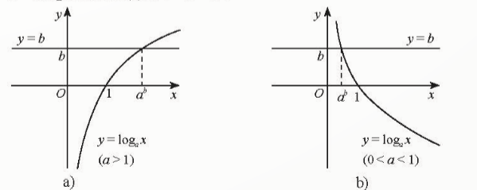  Chú ý:  a)Tương tự như trên, từ đồ thị ở Hình 5 , ta nhận được kết quả về nghiệm của mỗi bất phương trình $\log_{α}⁡x≥b,\log_{a}⁡x<b,\log_{a}⁡x≤b$.  b) Nếu $a>1$ thì $\log_{a}⁡u(x)>\log_{a}⁡v(x)⇔u(x)>v(x)>0$.  Nếu $0<a<1$ thì $\log_{a}⁡u(x)>\log_{a}⁡v(x)⇔0<u(x)<v(x)$.  Ví dụ 6 (SGK -tr.32)  Thực hành 4:  a) $\log_{\frac{1}{3}}⁡(x+1)<2⇔x+1>{\left(\frac{1}{3}\right)}^{2}⇔x>-1+\frac{1}{9}⇔x>-\frac{8}{9}$;  b) Điều kiện: $x+2>0⇔x>-2$.  Khi đó: $\log_{5}⁡(x+2)≤1⇔x+2≤5⇔x≤3$. Kết hợp với điều kiện, ta được nghiệm của bất phương trình đã cho là $-2<x≤3$.  Vận dụng 2:  $6,5≤-log⁡x≤8,5⇔{10}^{-6,5}≥x≥{10}^{-8,5}$.  Nồng độ $H^{+}$trong nước đạt tiêu chuẩn nằm trong khoáng từ ${10}^{-8,5} mol/L$ đến ${10}^{-6,5} mol/L$.

C. HOẠT ĐỘNG LUYỆN TẬP
a) Mục tiêu: Học sinh củng cố lại kiến thức đã học.
b) Nội dung: HS vận dụng các kiến thức của bài học làm bài tập 1, 2, 3, 4, 5 (SGK -tr.32+33) và các câu hỏi TN.
c) Sản phẩm học tập: Câu trả lời của HS.
d) Tổ chức thực hiện:
Bước 1: Chuyển giao nhiệm vụ:
- GV tổ chức cho HS trả lời các câu hỏi TN nhanh
Câu 1. Nghiệm của phương trình $3^{x+1}=9$ là
A. $x=1$.
B. $x=2$.
C. $x=-2$.
D. $x=-1$.
Câu 2. Nghiệm của phương trình $\log_{2}\left(x+7\right)=5$ là
A. $x=18$.
B. $x=25$.
C. $x=39$.
D. $x=3$.
Câu 3. Tập nghiệm của bất phương trình $5^{x-1}≥5^{x^{2}-x-9}$ là
A. $\left[-2;4\right]$.
B. $\left[-4;2\right]$.
C. $\left.(-∞;-2]\right.∪[\left.4;+∞\right)$.
D. $\left.(-∞;-4]\right.∪\left.[2;+∞\right)$.
Câu 4. Tập nghiệm của bất phương trình $\log_{0,2}{(}x-1)>0$là
A. $S=(-∞;2)$
B. $S=(1;2)$
C. $S=[1;2)$
D. $S=(2;+∞)$
Câu 5. Số nghiệm của phương trình: $\log^{2}{x^{3}}-20\log{\sqrt{x}}+1=0$ là:
A. 0
B. 1
C. 2
D. 4
- GV tổ chức cho HS hoạt động thực hiện Bài tập 1, 2, 3, 4, 5 (SGK -tr.32+33).
Bước 2: Thực hiện nhiệm vụ: HS quan sát và chú ý lắng nghe, thảo luận nhóm, hoàn thành các bài tập GV yêu cầu.
- GV quan sát và hỗ trợ.
Bước 3: Báo cáo, thảo luận:
- Câu hỏi trắc nghiệm: HS trả lời nhanh, giải thích, các HS chú ý lắng nghe sửa lỗi sai.
- Mỗi bài tập GV mời HS trình bày. Các HS khác chú ý chữa bài, theo dõi nhận xét bài trên bảng.
Bước 4: Kết luận, nhận định:
- GV nhận xét thái độ làm việc, phương án trả lời của các học sinh, ghi nhận và tuyên dương
Kết quả:
Đáp án trắc nghiệm
1 | 2 | 3 | 4 | 5
A | B | A | B | C

Bài 1.
a) $5^{2x-1}=25⇔5^{2x-1}=5^{2}⇔2x-1=2⇔x=\frac{3}{2}$;
b) $3^{x+1}=9^{2x+1}⇔3^{x+1}=3^{2(2x+1)}⇔x+1=2(2x+1)⇔3x=-1⇔x=-\frac{1}{3}$;
c) ${10}^{1-2π}=100000⇔{10}^{1-2x}={10}^{5}⇔1-2x=5⇔2x=-4⇔x=-2$.
Bài 2.
a) $3^{x+2}=7⇔x+2=\log_{3}⁡7⇔x=-2+\log_{3}⁡7⇔x≈-0,229$.
b) ${3.10}^{2x+1}=5⇔{10}^{2x+1}=\frac{5}{3}⇔2x+1=log⁡\frac{5}{3}⇔x=\frac{1}{2}\left(log⁡\frac{5}{3}-1\right)⇔x≈-0,389$.
Bài 3.
a) $\log_{6}⁡(4x+4)=2⇔4x+4=6^{2}⇔4x=32⇔x=8$;
b) Điều kiện: $\left\{\begin{matrix}x>0 \\ x-2>0\end{matrix}⇔x>2\right.$.
$$\log_{3}⁡x-\log_{3}⁡(x-2)=1⇔\log_{3}⁡x=\log_{3}⁡(x-2)+1⇔\log_{3}⁡x=\log_{3}⁡[3(x-2)]$$
$⇔x=3(x-2)⇔2x=6⇔x=3$ (thoả mãn).
Bài 4.
a) ${\left(\frac{1}{3}\right)}^{2x+1}≤9⇔{\left(\frac{1}{3}\right)}^{2x+1}≤{\left(\frac{1}{3}\right)}^{-2}⇔2x+1≥-2⇔2x≥-3⇔x≥-\frac{3}{2}$;
b) $4^{x}>2^{x-2}⇔2^{2x}>2^{x-2}⇔2x>x-2⇔x>-2$.
Bài 5.
a) Điều kiện: $x-2>0⇔x>2$. Khi đó: $\log_{2}⁡(x-2)<2⇔x-2<4⇔x<6$. Kết hợp với điều kiện, ta được nghiệm của bất phương trình là $2<x<6$.
b) Điều kiện: $\left\{\begin{matrix}x+1>0 \\ 2x-1>0\end{matrix}⇔\left\{\begin{matrix}x>-1 \\ x>\frac{1}{2}\end{matrix}⇔x>\frac{1}{2}\right.\right.$.
Khi dó: $log⁡(x+1)≥log⁡(2x-1)⇔x+1≥2x-1⇔x≤2$.
Kết hợp với điều kiện ta được nghiệm của bất phương trình là $\frac{1}{2}<x≤2$.
D. HOẠT ĐỘNG VẬN DỤNG
a) Mục tiêu:
- Học sinh thực hiện làm bài tập vận dụng để nắm vững kiến thức.
b) Nội dung: HS sử dụng SGK và vận dụng kiến thức đã học để làm bài tập.
c) Sản phẩm: Kết quả thực hiện các bài tập.
d) Tổ chức thực hiện:
Bước 1: Chuyển giao nhiệm vụ
- GV yêu cầu HS hoạt động hoàn thành bài tập 6, 7 (SGK -tr.33).
Bước 2: Thực hiện nhiệm vụ
- HS suy nghĩ, trao đổi, thảo luận thực hiện nhiệm vụ.
- GV điều hành, quan sát, hỗ trợ.
Bước 3: Báo cáo, thảo luận
- Bài tập: đại diện HS trình bày kết quả, các HS khác theo dõi, đưa ý kiến.
Bước 4: Kết luận, nhận định
- GV nhận xét, đánh giá, đưa ra đáp án đúng, chú ý các lỗi sai của học sinh hay mắc phải.
Gợi ý đáp án:
Bài 6.
a) 2 năm $=2⋅365=730$ ngày.
$M(730)=100⋅{\left(\frac{1}{2}\right)}^{\frac{736}{138}}≈2,56( g)$.
b) $100{\left(\frac{1}{2}\right)}^{\frac{t}{138}}=40⇔{\left(\frac{1}{2}\right)}^{\frac{t}{138}}=\frac{40}{100}⇔{\left(\frac{1}{2}\right)}^{\frac{t}{138}}=\frac{2}{5}⇔\frac{t}{138}=\log_{\frac{1}{2}}⁡\frac{2}{5}$
$$⇔t=138,\log_{\frac{1}{2}}⁡\frac{2}{5}⇔t≈182,43\text{ (ngày). }$$
Bài 7.
a) $10log⁡\left(\frac{I}{I_{0}}\right)=50⇔log⁡\left(\frac{I}{I_{0}}\right)=5⇔\frac{I}{I_{0}}={10}^{5}⇔\frac{I}{{10}^{-12}}={10}^{5}$
$$⇔I={10}^{-12}⋅{10}^{5}⇔I={10}^{-7}\left( W/m^{2}\right).$$
b) ${10}^{-4,5}<I<{10}^{-3}\left( W/m^{2}\right)$.
* HƯỚNG DẪN VỀ NHÀ
- Ghi nhớ kiến thức trong bài.
- Hoàn thành các bài tập trong SBT
- Chuẩn bị bài: "Bài tập cuối chương VI"
- GV chia lớp thành 4 – 5 nhóm lớn, yêu cầu phân công nhiệm vụ, thực hiện sơ đồ tổng kết nội dung chương VI.

Ngày soạn: .../.../...
Ngày dạy: .../.../...

BÀI TẬP CUỐI CHƯƠNG VI (2 TIẾT)
I. MỤC TIÊU:
1. Kiến thức, kĩ năng: Học sinh ôn tập và củng cố về
- Phép tính lũy thừa.
- Phép tình lôgarit.
- Hàm số mũ. Hàm số lôgarit.
- Phương trình, bất phương trình mũ và lôgarit.
2. Năng lực
Năng lực chung:
- Năng lực tự chủ và tự học trong tìm tòi khám phá
- Năng lực giao tiếp và hợp tác trong trình bày, thảo luận và làm việc nhóm
- Năng lực giải quyết vấn đề và sáng tạo trong thực hành, vận dụng.
Năng lực riêng:
- Tư duy và lập luận toán học, giải quyết vấn đề toán học.
- Mô hình hóa toán học: vận dụng các kiến thức vào bài toán thực tế.
- Giao tiếp toán học.
3. Phẩm chất
- Có ý thức học tập, ý thức tìm tòi, khám phá và sáng tạo, có ý thức làm việc nhóm, tôn trọng ý kiến các thành viên khi hợp tác.
- Chăm chỉ tích cực xây dựng bài, có trách nhiệm, chủ động chiếm lĩnh kiến thức theo sự hướng dẫn của GV.
II. THIẾT BỊ DẠY HỌC VÀ HỌC LIỆU
1. Đối với GV: SGK, Tài liệu giảng dạy, giáo án, đồ dùng dạy học.
2. Đối với HS: SGK, SBT, vở ghi, giấy nháp, đồ dùng học tập (bút, thước...), bảng nhóm, bút viết bảng nhóm.
III. TIẾN TRÌNH DẠY HỌC
A. HOẠT ĐỘNG KHỞI ĐỘNG (MỞ ĐẦU)
a) Mục tiêu:
- Tạo tâm thế cho HS vào bài học. Ôn lại kiến thức đã học.
b) Nội dung: HS đọc tình huống mở đầu, suy nghĩ trả lời câu hỏi.
c) Sản phẩm: HS trả lời được câu hỏi mở đầu.
d) Tổ chức thực hiện:
Bước 1: Chuyển giao nhiệm vụ:
- GV yêu cầu HS trả lời và giải thích các câu hỏi TN 1 đến 10 (SGK -tr.34).
Bước 2: Thực hiện nhiệm vụ: HS quan sát và chú ý lắng nghe, trả lời câu hỏi và giải thích đáp án.
Bước 3: Báo cáo, thảo luận: GV gọi một số HS trả lời, HS khác nhận xét, bổ sung.
Bước 4: Kết luận, nhận định: GV đánh giá kết quả của HS, trên cơ sở đó dẫn dắt HS vào bài học: Bài tập cuối chương VI.
Đáp án
1. D 2.A 3.B 4.B 5.C
6.D 7.A 8. A 9. C 10. D
B. HÌNH THÀNH KIẾN THỨC MỚI
Hoạt động 1: Ôn tập các kiến thức đã học ở chương VI
a) Mục tiêu:
- HS nhắc lại và tổng hợp được các kiến thức đã học theo một sơ đồ nhất định.
b) Nội dung
HS tổng hợp lại kiến thức dựa theo SGK và ghi chép trên lớp theo nhóm đã được phân công của buổi trước.
c) Sản phẩm: Sơ đồ mà HS đã vẽ.
d) Tổ chức thực hiện:
HĐ CỦA GV VÀ HS | SẢN PHẨM DỰ KIẾN
Bước 1: Chuyển giao nhiệm vụ:  - GV mời đại diện từng nhóm lên trình bày về sơ đồ tư duy của nhóm.  - GV đặt câu hỏi  + Số thực $a$ được gọi là căn bậc $n(n nguyên dương, n≥2)$ của b khi nào?  + Nêu các tính chất của phép tính lũy thừa.  + Nêu các tính chất của phép tính lôgarit  + Nêu tập xác định của hàm số mũ$y=a^{x}\left(a>0,a≠1\right)$ và hàm số $y=\log_{a}{x}\left(a>0,a≠1\right)$  + Nêu cách tìm nghiệm của phương trình mũ: $a^{x}=b (a>0,a≠1)$ .  + Nêu cách giải bất phương trình mũ $a^{x}>b$và bất phương trình lôgarit cơ bản $\log_{a}{x}>b.$  $$\left(a>0,a≠1\right)$$  Bước 2: T$\left(a>0,a≠1\right)$ hực hiện nhiệm vụ:  - HS tự phân công nhóm trưởng và nhiệm vụ phải làm để hoàn thành sơ đồ.  - GV hỗ trợ, hướng dẫn thêm.  Bước 3: Báo cáo, thảo luận:  - Đại diện nhóm trình bày, các HS chú ý lắng nghe và cho ý kiến.  - HS trả lời câu hỏi của GV.  Bước 4: Kết luận, nhận định:  - GV nhận xét các sơ đồ, nêu ra điểm tốt và chưa tốt, cần cải thiện.  - GV chốt lại kiến thức của chương. | +) Cho số nguyên dương $n(n≥2)$ và số thực $b$ bất kì. Nếu có số thực $a$ sao cho  $$a^{n}=b$$  Thì $a$ được gọi là căn bậc $n$ của b.  +) Cho $a,b$ là những số thực dương; $α,β$ là những số thực bất kì. Khi đó:  - $a^{α}⋅a^{β}=a^{α+β}$  - $\frac{a^{α}}{a^{β}}=a^{α-β}$  - ${\left(a^{α}\right)}^{β}=a^{αβ}$  - $(ab)^{α}=a^{α}b^{α}$  - ${\left(\frac{a}{b}\right)}^{α}=\frac{a^{α}}{b^{α}}$  +) Cho các số thực dương $a,M,N$ với $a≠1$, ta có:  - $\log_{a}⁡(MN)=\log_{a}⁡M+\log_{a}⁡N$  - $\log_{a}{\frac{M}{N}}=\log_{a}{M}-\log_{a}{N}$  - $\log_{α}⁡M^{α}=α\log_{a}⁡M (α∈R)$  + Tập xác định hàm số $=a^{x}\left(a>0,a≠1\right)$ là $D=R.$  + Hàm số $y=\log_{a}{x}\left(a>0,a≠1\right)$ có tập xác định: $D=(0;+∞)$  + Cho phương trình $a^{x}=b(a>0,a≠1)$.  Nếu $b>0$ thì phương trình luôn có nghiệm duy nhất $x=\log_{a}⁡b$.  *) Nghiệm của bất phương trình  $a^{x}>b$(1) $\left(a>0,a≠1\right)$  - Nếu $b≤0$ thì mọi $x∈R$ đều là nghiệm của (3).  - Nếu $b>0$ thì:  + Với $a>1$, nghiệm của (1) là $x>\log_{a}⁡b$;  + Với $0<a<1$, nghiệm của (1) là $x<\log_{a}⁡b$.  *) Nghiệm bất phương trình:  $\log_{a}{x}>b \left(2\right)$ $\left(a>0,a≠1\right)$  Điều kiện xác định của bất phương trình là $x>0$.  - Với $a>1$, nghiệm của (2) là $x>a^{b}$.  - Với $0<a<1$, nghiệm của (2) là $0<x<a^{b}$.
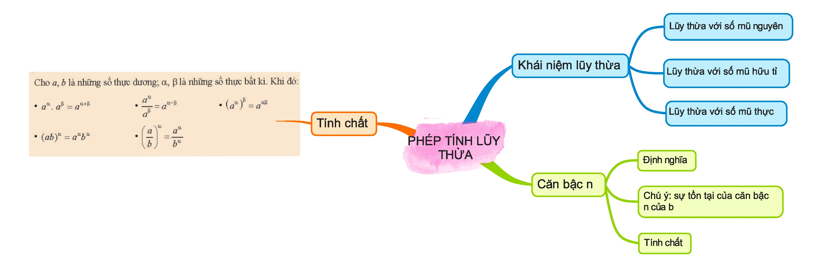
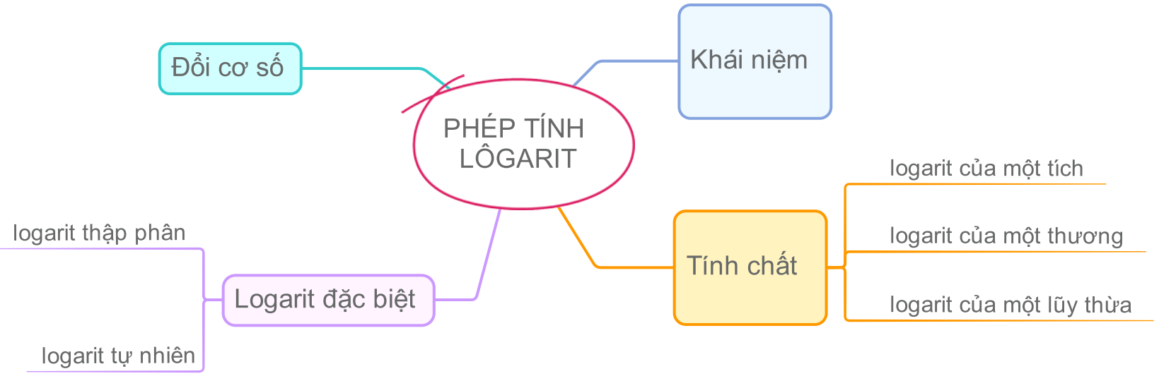
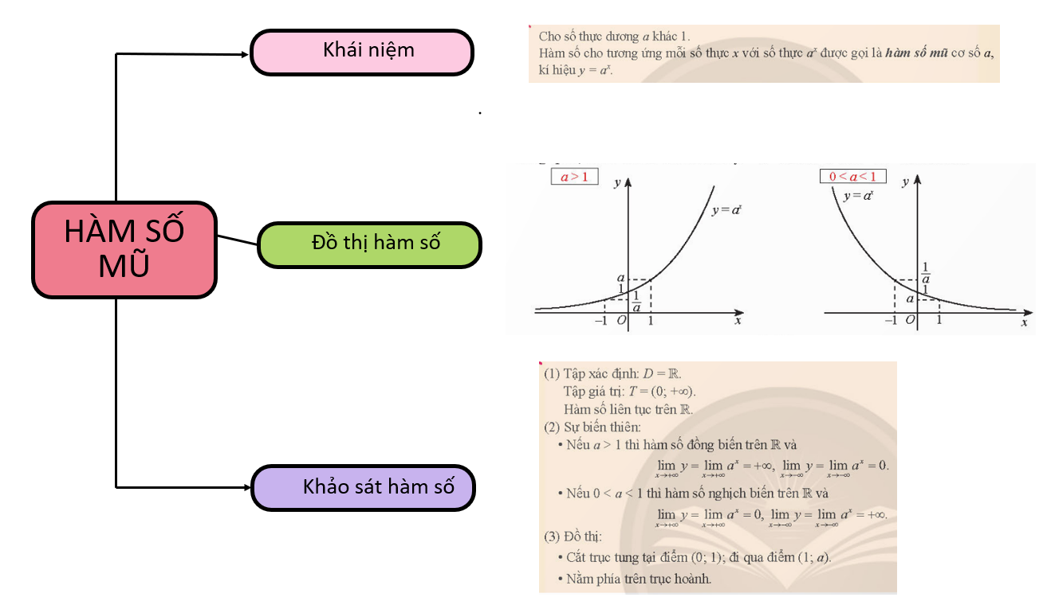
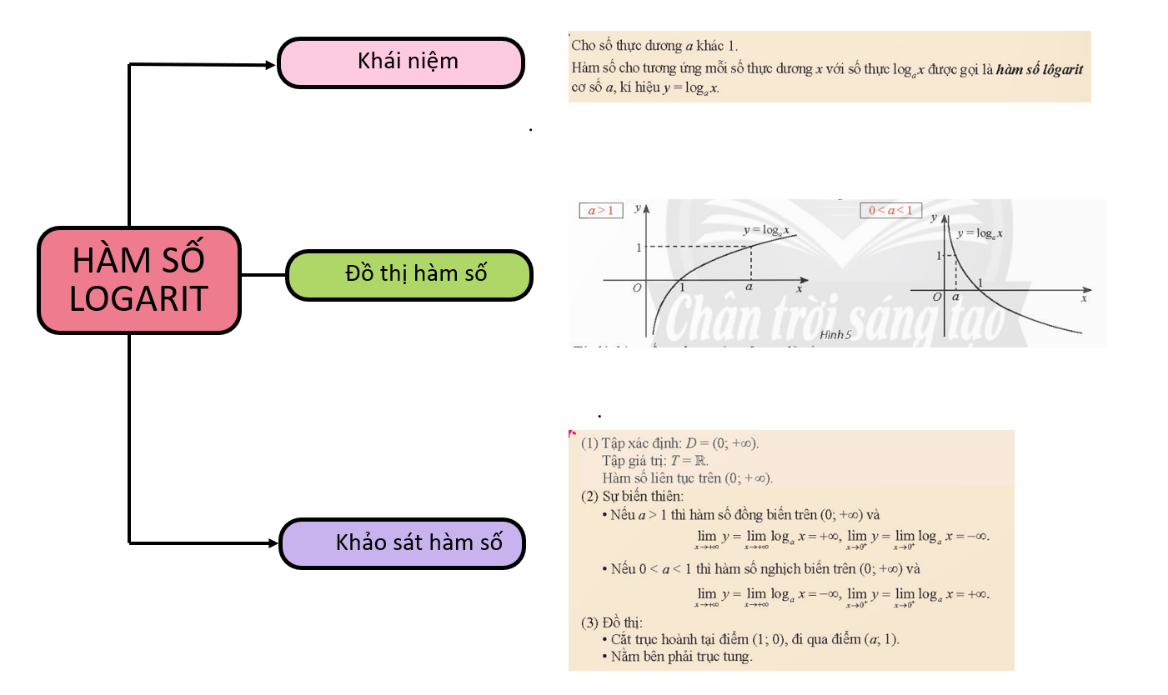
C. HOẠT ĐỘNG LUYỆN TẬP, VẬN DỤNG
a) Mục tiêu: Học sinh củng cố lại kiến thức đã học.
b) Nội dung: HS vận dụng các kiến thức của bài học làm bài tập.
c) Sản phẩm học tập: Câu trả lời của HS.
d) Tổ chức thực hiện:
Bước 1: Chuyển giao nhiệm vụ:
- GV tổ chức cho HS hoạt động thực hiện làm Bài 11 đến 18 (SGK -tr.35)
Bước 2: Thực hiện nhiệm vụ: HS quan sát và chú ý lắng nghe, thảo luận nhóm, hoàn thành các bài tập GV yêu cầu.
- GV quan sát và hỗ trợ.
Bước 3: Báo cáo, thảo luận:
- Mỗi bài tập GV mời HS trình bày. Các HS khác chú ý chữa bài, theo dõi nhận xét bài trên bảng.
Bước 4: Kết luận, nhận định:
- GV chữa bài, chốt đáp án, tuyên dương các hoạt động tốt, nhanh và chính xác.
Đáp án
Bài 11
a) ${\left(2^{α}+2^{-α}\right)}^{2}=4^{α}+4^{-α}+2=5+2=7⇒2^{α}+2^{-α}=\sqrt{7}$;
b) $4^{2α}+4^{-2α}={\left(4^{α}+4^{-α}\right)}^{2}-2⋅4^{α}⋅4^{-α}=5^{2}-2=23$.
Bài 12.
a) $\log_{2}⁡72-\frac{1}{2}\left(\log_{2}⁡3+\log_{2}⁡27\right)=\log_{2}⁡\left(2^{3}⋅3^{3}\right)-\frac{1}{2}\left(\log_{2}⁡3+\log_{2}⁡3^{3}\right)$
$$=3\log_{2}⁡2+2\log_{2}⁡3-2\log_{2}⁡3=3\text{; }$$
b) $5^{\log_{2}⁡4l-\log_{2}⁡5}=5^{\log_{2}⁡\frac{49}{5}}=5^{\log_{2}⁡8}=5^{\log_{2}⁡2^{3}}=5^{3}=125$;
c) $3^{2+\log_{9}⁡2}=3^{2}⋅3^{\log_{2^{2}}⁡2}=9⋅3^{\frac{1}{2}\log_{3}⁡2}=9⋅{\left(3^{\log_{2}⁡2}\right)}^{\frac{1}{2}}=9⋅2^{\frac{1}{2}}=9\sqrt{2}$.
Bài 13.
$$x=\log_{5}⁡3;y=\log_{3}⁡5;xy=\log_{5}⁡3⋅\log_{3}⁡5=\log_{5}⁡3⋅\frac{1}{\log_{5}⁡3}=1$$
Bài 14.
$\log_{2}⁡y=1+\frac{1}{4}\log_{2}⁡x=\log_{2}⁡2+\log_{2}⁡x^{\frac{1}{4}}=\log_{2}⁡(2\sqrt[4]{x})⇒y=2\sqrt[4]{x}$.
Bài 15.
a) ${\left(\frac{1}{4}\right)}^{x-2}=\sqrt{8}⇔2^{-2(x-2)}=2^{\frac{3}{2}}⇔-2(x-2)=\frac{3}{2}$
$$⇔2x=4-\frac{3}{2}⇔x=\frac{5}{4}$$
b) $9^{2x-1}=81⋅{27}^{x}⇔3^{2(2x-1)}=3^{4}⋅3^{3x}⇔3^{4x-2}=3^{3x+4}$
$$⇔4x-2=3x+4⇔x=6;$$
c) $2\log_{5}⁡(x-2)=\log_{5}⁡9⇔\log_{5}⁡(x-2)=\frac{1}{2}\log_{5}⁡3^{2}⇔\log_{5}⁡(x-2)=\log_{5}⁡3$
$$⇔x-2=3⇔x=5$$
d) Điều kiện: $\left\{\begin{matrix}3x+1>0 \\ x-1>0\end{matrix}⇔x>1\right.$.
Ta có: $\log_{2}⁡(3x+1)=2-\log_{2}⁡(x-1)⇔\log_{2}⁡(3x+1)+\log_{2}⁡(x-1)=2$
$$\begin{matrix} & ⇔\log_{2}⁡[(3x+1)(x-1)]=2 \\ & ⇔(3x+1)(x-1)=4 \\ & ⇔3x^{2}-2x-5=0 \\ & ⇔x=-1\text{ (lo}\text{ạ}\text{i) ho}\text{ặ}\text{c }x=\frac{5}{3}\text{ (thoå mãn). }\end{matrix}$$
Vậy nghiệm của phương trình là $x=\frac{5}{3}.$
Bài 16.
a) ${\left(\frac{1}{9}\right)}^{x+1 }>\frac{1}{81}⇔{\left(\frac{1}{9}\right)}^{x+1}>({\left(\frac{1}{9}\right)}^{2}⇔x+1<2⇔x<1;$
b) ${\left(\sqrt[4]{3}\right)}^{x}≤27.3^{x}⇔3^{\frac{x}{4}}≤3^{3+x}⇔\frac{x}{4}≤3+x⇔3x≥-12⇔x≥-4;$
c) Điều kiện $\left\{\begin{aligned}x+1>0 \\ 2-4x>0\end{aligned}⇔-1<x<\frac{1}{2}\right.$
Ta có: $log_{2}\left(x+1\right)≤log_{2}\left(2-4x\right)⇔x+1≤2-4x⇔5x≤1⇔x≤\frac{1}{5}.$
Kết hợp với điều kiện, ta được nghiệm của bất phương trình đã cho là $-1<x≤\frac{1}{5}.$
Bài 17.
a) $P_{0}=1000;$
$1,25P_{0}=P_{0}⋅a^{2}⇔a=\sqrt{1,25}⇔a≈1,12$;
b) $P(5)=1000⋅1,{12}^{5}≈1800$ (vi khuẩn);
c) $1,{12}^{t}>2⇒t>\log_{1,12}⁡2≈6,1$ (ngày).
Bài 18.
a) $pH=-log⁡\left[H^{+}\right]⇒\left[H^{+}\right]={10}^{-pH}$.
Nồng độ $H^{+}$của dung dịch acid $A$ là ${10}^{-1,9} mol/L$; nồng độ $H^{+}$của dung dịch acid $B$ là ${10}^{-2,5} mol/L$. Do ${10}^{-1,9}>{10}^{-25}$ nên dung dịch acid $A$ có độ acid cao hơn và cao gấp $\frac{{10}^{-1,9}}{{10}^{-2,5}}={10}^{0.6}≈4$
lần độ acid của dung dịch acid $B$.
b) Nước chảy ra từ vòi có nồng độ $H^{+}$nằm trong khoảng từ 10-6,7 $mol/L$ đến 10 ${10}^{-6,5}mo/L$.
Do ${10}^{-7}<{10}^{-6,7}$ nên nước chảy ra từ vòi có độ acid cao hơn nước cất.
* HƯỚNG DẪN VỀ NHÀ
- Ghi nhớ kiến thức trong bài.
- Hoàn thành các bài tập trong SBT
- Chuẩn bị bài mới: “Chương VII. Bài 1. Đạo hàm”

Ngày soạn: .../.../...
Ngày dạy: .../.../...

CHƯƠNG VII. ĐẠO HÀM

BÀI 1. ĐẠO HÀM (3 TIẾT)
I. MỤC TIÊU:
1. Kiến thức, kĩ năng: Học xong bài này, HS đạt các yêu cầu sau:
- Nhận biết được một số bài toán dẫn đến khái niệm đạo hàm như: xác định vận tốc tức thời của một vật chuyển động không đều, xác định tốc độ thay đổi của nhiệt đô.
- Nhận biết được định nghĩa đạo hàm. Tính được đạo hàm của một số hàm đơn giản bằng định nghĩa.
- Nhận biết được ý nghĩa hình học của đạo hàm.
- Thiết lập được phương trình tiếp tuyến của đồ thị tại một điểm thuộc đồ thị.
- Nhận biết được số $e$ thông qua bài toán mô hình hóa lãi suất ngân hàng.
2. Năng lực
Năng lực chung:
- Năng lực tự chủ và tự học trong tìm tòi khám phá
- Năng lực giao tiếp và hợp tác trong trình bày, thảo luận và làm việc nhóm
- Năng lực giải quyết vấn đề và sáng tạo trong thực hành, vận dụng.
Năng lực riêng:
- Tư duy và lập luận toán học: So sánh, phân tích dữ liệu, đưa ra lập luận để hình thành định nghĩa đạo hàm thông qua các bài toán tính vận tốc, tốc độ của một vật.
- Mô hình hóa toán học: Thiết lập được biểu thức toán học để mô tả cho các bài toán thực tế gắn với định nghĩa đạo hàm.
- Giải quyết vấn đề toán học: sử dụng định nghĩa đạo hàm xác định được cách thức để giải quyết yêu cầu trong các bài toán.
- Giao tiếp toán học: sử dụng các thuật ngữ, khái niệm, công thức, kí hiệu toán học trong trình bày, thảo luận, làm việc nhóm.
- Sử dụng công cụ, phương tiện học toán: sử dụng máy tính cầm tay để tính giá trị của đạo hàm.
3. Phẩm chất
- Có ý thức học tập, ý thức tìm tòi, khám phá và sáng tạo, có ý thức làm việc nhóm, tôn trọng ý kiến các thành viên khi hợp tác.
- Chăm chỉ tích cực xây dựng bài, có trách nhiệm, chủ động chiếm lĩnh kiến thức theo sự hướng dẫn của GV.
II. THIẾT BỊ DẠY HỌC VÀ HỌC LIỆU
1. Đối với GV: SGK, Tài liệu giảng dạy, giáo án, đồ dùng dạy học.
2. Đối với HS: SGK, SBT, vở ghi, giấy nháp, đồ dùng học tập (bút, thước...), bảng nhóm, bút viết bảng nhóm.
III. TIẾN TRÌNH DẠY HỌC
A. HOẠT ĐỘNG KHỞI ĐỘNG (MỞ ĐẦU)
a) Mục tiêu:
- Tạo hứng thú, thu hút HS tìm hiểu nội dung bài học thông qua một tình huống thực tế tính tốc độ của xe tại mỗi thời điểm và dẫn tới khái niệm đạo hàm.
b) Nội dung: HS đọc tình huống mở đầu, suy nghĩ trả lời câu hỏi.
c) Sản phẩm: HS trả lời được câu hỏi mở đầu.
d) Tổ chức thực hiện:
Bước 1: Chuyển giao nhiệm vụ:
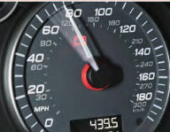
- GV yêu cầu HS đọc tình huống mở đầu:
Giữa tốc độ của xe và quãng đường mà xe đi được có mối liên hệ như thế nào? Nếu biết quãng đường $s(t)$ tại mọi thời điểm $t$thì có thể tính được tốc độ của xe tại mỗi thời điểm không?

Bước 2: Thực hiện nhiệm vụ: HS quan sát và chú ý lắng nghe, thảo luận nhóm đôi hoàn thành yêu cầu.
Bước 3: Báo cáo, thảo luận: GV gọi một số HS trả lời, HS khác nhận xét, bổ sung.
Dự kiến câu trả lời:
Tốc độ của xe cho biết tốc độ thay đổi của quãng đường của xe đi được theo thời gian. Nếu biết quãng đường tại mọi thời điểm thì có thể tính được tốc độ của xe tại mọi thời điểm (dựa vào phép tính đạo hàm).
Bước 4: Kết luận, nhận định: GV đánh giá kết quả của HS, trên cơ sở đó dẫn dắt HS vào bài học mới: “Trên thực tế đại lượng biểu thị tốc độ nhanh chậm của chuyển động tại một thời điểm là đạo hàm của hàm số theo thời gian. Để hiểu rõ hơn câu trả lời này, trong bài học ngày hôm nay, chúng ta sẽ tìm hiểu định nghĩa đạo hàm và ý nghĩa hình học của đạo hàm”.
B. HÌNH THÀNH KIẾN THỨC MỚI
Hoạt động 1: Đạo hàm
a) Mục tiêu:
- Nhận biết được một số bài toán dẫn đến khái niệm đạo hàm như: xác định vận tốc tức thời của một vật chuyển động không đều, xác định tốc độ thay đổi của nhiệt đô.
- Nhận biết được định nghĩa đạo hàm. Tính được đạo hàm của một số hàm đơn giản bằng định nghĩa.
b) Nội dung:
HS đọc SGK, nghe giảng, thực hiện các nhiệm vụ được giao, suy nghĩ trả lời câu hỏi, thực hiện các hoạt động.
c) Sản phẩm: HS hình thành được kiến thức bài học về định nghĩa đạo hàm, câu trả lời của HS cho các câu hỏi.
d) Tổ chức thực hiện:
HĐ CỦA GV VÀ HS | SẢN PHẨM DỰ KIẾN
Bước 1: Chuyển giao nhiệm vụ:  - GV yêu cầu HS thảo luận nhóm đôi, hoàn thành HĐKP 1.  + Thông qua việc xét bài toán chuyển động rơi của vật, HS nhận biết khái niệm và cách tính vận tốc tức thời thông qua giới hạn của tốc độ trung bình của chuyển động. Qua đó, HS bước đầu làm quen với khái niệm đạo hàm.  - Từ kết quả của hoạt động trên, GV mở rộng bài toán giới thiệu giới hạn $\lim_{t→t_{0}}{\frac{s\left(t\right)-s(t_{0})}{t-t_{0}}}$ được gọi là vận tốc tức thời của chuyển động tại thời điểm $t_{0}$, kí hiệu $v(t_{0})$. Giới hạn này cũng được gọi là đạo hàm của hàm số $s\left(t\right).$  Kí hiệu:  $$v\left(t_{0}\right)=s^{'}\left(t_{0}\right)=\lim_{t→t_{0}}{\frac{s\left(t\right)-s(t_{0})}{t-t_{0}}}$$  - GV giới thiệu định nghĩa đạo hàm.  - HS đọc, giải thích Ví dụ 1.  + Áp dụng định nghĩa để tính đạo hàm.  - GV chú ý cho HS.  - HS đọc, giải thích Ví dụ 2.  + Áp dụng định nghĩa tính đạo hàm tại $f\left(x\right)=c$.  + Áp dụng định nghĩa tính đạo hàm tại hàm số $f\left(x\right)=\frac{1}{x}$ với $x≠0$.  - Áp dụng đinh nghĩa hoàn thành phần Thực hành 1.  - GV đưa chú ý  - GV đặt câu hỏi mở rộng: “Vậy đạo hàm có ý nghĩa gì trong vật lí?”  - HS làm Vận dụng 2: Áp dụng định nghĩa đạo hàm tính vận tốc tức thời của chuyển động lúc $t=2$.  Bước 2: Thực hiện nhiệm vụ:  - HS theo dõi SGK, chú ý nghe, tiếp nhận kiến thức, hoàn thành các yêu cầu, thảo luận nhóm.  - GV quan sát hỗ trợ.  Bước 3: Báo cáo, thảo luận:  - HS giơ tay phát biểu, lên bảng trình bày  - Một số HS khác nhận xét, bổ sung cho bạn.  Bước 4: Kết luận, nhận định: GV tổng quát lưu ý lại kiến thức trọng tâm và yêu cầu HS ghi chép đầy đủ vào vở. | 1. Đạo hàm  HĐKP 1:  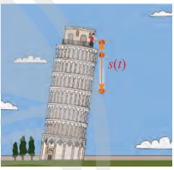  Quãng đường rơi tự do của vật biểu diễn bởi công thức: $S\left(t\right)=4,9t^{2}.$  a) Kết quả: (Bảng dưới)  Khi $t$ càng gần $5$ thì giá trị của $\frac{S\left(t\right)-s(5)}{t-5}$ càng gần về $49$.  b) Tại $t_{0}=5$, ta có:  $\lim_{t→5}{\frac{s\left(t\right)-s(5)}{t-5}=\lim_{t→5}{\frac{4,9t^{2}-4,9.5^{2}}{t-5}=49}}$.  c) $\lim_{t→t_{0}}{\frac{s\left(t\right)-s(t_{0})}{t-t_{0}}=\lim_{t→t_{0}}{\frac{4,9t^{2}-4,9.{t_{0}}^{2}}{t-t_{0}}=9,8t_{0}}}$.  Định nghĩa  Cho hàm số $y = f(x)$ xác định trên khoảng $(a;b)$ và $x_{0}∈(a;b)$.  Nếu tồn tại giới hạn hữu hạn  $$\lim_{x→x_{0}}{\frac{f\left(x\right)-f(x_{0})}{x-x_{0}}}$$  Thì giới hạn này được gọi là đạo hàm của hàm số f(x) tại $x_{0}$, kí hiệu là $f'(x_{0})$ hoặc $y'(x_{0})$.  Vậy: $f^{'}\left(x_{0}\right)=\lim_{x→x_{0}}{\frac{f\left(x\right)-f(x_{0})}{x-x_{0}}}$.  Ví dụ 1 (SGK – tr.38)  Chú ý  Cho hàm số $y = f(x)$ xác định trên khoảng $(a;b)$. Nếu hàm số này có đạo hàm tại mọi điểm $x∈(a;b)$ thì ta nói nó có đạo hàm trên khoảng $(a;b)$, kí hiệu $y'$ hoặc $f'(x)$.  Ví dụ 2 (SGK – tr.38)  Thực hành 1  Với bất kì $x_{0}$ ta có:  $$f^{'}\left(x\right)=\lim_{x→x_{0}}{\frac{x^{3}-x_{0}^{3}}{x-x_{0}}=\lim_{x→x_{0}}{\frac{(x-x_{0})(x^{2}+x.x_{0}+x_{0}^{2})}{x-x_{0}}}}=\lim_{x→x_{0}}\left(x^{2}+x.x_{0}+x_{0}^{2}\right)=3x_{0}^{2}$$  Vậy $f^{'}\left(x\right)=3x^{2}$.  Chú ý  Cho hàm số $y = f(x)$ xác định trên khoảng $(a;b)$, có đạo hàm tại $x_{0}∈(a;b)$.  a) Đại lượng $∆x=x-x_{0}$ gọi là số gia của biến tại $x_{0}$. Đại lượng $∆y=f\left(x\right)-f\left(x_{0}\right)$ gọi là số gia tương ứng của hàm số. Khi đó, $x=x_{0}+∆x$ và  $$f^{'}\left(x_{0}\right)=\lim_{∆x→0}{\frac{∆y}{∆x}=\lim_{∆x→0}{\frac{f\left(x_{0}+∆x\right)-f(x_{0})}{∆x}}}.$$  b) Tỉ số $\frac{∆y}{∆x}$ biểu thị tốc độ thay đổi trung bình của đại lượng y theo đại lượng x trong khoảng từ $x_{0}$ đến $x_{0}+∆x$; còn $f^{'}\left(x_{0}\right)$ biểu thị tốc độ thay đổi (tức thời) của đại lượng y theo đại lượng $x$ tại thời điểm $x_{0}$.  Ý nghĩa vật lí của đạo hàm  - Nếu hàm số $s=f(t)$ biểu thị quãng đường di chuyển của vật theo thời gian $t$ thì $f'(t_{0})$ biểu thị tốc độ tức thời của chuyển động tại thời điểm $t_{0}$.  - Nếu hàm số $T=f(t)$ biểu thị nhiệt độ $T$ theo thời gian $t$ thì $f'(t_{0})$ biểu thị tốc độ thay đổi nhiệt độ theo thời gian tại thời điểm $t_{0}$.  Vận dụng 2  $$v\left(2\right)=s^{'}\left(2\right)=\lim_{t→2}{\frac{4,9t^{2}-4,9.2^{2}}{t-2}}=\lim_{t→2}{4,9(t+2)}=4,9.\left(2+2\right)=19,6$$  Vậy tại thời điểm $t=2,$ vận tốc tức thời của chuyển động là $19,6m/s.$
HĐKP1.
Khoảng thời gian | [5;6] | [5; 5,1] | [5; 5,05] | [5; 5,01] | [5; 5,001] | [4,999; 5] | [4,99; 5]
$$\frac{s\left(t\right)-s(5)}{t-5}$$ | 53,9 | 49,49 | 49,245 | 49,049 | 48,9951 | 48,9951 | 48,951
Hoạt động 2: Ý nghĩa hình học của đạo hàm
a) Mục tiêu:
- Nhận biết được ý nghĩa hình học của đạo hàm.
- Thiết lập được phương trình tiếp tuyến của đồ thị tại một điểm thuộc đồ thị.
b) Nội dung:
HS đọc SGK, nghe giảng, thực hiện các nhiệm vụ được giao, suy nghĩ trả lời câu hỏi, thực hiện các hoạt động.
c) Sản phẩm: HS hình thành được kiến thức bài học về ý nghĩa hình học của đạo hàm, câu trả lời của HS cho các câu hỏi.
d) Tổ chức thực hiện:
HĐ CỦA GV VÀ HS | SẢN PHẨM DỰ KIẾN
Bước 1: Chuyển giao nhiệm vụ:  - GV yêu cầu HS thảo luận nhóm đôi, hoàn thành HĐKP 2.  - GV nhận xét về vị trí tương đối của d và đồ thị (C): “Khi đó đường thẳng $d$ tiếp xúc với đồ thị $(C)$ tại điểm $M$.”  - GV giới thiệu bài toán mở rộng, đặt câu hỏi cho HS:  + Hệ số góc của cát tuyến $M_{0}M$ được tính bằng công thức nào?  + Khi $x$ dần tới $x_{0}$ thì điểm M di chuyển như thế nào?  + Khi đó, nói cát tuyến $M_{0}M$ là tiếp tuyến của $(C)$ được không? Vì sao?  + Hệ số góc của tiếp tuyến được tính bằng công thức gì?  - GV tổng quát, giới thiệu phương trình tiếp tuyến.  - HS đọc, giải thích Ví dụ 3.  + Áp dụng công thức viết phươn trình tiếp tuyến tại M.  - GV cho HS thực hiện HĐTH 2 độc lập, mời 1 HS lên bảng trình bày.  Bước 2: Thực hiện nhiệm vụ:  - HS theo dõi SGK, chú ý nghe, tiếp nhận kiến thức, hoàn thành các yêu cầu, thảo luận nhóm.  - GV quan sát hỗ trợ.  Bước 3: Báo cáo, thảo luận:  - HS giơ tay phát biểu, lên bảng trình bày  - Một số HS khác nhận xét, bổ sung cho bạn.  Bước 4: Kết luận, nhận định: GV tổng quát lưu ý lại kiến thức trọng tâm và yêu cầu HS ghi chép đầy đủ vào vở. | 2. Ý nghĩa hình học của đạo hàm  HĐKP 2:  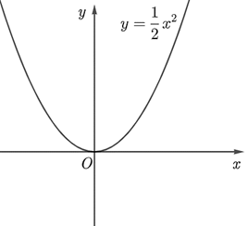  a)  Ta có:  $$f^{'}\left(1\right)=\lim_{x→1}{\frac{f\left(x\right)-f(1)}{x-1}}=\lim_{x→1}{\frac{\frac{1}{2}x^{2}-\frac{1}{2}}{x-1}}=\lim_{x→1}{\frac{\frac{1}{2}(x^{2}-1)}{x-1}=}\lim_{x→1}{\frac{\frac{1}{2}\left(x-1\right)(x+1)}{x-1}=\lim_{x→1}{\frac{1}{2}\left(x+1\right)=1}}$$  b) Ta có:$d$ đi qa $M\left(1;\frac{1}{2}\right)$ và có hệ số góc bằng $k=f^{'}\left(1\right)=1$ nên:  $$y-\frac{1}{2}=1\left(x-1\right)⇒y=x-\frac{1}{2}.$$  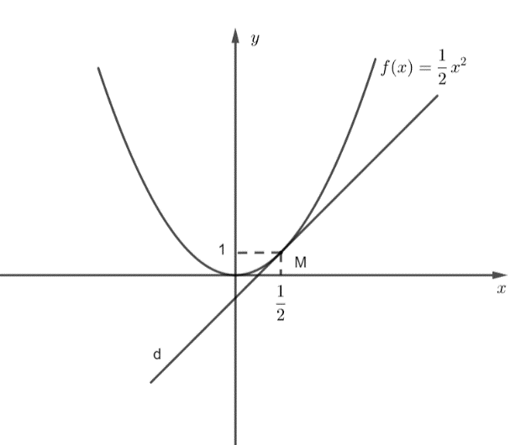  Ta có hình vẽ sau:  Nhận xét: Đường thẳng $d$ cắt đồ thị hàm số $(C)$ tại duy nhất một điểm $M$.  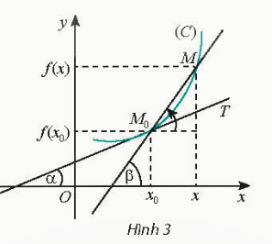  Trong mặt phẳng tọa độ $Oxy$, cho đồ thị $(C)$ của hàm số $y=f(x)$ và điểm $M_{0}\left(x_{0};f\left(x_{0}\right)\right)$ thuộc $(C)$. Xét $M(x;f\left(x\right))$ là một điểm di chuyển trên $(C)$.  - Hệ số góc của cát tuyến $M_{0}M$ được tính bởi công thức $k_{M_{0}M}=\tan{β}=\frac{f\left(x\right)-f\left(x_{0}\right)}{x-x_{0}}.$  - Khi cho $x$ dần tới $x_{0}$ thì $M$ di chuyển trên $(C)$ tới $M_{0}$.  - Giả sử cát tuyến $M_{0}M$ có vị trí giới hạn là $M_{0}T$ thì $M_{0}T$ được gọi là tuyến tuyến của $(C)$  tại $M_{0}$ và $M_{0}$ được gọi là tiếp điểm.  - Hệ số góc của tiếp tuyến $M_{0}T$ là:  $$k_{M_{0}M}=\tan{α}=\lim_{x→x_{0}}{\tan{β}}$$  $=\lim_{x→x_{0}}{\frac{f\left(x\right)-f\left(x_{0}\right)}{x-x_{0}}=f'(x_{0})}.$  Phương trình tiếp tuyến  Cho hàm số $y=f(x)$ xác định trên khoảng $(a;b)$ và có đạo hàm tại $x_{0}∈(a;b)$. Gọi $(C)$ là đồ thị của hàm số đó.  Đạo hàm của hàm số $y=f(x)$ tại điểm $x_{0}$ là hệ số góc của tiếp tuyến $M_{0}T$ của $(C)$ tại điểm $M_{0}\left(x_{0};f\left(x_{0}\right)\right).$  Tiếp tuyến $M_{0}T$ có phương trình là  $$y-f\left(x_{0}\right)=f^{'}\left(x_{0}\right)\left(x-x_{0}\right).$$  Ví dụ 3 (SGK – tr.40)  HĐTH 2  Ta có:  $f^{'}\left(1\right)=\lim_{x→1}{\frac{\frac{1}{x}-1}{x-1}=\lim_{x→1}{\frac{-(x-1)}{x(x-1)}}=\lim_{x→1}{\frac{-1}{x}=-1}}$.  Phương trình tiếp tuyến của $(C)$ tại điểm $M$ là:  $y-1=\left(-1\right)\left(x-1\right)⇔y=-x+2$.
Hoạt động 3: Số $e$
a) Mục tiêu:
- Nhận biết được số $e$ thông qua bài toán mô hình hóa lãi suất ngân hàng.
b) Nội dung:
HS đọc SGK, nghe giảng, thực hiện các nhiệm vụ được giao, suy nghĩ trả lời câu hỏi, thực hiện các hoạt động.
c) Sản phẩm: HS hình thành được kiến thức bài học về số $e$ thông qua bài toán mô hình hóa lãi suất ngân hàng, câu trả lời của HS cho các câu hỏi.
d) Tổ chức thực hiện:
HĐ CỦA GV VÀ HS | SẢN PHẨM DỰ KIẾN
Bước 1: Chuyển giao nhiệm vụ:  - GV yêu cầu HS thảo luận nhóm đôi, hoàn thành HĐKP 3.  + Tính tổng số tiền gửi và tiền lãi sau một năm nếu gửi theo kì hạn là 1 năm.  + Tính tổng số tiền gửi và tiền lãi sau một năm nếu gửi theo kì hạn là tháng.  - GV đặt câu hỏi gợi mở: “Hãy thiết lập công thức tính số tiền vốn và lãi sau một năm nếu gửi theo hình thức lãi 1 ngày, 1 giờ , 1 phút,..”  - GV yêu cầu học sinh nêu công thức tính tổng quát.  - GV giới thiệu về số $e$.  - HS đọc, giải thích Ví dụ 4.  - GV cho HS thực hiện HĐTH 3 độc lập, mời 1 HS lên bảng trình bày.  Bước 2: Thực hiện nhiệm vụ:  - HS theo dõi SGK, chú ý nghe, tiếp nhận kiến thức, hoàn thành các yêu cầu, thảo luận nhóm.  - GV quan sát hỗ trợ.  Bước 3: Báo cáo, thảo luận:  - HS giơ tay phát biểu, lên bảng trình bày  - Một số HS khác nhận xét, bổ sung cho bạn.  Bước 4: Kết luận, nhận định: GV tổng quát lưu ý lại kiến thức trọng tâm và yêu cầu HS ghi chép đầy đủ vào vở. | 3. Số $e$  HĐKP 3:  a) Nếu người gửi với kì hạn một năm số tiền lãi sau một năm là A.r.  Tổng số tiền vốn và lãi sau một năm của người gửi là:  $$A + A.r = A(1 + r).$$  b) Nếu người gửi với kì hạn một tháng thì số tiền lãi sau tháng thứ nhất là: $A.\frac{r}{2}$.  Tổng số tiền vốn và lãi sau tháng thứ nhất là:  $$A+A.\frac{r}{2}=A\left(1+\frac{r}{2}\right).$$  - Số tiền lãi sau than thứ hai là: $A\left(1+\frac{r}{2}\right).\frac{r}{2}$.  Tổng số tiền vốn và lãi sau tháng thứ hai là:  $$A\left(1+\frac{r}{2}\right)+A\left(1+\frac{r}{2}\right).\frac{r}{2}=A.{\left(1+\frac{r}{2}\right)}^{2}.$$  Tương tự, tổng số tiền vốn và lãi sau 1 năm là:  $A.{\left(1+\frac{r}{2}\right)}^{12}$.  Tiền lãi và vốn tính theo kì hạn tương ứng là: $T=A.{\left(1+\frac{r}{365}\right)}^{365}$;  $T=A.{\left(1+\frac{r}{365.24}\right)}^{365.24}$;  $T=A.{\left(1+\frac{r}{365.24.60}\right)}^{365.24.60}$;...  Tổng quát, nếu một năm được chia thành $n$ kì hạn thì  $T=A.{\left(1+\frac{r}{n}\right)}^{m}=A{\left(1+\frac{1}{m}\right)}^{mr}$(với $m=\frac{n}{r}, r>0)$.  Khi kì hạn càng ngắn thì $n$càng lớn, do đói $m$ càng lớn. Người ta chứng minh được rằng có giới hạn hữu hạn $\lim_{x→+∞}{{\left(1+\frac{1}{x}\right)}^{x}=e}$  (với $e$ là số vô tỉ và $e=2,718281828…)$  Khi kì hạn trở nên rất ngắn (m dần đến $+∞$) thì ${\left(1+\frac{1}{m}\right)}^{mr}$ dần đến $e$, và do đó $T=A{\left(1+\frac{1}{m}\right)}^{mr}$dần đến $A.e^{r}$.  Ví dụ 4 (SGK – tr.41)  Thực hành 3  a) Tổng số tiền vốn và lãi mà người đó nhận được sau 1 ngày là:  $T=5.{10}^{6}.e^{\frac{1}{365}.5\%}≈5 000 685$ (đồng).  b) Tổng số tiền vốn và lãi mà người đó nhận được sau 30 ngày là:  $T=5.{10}^{6}.e^{\frac{30}{365}.5\%}≈5 020 590$ (đồng).
C. HOẠT ĐỘNG LUYỆN TẬP
a) Mục tiêu: Học sinh củng cố lại kiến thức đã học.
b) Nội dung: HS vận dụng các kiến thức của bài học làm bài tập 1, 2, 3 (SGK - tr.42) và các câu hỏi TN.
c) Sản phẩm học tập: Câu trả lời của HS.
d) Tổ chức thực hiện:
Bước 1: Chuyển giao nhiệm vụ:
- GV tổ chức cho HS trả lời các câu hỏi TN nhanh
Câu 1. Cho hàm số $f\left(x\right)=x^{2}+x$. Tính $f^{'}\left(x\right)$.
A. $2x+1$. | B. $2x.$ | C. $2x^{2}+1$. | D. ${2x}^{2}+x$.
Câu 2. Một chất điểm chuyển động theo phương trình $s\left(t\right)=t^{2}$, trong đó $t>0$, $t$ tính bằng giây và $s(t)$ tính bằng mét. Tính vận tốc của chất điểm tại thời điểm $t=2$ giây.
A. $2m/s.$ | B. $3m/s.$ | C. $4m/s.$ | D. $5m/s.$
Câu 3. Giới hạn (nếu tồn tại) nào sau đây dùng để định nghĩa đạo hàm của hàm số $y= f(x$) tại $x_{0}$?
A. $\lim_{∆x→0}{\frac{f\left(x+∆x\right)-f\left(x_{0}\right)}{∆x}}$. | C. $\lim_{∆x→0}{\frac{f\left(x_{0}+∆x\right)-f\left(x\right)}{∆x}}$.
B. $\lim_{x→0}{\frac{f\left(x\right)-f\left(x_{0}\right)}{x-x_{0}}}$. | D. $\lim_{x→x_{0}}{\frac{f\left(x\right)-f\left(x_{0}\right)}{x-x_{0}}}$.
Câu 4. Tìm hệ số góc k của tiếp tuyến với parabol $y=x^{2}$ tại điểm có hoành độ $\frac{1}{2}$.
A. $k=0.$ | B. $k=1.$ | C. $k=\frac{1}{4}$. | D. $k=-\frac{1}{2}.$
Câu 5. Viết phương trình tiếp tuyến của đường cong $y=x^{3}$ tại điểm có tung độ bằng 8.
A. $y=8.$ | B. $y=-12x+16.$
C. $y=12x-24$ | D. $y=12x-16$
Bước 2: Thực hiện nhiệm vụ: HS quan sát và chú ý lắng nghe, thảo luận nhóm, hoàn thành các bài tập GV yêu cầu.
- GV quan sát và hỗ trợ.
Bước 3: Báo cáo, thảo luận:
- Câu hỏi trắc nghiệm: HS trả lời nhanh, giải thích, các HS chú ý lắng nghe sửa lỗi sai.
- Mỗi bài tập GV mời HS trình bày. Các HS khác chú ý chữa bài, theo dõi nhận xét bài trên bảng.
Bước 4: Kết luận, nhận định:
- GV chữa bài, chốt đáp án, tuyên dương các hoạt động tốt, nhanh và chính xác.
Kết quả:
Đáp án trắc nghiệm
1 | 2 | 3 | 4 | 5
A | C | D | B | D
Bài 1.
a) Với bất kì $x_{0}$ ta có:
$$f^{'}\left(x_{0}\right)=\lim_{x→x_{0}}{\frac{\left(-x^{2}\right)-\left(-x_{0}^{2}\right)}{x-x_{0}}=\lim_{x→x_{0}}{\frac{-\left(x-x_{0}\right)\left(x+x_{0}\right)}{x-x_{0}}=\lim_{x→x_{0}}\left(-x-x_{0}\right)=-2x_{0}}.}$$
Vậy $f^{'}\left(x\right)=-2x$.
b) Với bất kì $x_{0}$ ta có :
$$f^{'}\left(x_{0}\right)=\lim_{x→x_{0}}{\frac{\left(x^{3}-2x\right)-\left(x_{0}^{3}-2x_{0}\right)}{x-x_{0}}=\lim_{x→x_{0}}{\frac{x^{3}-2x-x_{0}^{3}+2x_{0}}{x-x_{0}}=\lim_{x→x_{0}}\frac{\left(x^{3}-x_{0}^{3}\right)-(2x-2x_{0})}{x-x_{0}}=\lim_{x→x_{0}}\frac{(x-x_{0})\left(x^{2}+x.x_{0}+x_{0}^{2}\right)-2(x-x_{0})}{x-x_{0}}=\lim_{x→x_{0}}\frac{(x-x_{0})\left(x^{2}+x.x_{0}+x_{0}^{2}-2\right)}{x-x_{0}}=\lim_{x→x_{0}}\left(x^{2}+x.x_{0}+x_{0}^{2}-2\right)=3x_{0}^{2}}-2.}$$
Vậy $f^{'}\left(x\right)=3x^{2}-1$.
c) Với bất kì $x_{0}≠0$, ta có:
$$f^{'}\left(x_{0}\right)=\lim_{x→x_{0}}{\frac{\frac{4}{x}-\frac{4}{x_{0}}}{x-x_{0}}=\lim_{x→x_{0}}{\frac{4x_{0}-4x}{xx_{0}(x-x_{0})}=\lim_{x→x_{0}}\frac{-4(x-x_{0})}{xx_{0}(x-x_{0})}=\frac{-4}{x_{0}^{2}}}.}$$
Vậy $f^{'}\left(x\right)=-\frac{4}{x^{2}}$.
Bài 2.
Hệ số góc của tiếp tuyến với $(C)$ tại điểm $A$ là :
$f^{'}\left(1\right)=\lim_{x→1}{\frac{\left(-2x^{2}\right)-(-2.1^{2})}{x-1}=\lim_{x→1}{\frac{-2x^{2}+2}{x-1}=\lim_{x→1}{\frac{-2(x-1)(x+1)}{x-1}=\lim_{x→1}{-2\left(x+1\right)=-4}}}}$.
Vậy hệ số góc của tiếp tuyến với $(C)$ tại điểm $A$ là -4.
Bài 3.
Với bất kì $x_{0}$ ta có:
$$f^{'}\left(x\right)=\lim_{x→x_{0}}{\frac{x^{3}-x_{0}^{3}}{x-x_{0}}=\lim_{x→x_{0}}{\frac{(x-x_{0})(x^{2}+x.x_{0}+x_{0}^{2})}{x-x_{0}}}}=\lim_{x→x_{0}}\left(x^{2}+x.x_{0}+x_{0}^{2}\right)=3x_{0}^{2}$$
Vậy $f^{'}\left(x\right)=3x^{2}$.
a) Vì điểm $M(-1;1)$ không thuộc đồ thị hàm số $(C)$ nên không có phương trình tiếp tuyến tại điểm $M$.
b) Với $x_{0}=1$ nên $y_{0}=2^{3}=8$. Do đó $N(2;8)$.
Hệ số góc của tiếp tuyến tại $N$ là: $f^{'}\left(2\right)=3.2^{3}=12$.
Phương trình tiếp tuyến của $(C)$ tại điểm $N$ là :
$y-8=12(x-2)$ hay $y=12x-16$.
D. HOẠT ĐỘNG VẬN DỤNG
a) Mục tiêu:
- Học sinh thực hiện làm bài tập vận dụng để nắm vững kiến thức.
b) Nội dung: HS sử dụng SGK và vận dụng kiến thức đã học để làm bài tập.
c) Sản phẩm: Kết quả thực hiện các bài tập.
d) Tổ chức thực hiện:
Bước 1: Chuyển giao nhiệm vụ
- GV yêu cầu HS hoạt động hoàn thành bài tập 4, 5, 6 (SGK -tr.13).
Bước 2: Thực hiện nhiệm vụ
- HS suy nghĩ, trao đổi, thảo luận thực hiện nhiệm vụ.
- GV điều hành, quan sát, hỗ trợ.
Bước 3: Báo cáo, thảo luận
- Bài tập: đại diện HS trình bày kết quả, các HS khác theo dõi, đưa ý kiến.
Bước 4: Kết luận, nhận định
- GV nhận xét, đánh giá, đưa ra đáp án đúng, chú ý các lỗi sai của học sinh hay mắc phải.
Gợi ý đáp án:
Bài 4.
Vận tốc tức thời của chuyển động tại $t=2$ là:
$v\left(2\right)=s^{'}\left(2\right)=\lim_{t→2}{\frac{s\left(t\right)-s(2)}{t-2}=\lim_{t→2}\frac{\left(4t^{3}+6t+2\right)-(4.2^{3}+6.2+2)}{t-2}=}\lim_{t→2}\frac{\left(4t^{3}+6t+2\right)-46}{t-2}=\lim_{t→2}\frac{4t^{3}+6t-44}{t-2}=\lim_{t→2}\frac{-2(t-2)(2t^{2}+4t-11)}{t-2}=\lim_{t→2}2\left(2t^{2}+4t-11\right)=54$.
Vậy vận tốc tức thời của chuyển động lúc $t=2$ là $v\left(2\right)=54m/s$.
Bài 5.
a) Tổng số tiền vốn và lãi người đó nhận được sau 1 năm gửi với kì hạn 6 tháng là:
$T={10}^{9}.{\left(1+\frac{0,05}{2}\right)}^{2}=10 506 250$ (đồng).
b) Tổng số tiền vốn và lãi người đó nhận được sau 1 năm gửi với lãi kép liên tục là:
$T={10}^{9}.e^{0,05}≈10 512 711$ (đồng).
Bài 6.
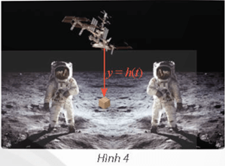

Ta có:
$$h^{'}\left(2\right)=\lim_{t→2}{\frac{h\left(t\right)-h(2)}{t-2}=\lim_{t→2}{\frac{0,81t^{2}-0,81.2^{2}}{t-2}=}}\lim_{t→2}\frac{0,81(t-2)(t+2)}{t-2}$$
$=\lim_{t→2}0,81.\left(t+2\right)=3,24$.
Vậy vận tốc tức thời của chuyển động lúc $t=2$ là $v\left(2\right)=h'(2)=3,24 m/s.$
* HƯỚNG DẪN VỀ NHÀ
- Ghi nhớ kiến thức trong bài.
- Hoàn thành các bài tập trong SBT
- Chuẩn bị bài mới: "Bài 2. Các quy tắc tính đạo hàm".

Ngày soạn: .../.../...
Ngày dạy: .../.../...

BÀI 2. CÁC QUY TẮC ĐẠO HÀM (5 TIẾT)
I. MỤC TIÊU:
1. Kiến thức, kĩ năng: Học xong bài này, HS đạt các yêu cầu sau:
- Tính được đạo hàm của một số hàm số sơ cấp cơ bản (như hàm đa thức, hàm căn thức đơn giản, hàm số lượng giác, hàm số mũ, hàm số loogarit).
- Sử dụng được các công thức tính đạo hàm của tổng, hiệu, tích, thương của các hàm số và đạo hàm của hàm hợp.
- Giải quyết được một số vấn đề có liên quan đến môn học khác hoặc có liên quan đến thực tiễn gắn với đạo hàm.
- Nhận biết được đạo hàm cấp hai của một số hàm số đơn giản.
- Giải quyết được một số vấn đề có liên quan đến môn học khác hoặc có liên quan đến thực tiễn gắn với đạo hàm cấp hai (ví dụ: xác định vận tốc tức thời của một vật chuyển động không đều, ...)
2. Năng lực
Năng lực chung:
- Năng lực tự chủ và tự học trong tìm tòi khám phá
- Năng lực giao tiếp và hợp tác trong trình bày, thảo luận và làm việc nhóm
- Năng lực giải quyết vấn đề và sáng tạo trong thực hành, vận dụng.
Năng lực riêng:
- Tư duy và lập luận toán học: So sánh, phân tích để nhận ra sự tương đồng và khác biệt giữa các dạng tổng quát của hàm số để tính đạo hàm
- Mô hình hóa toán học: Mô tả các dữ kiện bài toán thực tế, sử dụng quy tắc đạo hàm để giải quyết các bài toán.
- Giải quyết vấn đề toán học: sử dụng các quy tắc tính đạo hàm và định nghĩa đạo hàm cấp hai xác định được cách thức để giải quyết yêu cầu trong các bài toán.
- Giao tiếp toán học: sử dụng các thuật ngữ, khái niệm, công thức, kí hiệu toán học trong trình bày, thảo luận, làm việc nhóm.
- Sử dụng công cụ, phương tiện học toán: sử dụng máy tính cầm tay để tính giá trị của đạo hàm.
3. Phẩm chất
- Có ý thức học tập, ý thức tìm tòi, khám phá và sáng tạo, có ý thức làm việc nhóm, tôn trọng ý kiến các thành viên khi hợp tác.
- Chăm chỉ tích cực xây dựng bài, có trách nhiệm, chủ động chiếm lĩnh kiến thức theo sự hướng dẫn của GV.
II. THIẾT BỊ DẠY HỌC VÀ HỌC LIỆU
1. Đối với GV: SGK, Tài liệu giảng dạy, giáo án, đồ dùng dạy học.
2. Đối với HS: SGK, SBT, vở ghi, giấy nháp, đồ dùng học tập (bút, thước...), bảng nhóm, bút viết bảng nhóm.
III. TIẾN TRÌNH DẠY HỌC
A. HOẠT ĐỘNG KHỞI ĐỘNG (MỞ ĐẦU)
a) Mục tiêu:
- Tạo hứng thú, thu hút HS tìm hiểu nội dung bài học thông qua một tình huống thực tế tính tốc độ của xe tại mỗi thời điểm và dẫn tới khái niệm đạo hàm.
b) Nội dung: HS đọc tình huống mở đầu, suy nghĩ trả lời câu hỏi.
c) Sản phẩm: HS trả lời được câu hỏi mở đầu.
d) Tổ chức thực hiện:
Bước 1: Chuyển giao nhiệm vụ:
- GV yêu cầu HS đọc tình huống mở đầu:
Giả sử hai hàm số $f(x)$ và $g(x)$ lần lượt có đạo hàm tại $x_{0}$là $f'(x_{0})$ và $g'(x_{0})$. Làm thế nào để tính đạo hàm của các hàm số là tổng, hiệu, tích hoặc thương của $f(x)$ và $g(x)$ tại $x_{0}$.
Ví dụ: Hãy tính đạo hàm của hàm số: $C+\frac{1}{x}$ ?
Bước 2: Thực hiện nhiệm vụ: HS quan sát và chú ý lắng nghe, thảo luận nhóm đôi hoàn thành yêu cầu.
Bước 3: Báo cáo, thảo luận: GV gọi một số HS trả lời, HS khác nhận xét, bổ sung.
Dự kiến câu trả lời:
Ta có: ${\left(C\right)}^{'}=0; {\left(\frac{1}{x}\right)}^{'}=-\frac{1}{x^{2}}$ (kết quả của bài học trước).
Vậy ${\left(C+\frac{1}{x}\right)}^{'}=-\frac{1}{x^{2}}$ .
Bước 4: Kết luận, nhận định: GV đánh giá kết quả của HS, trên cơ sở đó dẫn dắt HS vào bài học mới: “Trong bài học trước, chúng ta đã biết cách tìm đạo hàm của một hàm số bằng định nghĩa, nhưng khi áp dung cách đó vào tính đạo hàm của tổng, hiệu, tích, thương của các hàm số thì lại rất khó. Vậy có cách nào nhanh hơn không? Bài học ngày hôm nay sẽ giúp chúng ta trả lời câu hỏi đó.”
B. HÌNH THÀNH KIẾN THỨC MỚI
Hoạt động 1: Đạo hàm của hàm số $y=x^{n}, n ∈N^{*}$
a) Mục tiêu:
- Nhận biết và tính được đạo hàm của hàm số $y=x^{n}$.
b) Nội dung:
HS đọc SGK, nghe giảng, thực hiện các nhiệm vụ được giao, suy nghĩ trả lời câu hỏi, thực hiện các hoạt động.
c) Sản phẩm: HS hình thành được kiến thức các quy tắc đạo hàm, câu trả lời của HS cho các câu hỏi.
d) Tổ chức thực hiện:
HĐ CỦA GV VÀ HS | SẢN PHẨM DỰ KIẾN
Bước 1: Chuyển giao nhiệm vụ:  - GV yêu cầu HS nhắc lại cách tính đạo hàm bằng định nghĩa.  - GV yêu cầu HS thảo luận nhóm đôi, hoàn thành HĐKP 1.  + Dự đoán đạo hàm của hàm số $y=x^{n}.$  - GV nhận xét, chốt đáp án, từ kết quả đó giới thiệu quy tắc tính đạo hàm của hàm số trên.  - HS đọc hiểu Ví dụ 1.  - GV cho HS làm bài độc lập hoàn thành phần HĐTH 1.  - GV mời 1 HS lên bảng trình bày.  Bước 2: Thực hiện nhiệm vụ:  - HS theo dõi SGK, chú ý nghe, tiếp nhận kiến thức, hoàn thành các yêu cầu, thảo luận nhóm.  - GV quan sát hỗ trợ.  Bước 3: Báo cáo, thảo luận:  - HS giơ tay phát biểu, lên bảng trình bày  - Một số HS khác nhận xét, bổ sung cho bạn.  Bước 4: Kết luận, nhận định: GV tổng quát lưu ý lại kiến thức trọng tâm và yêu cầu HS ghi chép đầy đủ vào vở. | 1. Đạo hàm của hàm số $y=x^{n}, n ∈N^{*}$  Nhắc lại lí thuyết  Cho hàm số $y = f(x)$ xác định trên khoảng $(a;b)$ và $x_{0}∈(a;b)$.  Nếu tồn tại giới hạn hữu hạn  $$\lim_{x→x_{0}}{\frac{f\left(x\right)-f(x_{0})}{x-x_{0}}}$$  Thì giới hạn này được gọi là đạo hàm của hàm số f(x) tại $x_{0}$, kí hiệu là $f'(x_{0})$ hoặc $y'(x_{0})$.  Vậy: $f^{'}\left(x_{0}\right)=\lim_{x→x_{0}}{\frac{f\left(x\right)-f(x_{0})}{x-x_{0}}}$.  HĐKP 1:  a) Ta có:  $y^{'}\left(x_{0}\right)=\lim_{x→x_{0}}{\frac{f\left(x\right)-f\left(x_{0}\right)}{x-x_{0}}=\lim_{x→x_{0}}{\frac{x-x_{0}}{x-x_{0}}=1}}$.  Vậy ta có: ${\left(x\right)}^{'}=1$.  b) Từ kết quả bài trước ta có:  $${\left(x^{2}\right)}^{'}=2x;{\left(x^{3}\right)}^{'}=3x^{2}.$$  Dự đoạn: ${\left(x^{n}\right)}^{'}=nx^{n-1}.$  Quy tắc  Hàm số $y=x^{n}$ với $n ∈N^{*}$ có đạo hàm trên $R$ và ${\left(x^{n}\right)}^{'}=nx^{n-1}$.  Ví dụ 1 (SGK – Tr.42)  Thực hành 1  Ta có: $y^{'}={\left(x^{10}\right)}^{'}=10x^{9}.$  Khi đó:  - $y^{'}\left(-1\right)=10.{\left(-1\right)}^{9}=-10;$  - $y^{'}\left(\sqrt[3]{2}\right)=10.{\left(\sqrt[3]{2}\right)}^{9}=80.$
Hoạt động 2: Đạo hàm của hàm số $y=\sqrt{x}$
a) Mục tiêu:
- Nhận biết và tính được đạo hàm của hàm số $y=\sqrt{x}$.
b) Nội dung:
HS đọc SGK, nghe giảng, thực hiện các nhiệm vụ được giao, suy nghĩ trả lời câu hỏi, thực hiện các hoạt động.
c) Sản phẩm: HS hình thành được kiến thức các quy tắc đạo hàm, câu trả lời của HS cho các câu hỏi.
d) Tổ chức thực hiện:
HĐ CỦA GV VÀ HS | SẢN PHẨM DỰ KIẾN
Bước 1: Chuyển giao nhiệm vụ:  - GV yêu cầu HS thảo luận nhóm đôi, hoàn thành HĐKP 2.  - GV mới 1 HS lên bảng trình bày.  - GV nhận xét, chốt đáp án, giới thiệu quy tắc tính đạo hàm của hàm căn thức.  - GV lưu ý với HS: “Trong công thức có chứa $\sqrt{x_{0}}$ dưới mẫu số, do đó $x_{0}>0$”  - HS đọc hiểu Ví dụ 2.  - GV cho HS làm bài độc lập hoàn thành phần HĐTH 2.  - GV mời 1 HS lên bảng trình bày.  - GV đặt câu hỏi đưa ra nhận xét.  + Cho hàm số $y=x^{α},$ $α$ là số thực. Hãy tính đạo hàm của hàm số đó. Tính đạo hàm của hàm số khi $α=\frac{1}{2}$.  + Nhắc lại các kết quả của bài trước khi tính đạo hàm của C (C là hằng số) và $\frac{1}{x}$.  - HS đọc hiểu Ví dụ 3.  - GV cho HS làm bài độc lập hoàn thành phần HĐTH 3.  - GV mời 1 HS lên bảng trình bày.  Bước 2: Thực hiện nhiệm vụ:  - HS theo dõi SGK, chú ý nghe, tiếp nhận kiến thức, hoàn thành các yêu cầu, thảo luận nhóm.  - GV quan sát hỗ trợ.  Bước 3: Báo cáo, thảo luận:  - HS giơ tay phát biểu, lên bảng trình bày  - Một số HS khác nhận xét, bổ sung cho bạn.  Bước 4: Kết luận, nhận định: GV tổng quát lưu ý lại kiến thức trọng tâm và yêu cầu HS ghi chép đầy đủ vào vở. | 2. Đạo hàm của hàm số $y=\sqrt{x}$  HĐKP 2:  Ta có:  $$y^{'}\left(x_{0}\right)=\lim_{x→x_{0}}{\frac{f\left(x\right)-f\left(x_{0}\right)}{x-x_{0}}=\lim_{x→x_{0}}{\frac{\sqrt{x}-\sqrt{x_{0}}}{x-x_{0}}}=\lim_{x→x_{0}}{\frac{x-x_{0}}{\left(x-x_{0}\right)\left(\sqrt{x}+\sqrt{x_{0}}\right)}=\lim_{x→x_{0}}{\frac{1}{\sqrt{x}+\sqrt{x_{0}}}=\frac{1}{2\sqrt{x_{0}}}}}.}$$  Vậy $y^{'}\left(x_{0}\right)=\frac{1}{2\sqrt{x_{0}}}$.  Quy tắc  Hàm số $y=\sqrt{x}$ có đạo hàm trên khoảng $(0; +∞)$ và ${\left(\sqrt{x}\right)}^{'}=\frac{1}{2\sqrt{x}}$.  Ví dụ 2 (SGK – Tr.43)  Thực hành 2  Ta có: $y^{'}=\frac{1}{2\sqrt{x}}.$  Hệ số góc của tiếp tuyến tại điểm có hoành độ bằng 4 là:  $k=y^{'}\left(4\right)=\frac{1}{2\sqrt{4}}=\frac{1}{4}$.  Với $x=4$ thì $y=\sqrt{4}=2$.  Phương trình tiếp tuyến của đồ thị tại điểm có hoành độ bằng 4 là:  $$y=\frac{1}{4}x+1$$  Nhận xét  a) Cho số thực $α$. Hàm số $y=x^{α}$ được gọi là hàm số lũy thừa ( với tập xác định $(0; +∞)$).  Ta có: ${\left(x^{α}\right)}^{'}=αx^{α-1}.$  Với $α=\frac{1}{2}$ ta nhận được:  $${\left(\sqrt{x}\right)}^{'}={\left(x^{\frac{1}{2}}\right)}^{'}=\frac{1}{2}x^{\frac{1}{2}-1}=\frac{1}{2}x^{-\frac{1}{2}}=\frac{1}{2\sqrt{x}}$$  b) Ta có:  - ${\left(C\right)}^{'}=0$;  - ${\left(\frac{1}{x}\right)}^{'}=-\frac{1}{x^{2}}$.  Ví dụ 3 (SGK – Tr.43)  Thực hành 3.  a) Ta có: $y^{'}={\left(\sqrt[4]{x}\right)}^{'}=\frac{1}{4}x^{-\frac{3}{4}}=\frac{1}{4}.\frac{1}{\sqrt[4]{x^{3}}}$.  Khi đó $y^{'}\left(1\right)=\frac{1}{4}.\frac{1}{\sqrt[4]{1^{3}}}=\frac{1}{4}$.  b) Ta có: $y^{'}={\left(\frac{1}{x}\right)}^{'}=-\frac{1}{x^{2}}$.  Khi đó $y^{'\left(-\frac{1}{4}\right)}=-\frac{1}{{\left(-\frac{1}{4}\right)}^{2}}=-16.$
Hoạt động 3: Đạo hàm của hàm số lượng giác
a) Mục tiêu:
- Nhận biết và tính được đạo hàm của hàm số lượng giác.
b) Nội dung:
HS đọc SGK, nghe giảng, thực hiện các nhiệm vụ được giao, suy nghĩ trả lời câu hỏi, thực hiện các hoạt động.
c) Sản phẩm: HS hình thành được kiến thức các quy tắc đạo hàm, câu trả lời của HS cho các câu hỏi.
d) Tổ chức thực hiện:
HĐ CỦA GV VÀ HS | SẢN PHẨM DỰ KIẾN
Bước 1: Chuyển giao nhiệm vụ:  - GV yêu cầu HS thảo luận nhóm đôi, hoàn thành HĐKP 3.  + Tính đạo hàm của hàm số $y=\sin{x}$ cho biết $\lim_{x→0}{\frac{\sin{x}}{x}=1}$.  - GV gọi 1 HS trình bày bài.  - GV giao thêm nhiệm vụ cho nhóm:  + Áp dụng định nghĩa tính đạo hàm của các hàm số: $\cos{x}$; $\tan{x}$; $\cot{x}$.  - Từ kết quả của hoạt động trên, GV giới thiệu quy tắc tính đạo hàm của hàm số lượng giác.  - HS đọc hiểu Ví dụ 4.  - GV cho HS làm bài độc lập hoàn thành phần HĐTH 4.  - GV mời 1 HS lên bảng trình bày.  Bước 2: Thực hiện nhiệm vụ:  - HS theo dõi SGK, chú ý nghe, tiếp nhận kiến thức, hoàn thành các yêu cầu, thảo luận nhóm.  - GV quan sát hỗ trợ.  Bước 3: Báo cáo, thảo luận:  - HS giơ tay phát biểu, lên bảng trình bày  - Một số HS khác nhận xét, bổ sung cho bạn.  Bước 4: Kết luận, nhận định: GV tổng quát lưu ý lại kiến thức trọng tâm và yêu cầu HS ghi chép đầy đủ vào vở. | 3. Đạo hàm của hàm số lượng giác  HĐKP 3  Ta có:  $$y^{'}\left(x_{0}\right)=\lim_{x→x_{0}}{\frac{f\left(x\right)-f\left(x_{0}\right)}{x-x_{0}}}$$  $$=\lim_{x→x_{0}}{\frac{\sin{x}-\sin{x_{0}}}{x-x_{0}}=\lim_{x→x_{0}}{\frac{2\cos\left(\frac{x+x_{0}}{2}\right)\sin\left(\frac{x-x_{0}}{2}\right)}{x-x_{0}}}}$$  $$=\lim_{x→x_{0}}[\cos\left(\frac{x+x_{0}}{2}\right)].\lim_{x→x_{0}}\frac{\sin\left(\frac{x-x_{0}}{2}\right)}{\frac{x-x_{0}}{2}}$$  $$=\cos{x_{0}}.$$  Vậy $(\sin{x)'=cos x}$.  Quy tắc  - $(\sin{x)'=cos⁡ x}$  - $(\cos{x)'= -sin⁡x}$  - $(\tan{x)'=\frac{1}{\cos^{2}x}} (x≠\frac{π}{2}+kπ,k∈Z)$  - $(\cot{x)'=-\frac{1}{\sin^{2}x}} (x≠kπ, k ∈Z)$  Ví dụ 4 (SGK – tr.44)  Thực hành 4  Ta có: $y^{'}=(\tan{x)'=\frac{1}{\cos^{2}x}}$.  Vậy $y^{'\left(\frac{3π}{4}\right)}=\frac{1}{\cos^{2}\left(\frac{3π}{2}\right)}=\frac{1}{{\left(\frac{\sqrt{2}}{2}\right)}^{2}}=2$.
Hoạt động 4: Đạo hàm của hàm số mũ và hàm số lôgarit
a) Mục tiêu:
- Nhận biết và tính được đạo hàm của hàm số mũ và hàm số loogarit.
b) Nội dung:
HS đọc SGK, nghe giảng, thực hiện các nhiệm vụ được giao, suy nghĩ trả lời câu hỏi, thực hiện các hoạt động.
c) Sản phẩm: HS hình thành được kiến thức các quy tắc đạo hàm, câu trả lời của HS cho các câu hỏi.
d) Tổ chức thực hiện:
HĐ CỦA GV VÀ HS | SẢN PHẨM DỰ KIẾN
Bước 1: Chuyển giao nhiệm vụ:  - GV yêu cầu HS thảo luận nhóm đôi, hoàn thành HĐKP 4.  + Áp dung định nghĩa tính đạo hàm của hàm số $y=e^{x}$ cho biết $\lim_{x→0}{\frac{e^{x}-1}{x}}=1$.  + Áp dụng định nghĩa tính đạo hàm của hàm số $y=\ln{x}$ cho biết $\lim_{x→0}{\frac{\ln{(1+x)}}{x}}=1$.  - GV đặt câu hỏi mở rộng:  + Tính đạo hàm của hàm số $y=a^{x}$.  + Tính đạo hàm của hàm số $y=\log_{a}{x}$  (Gợi ý: Sử dụng $a^{x}=e^{xln a};$ $\log_{a}{x}=\frac{\ln{x}}{\ln{a}}$, sau đó áp dụng định nghĩa để tính.)  - GV tổng kết, giới thiểu quy tắc tính đạo hàm của hàm số mũ và hàm số lôgarit.  - HS đọc và trình bày Ví dụ 5.  - GV cho HS làm bài độc lập hoàn thành phần HĐTH 5.  - GV mời 2 HS lên bảng trình bày.  Bước 2: Thực hiện nhiệm vụ:  - HS theo dõi SGK, chú ý nghe, tiếp nhận kiến thức, hoàn thành các yêu cầu, thảo luận nhóm.  - GV quan sát hỗ trợ.  Bước 3: Báo cáo, thảo luận:  - HS giơ tay phát biểu, lên bảng trình bày  - Một số HS khác nhận xét, bổ sung cho bạn.  Bước 4: Kết luận, nhận định: GV tổng quát lưu ý lại kiến thức trọng tâm và yêu cầu HS ghi chép đầy đủ vào vở. | 1. Đạo hàm  HĐKP 4  a) Ta có:  $$y^{'}\left(x_{0}\right)=\lim_{x→x_{0}}{\frac{e^{x}-e^{x_{0}}}{x-x_{0}}}$$  $$=\lim_{x→x_{0}}{\frac{{e^{x_{0}}(e}^{x-x_{0}}-1)}{x-x_{0}}}$$  $$=\lim_{x→x_{0}}e^{x_{0}}.\lim_{x→x_{0}}\frac{{(e}^{x-x_{0}}-1)}{x-x_{0}}=e^{x_{0}}$$  Vậy ${\left(e^{x}\right)}^{'}=e^{x}$.  b) $y^{'}\left(x_{0}\right)=\lim_{x→x_{0}}{\frac{\ln{x}-\ln{x_{0}}}{x-x_{0}}=\lim_{x→x_{0}}\left(\frac{1}{x_{0}}.\frac{\ln{\frac{x}{x_{0}}}}{\frac{x}{x_{0}}-1}\right)}$  $=\lim_{x→x_{0}}\frac{1}{x_{0}}$. $\lim_{x→x_{0}}\frac{\ln\left(1+\left(\frac{x}{x_{0}}-1\right)\right)}{\frac{x}{x_{0}}-1}=\frac{1}{x_{0}}$.  Vậy $(\ln{x)'=\frac{1}{x}}$.  Quy tắc  - ${\left(e^{x}\right)}^{'}=e^{x}$  - ${\left(a^{x}\right)}^{'}=a^{x}.\ln{a} (a>0;a≠1)$  - $(\ln{x)'=\frac{1}{x}}$  - ${\left(\log_{a}{x}\right)}^{'}=\frac{1}{xln a} (x>0;a>0;a≠1)$  Ví dụ 5 (SGK – tr.44)  Thực hành 5  a) Ta có: $y^{'}={\left(9^{x}\right)}^{'}=9^{x}\ln{9}.$  Khi đó $y^{'}\left(1\right)=9\ln{9}$.  b) Ta có: $y^{'}={\left(\ln{x}\right)}^{'}=\frac{1}{x}$.  Khi đó $y'\left(\frac{1}{3}\right)=3$.
Hoạt động 5: Đạo hàm của tổng, hiệu, tích, thương của hai hàm số
a) Mục tiêu:
- Sử dụng được các công thức tính đạo hàm của tổng, hiệu, tích, thương của các hàm số.
b) Nội dung:
HS đọc SGK, nghe giảng, thực hiện các nhiệm vụ được giao, suy nghĩ trả lời câu hỏi, thực hiện các hoạt động.
c) Sản phẩm: HS hình thành được kiến thức các quy tắc đạo hàm, câu trả lời của HS cho các câu hỏi.
d) Tổ chức thực hiện:
HĐ CỦA GV VÀ HS | SẢN PHẨM DỰ KIẾN
Bước 1: Chuyển giao nhiệm vụ:  - GV yêu cầu HS thảo luận nhóm đôi, hoàn thành HĐKP 5.  - Từ kết quả của hoạt động trên, GV giới thiệu quy tắc tính đạo hàm của tổng, hiệu, tích, thương của hai hàm số.  - GV đặt câu hỏi mở rộng:  + Nếu $u=c$ ($c$ là hằng số) thì công thức (1) được biểu thị như thế nào?  + Nếu $u=1$ thì công thức (2) được biểu thị như thế nào?  - HS đọc hiểu ví dụ 6.  - HS đọc hiểu ví dụ 7.  - GV cho HS làm bài độc lập hoàn thành phần HĐTH 6.  - GV mời 2 HS lên bảng trình bày.  Bước 2: Thực hiện nhiệm vụ:  - HS theo dõi SGK, chú ý nghe, tiếp nhận kiến thức, hoàn thành các yêu cầu, thảo luận nhóm.  - GV quan sát hỗ trợ.  Bước 3: Báo cáo, thảo luận:  - HS giơ tay phát biểu, lên bảng trình bày  - Một số HS khác nhận xét, bổ sung cho bạn.  Bước 4: Kết luận, nhận định: GV tổng quát lưu ý lại kiến thức trọng tâm và yêu cầu HS ghi chép đầy đủ vào vở. | 5. Đạo hàm của tổng, hiệu, tích, thương của hai hàm số  HĐKP 5  $$h^{'}\left(x_{0}\right)=\lim_{x→x_{0}}{\frac{h\left(x\right)-h(x_{0})}{x-x_{0}}}$$  $$=\lim_{x→x_{0}}\left[\frac{f\left(x\right)-f\left(x_{0}\right)}{x-x_{0}}+\frac{g\left(x\right)-g\left(x_{0}\right)}{x-x_{0}}\right]$$  $$=\lim_{x→x_{0}}\frac{f\left(x\right)-f(x_{0})}{x-x_{0}}+\lim_{x→x_{0}}\frac{g\left(x\right)-g\left(x_{0}\right)}{x-x_{0}}$$  $=f^{'}\left(x_{0}\right)+g'(x_{0})$.  Vậy $h^{'}\left(x_{0}\right)=f^{'}\left(x_{0}\right)+g'(x_{0})$.  Quy tắc  Cho hai hàm số $u\left(x\right), v(x)$ có đạo hàm tại điểm $x$ thuộc tập xác định. Ta có:  - ${\left(u+v\right)}^{'}=u^{'}+v^{'}$  - ${\left(u-v\right)}^{'}=u^{'}-v^{'}$  - ${\left(u.v\right)}^{'}=u^{'}v+uv^{'}$ (1)  - ${\left(\frac{u}{v}\right)}^{'}=\frac{u^{'}v-uv^{'}}{v^{2}}$ (với $v=v(x)≠0)$ (2)  Chú ý:  - Với $u=c$ ($c$ là hằng số), ta có: ${\left(c.v\right)}^{'}=c.v^{'}$  - Với $u=1$, ta có: ${\left(\frac{1}{v}\right)}^{'}=-\frac{v^{'}}{v^{2}}$ (với $v=v(x)≠0)$.  Ví dụ 6 (SGK – tr.45)  Ví dụ 7 (SGK – tr.45)  Thực hành 6  a) Ta có:  $$y^{'}=x^{'}.\log_{2}{x}+x.{\left(\log_{2}{x}\right)}^{'}$$  $=\log_{2}{x}+x.\frac{1}{x.ln2}=\log_{2}{x}+\frac{1}{\ln{2}}$  b) Ta có:  $$y^{'}={\left(x^{3}\right)}^{'}.e^{x}+x^{3}.{\left(e^{x}\right)}^{'}$$  $=3x^{2}e^{x}+x^{3}.e^{x}=x^{2}e^{x}\left(3+x\right).$
Hoạt động 6: Đạo hàm của hàm hợp
a) Mục tiêu:
- Sử dụng được các công thức tính đạo hàm của tổng, hiệu, tích, thương của hàm hợp.
b) Nội dung:
HS đọc SGK, nghe giảng, thực hiện các nhiệm vụ được giao, suy nghĩ trả lời câu hỏi, thực hiện các hoạt động.
c) Sản phẩm: HS hình thành được kiến thức đạo hàm của hàm hợp, câu trả lời của HS cho các câu hỏi.
d) Tổ chức thực hiện:
HĐ CỦA GV VÀ HS | SẢN PHẨM DỰ KIẾN
Bước 1: Chuyển giao nhiệm vụ:  - GV yêu cầu HS hoàn thành HĐKP 6.  - GV nhận xét, giới thiệu định nghĩa hàm hợp.  - HS tìm hiểu Ví dụ 8, GV gọi 2 HS đứng tại chỗ trình bày lại.  - GV giới thiệu quy tắc tính đạo hàm của hàm hợp.  - HS tìm hiểu Ví dụ 9, GV gọi 3 HS đứng tại chỗ trình bày lại.  - GV cho HS làm bài độc lập hoàn thành phần HĐTH 7.  - GV mời 2 HS lên bảng trình bày.  - HS tìm hiểu bảng đạo hàm.  Bước 2: Thực hiện nhiệm vụ:  - HS theo dõi SGK, chú ý nghe, tiếp nhận kiến thức, hoàn thành các yêu cầu, thảo luận nhóm.  - GV quan sát hỗ trợ.  Bước 3: Báo cáo, thảo luận:  - HS giơ tay phát biểu, lên bảng trình bày  - Một số HS khác nhận xét, bổ sung cho bạn.  Bước 4: Kết luận, nhận định: GV tổng quát lưu ý lại kiến thức trọng tâm và yêu cầu HS ghi chép đầy đủ vào vở. | 6. Đạo hàm của hàm hợp  HĐKP 6  a) Ta có: $y=u^{2}={(\sin{x)}}^{2}= \sin^{2}x$.  b) Ta có: $y_{x}^{'}={\left(\sin^{2}x\right)}^{'}=(\sin{x.\sin{x)'}}$  $$=(\sin{x)'.sin⁡ x+sin⁡ x.(\sin{x})'}$$  $=2\sin{x.\cos{x}=\sin{2x}}$.  $y_{u}^{'}={\left(u^{2}\right)}^{'}=2u=2\sin{x}$.  $u_{x}^{'}=(\sin{x)'=cos⁡x}$.  Có $y_{u}^{'}. u_{x}^{'}=2\sin{x.\cos{x}=\sin{2x}.}$  Vậy ta có: $y_{x}^{'}=y_{u}^{'}. u_{x}^{'}$.  Định nghĩa hàm hợp  Cho $u=g(x)$ là hàm số của $x$ xác định trên khoảng $(a;b)$ và lấy giá trị trên khoảng $(c;d)$; $y=f(u)$ là hàm số của $u$ xác định trên khoảng $(c;d)$ và lấy giá trị trên $R$. Ta lập hàm số xác định trên $(a;b)$ và lấy giá trị trên $R$ theo quy tắc sau: $x⟼f(g\left(x\right))$.  Hàm số $y=f(g\left(x\right))$ được gọi là hàm hợp của hàm số $y=f(u)$ với $u=g(x)$.  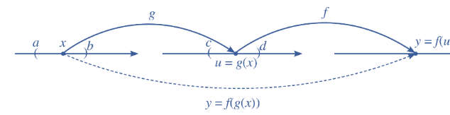  Ví dụ 8 (SGK – Tr.46)  Quy tắc  Cho hàm số $u=g(x)$ có đạo hàm tại $x$ là $u_{x}^{'}$ và hàm số $y=f(u)$ có đạo hàm $u$ là $y_{u}^{'}$ thì hàm hợp $y=f(g\left(x\right))$ có đạo hàm tại $x$ là $y_{x}^{'}=y_{u}^{'}. u_{x}^{'}$.  Ví dụ 9 (SGK – tr.46)  Thực hành 7  a) $y^{'}={\left[{\left(2x^{3}+3\right)}^{2}\right]}^{'}$  $$=2\left(2x^{3}+3\right){\left(2x^{3}+3\right)}^{'}$$  $=12x^{2}.(2x^{3}+3)$.  b) $y^{'}={\left(\cos{3x}\right)}^{'}={-\left(3x\right)}^{'}.\sin{3x.}$  $=-3.\sin{3x}$.  c) $y^{'}=[\log_{2}{(x^{2}+2)]'=\frac{{\left(x^{2}+2\right)}^{'}}{\left(x^{2}+2\right)\ln{2}}}$  $=\frac{2x}{\left(x^{2}+2\right)\ln{2}}$.  Bảng đạo hàm (SGK – Tr.47)
Hoạt động 7: Đạo hàm cấp hai
a) Mục tiêu:
- Nhận biết được đạo hàm cấp hai của một số hàm số đơn giản.
- Giải quyết được một số vấn đề có liên quan đến môn học khác hoặc có liên quan đến thực tiễn gắn với đạo hàm cấp hai (ví dụ: xác định vận tốc tức thời của một vật chuyển động không đều, ...)
b) Nội dung:
HS đọc SGK, nghe giảng, thực hiện các nhiệm vụ được giao, suy nghĩ trả lời câu hỏi, thực hiện các hoạt động.
c) Sản phẩm: HS hình thành được kiến thức đạo hàm cấp hai, câu trả lời của HS cho các câu hỏi.
d) Tổ chức thực hiện:
HĐ CỦA GV VÀ HS | SẢN PHẨM DỰ KIẾN
Bước 1: Chuyển giao nhiệm vụ:  - GV yêu cầu HS hoàn thành HĐKP 7.  - GV giới thiệu đạo hàm cấp hai.  - HS tìm hiểu Ví dụ 10.  - GV đặt câu hỏi gởi mở: “Vậy đạo hàm cấp hai được áp dụng tính đại lượng nào trong vật lý?”. Từ đó đưa ra ý nghĩa cơ học của đạo hàm cấp hai.  - HS tìm hiểu Ví dụ 11.  - GV cho HS làm bài độc lập hoàn thành phần HĐTH 8.  - GV mời 2 HS lên bảng trình bày.  - GV cho HS làm bài độc lập hoàn thành phần Vận dụng.  + Vận tốc của hòn sỏi tại thời điểm $t$ là gì?  + Gia tốc của hòn sỏi tại thời điểm $t$là gì?  - GV mời 1 HS lên bảng trình bày.  Bước 2: Thực hiện nhiệm vụ:  - HS theo dõi SGK, chú ý nghe, tiếp nhận kiến thức, hoàn thành các yêu cầu, thảo luận nhóm.  - GV quan sát hỗ trợ.  Bước 3: Báo cáo, thảo luận:  - HS giơ tay phát biểu, lên bảng trình bày  - Một số HS khác nhận xét, bổ sung cho bạn.  Bước 4: Kết luận, nhận định: GV tổng quát lưu ý lại kiến thức trọng tâm và yêu cầu HS ghi chép đầy đủ vào vở. | 7. Đạo hàm cấp hai  HĐKP 7:  a) Vận tốc tức thời tại thời điểm $t$ là:  $v\left(t\right)=s^{'}\left(t\right)=6t^{2}+4$.  b) $a\left(t\right)=v^{'}\left(t\right)={\left(6t^{2}+4\right)}^{'}=12t.$  Gia tốc của chuyển động tại thời điểm $t=2$ là: $a\left(2\right)=12.2=24 (m/s^{2})$.  Định nghĩa  Cho hàm số $y=f(x)$ có đạo hàm $y^{'}=f'(x)$ tại mọi $x∈(a;b)$.  Nếu hàm số $y^{'}=f'(x)$ có đạo hàm tại $x$ thì ta gọi đạo hàm của $y'$ là đạo hàm cấp hai của hàm số $y=f(x)$ tại $x$, kí hiệu $y''$ hoặc $f''(x)$.  Ví dụ 10 (SGK – Tr.48)  Ý nghĩa cơ học của đạo hàm cấp hai  Đạo hàm cấp hai $f''(t)$ là gia tốc tức thời tại thời điểm $t$ của vật chuyển động có phương trình $s=f(t)$.  Ví dụ 11 (SGK – Tr.48)  Thực hành 8  a) Ta có: $y^{'}={\left(x^{2}-x\right)}^{'}=2x-1$.  Có $y^{''}={\left(2x-1\right)}^{'}=2.$  Vậy $y^{''}=2$.  b) Ta có: $y^{'}=(\cos{x)'=-sin⁡x}$.  $$y^{''}={\left(-\sin{x}\right)}^{'}=-\cos{x}$$  Vậy $y^{''}=-\cos{x}.$  Vận dụng  Vận tốc của hòn sỏi tại thời điểm $t$ là:  $$v\left(t\right)=s^{'}\left(t\right)={\left(4,9t^{2}\right)}^{'}=9,8t.$$  Gia tốc của hòn sỏi tại thời điểm $t$ là:  $$a\left(t\right)={\left(9,8t\right)}^{'}=9,8.$$  Gia tốc rơi của hòn sỏi lúc $t=3$ là $a\left(3\right)=9,8m/s^{2}$.
C. HOẠT ĐỘNG LUYỆN TẬP
a) Mục tiêu: Học sinh củng cố lại kiến thức đã học.
b) Nội dung: HS vận dụng các kiến thức của bài học làm bài tập 1, 2, 3, 4 (SGK - tr.48 - 49) và các câu hỏi TN.
c) Sản phẩm học tập: Câu trả lời của HS.
d) Tổ chức thực hiện:
Bước 1: Chuyển giao nhiệm vụ:
- GV tổ chức cho HS trả lời các câu hỏi TN nhanh
Câu 1. Tính đạo hàm của hàm số $f\left(x\right)=-x^{4}+4x^{3}-3x^{2}+1$ tại điểm $x=-1$.
A. $f^{'}\left(-1\right)=4$. | B. $f^{'}\left(-1\right)=14.$ | C. $f^{'}\left(-1\right)=15$. | D. $f^{'}\left(-1\right)=24$.
Câu 2. Tính đạo hàm của hàm số $y={(x^{3}-2x^{2})}^{2}$.
A. $f^{'}\left(x\right)=6x^{5}-20x^{4}+16x^{3}$. | C. $f^{'}\left(x\right)=6x^{5}-20x^{4}+4x^{3}$.
B. $f^{'}\left(x\right)=6x^{5}+16x^{3}$. | D. $f^{'}\left(x\right)=6x^{5}-20x^{4}-16x^{3}$.
Câu 3. Tính đạo hàm của hàm số $y=(x^{2}-2)(2x-1)$.
A. $y^{'}=4x$. | C. $y^{'}=2x^{2}-2x+4$.
B. $y^{'}=3x^{2}-6x+2$. | D. $y^{'}=6x^{2}-2x-4$.
Câu 4. Tính đạo hàm của hàm số $y=x^{2}\tan{x}+\sqrt{x}$.
A. $y^{'}=2xtan x+\frac{1}{2\sqrt{x}}$. | C. $y^{'}=2xtan x+\frac{x^{2}}{\cos^{2}x}+\frac{1}{2\sqrt{x}}$.
B. $y^{'}=2xtan x+\frac{1}{\sqrt{x}}$. | D. $y^{'}=2xtan x+ \frac{x^{2}}{\cos^{2}x}+\frac{1}{\sqrt{x}}$.
Câu 5. Cho hàm số $y=\frac{3x-4}{x+2}$. Tìm $x$ sao cho $y^{''}=20$.
A. $x=3$. | B. $x=-3.$ | C. $x=1$. | D. $x=-1$.
Bước 2: Thực hiện nhiệm vụ: HS quan sát và chú ý lắng nghe, thảo luận nhóm, hoàn thành các bài tập GV yêu cầu.
- GV quan sát và hỗ trợ.
Bước 3: Báo cáo, thảo luận:
- Câu hỏi trắc nghiệm: HS trả lời nhanh, giải thích, các HS chú ý lắng nghe sửa lỗi sai.
- Mỗi bài tập GV mời HS trình bày. Các HS khác chú ý chữa bài, theo dõi nhận xét bài trên bảng.
Bước 4: Kết luận, nhận định:
- GV chữa bài, chốt đáp án, tuyên dương các hoạt động tốt, nhanh và chính xác.
Kết quả:
Đáp án trắc nghiệm
1 | 2 | 3 | 4 | 5
C | A | D | C | B
Bài 1.
a) Ta có:
$y^{'}=\left(2x^{3}-\frac{x^{2}}{2}+4x-\frac{1}{3}\right)=6x^{2}-x+4$.
b) Ta có:
$$y^{'}={\left(\frac{-2x+3}{x-4}\right)}^{'}=\frac{{\left(-2x+3\right)}^{'}\left(x-4\right)-(-2x+3)(x-4)'}{{(x-4)}^{2}}=\frac{-2\left(x-4\right)-(-2x+3}{{(x-4)}^{2}}=\frac{-2x+8+2x-3}{{(x-4)}^{2}}=\frac{5}{{(x-4)}^{2}}.$$
c) Ta có :
$$y^{'}={\left(\frac{x^{2}-2x+3}{x-1}\right)}^{'}=\frac{{\left(x^{2}-2x+3\right)}^{'}\left(x-1\right)-(x^{2}-2x+3)(x-1)'}{{(x-1)}^{2}}$$
$$=\frac{\left(2x-2\right)\left(x-1\right)-(x^{2}-2x+3)}{{(x-1)}^{2}}=\frac{2x^{2}-4x+2-x^{2}+2x-3}{{(x-1)}^{2}}=\frac{x^{2}-2x-1}{{(x-1)}^{2}}.$$
d) $y^{'}=\left(\sqrt{5x}\right)=\frac{5}{2\sqrt{5x}}.$
Bài 2.
a) $y^{'}=(\sin{3x)'=(3x)'cos⁡ 3x=3cos⁡ 3x}.$
b) $y^{'}={\left(\cos^{3}2x\right)}^{'}=3(\cos{2x)'\cos^{2}2x=-6sin⁡2x.\cos^{2}2x}.$
c) $y^{'}={\left(\tan^{2}x\right)}^{'}=2{\left(\tan{x}\right)}^{'}\tan{x}=\frac{2\tan{x}}{\cos^{2}x}=2\tan{x(1+\tan^{2}x}).$
d) $y^{'}=[\cot\left(4-x^{2}\right)]'=-\frac{{\left(4-x^{2}\right)}^{'}}{\sin^{2}\left(4-x^{2}\right)}=\frac{2x}{\sin^{2}\left(4-x^{2}\right)}.$
Bài 3.
a) $y^{'}={\left[\left(x^{2}-x\right)2^{x}\right]}^{'}={\left(x^{2}-x\right)}^{'}.2^{x}+\left(x^{2}-x\right).{\left(2^{x}\right)}^{'}$
$=\left(2x-1\right)2^{x}+\left(x^{2}-x\right)2^{x}\ln{2}=2^{x}(x^{2}\ln{2+2x-1-xln 2)}.$
b) $y^{'}={\left(x^{2}\log_{3}{x}\right)}^{'}={\left(x^{2}\right)}^{'}\log_{3}{x}+x^{2}{\left(\log_{3}{x}\right)}^{'}$
$=2x\log_{3}{x}+\frac{x^{2}}{xln 3}=2x\log_{3}{x}+\frac{x}{ln 3}$
c) $y^{'}={\left(e^{3x+1}\right)}^{'}=(3x+1)'e^{3x+1}=3e^{3x+1}$.
Bài 4.
a) Ta có : $y^{'}={\left(2x^{4}-5x^{2}+3\right)}^{'}=8x^{3}-10x$.
$y^{''}={\left(8x^{3}-10x\right)}^{'}=24x^{2}-10.$
b) Ta có: $y^{'}={\left(xe^{x}\right)}^{'}=x^{'e^{x}}+x{\left(e^{x}\right)}^{'}=e^{x}+xe^{x}=(1+x)e^{x}$.
$y^{''}=(1+x)'e^{x}+(1+x)(e^{x})'=e^{x}+(1+x)e^{x}=(2+x)e^{x}$.
D. HOẠT ĐỘNG VẬN DỤNG
a) Mục tiêu:
- Học sinh thực hiện làm bài tập vận dụng để nắm vững kiến thức.
b) Nội dung: HS sử dụng SGK và vận dụng kiến thức đã học để làm bài tập.
c) Sản phẩm: Kết quả thực hiện các bài tập.
d) Tổ chức thực hiện:
Bước 1: Chuyển giao nhiệm vụ
- GV yêu cầu HS hoạt động hoàn thành bài tập 5, 6, 7 (SGK -tr.49).
Bước 2: Thực hiện nhiệm vụ
- HS suy nghĩ, trao đổi, thảo luận thực hiện nhiệm vụ.
- GV điều hành, quan sát, hỗ trợ.
Bước 3: Báo cáo, thảo luận
- Bài tập: đại diện HS trình bày kết quả, các HS khác theo dõi, đưa ý kiến.
Bước 4: Kết luận, nhận định
- GV nhận xét, đánh giá, đưa ra đáp án đúng, chú ý các lỗi sai của học sinh hay mắc phải.
Gợi ý đáp án:
Bài 5.
Tốc độ thay đổi cân nặng của bé gái tại thời điểm $t$ là:
$$w^{'}\left(t\right)={\left(0,000758t^{3}-0,0596t^{2}+1,82t+8,15\right)}^{'}=0,002274t^{2}-0,1192t+1,82.$$
Tốc độ thay đổi cân nặng của bé gái tại thời điểm $t=10$là :
$w^{'}\left(10\right)=0,002274.{10}^{2}-0,1192.10+1,82=0,8554$ (pound/tháng).
Bài 6.
Ta có: $C^{'}\left(x\right)={\left(\sqrt{5x^{2}+60}\right)}^{'}=\frac{{\left(5x^{2}+60\right)}^{'}}{2\sqrt{5x^{2}+60}}=\frac{10x}{2\sqrt{5x^{2}+60}}=\frac{5x}{\sqrt{5x^{2}+60}}.$
Lại có : $x^{'}\left(t\right)={\left(20t+40\right)}^{'}=20;x\left(4\right)=120.$
Khi đó , tốc độ tăng chi phí của công ty sau $t$ tháng là : $C^{'}\left(x\left(t\right)\right)=C^{'}\left(x\right).x^{'}\left(t\right)$.
Tốc độ tăng chi phí của công ty sau 4 tháng kể từ khi công ty thực hiện kế hoạch đó là :
$C^{'}\left(x\left(4\right)\right)=C^{'}\left(120\right).x^{'}\left(4\right)=\frac{5.120}{\sqrt{5.{120}^{2}+60}}.20≈44,7$ (nghìn đô – la/tháng).
Bài 7.
a) Quãng đường vật đã rơi tại thời điểm $t=2$ là:
$s\left(2\right)=0,81.2^{2}=3,24 (m)$.
Vậy sau 2 giây vật đã rơi được 3,24m.
b) Có $v\left(t\right)=s^{'}\left(t\right)={\left(0,81t^{2}\right)}^{'}=1,62t.$
$a\left(t\right)=v^{'}\left(t\right)={\left(1,62t\right)}^{'}=1,62$.
Vậy gia tốc của vật tại thời điểm $t=2$ là $1,62m/s^{2}$.
* HƯỚNG DẪN VỀ NHÀ
- Ghi nhớ kiến thức trong bài.
- Hoàn thành các bài tập trong SBT
- Chuẩn bị bài mới: "Bài 2. Các quy tắc tính đạo hàm".

Ngày soạn: .../.../...
Ngày dạy: .../.../...

BÀI TẬP CUỐI CHƯƠNG VII (2 TIẾT)
I. MỤC TIÊU:
1. Kiến thức, kĩ năng: Học sinh ôn tập và củng cố về
- Định nghĩa và ý nghĩa hình học của đạo hàm.
- Số e thông qua mô hình hóa lãi suất ngân hàng.
- Các quy tắc đạo hàm.
- Đạo hàm cấp hai.
2. Năng lực
Năng lực chung:
- Năng lực tự chủ và tự học trong tìm tòi khám phá
- Năng lực giao tiếp và hợp tác trong trình bày, thảo luận và làm việc nhóm
- Năng lực giải quyết vấn đề và sáng tạo trong thực hành, vận dụng.
Năng lực riêng:
- Tư duy và lập luận toán học, giải quyết vấn đề toán học.
- Mô hình hóa toán học: vận dụng các kiến thức vào bài toán thực tế.
- Giao tiếp toán học.
3. Phẩm chất
- Có ý thức học tập, ý thức tìm tòi, khám phá và sáng tạo, có ý thức làm việc nhóm, tôn trọng ý kiến các thành viên khi hợp tác.
- Chăm chỉ tích cực xây dựng bài, có trách nhiệm, chủ động chiếm lĩnh kiến thức theo sự hướng dẫn của GV.
II. THIẾT BỊ DẠY HỌC VÀ HỌC LIỆU
1. Đối với GV: SGK, Tài liệu giảng dạy, giáo án, đồ dùng dạy học.
2. Đối với HS: SGK, SBT, vở ghi, giấy nháp, đồ dùng học tập (bút, thước...), bảng nhóm, bút viết bảng nhóm.
III. TIẾN TRÌNH DẠY HỌC
A. HOẠT ĐỘNG KHỞI ĐỘNG (MỞ ĐẦU)
a) Mục tiêu:
- Tạo tâm thế cho HS vào bài học. Ôn lại kiến thức đã học.
b) Nội dung: HS đọc tình huống mở đầu, suy nghĩ trả lời câu hỏi.
c) Sản phẩm: HS trả lời được câu hỏi mở đầu.
d) Tổ chức thực hiện:
Bước 1: Chuyển giao nhiệm vụ:
- GV yêu cầu HS trả lời và giải thích các câu hỏi TN 1 đến 5 (SGK -tr.51).
Bước 2: Thực hiện nhiệm vụ: HS quan sát và chú ý lắng nghe, trả lời câu hỏi và giải thích đáp án.
Bước 3: Báo cáo, thảo luận: GV gọi một số HS trả lời, HS khác nhận xét, bổ sung.
Bước 4: Kết luận, nhận định: GV đánh giá kết quả của HS, trên cơ sở đó dẫn dắt HS vào bài học: Bài tập cuối chương VII.
Đáp án
1. B 2.A 3.D 4.C 5.D
B. HÌNH THÀNH KIẾN THỨC MỚI
Hoạt động 1: Ôn tập các kiến thức đã học ở chương VII
a) Mục tiêu:
- HS nhắc lại và tổng hợp được các kiến thức đã học theo một sơ đồ nhất định.
b) Nội dung
HS tổng hợp lại kiến thức dựa theo SGK và ghi chép trên lớp theo nhóm đã được phân công của buổi trước.
c) Sản phẩm: Sơ đồ mà HS đã vẽ.
d) Tổ chức thực hiện:
HĐ CỦA GV VÀ HS | SẢN PHẨM DỰ KIẾN
Bước 1: Chuyển giao nhiệm vụ:  - GV mời đại diện từng nhóm lên trình bày về sơ đồ tư duy của nhóm.  - GV đặt câu hỏi  + Trình bày định nghĩa của đạo hàm;  + Trình bày ý nghĩa vật lý của đạo hàm.  + Trình bày công thức viết phương trình tiếp tuyến.  + Trình bày về số $e$.  + Trình bày bảng đạo hàm của hàm số sơ cấp và hàm hợp.  + Trình bày quy tắc tính đạo hàm của tổng, hiệu, tích, thương.  + Trình bày định nghĩa đạo hàm cấp hai;  + Trình bày ý nghĩa cơ học của đạo hàm cấp hai.  Bước 2: Thực hiện nhiệm vụ:  - HS tự phân công nhóm trưởng và nhiệm vụ phải làm để hoàn thành sơ đồ.  - GV hỗ trợ, hướng dẫn thêm.  Bước 3: Báo cáo, thảo luận:  - Đại diện nhóm trình bày, các HS chú ý lắng nghe và cho ý kiến.  - HS trả lời câu hỏi của GV.  Bước 4: Kết luận, nhận định:  - GV nhận xét các sơ đồ, nêu ra điểm tốt và chưa tốt, cần cải thiện.  - GV chốt lại kiến thức của chương.+ Cách tính đạo hàm cấp hai của hàm số. | Ôn tập kiến thức trọng tâm có trong chương VII  Định nghĩa đạo hàm:  Cho hàm số $y = f(x)$ xác định trên khoảng $(a;b)$ và $x_{0}∈(a;b)$.  Nếu tồn tại giới hạn hữu hạn  $$\lim_{x→x_{0}}{\frac{f\left(x\right)-f(x_{0})}{x-x_{0}}}$$  Thì giới hạn này được gọi là đạo hàm của hàm số f(x) tại $x_{0}$, kí hiệu là $f'(x_{0})$ hoặc $y'(x_{0})$.  Vậy: $f^{'}\left(x_{0}\right)=\lim_{x→x_{0}}{\frac{f\left(x\right)-f\left(x_{0}\right)}{x-x_{0}}}$  Ý nghĩa vật lý của đạo hàm  - Nếu hàm số $s=f(t)$ biểu thị quãng đường di chuyển của vật theo thời gian $t$ thì $f'(t_{0})$ biểu thị tốc độ tức thời của chuyển động tại thời điểm $t_{0}$.  - Nếu hàm số $T=f(t)$ biểu thị nhiệt độ $T$ theo thời gian $t$ thì $f'(t_{0})$ biểu thị tốc độ thay đổi nhiệt độ theo thời gian tại thời điểm $t_{0}$.  Phương trình tiếp tuyến  Cho hàm số $y=f(x)$ xác định trên khoảng $(a;b)$ và có đạo hàm tại $x_{0}∈(a;b)$. Gọi $(C)$ là đồ thị của hàm số đó.  Đạo hàm của hàm số $y=f(x)$ tại điểm $x_{0}$ là hệ số góc của tiếp tuyến $M_{0}T$ của $(C)$ tại điểm $M_{0}\left(x_{0};f\left(x_{0}\right)\right).$  Tiếp tuyến $M_{0}T$ có phương trình là  $$y-f\left(x_{0}\right)=f^{'}\left(x_{0}\right)\left(x-x_{0}\right).$$  Số e  Tổng quát, nếu một năm được chia thành $n$ kì hạn thì  $T=A.{\left(1+\frac{r}{n}\right)}^{m}=A{\left(1+\frac{1}{m}\right)}^{mr}$(với $m=\frac{n}{r}, r>0)$.  Khi kì hạn càng ngắn thì $n$càng lớn, do đói $m$ càng lớn. Người ta chứng minh được rằng có giới hạn hữu hạn $\lim_{x→+∞}{{\left(1+\frac{1}{x}\right)}^{x}=e}$  (với $e$ là số vô tỉ và $e=2,718281828…)$  Khi kì hạn trở nên rất ngắn (m dần đến $+∞$) thì ${\left(1+\frac{1}{m}\right)}^{mr}$ dần đến $e$, và do đó $T=A{\left(1+\frac{1}{m}\right)}^{mr}$dần đến $A.e^{r}$.  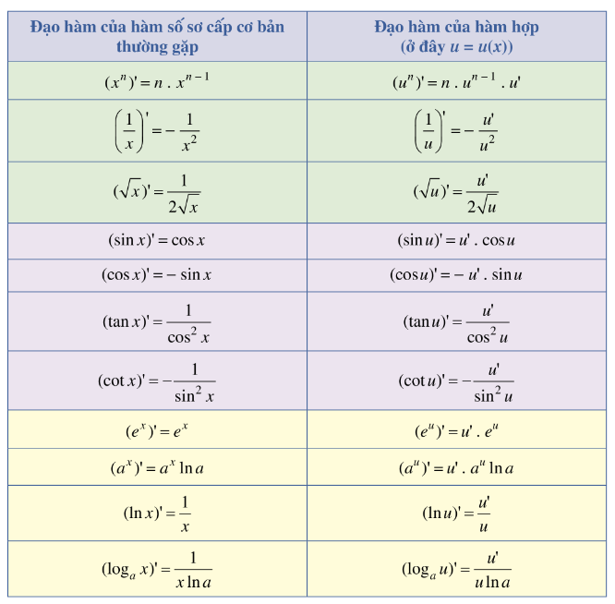  Bảng đạo hàm của một số hàm sơ cấp và hàm hợp:  Đạo hàm của tổng, hiêu, tích thương  Cho hai hàm số $u\left(x\right), v(x)$ có đạo hàm tại điểm $x$ thuộc tập xác định. Ta có:  - ${\left(u+v\right)}^{'}=u^{'}+v^{'}$  - ${\left(u-v\right)}^{'}=u^{'}-v^{'}$  - ${\left(u.v\right)}^{'}=u^{'}v+uv^{'}$ (1)  - ${\left(\frac{u}{v}\right)}^{'}=\frac{u^{'}v-uv^{'}}{v^{2}}$ (với $v=v(x)≠0)$ (2)  Đạo hàm cấp hai: Cho hàm số $y=f(x)$ có đạo hàm $y^{'}=f'(x)$ tại mọi $x∈(a;b)$.  Nếu hàm số $y^{'}=f'(x)$ có đạo hàm tại $x$ thì ta gọi đạo hàm của $y'$ là đạo hàm cấp hai của hàm số $y=f(x)$ tại $x$, kí hiệu $y''$ hoặc $f''(x)$.  Ý nghĩa cơ học của đạo hàm cấp hai: Đạo hàm cấp hai $f''(t)$ là gia tốc tức thời tại thời điểm $t$ của vật chuyển động có phương trình $s=f(t)$.
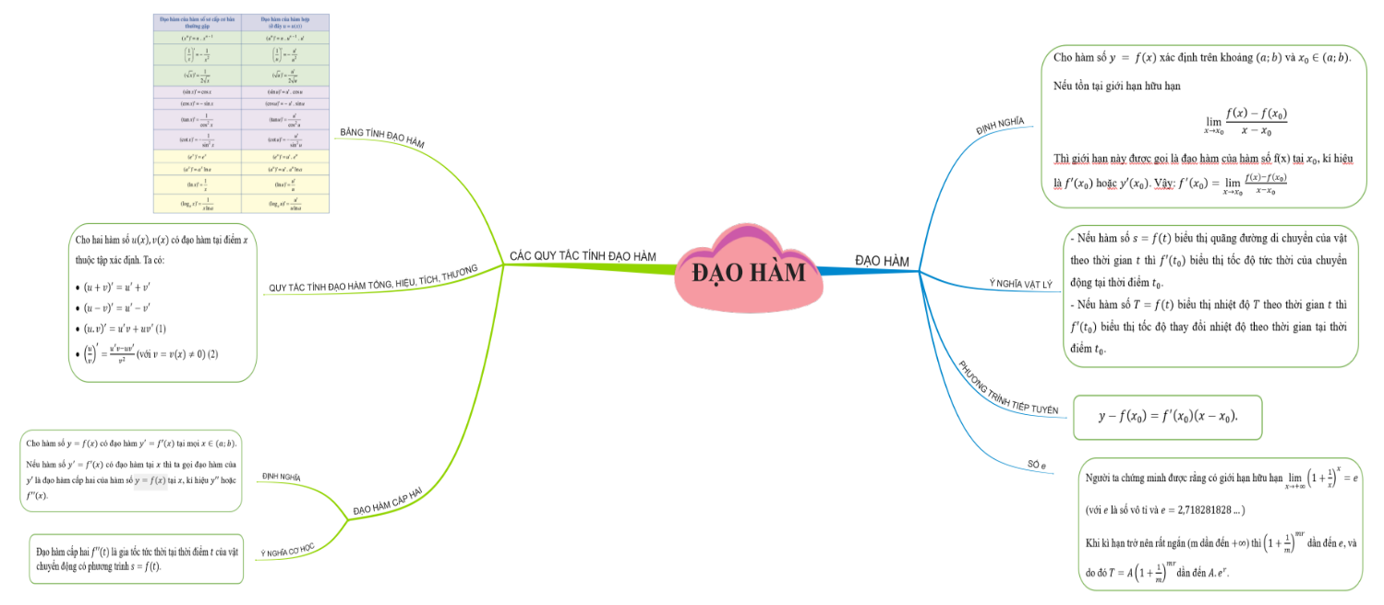

C. HOẠT ĐỘNG LUYỆN TẬP, VẬN DỤNG
a) Mục tiêu: Học sinh củng cố lại kiến thức đã học.
b) Nội dung: HS vận dụng các kiến thức của bài học làm bài tập.
c) Sản phẩm học tập: Câu trả lời của HS.
d) Tổ chức thực hiện:
Bước 1: Chuyển giao nhiệm vụ:
- GV tổ chức cho HS hoạt động thực hiện làm Bài 6 đến 16 (SGK -tr.51-52)
Bước 2: Thực hiện nhiệm vụ: HS quan sát và chú ý lắng nghe, thảo luận nhóm, hoàn thành các bài tập GV yêu cầu.
- GV quan sát và hỗ trợ.
Bước 3: Báo cáo, thảo luận:
- Mỗi bài tập GV mời HS trình bày. Các HS khác chú ý chữa bài, theo dõi nhận xét bài trên bảng.
Bước 4: Kết luận, nhận định:
- GV chữa bài, chốt đáp án, tuyên dương các hoạt động tốt, nhanh và chính xác.
Đáp án
Bài 6.
Ta có: $f^{'}\left(x\right)={\left(x^{2}-2x+3\right)}^{'}=2x-2.$
Hệ số góc của tiếp tuyến tại $M$ là: $k=f^{'}\left(-1\right)=2.\left(-1\right)-2=-4.$
Phương trình tiếp với $(C)$ tại điểm $M$ là: $y=-4\left(x+1\right)+6=-4x+2.$
Vậy $y=-4x+2$ là tiếp tuyến cần tìm.
Bài 7.
a) Ta có : $y^{'}={\left(3x^{4}-7x^{3}+3x^{2}+1\right)}^{'}=12x^{3}-21x^{2}+6x$.
b) Ta có : $y^{'}={\left[{\left(x^{2}-x\right)}^{3}\right]}^{'}=3{\left(x^{2}-x\right)}^{'{\left(x^{2}-x\right)}^{2}}=3.\left(2x-1\right){\left(x^{2}-x\right)}^{2}.$
c) Ta có :
$$y^{'}={\left(\frac{4x-1}{2x+1}\right)}^{'}=\frac{{\left(4x-1\right)}^{'}\left(2x+1\right)-\left(4x-1\right){\left(2x+1\right)}^{'}}{{\left(2x+1\right)}^{2}}=\frac{4\left(2x+1\right)-2\left(4x-1\right)}{{\left(2x+1\right)}^{2}}=\frac{8x+4-8x+2}{{\left(2x+1\right)}^{2}}=\frac{6}{{\left(2x+1\right)}^{2}}.$$
Bài 8.
a) Ta có: $y^{'}={\left[\left(x^{2}+3x-1\right)e^{x}\right]}^{'}={\left(x^{2}+3x-1\right)}^{'e^{x}}+(x^{2}+3x-1)e^{x}$
$=\left(2x+3\right)e^{x}+\left(x^{2}+3x-1\right)e^{x}=\left(x^{2}+5x+2\right)e^{x}.$
b) Ta có: $y^{'}={\left(x^{3}\log_{2}{x}\right)}^{'}={\left(x^{3}\right)}^{'\log_{2}{x}}+x^{3}{\left(\log_{2}{x}\right)}^{'}=3x^{2}\log_{2}{x}+\frac{x^{2}}{\ln{2}}$.
Bài 9.
a) Ta có: $y^{'}=[\tan\left(e^{x}+1\right)]'=\frac{{\left(e^{x}+1\right)}^{'}}{\cos^{2}\left(e^{x}+1\right)}=\frac{e^{x}}{\cos^{2}\left(e^{x}+1\right)}.$
b) Ta có: $y^{'}={\left(\sqrt{\sin{3x}}\right)}^{'}=\frac{(\sin{3x)'}}{2\sqrt{\sin{3x}}}=\frac{3\cos{3x}}{2\sqrt{\sin{3x}}}.$
c) Ta có: $y^{'}=[\cot\left(1-2^{x}\right)]'=-\frac{{\left(1-2^{x}\right)}^{'}}{\sin^{2}\left(1-2^{x}\right)}=\frac{2^{x}\ln{2}}{\sin^{2}\left(1-2^{x}\right)}.$
Bài 10.
a) Ta có : $y^{'}={\left(x^{3}-4x^{2}+2x-3\right)}^{'}=3x^{2}-8x+2$.
$y^{''}={\left(3x^{2}-8x+2\right)}^{'}=6x-8.$
Vậy $y^{''}=6x-8.$
b) Ta có: $y^{'}={\left(x^{2}e^{x}\right)}^{'}={\left(x^{2}\right)}^{'e^{x}}+x^{2}{\left(e^{x}\right)}^{'}=2xe^{x}+x^{2}e^{x}=\left(2x+x^{2}\right)e^{x}.$
$y^{''}={\left[\left(2x+x^{2}\right)e^{x}\right]}^{'}=\left(2x+x^{2}\right)e^{x}+\left(2x+x^{2}\right){\left(e^{x}\right)}^{'}$
$=\left(2x+2\right)e^{x}+\left(2x+x^{2}\right)e^{x}=(x^{2}+4x+2)e^{x}$.
Vậy $y^{''}=(x^{2}+4x+2)e^{x}$.
Bài 11.
a) Vận tốc rơi của viên sỏi tại thời điểm $t$ là: $v\left(t\right)=s^{'}\left(t\right)={\left(4,9t^{2}\right)}^{'}=9,8t$.
Vận tốc rơi của viên sỏi lúc $t=2$ là: $v\left(2\right)=9,8.2=19,6 (m/s)$.
b) Viên sỏi chậm đất khi: $4,9t^{2}=44,1⟺t^{2}=9⟺t=3$ (Vì $t>0$).
Vậy vận tốc của viên sỏi khi chạm đất là: $v\left(3\right)=9,8.3=29,4 (m/s)$.
Bài 12.
Ta có : $v\left(t\right)=s^{'}\left(t\right)={\left(2t^{3}+4t+1\right)}^{'}=6t^{2}+4$.
$a\left(t\right)=v^{'}\left(t\right)={\left(6t^{2}+4\right)}^{'}=12t$.
Vận tốc của vật khi $t=1$ là: $v\left(1\right)=6.1^{2}+4=10 (m/s).$
Gia tốc của vật khi $t=1$ là: $a\left(1\right)=12.1=12 (m/s^{2}).$
Bài 13.
Tốc độ tăng dân số tại thời điểm $t$ là:
$$P^{'}\left(t\right)={\left(\frac{500t}{t^{2}+9}\right)}^{'}=\frac{{\left(500t\right)}^{'}\left(t^{2}+9\right)-\left(500t\right){\left(t^{2}+9\right)}^{'}}{{\left(t^{2}+9\right)}^{2}}=\frac{500\left(t^{2}+9\right)-2t.500t}{{\left(t^{2}+9\right)}^{2}}=\frac{500t^{2}+4500-1000t^{2}}{{\left(t^{2}+9\right)}^{2}}=\frac{4500-500t^{2}}{{\left(t^{2}+9\right)}^{2}}.$$
Tốc độ tăng dân số tại thời điểm $t=12$ là:
$P^{'}\left(12\right)=\frac{4500-500.{12}^{2}}{{({12}^{2}+9)}^{2}}≈-2,884$ (nghìn người/năm).
Vậy tốc độ tăng dân số tại thời điểm $t=2$ khoảng $-2,884$ nghìn người/năm.
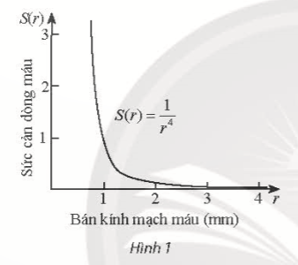
Bài 14.
Ta có : $S^{'}\left(r\right)={\left(\frac{1}{r^{4}}\right)}^{'}=-\frac{4}{r^{5}}$.
Tốc độ thay đổi của $S$ theo $r$ khi $r=0,8$ là :
$$S^{'}\left(0,8\right)=-\frac{4}{{\left(0,8\right)}^{5}}≈-12,207.$$
Bài 15.
Có $T^{'}\left(t\right)={\left(-0,1t^{2}+1,2t+98,6\right)}^{'}=-0,2t+1,2.$
Tốc độ thay đổi của nhiệt độ ở thời điểm $t=1,5$ là:
$T^{'}\left(1,5\right)=-0,2.1,5+1,2=0,9℉/$ngày.
Vậy tốc độ thay đổi của nhiệt độ ở thời điểm $t=1,5$ là $0,9℉/$ngày.
Bài 16.
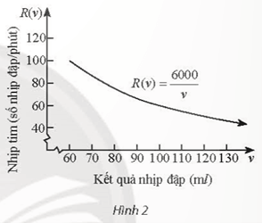
Ta có : $R^{'}\left(v\right)={\left(\frac{6000}{v}\right)}^{'}=-\frac{6000}{v^{2}}.$
Tốc độ thay đổi của nhịp tim khi lượng máu tim đẩy đi ở một nhịp $v=80$ là:
$R^{'}\left(80\right)=-\frac{6000}{{80}^{2}}=-0,9375$ (ml/nhịp).
Vậy tốc độ thay đổi của nhịp tim khi lượng máu tim đẩy đi ở một nhịp $v=80$ là $-0,9375$ (ml/nhịp).
* HƯỚNG DẪN VỀ NHÀ
- Ghi nhớ kiến thức trong bài.
- Hoàn thành các bài tập trong SBT.
- Chuẩn bị bài mới: “Chương VIII. Bài 1. Hai đường thẳng vuông góc”

Ngày soạn: .../.../...
Ngày dạy: .../.../...

CHƯƠNG VIII. QUAN HỆ VUÔNG GÓC TRONG KHÔNG GIAN

BÀI 1. HAI ĐƯỜNG THẲNG VUÔNG GÓC (2 TIẾT)
I. MỤC TIÊU:
1. Kiến thức, kĩ năng: Học xong bài này, HS đạt các yêu cầu sau:
- Nhận biết được khái niệm góc giữa hai đường thẳng trong không gian.
- Nhận biết được hai đường thẳng vuông góc trong không gian.
- Chứng minh được hai đường thẳng vuông góc trong không gian trong một số trường hợp đơn giản.
- Sử dụng được kiến thức về hai đường thẳng vuông góc để mô tả một số hình ảnh trong thực tiễn.
2. Năng lực
Năng lực chung:
- Năng lực tự chủ và tự học trong tìm tòi khám phá
- Năng lực giao tiếp và hợp tác trong trình bày, thảo luận và làm việc nhóm
- Năng lực giải quyết vấn đề và sáng tạo trong thực hành, vận dụng.
Năng lực riêng:
- Tư duy và lập luận toán học: So sánh, phân tích dữ liệu, đưa ra lập luận trong quá trình hình thành khái niệm và các định lí, tính chất; thực hành và vận dụng về góc giữa hai đường thẳng, hai đường thẳng vuông góc trong không gian.
- Mô hình hóa toán học: Sử dụng được kiến thức về hai đường thẳng vuông góc để mô tả một số hình ảnh trong thực tiễn và giải quyết một số bài toán có yếu tố thực tiễn.
- Giải quyết vấn đề toán học: Chứng minh được hai đường thẳng vuông góc trong không gian trong một số trường hợp đơn giản, xác định được góc giữa hai đường thẳng trong không gian trong một số trường hợp.
- Giao tiếp toán học: đọc, hiểu, trao đổi thông tin toán học.
- Sử dụng công cụ, phương tiện học toán.
3. Phẩm chất
- Có ý thức học tập, ý thức tìm tòi, khám phá và sáng tạo, có ý thức làm việc nhóm, tôn trọng ý kiến các thành viên khi hợp tác.
- Chăm chỉ tích cực xây dựng bài, có trách nhiệm, chủ động chiếm lĩnh kiến thức theo sự hướng dẫn của GV.
II. THIẾT BỊ DẠY HỌC VÀ HỌC LIỆU
1. Đối với GV: SGK, Tài liệu giảng dạy, giáo án, đồ dùng dạy học.
2. Đối với HS: SGK, SBT, vở ghi, giấy nháp, đồ dùng học tập (bút, thước...), bảng nhóm, bút viết bảng nhóm.
III. TIẾN TRÌNH DẠY HỌC
A. HOẠT ĐỘNG KHỞI ĐỘNG (MỞ ĐẦU)
a) Mục tiêu:
- Tạo hứng thú, thu hút HS tìm hiểu nội dung bài học.
b) Nội dung: HS đọc tình huống mở đầu, suy nghĩ trả lời câu hỏi.
c) Sản phẩm: HS trả lời được câu hỏi mở đầu.
d) Tổ chức thực hiện:
Bước 1: Chuyển giao nhiệm vụ:
- GV yêu cầu HS đọc tình huống mở đầu
Ta đã biết cách xác định góc giữa hai đường thẳng cùng thuộc một mặt phẳng, Có góc giữa hai đường thẳng chéo nhau không? Nếu có, làm thế nào để xác định?
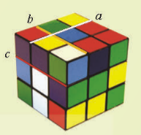
Bước 2: Thực hiện nhiệm vụ: HS quan sát và chú ý lắng nghe, thảo luận nhóm đôi hoàn thành yêu cầu.
Bước 3: Báo cáo, thảo luận: GV gọi một số HS trả lời, HS khác nhận xét, bổ sung.
Bước 4: Kết luận, nhận định: GV đánh giá kết quả của HS, trên cơ sở đó dẫn dắt HS vào bài học mới: “Chúng ta đã học về quan hệ song song trong không gian. Chương này chúng ta cùng đi tìm hiểu về quan hệ vuông góc trong không gian: quan hệ vuông góc giữa các đường thẳng và mặt phẳng trong không gian, phép chiếu vuông góc, góc và khoảng cách trong không gian cũng như những ứng dụng của quan hệ vuông góc trong giải toán và trong các hoạt động thực tiễn. Trước hết, để đi tìm câu trả lời cho câu hỏi trên, chúng ta cùng tìm hiểu bài học ngày hôm nay”.
B. HÌNH THÀNH KIẾN THỨC MỚI
Hoạt động 1: Góc giữa hai đường thẳng trong không gian
a) Mục tiêu:
- Nhận biết và thể hiện được khái niệm góc giữa hai đường thẳng trong không gian.
- Xác định góc giữa hai đường thẳng trong không gian.
b) Nội dung:
HS đọc SGK, nghe giảng, thực hiện các nhiệm vụ được giao, suy nghĩ trả lời câu hỏi, thực hiện các hoạt động.
c) Sản phẩm: HS hình thành được kiến thức bài học, câu trả lời của HS cho các câu hỏi.
d) Tổ chức thực hiện:
HĐ CỦA GV VÀ HS | SẢN PHẨM DỰ KIẾN
Bước 1: Chuyển giao nhiệm vụ:  - GV yêu cầu HS hoàn thành HĐKP 1.  - GV giới thiệu về khái niệm góc giữa hai đường thẳng $a,b.$  - GV dẫn dắt:  + Cho điểm O thuộc đường thẳng a. Có thể dựng đường thẳng b’ qua O và song song b không?  Từ đó có cách dựng góc giữa hai đường thẳng qua điểm O nằm trên một đường thẳng.  + Góc giữa hai đường thẳng $a^{'}.b'$ có giá trị trong khoảng nào? Từ đó xác định góc giữa hai đường thẳng a, b nhận giá trị trong khoảng nào?  - HS đọc, giải thích Ví dụ 1. GV hướng dẫn HS tìm các đường thẳng song song để xác định góc.  + HS nhắc lại tính chất của hình hộp, kết hợp với các mặt là hình vuông.  - Tương tự HS làm Thực hành 1.  - HS thực hiện Vận dụng 1.  + Góc ($a,b)$bằng góc giữa hai đường thẳng nào?  Bước 2: Thực hiện nhiệm vụ:  - HS theo dõi SGK, chú ý nghe, tiếp nhận kiến thức, hoàn thành các yêu cầu, thảo luận nhóm.  - GV quan sát hỗ trợ.  Bước 3: Báo cáo, thảo luận:  - HS giơ tay phát biểu, lên bảng trình bày  - Một số HS khác nhận xét, bổ sung cho bạn.  Bước 4: Kết luận, nhận định: GV tổng quát lưu ý lại kiến thức trọng tâm và yêu cầu HS ghi chép đầy đủ vào vở. | 1. Góc giữa hai đường thẳng trong không gian  HĐKP 1:  Khi thay đổi vị trí của điểm M thì góc giữa a' và b' không thay đổi.  Định nghĩa:  Góc giữa hai đường thẳng $a,b$ trong không gian, kí hiệu $(a,b)$, là góc giữa hai đường thẳng $a’$và$b’$ cùng đi qua một điểm và lần lượt song song hoặc trùng với $a và b$.  Chú ý:  a) Để xác định góc giữa hai đường thẳng $a,b$ ta có thể lấy một điểm $O$ nằm trên một trong  hai đường thẳng đó và vẽ đường thẳng song song với đường thẳng còn lại.  b) Góc giữa hai đường thẳng nhận giá trị từ $0^{∘}$ đến ${90}^{∘}$.  Ví dụ 1 (SGK -tr.54)  Thực hành 1  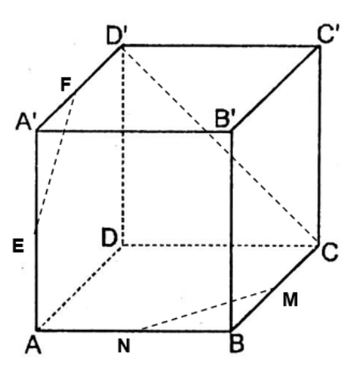  a) Trong tam giác ABC có MN là đường trung bình nên MN//AC  Mà AA' // DD'  Nên góc giữa MN và DD' là góc giữa AC Và AA'  b) Vì MN//AC nên góc giữa MN và CD' là góc giữa AC và CD'  c) Trong tam giác AA'D' có EF là đường trung bình nên EF//AD'  Mà CC'//AA'  Nên góc giữa EF và CC' là góc giữa AA' và AD'.  Vận dụng 1  Vì $a//OM$ nên góc giữa a và b là góc giữa MN và OM  Mà tam giác OMN vuông cân  Nên góc giữa $a và b$ là ${45}^{o}.$

Hoạt động 2: Hai đường thẳng vuông góc trong không gian
a) Mục tiêu:
- Nhận biết được hai đường thẳng vuông góc trong không gian.
- Chứng minh được hai đường thẳng vuông góc trong không gian trong một số trường hợp đơn giản.
b) Nội dung: HS đọc SGK để tìm hiểu nội dung kiến thức theo yêu cầu của GV, chú ý nghe giảng, thực hiện các hoạt động.
c) Sản phẩm: HS hình thành được kiến thức bài học, câu trả lời của HS cho các câu hỏi.
d) Tổ chức thực hiện:
HOẠT ĐỘNG CỦA GV VÀ HS | SẢN PHẨM DỰ KIẾN
Bước 1: Chuyển giao nhiệm vụ:  - GV yêu cầu HS thảo luận làm HĐKP 2.  + Tính số đo các góc theo yêu cầu đề bài.  - GV dẫn dắt: hai góc đường thẳng có số đo góc giữa chúng là ${90}^{o}$ được gọi là vuông góc với nhau.  - HS khải quát thế nào là hai đường thẳng vuông góc trong không gian.  - GV chú ý: hai đường thẳng phân biệt bất kì, kể cả hai đường thẳng chéo nhau, cũng có thể vuông góc với nhau.  - HS đọc và giải thích cách làm Ví dụ 2.  - HS thực hiện Thực hành 2.  + Thực hiện tìm các đường thẳng đã biết nằm trong các mặt phẳng của hình hộp mà vuông góc với $AC$. Sau đó tìm thêm các đường thẳng song song với đường thẳng đó.  - GV đặt câu hỏi, để dẫn đến các chú ý.  + Các vị trí tương đối của hai đường thẳng vuông góc với nhau?  + Cho hai đường thẳng $a//b$ nếu có $c⊥a$ thì c và b có mối quan hệ gì? Giải thích?  + Nếu hai đường thẳng phân biệt $a và b$ cùng vuông góc với c thì có kết luận gì về mối quan hệ của $a và b?$  - HS thực hiện Vận dụng 2.  Bước 2: Thực hiện nhiệm vụ:  - HS theo dõi SGK, chú ý nghe, tiếp nhận kiến thức, suy nghĩ trả lời câu hỏi, hoàn thành các yêu cầu.  - GV: quan sát và trợ giúp HS.  Bước 3: Báo cáo, thảo luận:  - HS giơ tay phát biểu, lên bảng trình bày  - Một số HS khác nhận xét, bổ sung cho bạn.  Bước 4: Kết luận, nhận định: GV tổng quát lưu ý lại kiến thức trọng tâm và yêu cầu HS ghi chép đầy đủ vào vở. | 2. Hai đường thẳng vuông góc trong không gian  HĐKP 2:  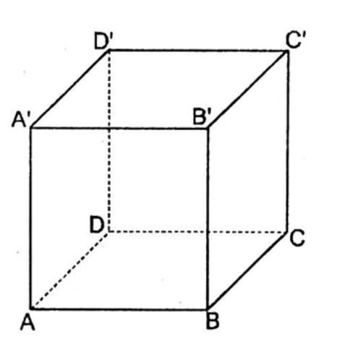  a) ABB'A' là hình vuông nên góc giữa AB và BB' là ${90}^{o}.$  b) Vì DD'//AA' nên góc giữa AB và DD' là góc giữa AB và AA' và bằng ${90}^{o}.$  Định nghĩa  Trong không gian, hai đường thẳng $a,b$ được gọi là vuông góc với nhau nếu góc giữa chúng bằng ${90}^{∘}$.  Kí hiệu: hai đường thẳng a, b vuông góc với nhau là $a⊥b$ hoặc $b⊥a.$  Ví dụ 2 (SGK -tr.55)  Thực hành 2  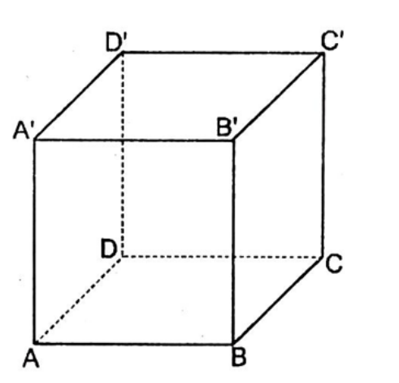  a) Các đường thẳng đi qua hai đỉnh của hình hộp và vuông góc với AC là BD, B'D', AA', CC', BB', DD'  b) Trong các đường thẳng trên, đường thẳng chéo với AC là B'D'  Chú ý:  a) Hai đường thẳng vuông góc có thể cắt nhau hoặc chéo nhau.  b) Cho hai đường thẳng song song, đường thẳng nào vuông góc với đường này thì cũng vuông góc với đường kia.  c) Trong không gian, khi có hai đường thẳng phân biệt $a,b$ cùng vuông góc với một đường thẳng thứ ba $c$ thì ta chưa kết luận được $a//b$ như trong hình học phẳng.  Vận dụng 2:  Đường thẳng $b và c$ vuông góc với$a$ tại $O$ và tất cả các đường song song với $b$ hoặc $c$ trong hình đều vuông góc với $a.$  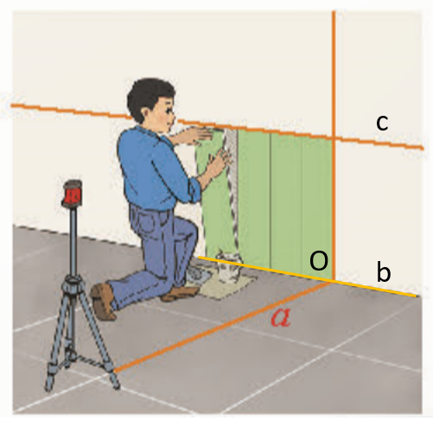
C. HOẠT ĐỘNG LUYỆN TẬP
a) Mục tiêu: Học sinh củng cố lại kiến thức đã học.
b) Nội dung: HS vận dụng các kiến thức của bài học làm bài tập Bài 1, 2, 3, 4 (SGK -tr.56) và các câu hỏi TN.
c) Sản phẩm học tập: Câu trả lời của HS.
d) Tổ chức thực hiện:
Bước 1: Chuyển giao nhiệm vụ:
- GV tổ chức cho HS trả lời các câu hỏi TN nhanh
Câu 1. Trong không gian, cho đường thẳng $d$ và điểm $O$. Qua $O$ có bao nhiêu đường thẳng vuông góc với đường thẳng $d$ ?
A. 3 .
B. vô số.
C. 1 .
D. 2 .
Câu 2. Trong hình hộp $ABCD⋅A^{'}B^{'}C^{'}D^{'}$ có tất cả các cạnh đều bằng nhau. Trong các khẳng định sau, khẳng định nào sai?
A. $BB^{'}⊥BD$.
B. $A^{'}C^{'}⊥BD$.
C. $A^{'}B⊥DC^{'}$.
D. $BC^{'}⊥A^{'}D$.
Câu 3. Cho hình hộp $ABCD⋅A^{'}B^{'}C^{'}D^{'}$ có sáu mặt đều là hình vuông. Gọi $I,J$ lần lượt là trung điểm của $BC$ và $BB^{'}$. Góc giữa hai đường thẳng $AC$ và $IJ$ bằng
A. $45^{∘}$.
B. $60^{∘}$.
C. $30^{∘}$.
D. $120^{∘}$.
Câu 4. Cho hình chóp $S.ABCD$ có đáy ABCD là hình thoi. Gọi M, N lần lượt là trung điểm của các cạnh SB và SD. Tính góc giữa AC và MN.
A. $60°$
B. $45°$
C. $120°$
D. $90°$
Câu 5. Cho tứ diện $OABC$ có $OA,OB,OC$ đôi một vuông góc với nhau và $OA=OB=OC$. Gọi $M$ là trung điểm của $BC$ ( tham khảo hình vẽ bên dưới). Góc giữa hai đường thẳng $OM$ và $AB$ bằng:
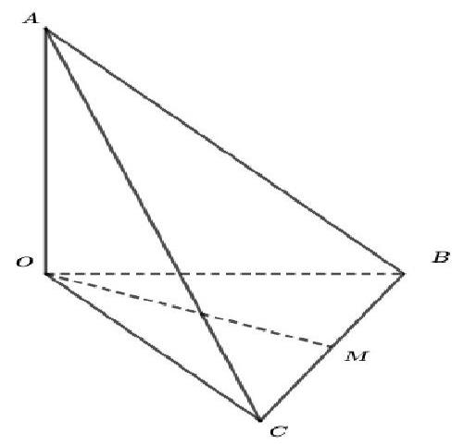
A. $90^{∘}$.
B. $30^{0}$.
C. $60^{∘}$
D. $45^{0}$.
- GV tổ chức cho HS hoạt động thực hiện Bài 1, 2, 3, 4 (SGK -tr.56)

Bước 2: Thực hiện nhiệm vụ: HS quan sát và chú ý lắng nghe, thảo luận nhóm, hoàn thành các bài tập GV yêu cầu.
- GV quan sát và hỗ trợ.
Bước 3: Báo cáo, thảo luận:
- Câu hỏi trắc nghiệm: HS trả lời nhanh, giải thích, các HS chú ý lắng nghe sửa lỗi sai.
- Mỗi bài tập GV mời HS trình bày. Các HS khác chú ý chữa bài, theo dõi nhận xét bài trên bảng.
Bước 4: Kết luận, nhận định:
- GV chữa bài, chốt đáp án, tuyên dương các hoạt động tốt, nhanh và chính xác.
Kết quả:
Đáp án trắc nghiệm
1 | 2 | 3 | 4 | 5
B | A | B | D | C

Bài 1.
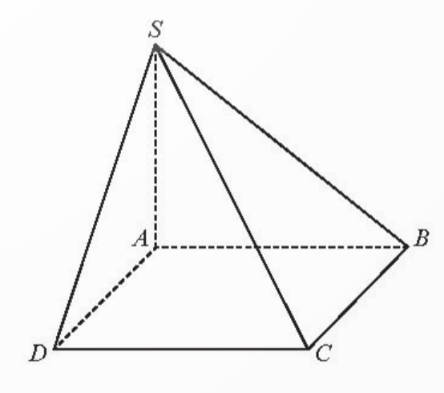
Ta có $CD//BA$, suy ra $(SB,CD)=(BS,BA)=\hat{SBA}={60}^{∘}$.
$CB//DA$, suy ra $(SD,BC)=(DS,DA)=\hat{SDA}={60}^{∘}$.

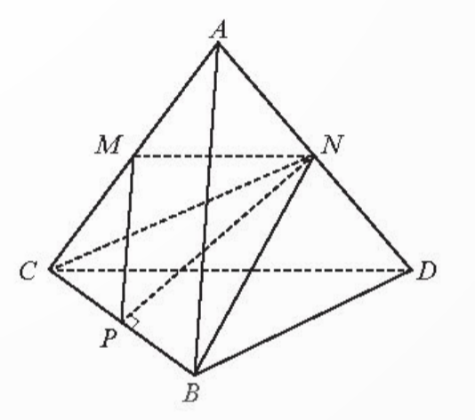
Bài 2.
Gọi $a$ là độ dài cạnh của tứ diện đều $ABCD$.
Gọi $M,N,P$ lần lượt là trung điểm của $AC,AD$ và $BC$.
Ta có $MN=MP=\frac{a}{2},BN=CN=\frac{a\sqrt{3}}{2},NP=\frac{a\sqrt{2}}{2}$.
Ta có $MP^{2}+MN^{2}=PN^{2}$, suy ra tam giác $MNP$ vuông tại $M$.
Ta lại có $MN//CD,MP$ // $AB$, suy ra
$(AB,CD)=(MP,MN)=\overline{PMN}={90}^{∘}$, suy ra $AB⊥CD$.
Bài 3.
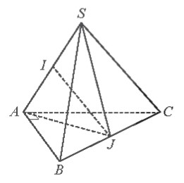
Ta có $BSC$ là tam giác vuông cân tại $S$, suy ra $BC=a\sqrt{2}$.
Ta có $ASB$ là tam giác đều, suy ra $AB=a$.
Ta có $ASC$ là tam giác đều, suy ra $AC=a$.
Vì $AB=AC=a$ và $AB^{2}+AC^{2}=BC^{2}$, suy ra $ABC$ là tam giác
Ta có $JS=JA=\frac{a\sqrt{2}}{2},IB=IC=\frac{a\sqrt{3}}{2}$, suy ra tam giác $JSA$ cân tại $J$ và tam giác $IBC$ cân tại $I$, suy ra $IJ⊥SA$ và $IJ⊥BC$.
Bài 4.
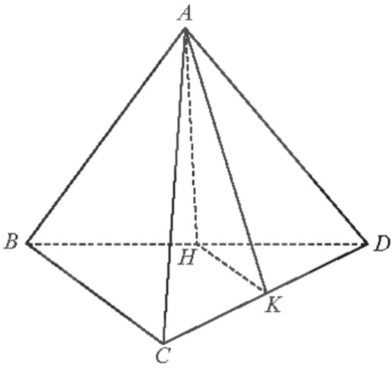
Gọi $H$ là trung điểm của $BD$.
Ta có $HK//BC$, suy ra $(AK,BC)=(AK,HK)$.
Trong tam giác $AHK$, ta có $HK=\frac{a}{2},AH=AK=\frac{a\sqrt{3}}{2}$, vuông cân tại $A$.
suy ra $cos⁡\hat{AKH}=\frac{KA^{2}+KH^{2}-AH^{2}}{2⋅KA⋅KH}=\frac{\sqrt{3}}{6}$.
Suy ra $\hat{AKH}≈73,2^{∘}$.
Vậy $(AK,BC)=(AK,HK)=\hat{AKH}≈73,2^{∘}$.
D. HOẠT ĐỘNG VẬN DỤNG
a) Mục tiêu:
- Học sinh thực hiện làm bài tập vận dụng để nắm vững kiến thức.
b) Nội dung: HS sử dụng SGK và vận dụng kiến thức đã học để làm bài tập.
c) Sản phẩm: Kết quả thực hiện các bài tập.
d) Tổ chức thực hiện:
Bước 1: Chuyển giao nhiệm vụ
- GV yêu cầu HS hoạt động hoàn thành bài tập
Bước 2: Thực hiện nhiệm vụ
- HS suy nghĩ, trao đổi, thảo luận thực hiện nhiệm vụ.
- GV điều hành, quan sát, hỗ trợ.
Bước 3: Báo cáo, thảo luận
- Bài tập: đại diện HS trình bày kết quả, các HS khác theo dõi, đưa ý kiến.
Bước 4: Kết luận, nhận định
- GV nhận xét, đánh giá, đưa ra đáp án đúng, chú ý các lỗi sai của học sinh hay mắc phải.
Gợi ý đáp án:
Bài 5.
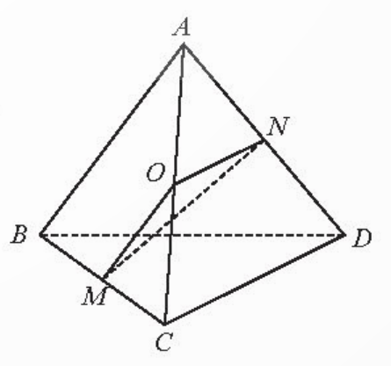
Gọi $O,M,N$ lần lượt là trung điểm của $AC,BC,AD$.
Ta có: $OM//AB$ và $OM=\frac{AB}{2}=a,ON//CD$ và $ON=\frac{CD}{2}=a$.
Trong tam giác $OMN$, ta có $OM=ON=a,MN=a\sqrt{3}$, suy ra $cos⁡\hat{MON}=\frac{OM^{2}+ON^{2}-MN^{2}}{2.OM⋅ON}=-\frac{1}{2}$.
Suy ra $\hat{MON}={120}^{∘}$.
Vậy $(AB,CD)=(OM,ON)={180}^{∘}-\hat{MON}={60}^{∘}$.
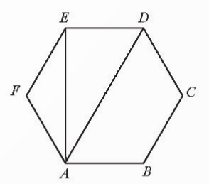
Bài 6.

Ta có $AB//a$, suy ra:
$$(a,AF)=(AB,AF)={120}^{∘}$$
$(a,AE)=(AB,AE)={90}^{∘}$;
$(a,AD)=(AB,AD)={60}^{∘}$.

* HƯỚNG DẪN VỀ NHÀ
- Ghi nhớ kiến thức trong bài.
- Hoàn thành các bài tập trong SBT
- Chuẩn bị bài mới: "Bài 2. Đường thẳng vuông góc với mặt phẳng".

Ngày soạn: .../.../...
Ngày dạy: .../.../...

BÀI 2. ĐƯỜNG THẲNG VUÔNG GÓC VỚI MẶT PHẲNG (3 TIẾT)
I. MỤC TIÊU:
1. Kiến thức, kĩ năng: Học xong bài này, HS đạt các yêu cầu sau:
- Nhận biết được đường thẳng vuông góc với mặt phẳng.
- Xác định được điều kiện để đường thẳng vuông góc với mặt phẳng.
- Giải thích được định lí ba đường vuông góc.
- Giải thích được mối liên hệ giữa tính song song và tính vuông góc của đường thẳng và mặt phẳng.
- Nhận biết được khái niệm phép chiếu vuông góc.
- Xác định được hình chiếu vuông góc của một điểm, một đường thẳng, một tam giác.
- Vận dụng được kiến thức về đường thẳng vuông góc với mặt phẳng để mô tả một số hình ảnh trong thực tiễn.
2. Năng lực
Năng lực chung:
- Năng lực tự chủ và tự học trong tìm tòi khám phá
- Năng lực giao tiếp và hợp tác trong trình bày, thảo luận và làm việc nhóm
- Năng lực giải quyết vấn đề và sáng tạo trong thực hành, vận dụng.
Năng lực riêng:
- Tư duy và lập luận toán học: So sánh, phân tích dữ liệu, đưa ra lập luận trong quá trình khám phá, hình thành kiến thức, thực hành và vận dụng về đường thẳng vuông góc mặt phẳng; nhận biết các khái niệm, xác định điều kiện, giải thích tính chất của đường thẳng vuông góc với mặt phẳng.
- Mô hình hóa toán học: Vận dụng được kiến thức về đường thẳng vuông góc với mặt phẳng để mô tả một số hình ảnh trong thực tiễn.
- Giải quyết vấn đề toán học: Chứng minh đường thẳng vuông góc với mặt phẳng, xác định được ảnh của phép chiếu vuông góc.
- Giao tiếp toán học: sử dụng các thuật ngữ, khái niệm, công thức, kí hiệu toán học trong trình bày, thảo luận, làm việc nhóm.
- Sử dụng công cụ, phương tiện học toán.
3. Phẩm chất
- Có ý thức học tập, ý thức tìm tòi, khám phá và sáng tạo, có ý thức làm việc nhóm, tôn trọng ý kiến các thành viên khi hợp tác.
- Chăm chỉ tích cực xây dựng bài, có trách nhiệm, chủ động chiếm lĩnh kiến thức theo sự hướng dẫn của GV.
II. THIẾT BỊ DẠY HỌC VÀ HỌC LIỆU
1. Đối với GV: SGK, Tài liệu giảng dạy, giáo án, đồ dùng dạy học.
2. Đối với HS: SGK, SBT, vở ghi, giấy nháp, đồ dùng học tập (bút, thước...), bảng nhóm, bút viết bảng nhóm.
III. TIẾN TRÌNH DẠY HỌC
A. HOẠT ĐỘNG KHỞI ĐỘNG (MỞ ĐẦU)
a) Mục tiêu:
- Tạo hứng thú, thu hút HS tìm hiểu nội dung bài học.
b) Nội dung: HS đọc tình huống mở đầu, suy nghĩ trả lời câu hỏi.
c) Sản phẩm: HS trả lời được câu hỏi mở đầu.
d) Tổ chức thực hiện:
Bước 1: Chuyển giao nhiệm vụ:
- GV yêu cầu HS đọc tình huống mở đầu:
Trong thực tế, người thợ xây dựng thường dùng dây dọi để xác định đường vuông góc với nền nhà. Thế nào là đường thẳng vuông góc với mặt phẳng?
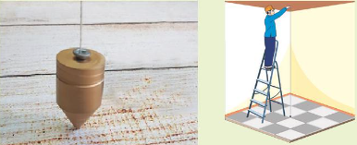

Bước 2: Thực hiện nhiệm vụ: HS quan sát và chú ý lắng nghe, thảo luận nhóm đôi hoàn thành yêu cầu.
Bước 3: Báo cáo, thảo luận: GV gọi một số HS trả lời, HS khác nhận xét, bổ sung.
Bước 4: Kết luận, nhận định: GV đánh giá kết quả của HS, trên cơ sở đó dẫn dắt HS vào bài học mới.
B. HÌNH THÀNH KIẾN THỨC MỚI
Hoạt động 1: Đường thẳng vuông góc với mặt phẳng
a) Mục tiêu:
- Nhận biết được đường thẳng vuông góc với mặt phẳng.
- Xác định được điều kiện để đường thẳng vuông góc với mặt phẳng.
b) Nội dung:
HS đọc SGK, nghe giảng, thực hiện các nhiệm vụ được giao, suy nghĩ trả lời câu hỏi, thực hiện các hoạt động.
c) Sản phẩm: HS hình thành được kiến thức bài học, câu trả lời của HS cho các câu hỏi.
d) Tổ chức thực hiện:
HĐ CỦA GV VÀ HS | SẢN PHẨM DỰ KIẾN
Bước 1: Chuyển giao nhiệm vụ:  - GV yêu cầu HS suy nghĩ trả lời HĐKP 1.  - GV giới thiệu về khái niệm đường thẳng vuông góc với mặt phẳng.  - HS quan sát Ví dụ 1 để thấy hình ảnh đường thẳng vuông góc với mặt phẳng trong thực tiễn.  + HS lấy thêm một vài ví dụ trog thực tiễn.  - HS suy nghĩ, thảo luận nhóm đôi thực hiện Phiếu bài tập, trả lời HĐKP 2.  - Từ kết quả HĐKP 2: Nhận thấy nếu đường thẳng d vuông góc với hai đường thẳng cắt nhau a và b trong mặt phẳng (P) thì d có vuông góc với đường thẳng c bất kì trong (P) hay không?  Ta có định lí quan trọng trong việc chỉ ra 1 đường thẳng vuông góc với mặt phẳng.  - HS khái quát định lí.  + GV nhấn mạnh: định lí thường sử dụng để chứng minh đường thẳng vuông góc với mặt phẳng.  - HS trình bày, giải thích Ví dụ 2.  - HS thảo luận nhóm đôi trả lời HĐKP 3 (làm vào Phiếu bài tập).  + a) Dựa vào định lí 1.  + b) dựa vào tính chất $a⊥\left(Q\right),b⊥\left(R\right);$ nhận xét tính chất của $a, b$ với $d.$  - Từ kết quả HĐKP 3, nhận xét:  + Có bao nhiêu mặt phẳng đi qua một điểm O và vuông góc với đường thẳng d cho trước?  + Có bao nhiêu đường thẳng d đi qua điểm O và vuông góc với mặt phẳng (P) cho trước?  - HS khái quát, nêu định lí 2.  - HS giải thích Ví dụ 3, làm Thực hành 1, Vận dụng 1.  + Thực hành 1: theo đề bài $SA⊥\left(ABCD\right)$, thì SA vuông góc với các đường nào? Kết hợp hình vuộng ABCD. Sử dụng điều đó chứng minh bài toán.  + b) Nhận thấy các tính chất HK // BD, qua đó để chứng minh $HK⊥AI,$có thể chứng minh $BD⊥AI.$  Phát hiện $AI$ thuộc mặt phẳng nào có thể vuông góc với BD?  + Vận dụng 1: HS vận dụng định lí 1, 2 để trả lời câu hỏi.  Bước 2: Thực hiện nhiệm vụ:  - HS theo dõi SGK, chú ý nghe, tiếp nhận kiến thức, hoàn thành các yêu cầu, thảo luận nhóm.  - GV quan sát hỗ trợ.  Bước 3: Báo cáo, thảo luận:  - HS giơ tay phát biểu, lên bảng trình bày  - Một số HS khác nhận xét, bổ sung cho bạn.  Bước 4: Kết luận, nhận định: GV tổng quát lưu ý lại kiến thức trọng tâm và yêu cầu HS ghi chép đầy đủ vào vở. | 1. Đường thẳng vuông góc với mặt phẳng  HĐKP 1:  a) $OA$ vuông góc với $xOy$,  b) Dây dọi vuông góc với mọi đường thẳng trong mặt phẳng sàn nhà.  Định nghĩa  Đường thẳng $d$ gọi là vuông góc với mặt phẳng $(α)$ nếu nó vuông góc với mọi đường thẳng $a$ nằm trong $(α)$, kí hiệu $d⊥(α)$.  Ví dụ 1 (SGK -tr.57)  HĐKP 2  a) Tam giác $CEB$ và tam giác $CFB$ có $CE=CF;EB=FB;CB$ là cạnh chung nên $△CEB=△CFB$ (c.c.c).  b) Tam giác $DEF$ cân tại $D$, suy ra $d$ vuông góc với $c$, suy ra $(d,c)={90}^{∘}$.  Định lí 1:  Nếu đường thẳng $d$ vuông góc với hai đường thẳng cắt nhau $a$ và $b$ cùng nằm trong mặt phẳng $(α)$ thì $d⊥(α)$.  Ví dụ 2 (SGK -tr.58)  HĐKP 3  a) $d$vuông góc với $mp\left(a,b\right);$  b) Ta có: $a⊥\left(Q\right),b⊥\left(R\right)$  $$⇒a⊥d,b⊥d.$$  $⇒\left(P\right)$ vuông góc với $d.$  Định lí 2:  Có duy nhất một mặt phẳng đi qua một điểm và vuông góc với một đường thẳng cho trước.  Có duy nhất một đường thẳng đi qua một điểm và vuông góc với một mặt phẳng cho trước.  Ví dụ 3 (SGK -tr.58)  Thực hành 1  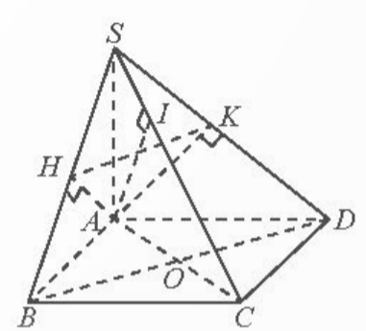  a) Ta có $CB⊥AB$ và $CB⊥SA$, suy ra $CB⊥$ (SAB).  Ta có $CD⊥AD$ và $CD⊥SA$, suy ra $CD⊥(SAD)$.  b) Ta có $BD⊥AC$ và $BD⊥SA$, suy ra $BD⊥$ ( $SAC)$.  Mặt khác, ta có $HK//BD$, suy ra $HK⊥(SAC)$, suy ra $HK⊥AI$.  Vận dụng 1  Dựng cột chống vuông góc với hai đoạn thẳng cắt nhau nằm trên sàn nhà.

PHIẾU BÀI TẬP
1. HĐKP 2:
Cho đường thẳng d vuông góc với hai đường thẳng cắt nhau a và b trong mặt phẳng (P). Xét một đường thẳng c bất kì trong (P) (c song song với a và b). Gọi O là giao điểm của d và (P). Trong (P) vẽ qua O ba đường thẳng a', b', c' lần lượt song song với a, b, c. Vẽ một đường thẳng cắt a', b', c' lần lượt tại B, C, D. Trên d lấy hai điểm E, F sao cho O là trung điểm của EF (Hình 4)
a) Giải thích tai sao hai tam giác CEB và CFB bằng nhau
b) Có nhận xét gì về tam giác DEF? Từ đó suy ra góc giữa d và c.
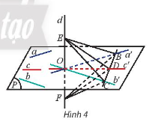
………………………………………………………………………………………………
………………………………………………………………………………………………
………………………………………………………………………………………………
………………………………………………………………………………………………
………………………………………………………………………………………………
Nhận xét: (Điền vào chỗ chấm để được một nhận xét đúng dựa vào HĐKP 2)
$$\left.\begin{aligned}d⊥a \\ d⊥b \\ a,b,c⊂\left(P\right) \\ a∩b≠∅\end{aligned}\right\}⇒d…..c$$
2. HĐKP 3
a) Trong không gian, cho điểm O và đường thẳng d. Gọi a, b là hai đường thẳng phân biệt đi qua O và vuông góc với d (Hình 6a). Có nhận xét gì về vị trí tương đối giữa đường thẳng d và mp(a,b)?
b) Trong không gian, cho điểm O và mặt phẳng (P). Gọi (Q) và (R) là hai mặt phẳng đi qua O và lần lượt vuông góc với hai đường thẳng cắt nhau a,b nằm trong (P) (Hình 6b). Có nhận xét gì về vị trí giữa mặt phẳng (P) và giao tuyến d của (Q), (R)?
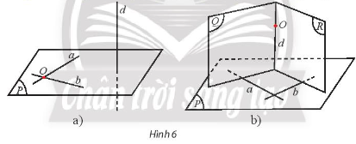
………………………………………………………………………………………………
………………………………………………………………………………………………
………………………………………………………………………………………………
………………………………………………………………………………………………
………………………………………………………………………………………………

Hoạt động 2: Liên hệ giữa tính song song và tính vuông góc của đường thẳng và mặt phẳng.
a) Mục tiêu:
- Giải thích được mối liên hệ giữa tính song song và tính vuông góc của đường thẳng và mặt phẳng.
- Vận dụng được liên hệ tính chất song song và tính vuông góc của đường thẳng và mặt phẳng để chứng minh mệnh đề, áp dụng các bài toán yếu tố thực tế.
b) Nội dung: HS đọc SGK để tìm hiểu nội dung kiến thức theo yêu cầu của GV, chú ý nghe giảng, thực hiện các hoạt động.
c) Sản phẩm: HS hình thành được kiến thức bài học về, câu trả lời của HS cho các câu hỏi.
d) Tổ chức thực hiện:
HOẠT ĐỘNG CỦA GV VÀ HS | SẢN PHẨM DỰ KIẾN
Bước 1: Chuyển giao nhiệm vụ:  - GV yêu cầu HS suy nghĩ quan sát làm HĐKP 4.  - Từ đó ta có một số định lí về mối liên hệ giữa tính song song và vuông góc của đường thẳng và mặt phẳng.  - Áp dụng định lí 3, HS giải thích Ví dụ 4.  - Áp dụng định lí 4, HS giải thích Ví dụ 5.  - HS vận dụng định lí làm Thực hành 2.  - GV dẫn dắt HS tìm hiểu Định lí 5, có thể chứng minh  + Nếu $a$//($α)$thì tồn tại $a^{'}⊂\left(α\right),a^{'}$// $a.$ Khi đó $b⊥a^{'},$nên $b⊥a.$  - HS áp dụng định lí 5, giải thích Ví dụ 6.  - HS làm Thực hành 3, Vận dụng 2.  Bước 2: Thực hiện nhiệm vụ:  - HS theo dõi SGK, chú ý nghe, tiếp nhận kiến thức, suy nghĩ trả lời câu hỏi, hoàn thành các yêu cầu.  - GV: quan sát và trợ giúp HS.  Bước 3: Báo cáo, thảo luận:  - HS giơ tay phát biểu, lên bảng trình bày  - Một số HS khác nhận xét, bổ sung cho bạn.  Bước 4: Kết luận, nhận định: GV tổng quát lưu ý lại kiến thức trọng tâm và yêu cầu HS ghi chép đầy đủ vào vở. | 2. Liên hệ giữa tính song song và tính vuông góc của đường thẳng và mặt phẳng  HĐKP 4  a) Hai thân cây song song;  b) Mặt đất song song với mặt bàn;  c) Thanh xà song song với mặt sàn nhà.  Định lí 3  a) Cho hai đường thẳng song song. Mặt phẳng nào vuông góc với đường thẳng này thì cũng vuông góc với đường thẳng kia.  b) Hai đường thẳng phân biệt cùng vuông góc với một mặt phẳng thì song song với nhau.  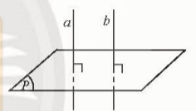  Ví dụ 4 (SGK -tr.60)  Định lí 4  a) Cho hai mặt phẳng song song. Đường thẳng nào vuông góc với mặt phẳng này thì cũng vuông góc với mặt phẳng kia.  b) Hai mặt phẳng phân biệt cùng vuông góc với một đường thẳng thì song song với nhau.  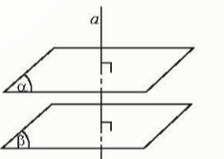  Ví dụ 5 (SGK -tr.61)  Thực hành 2  a) Ta có: $OA⊥(OBC)$ ; $(OBC)//\left(A^{'}B^{'}C^{'}\right)$,  suy ra $OA⊥\left(A^{'}B^{'}C^{'}\right)$.  b) $BC⊥OH$ và $BC⊥OA$, suy ra $BC⊥(OAH)$.  Ta lại có $B^{'}C^{'}//BC$, suy ra $B^{'}C^{'}⊥(AOH)$.  Định lí 5  a) Cho đường thẳng $a$ song song với mặt phẳng $(α)$. Đường thẳng nào vuông góc với $(α)$ thì cũng vuông góc với $a$.  b) Nếu đường thẳng $a$ và mặt phẳng $(α)$ (không chứa $a$ ) cùng vuông góc với một đường thẳng $b$ thì chúng song song với nhau.  Ví dụ 6 (SGK -tr.61)  Thực hành 3  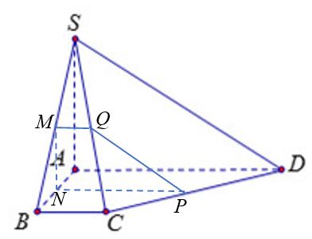  a) Tam giác SAB có MN là đường trung bình nên MN//SA  Mà $SA⊥(ABCD)$ nên $MN⊥(ABCD).$ Suy ra $MN⊥AB$  Hình thang ABCD có NP là đường trung bình nên NP//BC//AD. Mà $BC⊥AB$ nên $NP⊥AB$  Ta có AB vuông góc với hai đường thẳng MN và NP cắt nhau cùng thuộc (MNPQ) nên $AB⊥(MNPQ)$  b) Vì $AB⊥(MNPQ);MQ∈(MNPQ)$ nên $AB⊥MQ$  Tam giác SBC có MQ là đường trung bình nên MQ//BC. Mà SA⊥BC nên SA⊥MQ  Ta có MQ vuông góc với hai đường thẳng SA và AB cắt nhau cùng thuộc (SAB) nên MQ⊥(SAB).  Vận dụng 2  Dùng êke để kiểm tra tính vuông góc giữa trụ chống với hai đường cắt nhau trên tấm gỗ.
Hoạt động 3: Phép chiếu vuông góc.
a) Mục tiêu:
- Nhận biết được khái niệm phép chiếu vuông góc.
- Xác định được hình chiếu vuông góc của một điểm, một đường thẳng, một tam giác.
b) Nội dung:
HS đọc SGK, nghe giảng, thực hiện các nhiệm vụ được giao, suy nghĩ trả lời câu hỏi, thực hiện các hoạt động.
c) Sản phẩm: HS hình thành được kiến thức bài học, câu trả lời của HS cho các câu hỏi.
d) Tổ chức thực hiện:
HĐ CỦA GV VÀ HS | SẢN PHẨM DỰ KIẾN
Bước 1: Chuyển giao nhiệm vụ:  - GV yêu cầu HS quan sát, suy nghĩ, trả lời HĐKP 5.  - GV cho HS nhắc lại; Thế nào là phép chiếu song song theo phương $l.$  Giới thiệu: nếu phương chiếu $l$vuông góc với mặt phẳng chiếu, thì đó gọi là phép chiếu vuông góc.  - HS phát biểu lại khái niệm phép chiếu vuông góc.  - HS đọc, trình bày Ví dụ 7, tương tự làm Thực hành 4.  + Để tìm hình chiếu của điểm lên mặt phẳng, ta xác định đường thẳng qua điểm đó và vuông góc mặt phẳng. Rồi tìm giao điểm giữa đường thẳng và mặt chiếu.  + Để tìm ảnh của đường thẳng qua phép chiếu vuông góc ta xác định ít nhất hai ảnh của hai điểm trên đường thẳng đó lên mặt chiếu.  + Tương tự tìm ảnh của tam giác xác định ảnh của đỉnh tam giác.  - GV chú ý cho HS về phép chiếu vuông góc  + Có tính chất của phép chiếu song song.  + Cách gọi tên về phép chiếu lên (P) và hình chiếu của hình (H).  - HS thực hiện HĐKP 6.  - Từ kết quả của HĐKP 6, ta có mối quan hệ giữa hai đường thẳng a, b và đường thẳng b’ là hình chiếu vuông góc của b lên mặt phẳng chứa a.  - Áp dụng định lí đã học trình bày Ví dụ 8, Thực hành 5, Vận dụng 3.  + Thực hành 5: chứng minh $AH⊥BC$thì ta xác định AH là hình chiếu vuông góc của đường thẳng nào lên mặt phẳng (ABC), có thể sử dụng đinh lí ba đường vuông góc. Hoặc chứng minh theo đường thẳng BC vuông góc mặt phẳng chứa AH.  + Vận dụng 3: xác định hình chiếu théo phương vuông góc.  Bước 2: Thực hiện nhiệm vụ:  - HS theo dõi SGK, chú ý nghe, tiếp nhận kiến thức, hoàn thành các yêu cầu, thảo luận nhóm.  - GV quan sát hỗ trợ.  Bước 3: Báo cáo, thảo luận:  - HS giơ tay phát biểu, lên bảng trình bày  - Một số HS khác nhận xét, bổ sung cho bạn.  Bước 4: Kết luận, nhận định: GV tổng quát lưu ý lại kiến thức trọng tâm và yêu cầu HS ghi chép đầy đủ vào vở. | 3. Phép chiếu vuông góc  HĐKP 5  Đường thẳng MM’ vuông góc với mặt sàn.  Định nghĩa  Cho mặt phẳng $(P)$ và đường thẳng $d$ vuông góc với $(P)$. Phép chiếu song song theo phương của $d$ lên mặt phẳng $(P)$ được gọi là phép chiếu vuông góc lên $(P)$.  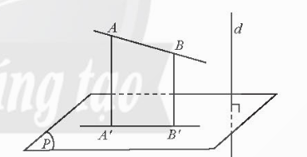  Ví dụ 7 (SGK -tr.62)  Thực hành 4  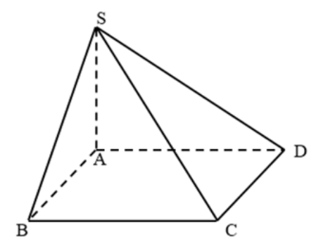  +) Vì $SA⊥(ABCD)$ nên $SA⊥AD;SA⊥BC$  Ta có: $CB⊥AB,CB⊥SA$ nên $CB⊥(SAB)$  Vậy hình chiếu vuông góc của C lên (SAB) là điểm B  +) Ta có: $DA⊥AB,DA⊥SA$ nên $DA ⊥ (SAB)$  Vậy hình chiếu vuông góc của D lên (SAB) là điểm A  Suy ra hình chiếu vuông góc của CD lên (SAB) là AB; hình chiếu vuông góc của tam giác SCD lên (SAB) là tam giác SAB.  Chú ý:  a) Phép chiếu vuông góc lên một mặt phẳng là một trường hợp đặc biệt của phép chiếu song song nên có đầy đủ các tính chất của phép chiếu song song.  b) Người ta còn dùng “phép chiếu vuông góc lên (P)” và dùng $\left(H^{'}\right)$ là hình chiếu $\left(H\right)$ trên $\left(P\right)$thay cho $\left(H^{'}\right)$ là hình chiếu vuông góc của $\left(H\right)$ trên $\left(P\right).$  *) Định lí ba đường vuông góc  HĐKP 6  a) $b^{'}$ đi qua hai điểm $A^{'}$ và $B^{'}$;  b)  i) Ta có: $a⊥b, a⊥AA^{'}$(do $a⊥\left(P\right)).$  $⇒a$ vuông góc với $mp\left(b,b^{'}\right)$;  ii) $a$ vuông góc với $b^{'}$;  c)  i) Ta có: $a⊥b', a⊥AA^{'}$(do $a⊥\left(P\right)).$  $⇒a$ vuông góc với $mp\left(b,b^{'}\right)$;  ii) $a$ vuông góc với $b$.  Định lí 6  Cho đường thẳng $a$ nằm trong mặt phẳng $(P)$ và $b$ là đường thẳng không nằm trong $(P)$ và không vuông góc với $(P)$. Gọi $b^{'}$ là hình chiếu vuông góc của $b$ trên $(P)$. Khi đó $a$ vuông góc với $b$ khi và chỉ khi $a$ vuông góc với $b^{'}$.  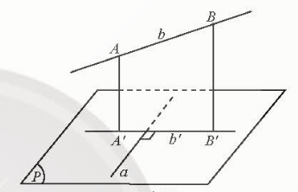  Ví dụ 8 (SGK -tr.63)  Thực hành 5  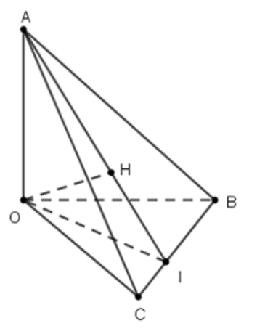  Vì $OA⊥OB,OA⊥OC$ nên $OA⊥(OBC).$ Suy ra $OA⊥BC$  $OH⊥\left(ABC\right);$ nên AH là hình chiếu vuông góc của OA trên (ABC).  Lại có $OA⊥BC$  Suy ra $BC⊥AH$.  Vận dụng 3  Buộc hai dây dọi vào hai đầu A, B của đoạn thẳng AB. Đánh dấu điểm A’ và B’ là chỗ hai quả dọi tiếp đất. Ta có A’B’ là hình chiếu của AB.

C. HOẠT ĐỘNG LUYỆN TẬP
a) Mục tiêu: Học sinh củng cố lại kiến thức đã học.
b) Nội dung: HS vận dụng các kiến thức của bài học làm bài tập 1, 2, 3 (SGK -tr.64) và các câu TN.
c) Sản phẩm học tập: Câu trả lời của HS.
d) Tổ chức thực hiện:
Bước 1: Chuyển giao nhiệm vụ:
- GV tổ chức cho HS trả lời các câu hỏi TN nhanh
Câu 1. Cho hai đường thẳng phân biệt $a, b$ và mặt phẳng $\left(P\right)$, trong đó $a⊥\left(P\right)$. Mệnh đề nào sau đây là sai?
A. Nếu $b⊥\left(P\right)$ thì $b\text{//}a$.
B. Nếu $b\text{//}\left(P\right)$ thì $b⊥a$.
C. Nếu $b\text{//}a$ thì$b⊥\left(P\right)$.
D. Nếu $b⊥a$ thì $b\text{//}\left(P\right)$.

Câu 2. Mệnh đề nào sau đây sai?
A. Hai đường thẳng phân biệt cùng vuông góc với một mặt phẳng thì song song.
B. Hai mặt phẳng phân biệt cùng vuông góc với một đường thẳng thì song song.
C. Hai đường thẳng phân biệt cùng vuông góc với một đường thẳng thứ ba thì song song.
D. Một đường thẳng và một mặt phẳng (không chứa đường thẳng đã cho) cùng vuông góc với một đường thẳng thì song song nhau.
Câu 3. Cho hình chóp $S.ABC$ có $SA⊥\left(ABC\right)$ và $ΔABC$ vuông ở $B$, $AH$ là đường cao của $ΔSAB$. Khẳng định nào sau đây sai?
A. $SA⊥BC$.
B. $AH⊥BC$.
C. $AH⊥AC$.
D. $AH⊥SC$.
Câu 4. Cho hình chóp $S.ABCD$ có đáy $ABCD$ là hình chữ nhật, $SA⊥(ABCD).$ Gọi $AE;AF$ lần lượt là các đường cao của tam giác $SAB$ và tam giác $SAD.$ Chọn khẳng định đúng trong các khẳng định sau ?
A. $SC⊥\left(AFB\right).$
B. $SC⊥\left(AEC\right).$
C. $SC⊥\left(AED\right).$
D. $SC⊥\left(AEF\right).$

Câu 5. Cho tứ diện $ABCD$ có $AB=AC$ và $DB=DC.$ Khẳng định nào sau đây đúng?
A. $AB⊥\left( ABC\right).$
B. $BC⊥AD.$
C. $CD⊥\left( ABD\right).$
D. $AC⊥BD.$
- GV tổ chức cho HS hoạt động thực hiện Bài tập 1, 2, 3 (SGK -tr.64).
Bước 2: Thực hiện nhiệm vụ: HS quan sát và chú ý lắng nghe, thảo luận nhóm, hoàn thành các bài tập GV yêu cầu.
- GV quan sát và hỗ trợ.
Bước 3: Báo cáo, thảo luận:
- Câu hỏi trắc nghiệm: HS trả lời nhanh, giải thích, các HS chú ý lắng nghe sửa lỗi sai.
- Mỗi bài tập GV mời HS trình bày. Các HS khác chú ý chữa bài, theo dõi nhận xét bài trên bảng.
Bước 4: Kết luận, nhận định:
- GV chữa bài, chốt đáp án, tuyên dương các hoạt động tốt, nhanh và chính xác.
Kết quả:
Đáp án trắc nghiệm
1 | 2 | 3 | 4 | 5
D | C | C | D | B

Bài 1.
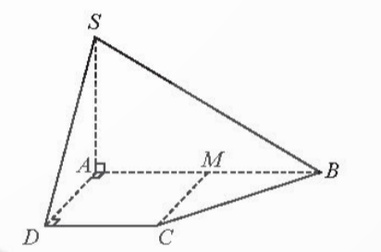
a) Ta có $SA⊥(ABCD)$, suy ra $SA⊥DC$ (1)
Mặt khác, $ABCD$ là hình thang vuông tại $A$ và $D$, suy ra $CD⊥AD$ (2).
Từ (1) và (2) suy ra $CD⊥(SAD)$.
b) Ta có $CD//AM$ và $CD=AM$, suy ra $ADCM$ là hình bình hành (3).
Từ (2) và (3) suy ra $ADCM$ là hình chữ nhật, suy ra $CM⊥AB$ (4)
Ta cũng có $SA⊥(ABCD)$, suy ra $SA⊥CM$ (5).
Từ (4) và (5) suy ra $CM⊥(SAB)$.
Bài 2.
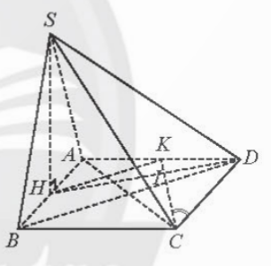
a) Ta có $SH⊥(ABCD)$, suy ra $SH⊥AC$ (1)
Ta có $HK//BD$ và $BD⊥AC$, suy ra $HK⊥AC$ (2)
Từ (1) và (2) suy ra $AC⊥(SHK)$.
b) Gợ $I$ là giao điểm của $CK$ và $DH$.
Ta có $△CDK=△DAH$ (c.c.c), suy ra $\hat{DCK}=\hat{ADH}$.
Mặt khác, trong $△CDK$ có,
$\overline{DCK}+\hat{DKC}=\overline{ADH}+\hat{DKC}={90}^{∘}$.
Vậy $\hat{KID}={90}^{∘}$ hay $CK⊥DH$ (3)
Mặt khác $SH⊥(ABCD)$, suy ra $SH⊥CK$ (4)
Từ (3) và (4) suy ra $CK⊥$ (SDH).
Bài 3.
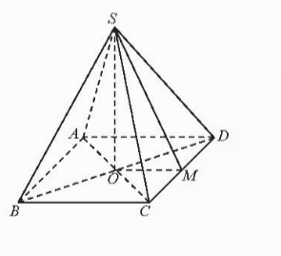
a) Ta có $CD//AB$, suy ra $(SC,AB)=(SC,CD)$.
Gọi $M$ là trung điểm $CD$, ta có:
$$cos⁡\hat{SCD}=\frac{CM}{SC}=\frac{\frac{a\sqrt{2}}{2}}{2a}=\frac{\sqrt{2}}{4}, suy ra \hat{SCD}≈69,3^{∘}.$$
Vậy $(SC,AB)=(SC,CD)=\hat{SCD}≈69,3^{∘}$.
b) Ta có các tam giác $SAC$ và $SBD$ cân tại $S$, suy ra $SO⊥AC$ và $SO⊥BD$, suy ra $SO⊥(ABCD)$.
Vậy hình chiếu vuông góc của tam giác $SAB$ trên mặt phẳng $(ABCD)$ là tam giác $OAB$ có diện tích bằng $\frac{a^{2}}{2}$.
D. HOẠT ĐỘNG VẬN DỤNG
a) Mục tiêu:
- Học sinh thực hiện làm bài tập vận dụng để nắm vững kiến thức.
b) Nội dung: HS sử dụng SGK và vận dụng kiến thức đã học để làm bài tập.
c) Sản phẩm: Kết quả thực hiện các bài tập.
d) Tổ chức thực hiện:
Bước 1: Chuyển giao nhiệm vụ
- GV yêu cầu HS hoạt động hoàn thành bài tập
Bước 2: Thực hiện nhiệm vụ
- HS suy nghĩ, trao đổi, thảo luận thực hiện nhiệm vụ.
- GV điều hành, quan sát, hỗ trợ.
Bước 3: Báo cáo, thảo luận
- Bài tập: đại diện HS trình bày kết quả, các HS khác theo dõi, đưa ý kiến.
Bước 4: Kết luận, nhận định
- GV nhận xét, đánh giá, đưa ra đáp án đúng, chú ý các lỗi sai của học sinh hay mắc phải.
Gợi ý đáp án:
Bài 4.
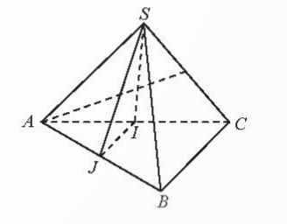
Ta có $BSC$ là tam giác đều, suy $ra⁡BC=SA=a$.
Ta có $ASB$ là tam giác vuông cân tại $S$, suy ra $AB=\sqrt{SA^{2}+SB^{2}}=a\sqrt{2}.$
Ta có $ASC$ là tam giác cân tại $S$ có $\hat{ASC}={120}^{∘}$, suy ra $AC=a\sqrt{3}$.
Gọi $J$ là trung điểm của $AB$, ta có:
$$IJ=\frac{BC}{2}=\frac{a}{2},SI=\frac{a}{2},SJ=\frac{a\sqrt{2}}{2},$$
$suy ra tam gi\text{á}c SIJ$vuông cân tại $I$.
Ta có $SI⊥AC$ và $SI⊥IJ$, suy ra $SI⊥(ABC)$.
Bài 5.
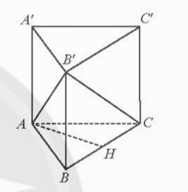
a) Ta có $AA^{'}⊥(ABC)$, suy ra $AA^{'}⊥BC$, suy ra $\left(AA^{'},BC\right)={90}^{∘}$.
Ta có $A^{'}B^{'}//AB$, suy ra $\left(A^{'}B^{'},AC\right)=(AB,AC)≈49,2^{∘}$.
b) Gọi $H$ là trung điểm $BC$, ta có $AH⊥BC$ và $AH⊥BB^{'}$, suy ra $AH⊥\left(BB^{'}C^{'}C\right)$.
Vậy hình chiếu vuông góc của tam giác $ABB^{'}$ trên mặt phẳng $\left(BB^{'}C^{'}C\right)$ là tam giác $BB^{'}H$ có diện tích bằng $\frac{3}{2}{ m}^{2}$.
* HƯỚNG DẪN VỀ NHÀ
- Ghi nhớ kiến thức trong bài.
- Hoàn thành các bài tập trong SBT
- Chuẩn bị bài mới: "Bài 3. Hai mặt phẳng vuông góc".

Ngày soạn: .../.../...
Ngày dạy: .../.../...

BÀI 3. HAI MẶT PHẲNG VUÔNG GÓC (3 TIẾT)
I. MỤC TIÊU:
1. Kiến thức, kĩ năng: Học xong bài này, HS đạt các yêu cầu sau:
- Nhận biết được hai mặt phẳng vuông góc trong không gian.
- Xác định được điều kiện để hai mặt phẳng vuông góc.
- Giải thích được tính chất cơ bản về hai mặt phẳng vuông góc.
- Giải thích được tính chất cơ bản của hình lăng trụ đứng, lăng trụ đều, hình hộp đứng, hình hộp chữ nhật, hình lập phương, hình chóp đều.
- Vận dụng được kiến thức về hai mặt phẳng vuông góc để mô tả một số hình ảnh trong thực tiễn.
2. Năng lực
Năng lực chung:
- Năng lực tự chủ và tự học trong tìm tòi khám phá
- Năng lực giao tiếp và hợp tác trong trình bày, thảo luận và làm việc nhóm
- Năng lực giải quyết vấn đề và sáng tạo trong thực hành, vận dụng.
Năng lực riêng:
- Tư duy và lập luận toán học: So sánh, phân tích dữ liệu, đưa ra lập luận trong quá trình hình thành khái niệm, xác định điều kiện, giải thích tính chất của hai mặt phẳng vuông góc, trong quá trình hình thành tính chất cơ bản của của hình lăng trụ đứng, lăng trụ đều, hình hộp đứng, hình hộp chữ nhật, hình lập phương, hình chóp đều.
- Mô hình hóa toán học: Vận dụng được kiến thức về hai mặt phẳng vuông góc để mô tả một số hình ảnh trong thực tiễn.
- Giải quyết vấn đề toán học: Xác định góc giữa hai mặt phẳng, chứng minh hai mặt phẳng vuông góc, xác định được các yếu tố (độ dài, diện tích,...) của hình chóp đều, chóp cụt đều, hình lăng trụ đứng, hình hộp chữ nhật, hình lập phương.
- Giao tiếp toán học: đọc hiểu, trao đổi thông tin toán học.
- Sử dụng công cụ, phương tiện học toán.
3. Phẩm chất
- Có ý thức học tập, ý thức tìm tòi, khám phá và sáng tạo, có ý thức làm việc nhóm, tôn trọng ý kiến các thành viên khi hợp tác.
- Chăm chỉ tích cực xây dựng bài, có trách nhiệm, chủ động chiếm lĩnh kiến thức theo sự hướng dẫn của GV.
II. THIẾT BỊ DẠY HỌC VÀ HỌC LIỆU
1. Đối với GV: SGK, Tài liệu giảng dạy, giáo án, đồ dùng dạy học.
2. Đối với HS: SGK, SBT, vở ghi, giấy nháp, đồ dùng học tập (bút, thước...), bảng nhóm, bút viết bảng nhóm.
III. TIẾN TRÌNH DẠY HỌC
A. HOẠT ĐỘNG KHỞI ĐỘNG (MỞ ĐẦU)
a) Mục tiêu:
- Tạo hứng thú, thu hút HS tìm hiểu nội dung bài học.
b) Nội dung: HS đọc tình huống mở đầu, suy nghĩ trả lời câu hỏi.
c) Sản phẩm: HS trả lời được câu hỏi mở đầu.
d) Tổ chức thực hiện:
Bước 1: Chuyển giao nhiệm vụ:
- GV yêu cầu HS đọc tình huống mở đầu
Bước 2: Thực hiện nhiệm vụ: HS quan sát và chú ý lắng nghe, thảo luận nhóm đôi hoàn thành yêu cầu.
Bước 3: Báo cáo, thảo luận: GV gọi một số HS trả lời, HS khác nhận xét, bổ sung.
Bước 4: Kết luận, nhận định: GV đánh giá kết quả của HS, trên cơ sở đó dẫn dắt HS vào bài học mới.
B. HÌNH THÀNH KIẾN THỨC MỚI
Hoạt động 1: Góc giữa hai mặt phẳng. Hai mặt phẳng vuông góc
a) Mục tiêu:
- Nhận biết góc giữa hai mặt phẳng.
- Nhận biết được hai mặt phẳng vuông góc trong không gian.
- Xác định được điều kiện để hai mặt phẳng vuông góc.
b) Nội dung:
HS đọc SGK, nghe giảng, thực hiện các nhiệm vụ được giao, suy nghĩ trả lời câu hỏi, thực hiện các hoạt động.
c) Sản phẩm: HS hình thành được kiến thức bài học, câu trả lời của HS cho các câu hỏi.
d) Tổ chức thực hiện:
HĐ CỦA GV VÀ HS | SẢN PHẨM DỰ KIẾN
Bước 1: Chuyển giao nhiệm vụ:  - GV yêu cầu HS thảo luận làm HĐKP 1.  - GV giới thiệu khái niệm góc giữa hai mặt phẳng.  - GV nêu trường hợp, hai mặt phẳng cắt nhau.  Cho $c=\left(α\right)∩\left(β\right)$  $\left(\left(α\right),\left(β\right)\right)=\left(a,b\right)$với $a⊂\left(α\right),b⊂\left(β\right),a⊥c,b⊥c$  - HS đọc, giải thích Ví dụ 1.  + Góc giữa (SAC) và (SAD) là góc giữa hai đường thẳng nào? Tương tự với ý b.  - HS thực hành làm HĐKP 2.  - Dựa vào khái niệm góc giữa hai mặt phẳng, khi nào thì hai mặt phẳng vuông góc nhau?  + HS trả lời và hình thành khái niệm.  - HS tìm hiểu điều kiện để hai mặt phẳng vuông góc, thực hiện HĐKP 3.  - Từ kết quả HĐKP 3:  + Điều kiện cần và đủ để hai mặt phẳng vuông góc với nhau là gì?  - Áp dụng điều kiện vừa tìm được HS làm Ví dụ 2, Thực hành 1, Vận dụng 1.  + Để chứng minh hai mặt phẳng vuông góc: Tìm đường thẳng nằm trong mặt phẳng này mà vuông góc với mặt phẳng kia.  Bước 2: Thực hiện nhiệm vụ:  - HS theo dõi SGK, chú ý nghe, tiếp nhận kiến thức, hoàn thành các yêu cầu, thảo luận nhóm.  - GV quan sát hỗ trợ.  Bước 3: Báo cáo, thảo luận:  - HS giơ tay phát biểu, lên bảng trình bày  - Một số HS khác nhận xét, bổ sung cho bạn.  Bước 4: Kết luận, nhận định: GV tổng quát lưu ý lại kiến thức trọng tâm và yêu cầu HS ghi chép đầy đủ vào vở. | 1. Góc giữa hai mặt phẳng  HĐKP 1:  a) Có thể xác định góc giữa hai cánh cửa nắp hầm bằng cách đo góc giữa hai cây chống vuông góc với hai cánh cửa nắp hầm.  b) Thiết bị có thể đo được góc giữa hai dây dọi vuông góc với mặt nghiêng $(Q)$ và mặt đất $(P)$.  Định nghĩa:  Góc giữa hai mặt phẳng $(α)$ và $(β)$ là góc giữa hai đường thẳng lần lượt vuông góc với $(α)$ và $(β)$, kí hiệu $((α),(β))$.  Ta có: $\left(\left(α\right),\left(β\right)\right)=\left(m,n\right)$ với $m⊥\left(α\right),n⊥\left(β\right).$  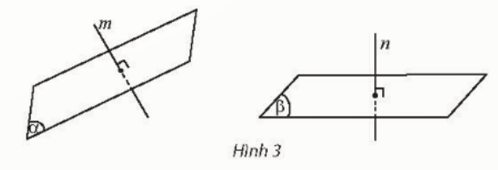  Nhận xét:  Góc giữa hai mặt phẳng cắt nhau bằng góc giữa hai đường thẳng lần lượt nằm trong hai mặt phẳng và vuông góc với giao tuyến của hai mặt phẳng.  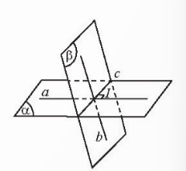  Cho $c=\left(α\right)∩\left(β\right)$  $\left(\left(α\right),\left(β\right)\right)=\left(a,b\right)$với $a⊂\left(α\right),b⊂\left(β\right),a⊥c,b⊥c.$  Ví dụ 1 (SGK -tr.66)  2. Hai mặt phẳng vuông góc  HĐKP 2  $$\hat{xOy}=90^{∘}$$  Định nghĩa  Hai mặt phẳng được gọi là vuông góc nếu góc giữa hai mặt phẳng đó là một góc vuông. Hai mặt phẳng $(P)$ và $(Q)$ vuông góc được kí hiệu là $(P)⊥(Q)$.  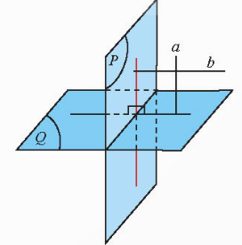  Điều kiện để hai mặt phẳng vuông góc  HĐKP 3:  a) Vì MH⊥(P) nên MH⊥OH; MK⊥(Q) nên MK⊥OK  Mà (P)⊥(Q) nên HM⊥MK  Suy ra MHOK là hình chữ nhật.  Trong (P) có $OH⊥(Q)$  b) $a⊥(Q)$ nên $a⊥OK; HM⊥(P)$ nên $HM⊥a$  Suy ra $HM//OK$.  Mà $HM⊥OH;MK⊥OK$  Nên MHOK là hình chữ nhật  Góc giữa (P) và (Q) là $\hat{HMK}={90}^{o}.$  Định lí 1:  Điều kiện cần và đủ để hai mặt phẳng vuông góc là mặt phẳng này chứa một đường thẳng vuông góc với mặt phẳng kia.  Ví dụ 2 (SGK -tr.67)  Thực hành 1  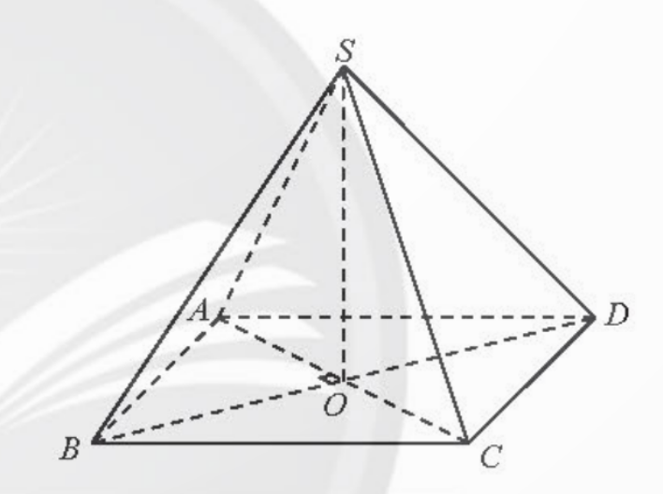  Gọi $O$ là tâm hình vuông.  a) Ta có $SO⊥AC$ và $SO⊥BD$, suy ra  $SO⊥(ABCD)$, suy ra $(SAC)⊥(ABCD)$.  Vận dụng 1  Đặt hai cái êke không trùng nhau sao cho mỗi eke có một cạnh nằm trên sàn và một cạnh trùng với đường thẳng d trên tường.

Hoạt động 2: Tính chất cơ bản về hai mặt phẳng vuông góc
a) Mục tiêu:
- Giải thích được tính chất cơ bản về hai mặt phẳng vuông góc.
- Vận dụng được kiến thức về hai mặt phẳng vuông góc để mô tả một số hình ảnh trong thực tiễn.
b) Nội dung: HS đọc SGK để tìm hiểu nội dung kiến thức theo yêu cầu của GV, chú ý nghe giảng, thực hiện các hoạt động.
c) Sản phẩm: HS hình thành được kiến thức bài học, câu trả lời của HS cho các câu hỏi.
d) Tổ chức thực hiện:
HOẠT ĐỘNG CỦA GV VÀ HS | SẢN PHẨM DỰ KIẾN
Bước 1: Chuyển giao nhiệm vụ:  - GV đưa ra vấn đề: Nếu hai mặt phẳng $\left(α\right), \left(β\right)$vuông góc thì đường thẳng $a⊂(α)$ có vuông góc với $(β)$ hay không?  - HS thực hiện HĐKP 4.  - GV dẫn dắt HS tìm hiểu định lí 2.  + nhấn mạnh: đường thẳng đó phải vuông góc với giao tuyến thì mới vuông góc với mặt phẳng kia.  - Vận dụng giải thích, trình bày Ví dụ 3.  - HS thảo luận làm HĐKP 5.  - Từ kết quả có nội dung định lí 3.  - Áp dụng định lí, giải thích Ví dụ 4, làm Thực hành 2, Vận dụng 2.  + Ví dụ 4: (SAB) và (SAC) cùng vuông góc với (ABC) thì suy ra đường thẳng nào vuông góc với (ABC)?  + Thực hành 2: Làm thế nào để chứng minh $\left(ADC\right)⊥\left(ABE\right);\left(ADC\right)⊥\left(DFK\right); OH⊥(ADC)$.  + Vận dụng 2: sử dụng định lí 3.  Bước 2: Thực hiện nhiệm vụ:  - HS theo dõi SGK, chú ý nghe, tiếp nhận kiến thức, suy nghĩ trả lời câu hỏi, hoàn thành các yêu cầu.  - GV: quan sát và trợ giúp HS.  Bước 3: Báo cáo, thảo luận:  - HS giơ tay phát biểu, lên bảng trình bày  - Một số HS khác nhận xét, bổ sung cho bạn.  Bước 4: Kết luận, nhận định: GV tổng quát lưu ý lại kiến thức trọng tâm và yêu cầu HS ghi chép đầy đủ vào vở. | 3. Tính chất cơ bản về hai mặt phẳng vuông góc  HĐKP 4:  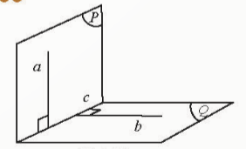  a) Vì $a⊥(Q),a∈(P) nên (P)⊥(Q)$  b) Vì $a⊥(Q),b∈(Q) nên a⊥b$  Ta có: $b⊥a;b⊥c nên b⊥(P)$.  Định lí 2:  Nếu hai mặt phẳng vuông góc với nhau thì bất cứ đường thẳng nào nằm trong mặt phẳng này và vuông góc với giao tuyến cũng vuông góc với mặt phẳng kia.  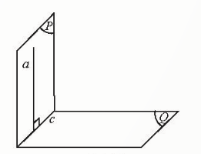  Ví dụ 3 (SGK -tr.68)  HĐKP 5  a) Vì $M∈\left(R\right), \left(P\right)⊥\left(R\right), MH⊥\left(P\right)$ nên $MH⊂\left(R\right).$  Tương tự $MK⊂\left(R\right).$  b) Vì $MH⊥(P),a∈(P)$ nên $a⊥MH$  $MK⊥(Q),a∈(Q)$ nên $a⊥MK$  Suy ra $a⊥(R).$  Định lí 3 (SGK -tr.68)  Nếu hai mặt phẳng cắt nhau cùng vuông góc với mặt phẳng thứ ba thì giao tuyến của chúng vuông góc với mặt phẳng thứ ba.  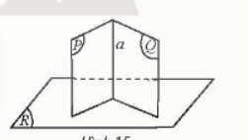  Ví dụ 4 (SGK -tr.68)  Thực hành 2  a) Ta có $CD⊥AB$ và $CD⊥BE$, suy ra $CD⊥(ABE)$, suy ra $(ADC)⊥(ABE)$.  Ta có $AC⊥DK$ và $AC⊥DF$, suy ra $AC⊥(DFK)$, suy ra $(ADC)⊥(DFK)$.  b) Ta có $OH$ là giao tuyến của $(ABE)$ và $(DFK),(ABE)⊥(ADC),(DFK)⊥(ADC)$, suy ra $OH⊥(ADC)$.  Vận dụng 2  Đặt quyển sách sao cho đường thẳng gáy sách a vuông góc với mặt bàn.  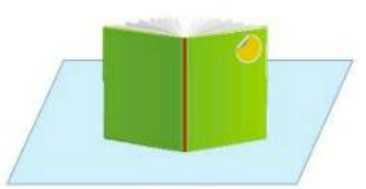
Hoạt động 3: Hình lăng trụ đứng, hình hộp chữ nhật, hình lập phương. Hình chóp đều. Hình chóp cụt đều.
a) Mục tiêu:
- Giải thích được tính chất cơ bản của hình lăng trụ đứng, lăng trụ đều, hình hộp đứng, hình hộp chữ nhật, hình lập phương, hình chóp đều.
- Vận dụng được tính chất cơ bản của hình lăng trụ đứng, lăng trụ đều, hình hộp đứng, hình hộp chữ nhật, hình lập phương, hình chóp đều trong các bài tập tính toán, chứng minh.
b) Nội dung:
HS đọc SGK, nghe giảng, thực hiện các nhiệm vụ được giao, suy nghĩ trả lời câu hỏi, thực hiện các hoạt động.
c) Sản phẩm: HS hình thành được kiến thức bài học, câu trả lời của HS cho các câu hỏi.
d) Tổ chức thực hiện:
HĐ CỦA GV VÀ HS | SẢN PHẨM DỰ KIẾN
Bước 1: Chuyển giao nhiệm vụ:  - GV yêu cầu HS thảo luận trả lời HĐKP 6.  - GV lần lượt giới thiệu về các hình lăng trụ đứng, lăng trụ đều, hình hộp đứng, hình hộp chữ nhật, hình lập phương.  - GV cho HS điền về tính chất cơ bản của các hình đó về:  - GV nhấn mạnh 4 hình vừa nêu (lăng trụ đều, hình hộp đứng, hình hộp chữ nhật, hình lập phương) đều là lăng trụ đứng, nên có tính chất của lăng trụ đứng.  - HS giải thích cách tính đường chéo trong Ví dụ 5.  - Chú ý: về các lăng trụ đều.  - HS dựa vào tính chất tính độ dài đoạn thẳng trong Thực hành 3, tính diện tích các mặt bên trong Vận dụng 3.  - HS thực hiện HĐKP 7.  - GV giới thiệu hình chóp trong HĐKP 7 là hình chóp đều.  + HS khái quát: thế nào là hình chóp đều?  - GV đặt câu hỏi:  + Nhận xét về các mặt bên của hình chóp đều?  + Hình chiếu vuông góc của đỉnh hình chóp lên mặt đáy là điểm nào?  Rút ra một số chú ý.  - HS giải thích Ví dụ 6, làm Thực hành 4, Vận dụng 4.  - HS thực hiện HĐKP 8.  - GV giới thiệu về chóp cụt đều.  + Chú ý một số yếu tố: đỉnh, đáy lớn, đáy nhỏ, cạnh đáy, mặt bên, cạnh bên, đường cao, chiều cao.  - HS giải thích cách tính Ví dụ 7.  - Tính độ dài đường cao trong Thực hành 5.  - Tính diện tích các mặt của chóp cụt trong Vận dụng 5.  Bước 2: Thực hiện nhiệm vụ:  - HS theo dõi SGK, chú ý nghe, tiếp nhận kiến thức, hoàn thành các yêu cầu, thảo luận nhóm.  - GV quan sát hỗ trợ.  Bước 3: Báo cáo, thảo luận:  - HS giơ tay phát biểu, lên bảng trình bày  - Một số HS khác nhận xét, bổ sung cho bạn.  Bước 4: Kết luận, nhận định: GV tổng quát lưu ý lại kiến thức trọng tâm và yêu cầu HS ghi chép đầy đủ vào vở. | 4. Hình lăng trụ đứng, hình hộp chữ nhật, hình lập phương  HĐKP 6:  a) Mặt bên là các hình chữ nhật;  b) Mặt bên là các hình chữ nhật bằng nhau;  c) Bốn mặt bên đều là hình chữ nhật;  d) Cả sáu mặt đều là hình chữ nhật.  Định nghĩa  Hình lăng trụ đứng là hình lăng trụ có cạnh bên vuông góc với mặt đáy.  Hình lăng trụ đều là hình lăng trụ đứng có mặt đáy là đa giác đều.  Hình hộp đứng là hình hộp có cạnh bên vuông góc với mặt đáy.  Hình hộp chữ nhật là hình hộp đứng có mặt đáy là hình chữ nhật.  Hình lập phương là hình hộp chữ nhật có tất cả các cạnh bằng nhau.  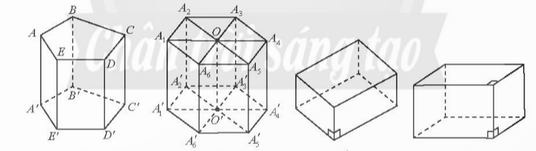  *) Tính chất cơ bản  (Bảng dưới)  Ví dụ 5 (SGK -tr.71)  Chú ý:  Lăng trụ đều có đáy tứ giác thường được gọi là lăng trụ tứ giác đều.  Tương tự, có lăng trụ tam giác đều, lăng trụ lục giác đều,...  Thực hành 3  $$AC=\sqrt{a^{2}+a^{2}-2a.a.cos{120}^{o}}=a\sqrt{3}$$  $$A^{'}C=\sqrt{3a^{2}+h^{2}}$$  $$AD=2a$$  $$A^{'}D=\sqrt{4a^{2}+h^{2}}$$  Vận dụng 3  Tổng diện tích các mặt bên của lồng đèn đó: $6.10.30=1800(cm^{2})$  5. Hình chóp đều. Hình chóp cụt đều  *) Hình chóp đều  HĐKP 7:  Ta có $SO⊥AC$ và $SO⊥BD$ (do các tam giác SAC và SBD cân tại S, mà O là trung điểm của AC và BD).  suy ra $SO⊥(ABCD)$.  Định nghĩa  Hình chóp đều là hình chóp có đáy là đa giác đều và các cạnh bên bằng nhau.  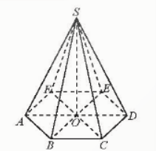  Chú ý: Hình chóp đều có  a) Các mặt bên là các tam giác cân tại đỉnh hình chóp và bằng nhau.  b) Đoạn thẳng nối từ đỉnh hình chóp đến tâm của đáy thì vuông góc với mặt đáy và gọi là đường cao của hình chóp.  c) Độ dài đường cao gọi là chiều cao của hình chóp đều.  Ví dụ 6 (SGK -tr.72)  Thực hành 4  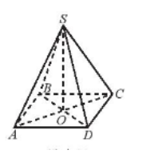  $△ABO$ vuông tại $O$, suy ra $OA=\frac{a\sqrt{2}}{2};$  $△SAO$ vuông tại $O$, suy ra $SO=\sqrt{SA^{2}-OA^{2}}=\frac{a\sqrt{14}}{2}$  Vận dụng 4  Mô hình hóa hình ảnh kim tự tháp bằng hình chóp tứ giác đều S.ABCD có O là tâm của đáy.  Gọi I là trung điểm của CD $⇒SI⊥CD$ (vì tam giác SCD cân tại S).  + Ta có: $SO⊥OI;OI=\frac{1}{2}.152=6(m)$  Xét tam giác SOI vuông tại O  $$SI=\sqrt{SO^{2}+OI^{2}}=\sqrt{{136}^{2}+{76}^{2}}≈156(m)$$  *) Hình chóp cụt đều  HĐKP 8  a) Ta có:  $$(P)//(A_{1}A_{2}..A_{6})$$  $$⇒\frac{A_{1}^{'}A_{2}^{'}}{A_{1}A_{2}}=\frac{A_{2}^{'}A_{3}^{'}}{A_{2}A_{3}}=…=\frac{A_{6}^{'}A_{1}^{'}}{A_{6}A_{1}}$$  Mà $A_{1}A_{2}=A_{2}A_{3}=…=A_{5}A_{6}$  $$⇒{A'}_{1}{A'}_{2}={A'}_{2}{A'}_{3}=…={A'}_{5}{A'}_{6}$$  Vậy đa giác ${A'}_{1}A_{2}^{'}A_{3}^{'}…A_{6}^{'}$ là lục giác đều.  b) Ta có: $S.{A'}_{1}A_{2}^{'}A_{3}^{'}…A_{6}^{'}$ là hình chóp đều. Nên $SO^{'}⊥{A'}_{1}A_{2}^{'}A_{3}^{'}…A_{6}^{'}$  Mà $SO⊥{A^{'}}_{1}A_{2}^{'}A_{3}^{'}…A_{6}^{'}$(do  ${{(A}^{'}}_{1}A_{2}^{'}…A_{6}^{'})//(A_{1}A_{2}…A_{6}))$  Nên S, O, O’ thẳng hàng.  Vậy OO’ vuông góc mặt đáy.  Định nghĩa  Phần của hình chóp đều nằm giữa đáy và một mặt phẳng song song với đáy cắt các cạnh bên của hình chóp đều được gọi là hình chóp cụt đều.  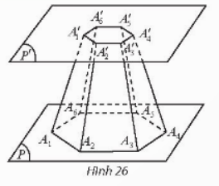  Trong hình chóp cụt đều ${A_{1}A_{2}A_{3}…A_{6}.A}^{'} _{1}A_{2}^{'}A_{3}^{'}…A_{6}^{'}$ ta gọi:  + Các điểm ${A_{1}A_{2}A_{3}…A_{6}A'}_{1}A_{2}^{'}A_{3}^{'}…A_{6}^{'}$ là các đỉnh.  + Đa giác ${A_{1}A_{2}A_{3}…A_{6}.A}^{'} _{1}A_{2}^{'}A_{3}^{'}…A_{6}^{'}$ là đáy lớn, đa giác ${A_{1}A_{2}A_{3}…A_{6}.A}^{'} _{1}A_{2}^{'}A_{3}^{'}…A_{6}^{'}$là đáy nhỏ. Đáy lớn và đáy nhỏ nằm trên hai mặt phẳng song song.  + Cạnh của hai đa giác đáy là cạnh đáy. Các cạnh đáy tương ứng song song từng đôi một.  + Các hình thang cân $A_{1}A_{2}{A'}_{2}{A'}_{1}; A_{2}A_{3}{A'}_{3}{A'}_{2};….;A_{6}A_{1}{A'}_{1}{A'}_{6}$ là các mặt bên.  + Cạnh bên của mặt bên gọi là cạnh bên của hình chóp cụt đều. Hình chóp cụt đều có các cạnh bên bằng nhau, các mặt bên là những hình thang cân.  + Đoạn thẳng nối tâm hai đáy là đường cao. Độ dài đường cao là chiều cao.  Ví dụ 7 (SGK -tr.73)  Thực hành 5  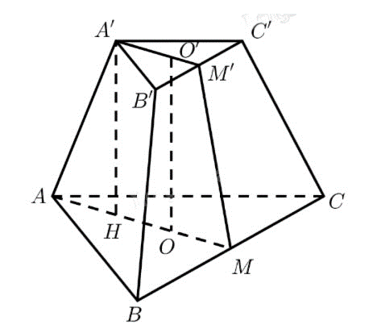  Gọi O, O’ là tâm hai đáy ABC và A’B’C’. Gọi M, M’ lần lượt là trung điểm của BC, B’C’.  Kẻ $A^{'}H⊥AO\left(H∈AM\right)⇒A^{'}H=OO^{'}$  Ta có: $AM=\frac{a\sqrt{3}}{2};A^{'}M^{'}=\frac{\frac{a}{2}\sqrt{3}}{2}=\frac{a\sqrt{3}}{4}$  $$⇒AM=\frac{a\sqrt{3}}{3};A^{'}M^{'}=\frac{a\sqrt{3}}{6}$$  A’HOO’ là hình chữ nhật nên $OH=A^{'}O^{'}=\frac{a\sqrt{3}}{6}$  $$⇒AH=AO-OH=\frac{a\sqrt{3}}{6}$$  Vậy $OO^{'}=A^{'}H=\sqrt{AA^{'2}-AH^{2}}=\frac{a\sqrt{141}}{6}$  Vận dụng 5  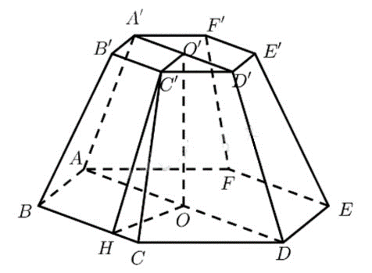  Mô hình hoá hình ảnh cái bục bằng hình chóp cụt lục giác đều $ABCDEF.A^{'}B^{'}C^{'}D^{'}E^{'}F^{'}$ có $O$ và $O^{'}$ là tâm của hai đáy. Kẻ $C^{'}H⊥BC(H∈BC)$.  Ta có: $BC=1;CC^{'}=B^{'}C^{'}=0,7$.  Diện tích đáy lớn là: $6⋅\frac{BC^{2}\sqrt{3}}{4}=\frac{3\sqrt{3}}{2}$  Diện tích đáy nhỏ là: $6⋅\frac{B^{'}C^{'2}\sqrt{3}}{4}=\frac{147\sqrt{3}}{200}$  $BCC^{'}B^{'}$ là hình thang cân nên $HC=\frac{BC-B^{'}C^{'}}{2}=0,15$  Tam giác $CC^{'}H$ vuông $H⇒C^{'}H=\sqrt{CC^{2}-CH^{2}}=\frac{\sqrt{187}}{20}$  Diện tích một mặt bên là: $\frac{1}{2}\left(BC+B^{'}C^{'}\right)⋅C^{'}H=\frac{17\sqrt{187}}{400}$  Diện tích sáu mặt bên là: $6⋅\frac{17\sqrt{187}}{400}=\frac{51\sqrt{187}}{200}$  Diện tích cần sơn $\frac{51\sqrt{187}}{200}+\frac{3\sqrt{3}}{2}+\frac{147\sqrt{3}}{200}≈7,36\left(m^{2}\right)$.
Tính chất cơ bản của hình
Tên | Hình vẽ | Tính chất cơ bản
Hình lăng trụ đứng | 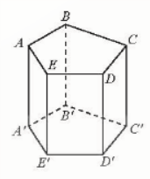 | - Cạnh bên vuông góc với hai đáy.  - Mặt bên là các hình chữ nhật.
Hình lăng trụ đều | 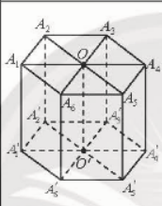 | - Hai đáy là hai đa giác đều.  - Mặt bên là các hình chữ nhật.  - Cạnh bên và đường nối tâm hai đáy vuông góc với hai đáy.
Hình hộp đứng | 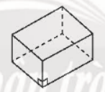 | - Bốn mặt bên là hình chữ nhật.  - Hai đáy là hình bình hành.
Hình hộp chữ nhật | 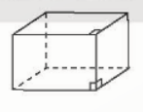 | - Sáu mặt là hình chữ nhật.  - Độ dài $a,b,c$ của ba cạnh cùng đi qua một đỉnh gọi là ba kích thước của hình hộp chữ nhật.  - Độ dài đường chéo $d$ được tính theo ba kích thước:  $$d=\sqrt{a^{2}+b^{2}+c^{2}}$$
Hình lập phương | 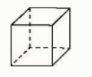 | - Sáu mặt là hình vuông.  - Độ dài đường chéo $d$ được  tính theo độ dài cạnh $a$ :  $$d=a\sqrt{3}.$$

C. HOẠT ĐỘNG LUYỆN TẬP
a) Mục tiêu: Học sinh củng cố lại kiến thức đã học.
b) Nội dung: HS vận dụng các kiến thức của bài học làm bài tập 1, 2, 3 (SGK -tr.73) và các câu hỏi TN.
c) Sản phẩm học tập: Câu trả lời của HS.
d) Tổ chức thực hiện:
Bước 1: Chuyển giao nhiệm vụ:
- GV tổ chức cho HS trả lời các câu hỏi TN nhanh
Câu 1. Chọn mệnh đề đúng trong các mệnh đề sau đây:
A. Cho hai đường thẳng và vuông góc với nhau, mặt phẳng nào vuông góc với đường này thì song song với đường kia.
B. Cho đường thẳng $a⊥\left(α\right)$, mọi mặt phẳng $\left(β\right)$ chứa $a$ thì $\left(β\right)⊥\left(α\right)$.
C. Cho hai đường thẳng chéo nhau $a$ và $b$, luôn luôn có mặt phẳng chứa đường này và vuông góc với đường thẳng kia.
D. Cho hai đường thẳng $a$ và $b$ vuông góc với nhau, nếu mặt phẳng $\left(α\right)$ chứa $a$ và mặt phẳng $\left(β\right)$ chứa $b$ thì $\left(α\right)⊥\left(β\right)$.

Câu 2. Cho hình lăng trụ đứng $ABC.A^{'}B^{'}C^{'}$ có đáy $ABC$ là tam giác vuông cân ở $A$.$H$ là trung điểm $BC$. Khẳng định nào sau đây sai ?
A. Các mặt bên của $ABC.A^{'}B^{'}C^{'}$ là các hình chữ nhật bằng nhau.
B. $\left(AA^{'}H\right)$ là mặt phẳng trung trực của $BC$.
C. Nếu $O$ là hình chiếu vuông góc của $A$ lên $\left(A^{'}BC\right)$thì $O∈A^{'}H$.
D. Hai mặt phẳng $\left(AA^{'}B^{'}B\right)$ và $\left(AA^{'}C^{'}C\right)$ vuông góc nhau.

Câu 3. Cho tứ diện $ABCD$ có $AC=AD$ và $BC=BD$. Gọi $I$ là trung điểm của $CD$. Khẳng định nào sau đây sai?
A. Góc giữa hai mặt phẳng $\left(ABC\right)$ và $\left(ABD\right)$ là $\hat{CBD}$.
B. Góc giữa hai mặt phẳng $\left(ACD\right)$ và $\left(BCD\right)$ là $\hat{AIB}$.
C. $\left(BCD\right)⊥\left(AIB\right)$.
D. $\left(ACD\right)⊥\left(AIB\right)$.

Câu 4. Cho hình lập phương $ABCD.A^{'}B^{'}C^{'}D^{'}$ có cạnh bằng $a$. Khẳng định nào sau đây sai?
A. Tam giác $AB^{'}C$ là tam giác đều.
B. Nếu $α$ là góc giữa $AC^{'}$ và $\left(ABCD\right)$ thì $\cos{α}=\sqrt{\frac{2}{3}}$.
C. $ACC^{'}A^{'}$ là hình chữ nhật có diện tích bằng $2a^{2}$.
D. Hai mặt $\left(AA^{'}C^{'}C\right)$ và $\left(BB^{'}D^{'}D\right)$ ở trong hai mặt phẳng vuông góc với nhau.

Câu 5. Cho hình lăng trụ lục giác đều $ABCDEF.A'B'C'D'E'F'$ có cạnh bên bằng $a$ và $ADD'A'$ là hình vuông. Cạnh đáy của lăng trụ bằng:
A. $a$.
B. $\frac{a}{2}$.
C. $\frac{a\sqrt{3}}{3}$.
D. $\frac{a\sqrt{2}}{2}$
- GV tổ chức cho HS hoạt động thực hiện Bài 1, 2, 3 (SGK -tr.73).
Bước 2: Thực hiện nhiệm vụ: HS quan sát và chú ý lắng nghe, thảo luận nhóm, hoàn thành các bài tập GV yêu cầu.
- GV quan sát và hỗ trợ.
Bước 3: Báo cáo, thảo luận:
- Câu hỏi trắc nghiệm: HS trả lời nhanh, giải thích, các HS chú ý lắng nghe sửa lỗi sai.
- Mỗi bài tập GV mời HS trình bày. Các HS khác chú ý chữa bài, theo dõi nhận xét bài trên bảng.
Bước 4: Kết luận, nhận định:
- GV chữa bài, chốt đáp án, tuyên dương các hoạt động tốt, nhanh và chính xác.
Kết quả:
Đáp án trắc nghiệm
1 | 2 | 3 | 4 | 5
B | A | A | C | B

Bài 1.
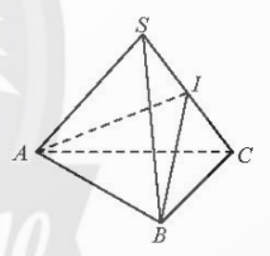
$$a) Ta c\text{ó }(SAC)⊥(ABC),(SAC)∩(ABC)=AC v\text{à }BC⊥AC,$$
suy ra $BC⊥$ (SAC), suy ra $(SBC)⊥(SAC)$.
b) Ta có $BC⊥(SAC)$, suy ra $BC⊥AI$. (1)
Ta có $SAC$ là tam giác đều, suy ra $AI⊥SC$. (2)
Từ (1) và (2) suy ra $AI⊥(SBC)$, suy ra $(ABI)⊥(SBC)$.
Bài 2.
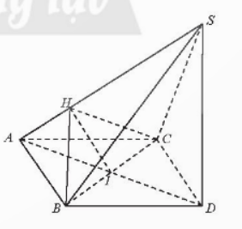
a) Ta có $BC⊥AD,BC⊥SD$, suy ra $BC⊥(SAD)$, suy ra $(SBC)⊥(SAD)$.
b) Vẽ $IH⊥SA$ tại $H$.
Ta có $SA⊥IH,SA⊥BC$, suy ra $SA⊥$ (BHC), suy ra $SA⊥BH$. (1)
Ta có $SA=\sqrt{SD^{2}+AD^{2}}=\frac{3a\sqrt{2}}{2}$.
Ta có $△AHI$ đồng dạng với $△ADS$, suy ra
$IH=\frac{SD⋅AI}{SA}=\frac{\frac{a\sqrt{6}}{2}⋅\frac{a\sqrt{3}}{2}}{\frac{3a\sqrt{2}}{2}}=\frac{a}{2}=\frac{BC}{2}$, suy ra $\hat{BHC}={90}^{∘}$ hay $BH⊥HC$. (2)
Từ (1) và (2) suy ra $BH⊥(SAC)$, suy ra $(SAB)⊥(SAC)$.
Bài 3.
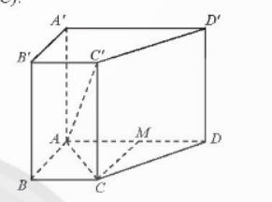
a) $A^{'}C=\sqrt{AC^{2}+CC^{2}}=a\sqrt{6}$.
b) $S_{tp}=3a^{2}+2a(a+2a+a+a\sqrt{2})=(11+2\sqrt{2})a^{2}$.
D. HOẠT ĐỘNG VẬN DỤNG
a) Mục tiêu:
- Học sinh thực hiện làm bài tập vận dụng để nắm vững kiến thức.
b) Nội dung: HS sử dụng SGK và vận dụng kiến thức đã học để làm bài tập.
c) Sản phẩm: Kết quả thực hiện các bài tập.
d) Tổ chức thực hiện:
Bước 1: Chuyển giao nhiệm vụ
- GV yêu cầu HS hoạt động hoàn thành bài tập
Bước 2: Thực hiện nhiệm vụ
- HS suy nghĩ, trao đổi, thảo luận thực hiện nhiệm vụ.
- GV điều hành, quan sát, hỗ trợ.
Bước 3: Báo cáo, thảo luận
- Bài tập: đại diện HS trình bày kết quả, các HS khác theo dõi, đưa ý kiến.
Bước 4: Kết luận, nhận định
- GV nhận xét, đánh giá, đưa ra đáp án đúng, chú ý các lỗi sai của học sinh hay mắc phải.
Gợi ý đáp án:
Bài 4.
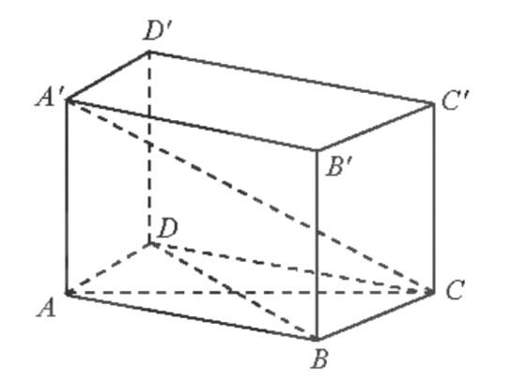
a) Trong tam giác vuông $AA^{'}C$ ta có
$AA^{'}=\sqrt{A^{'}C^{2}-AC^{2}}=a$.
b) $S_{tp}=4a^{2}+a^{2}\sqrt{3}=(4+\sqrt{3})a^{2}$.
Bài 5.
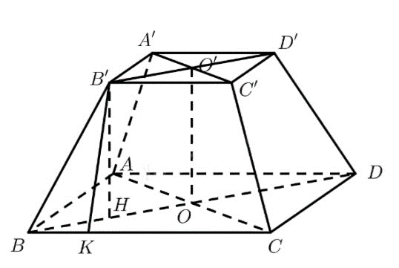
Gọi $O$ và $O^{'}$ lần lượt là tâm của hai đáy.
Kẻ $B^{'}H⊥BD(H∈BD),B^{'}K⊥BC(K∈BC)$
$$\begin{matrix}BD=\sqrt{AB^{2}+AD^{2}}=2a\sqrt{2}⇒BO \\ =\frac{1}{2}BD=a\sqrt{2} \\ B^{'}D^{'}=\sqrt{A^{'}B^{'2}+A^{'}D^{'2}}=a\sqrt{2}⇒B^{'}O^{'} \\ =\frac{1}{2}B^{'}D^{'}=\frac{a\sqrt{2}}{2}\end{matrix}$$
$OO^{'}B^{'}H$ là hình chữ nhật $OO^{'}B^{'}H$ là hình chữ $⇒OH=B^{'}O^{'}=\frac{a\sqrt{2}}{2},B^{'}H=OO^{'}=a$
$$⇒BH=BO-OH=\frac{a\sqrt{2}}{2}$$
Tam giác $BB^{'}H$ vuông tại $H$ có: $BB^{'}=\sqrt{B^{'}H^{2}+BH^{2}}=\frac{a\sqrt{6}}{2}$ Tam giác $BB^{'}K$ vuông tại $K$ có: $B^{'}K=\sqrt{BB^{'2}-BK^{2}}=\frac{a\sqrt{5}}{2}$
Vậy độ dài cạnh bên là $\frac{a\sqrt{6}}{2};$ độ dài đường cao mỗi mặt bên là $\frac{a\sqrt{5}}{2}$.

Bài 6.
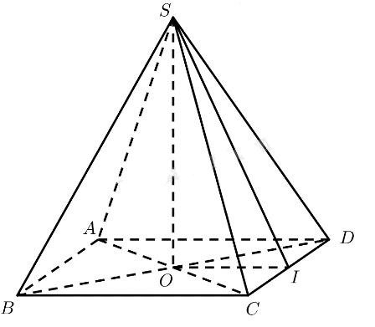
Mô hình hoá hình ảnh kim tự tháp bằng hình chóp tứ giác đều $S.ABCD$ có $O$ là tâm của đáy.
Kẻ $SI⊥CD(I∈CD)$.
Ta có: $SO=21,6;CD=34$
$AC=\sqrt{AB^{2}+BC^{2}}=34\sqrt{2}⇒OC$ $=\frac{1}{2}AC=17\sqrt{2}$
$△SOC$ vuông tại $O$ $⇒SC=\sqrt{SO^{2}+OC^{2}}≈32,3$
Vậy độ dài cạnh bên bằng $32,3(m)$
Tam giác $SCD$ cân tại $S$
$⇒SI$ vừa là trung tuyến, vừa là đường cao của tam giác
$⇒I$ là trung điểm của $CD$.
Mà $O$ là trung điểm của $AD$
$⇒OI$ là đường trung bình của tam giác $ACD$
$$⇒OI=\frac{1}{2}BC=17 \\ SO⊥(ABCD)⇒SO⊥OI$$$⇒ΔSOI$ vuông tại $O$ $⇒SI=\sqrt{SO^{2}+OI^{2}}≈27,5$
$$S_{SCD}=\frac{1}{2}CD.SI≈467,5$$Diện tích xung quanh của kim tự tháp là: $S_{xq}=4S_{SCD}≈1870\left({ m}^{2}\right)$
* HƯỚNG DẪN VỀ NHÀ
- Ghi nhớ kiến thức trong bài.
- Hoàn thành các bài tập trong SBT
- Chuẩn bị bài mới: "Bài 4. Khoảng cách trong không gian".

Ngày soạn: .../.../...
Ngày dạy: .../.../...

BÀI 4. KHOẢNG CÁCH TRONG KHÔNG GIAN (3 TIẾT)
I. MỤC TIÊU:
1. Kiến thức, kĩ năng: Học xong bài này, HS đạt các yêu cầu sau:
- Xác định được khoảng cách từ một điểm đến một đường thẳng; khoảng cách từ một điểm đến một mặt phẳng; khoảng cách giữa hai đường thẳng song song; khoảng cách giữa đường thẳng và mặt phẳng song song; khoảng cách giữa hai mặt phẳng song song trong những trường hợp đơn giản.
- Nhận biết được đường vuông góc chung của hai đường thẳng chéo nhau; tính được khoảng cách giữa hai đường thẳng chéo nhau trong những trường hợp đơn giản (Ví dụ: có một đường thẳng vuông góc với mặt phẳng chứa đường thẳng còn lại).
- Tính được thể tích của một số hình khối đơn giản.
- Sử dụng được kiến thức về khoảng cách trong không gian để mô tả một số hình ảnh trong thực tiễn.
2. Năng lực
Năng lực chung:
- Năng lực tự chủ và tự học trong tìm tòi khám phá
- Năng lực giao tiếp và hợp tác trong trình bày, thảo luận và làm việc nhóm
- Năng lực giải quyết vấn đề và sáng tạo trong thực hành, vận dụng.
Năng lực riêng:
- Tư duy và lập luận toán học: So sánh, phân tích, lập luận để chứng minh quan hệ vuông góc để từ đó xác định khoảng cách từ điểm đến đường thẳng, …sử dụng quan hệ song song để đưa khoảng cách giữa hai mặt phẳng về điểm tới mặt phẳng, điểm tới đường thẳng, ..xác định đường vuông góc chung.
- Mô hình hóa toán học: Mô tả các dữ kiện bài toán, sử dụng khái niệm và cách tính khoảng cách để mô tả một số tình huống trong thực tiễn.
- Giải quyết vấn đề toán học: Sử dụng các khái niệm tính khoảng cách để giải quyết các bài toán về tính khoảng cách giữa điểm và đường thẳng, điểm và mặt phẳng, khoảng cách giữa hai đường thẳng và khoảng cách giữa hai mặt phẳng song song.
- Giao tiếp toán học: đọc, hiểu thông tin toán học.
- Sử dụng công cụ, phương tiện học toán: sử dụng thước kẻ, compa, ê ke, phần mềm vẽ hình,….
3. Phẩm chất
- Có ý thức học tập, ý thức tìm tòi, khám phá và sáng tạo, có ý thức làm việc nhóm, tôn trọng ý kiến các thành viên khi hợp tác.
- Chăm chỉ tích cực xây dựng bài, có trách nhiệm, chủ động chiếm lĩnh kiến thức theo sự hướng dẫn của GV.
II. THIẾT BỊ DẠY HỌC VÀ HỌC LIỆU
1. Đối với GV: SGK, Tài liệu giảng dạy, giáo án, đồ dùng dạy học.
2. Đối với HS: SGK, SBT, vở ghi, giấy nháp, đồ dùng học tập (bút, thước...), bảng nhóm, bút viết bảng nhóm.
III. TIẾN TRÌNH DẠY HỌC
A. HOẠT ĐỘNG KHỞI ĐỘNG (MỞ ĐẦU)
a) Mục tiêu:
- Tạo hứng thú, thu hút HS tìm hiểu nội dung bài học.
b) Nội dung: HS đọc tình huống mở đầu, suy nghĩ trả lời câu hỏi.
c) Sản phẩm: HS trả lời được câu hỏi mở đầu.
d) Tổ chức thực hiện:
Bước 1: Chuyển giao nhiệm vụ:
- GV yêu cầu HS đọc tình huống mở đầu
Có bao nhiêu loại khoảng cách trong công trình đang xây dựng này? Làm thế nào tính được những khoảng cách đó?
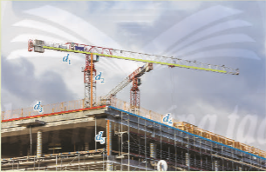
Bước 2: Thực hiện nhiệm vụ: HS quan sát và chú ý lắng nghe, thảo luận nhóm đôi hoàn thành yêu cầu.
Bước 3: Báo cáo, thảo luận: GV gọi một số HS trả lời, HS khác nhận xét, bổ sung.
Bước 4: Kết luận, nhận định: GV đánh giá kết quả của HS, trên cơ sở đó dẫn dắt HS vào bài học mới: “Trong cuộc sống chúng ta có thể bắt gặp rất nhiều loại khoảng cách như khoảng cách từ điểm đến đường thẳng, từ điểm đến mặt phẳng, từ mặt phẳng đến mặt phẳng,... Vậy làm cách nào để tính được những khoảng cách đó. Bài học ngày hôm nay chúng ta sẽ cùng tìm hiểu có những lại khoảng cách nào trong không gian và cách tính các loại khoảng cách đó”.
B. HÌNH THÀNH KIẾN THỨC MỚI
Hoạt động 1: Khoảng cách từ một điểm đến một đường thẳng, đến một mặt phẳng
a) Mục tiêu:
- Xác định được khoảng cách từ một điểm đến một đường thẳng; khoảng cách từ một điểm đến một mặt phẳng.
b) Nội dung:
HS đọc SGK, nghe giảng, thực hiện các nhiệm vụ được giao, suy nghĩ trả lời câu hỏi, thực hiện các hoạt động.
c) Sản phẩm: HS hình thành được kiến thức bài học, câu trả lời của HS cho các câu hỏi.
d) Tổ chức thực hiện:
HĐ CỦA GV VÀ HS | SẢN PHẨM DỰ KIẾN
Bước 1: Chuyển giao nhiệm vụ:  - GV yêu cầu HS thảo luận nhóm đôi, hoàn thành HĐKP 1.  + Độ dài đoạn thẳng $MH$ được gọi là gì?  - GV nhận xét, chốt đáp án, từ kết quả đó giới thiệu định nghĩa.  - GV đặt câu hỏi gợi mở: “Nếu điểm $M$ thuộc đường $a$ thì khoảng cách từ$M$ đến $a$ bằng bao nhiêu? Tương tự, nếu $M$ thuộc $(P)$ thì khoảng cách từ $M$ đến $(P)$ bằng bao nhiêu?”  - GV đặt câu hỏi cho HS thảo luận nhóm đôi đưa ra nhận xét: “Lấy điểm $N$ bất kì trên $a$ (hoặc trên$(P)$) hãy so sánh khoảng cách từ $M$ đến $a$ (hoặc $(P)$) với đoạn thẳng $MN$”.  - HS đọc hiểu Ví dụ 1.  - GV cho HS thảo luận theo nhóm đôi hoàn thành HĐTH 1.  - GV mời 2 HS lên bảng trình bày.  - GV cho HS làm việc cá nhân thực hiện HĐVD 1.  - GV mời 1 HS đứng tại chỗ trình bày.  Bước 2: Thực hiện nhiệm vụ:  - HS theo dõi SGK, chú ý nghe, tiếp nhận kiến thức, hoàn thành các yêu cầu, thảo luận nhóm.  - GV quan sát hỗ trợ.  Bước 3: Báo cáo, thảo luận:  - HS giơ tay phát biểu, lên bảng trình bày  - Một số HS khác nhận xét, bổ sung cho bạn.  Bước 4: Kết luận, nhận định: GV tổng quát lưu ý lại kiến thức trọng tâm và yêu cầu HS ghi chép đầy đủ vào vở. | 1. Khoảng cách từ một điểm đến một đường thẳng, đến một mặt phẳng  HĐKP 1:  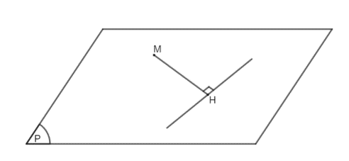  a) Ta có:  $MH$ là khoảng cách từ $M$ đến $a$.  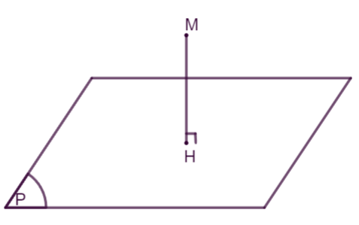  b) Ta có:  $MH$ là khoảng cách từ $M$ đến mặt phẳng $(P)$.  Định nghĩa  - Nếu $H$ là hình chiếu vuông góc của điểm $M$ trên đường thẳng $a$ thì độ dài đoạn thẳng $MH$ được gọi là khoảng cách từ $M$ đến đường thẳng $a$, kí hiệu $d(M,a)$.  - Nếu $H$ là hình chiếu vuông góc của điểm $M$ trên mặt phẳng $(P)$ thì độ dài đoạn $MH$ được gọi là khoảng cách từ $M$ đến $(P)$, kí hiệu $d(M,\left(P\right))$.  Chú ý: Ta quy ước:  - $d\left(M,a\right)=0$ khi và chỉ khi $M$ thuộc $a;$  - $d\left(M,\left(P\right)\right)=0$ khi và chỉ khi $M$ thuộc $(P)$.  Nhận xét:  - Lấy điểm $N$ tùy ý trên đường thẳng $a$, ta luôn có $d(M,a)≤MN$.  - Lấy điểm $N$ tùy ý trên mặt phẳng $(P)$, ta luôn có $d\left(M,\left(P\right)\right)≤MN.$  Ví dụ 1 (SGK – Tr.75)  Thực hành 1  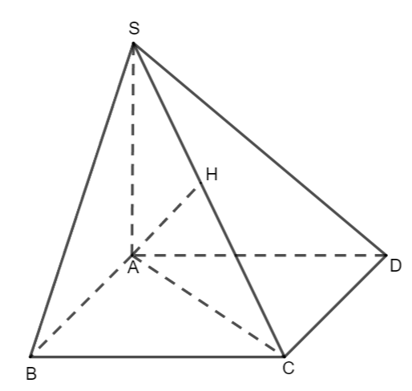  a) Ta có: $SA⊥(ABCD)⇒SA⊥AB$  Lại có: $AB⊥AD$  $⇒AB⊥(SAD)$.  $⇒d\left(B,\left(SAD\right)\right)=AB=a$.  b) Kẻ $AH⊥SC$  $⇒d\left(A,SC\right)=AH$.  Xét $∆ABC$ vuông tại $B$:  $AC=\sqrt{{AB}^{2}+{BC}^{2}}=a\sqrt{2}$.  Xét $∆SAC$ vuông tại$A$:  $SC=\sqrt{{SA}^{2}+{AC}^{2}}=a\sqrt{3}$.  $$\frac{1}{{AH}^{2}}=\frac{1}{{SA}^{2}}+\frac{1}{{AC}^{2}}⇒AH=\frac{SA.AC}{SC}=\frac{a\sqrt{6}}{3}.$$  Vậy $d\left(A,SC\right)=\frac{a\sqrt{6}}{3}$.  Vận dụng 1  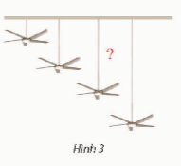  Đổi $20 cm=0,2 m$  Độ dài của cán quạt là:  $$3,6-2,5-0,2=0,9 (m)$$
Hoạt động 2: Khoảng cách giữa các đường thẳng và mặt phẳng song song, giữa hai mặt phẳng song song.
a) Mục tiêu:
- Xác định được khoảng cách giữa các đường thẳng và mặt phẳng song song, giữa hai mặt phẳng song song.
b) Nội dung:
HS đọc SGK, nghe giảng, thực hiện các nhiệm vụ được giao, suy nghĩ trả lời câu hỏi, thực hiện các hoạt động.
c) Sản phẩm: HS hình thành được kiến thức bài học, câu trả lời của HS cho các câu hỏi.
d) Tổ chức thực hiện:
HĐ CỦA GV VÀ HS | SẢN PHẨM DỰ KIẾN
Bước 1: Chuyển giao nhiệm vụ:  - GV yêu cầu HS thảo luận nhóm đôi, hoàn thành HĐKP 2.  + So sánh độ dài hai đoạn thẳng $AH$ và $BK$.  + Khoảng cách từ đường thẳng $a$ đến mặt phẳng $(P)$ hay khoảng cách giữa hai mặt phẳng $(P)$ và $(Q)$ có phụ thuộc vào điểm $A$ không?  + Từ đó, hãy dự đoán khoảng cách từ hai đường thẳng song song, từ đường thẳng tới mặt phẳng song song, giữa hai mặt phẳng song song.  - GV nhận xét, chốt đáp án, từ kết quả đó giới thiệu định nghĩa.  - HS đọc hiểu Ví dụ 2.  - GV cho HS làm bài độc lập hoàn thành HĐTH 2.  - GV mời 2 HS lên bảng trình bày.  Bước 2: Thực hiện nhiệm vụ:  - HS theo dõi SGK, chú ý nghe, tiếp nhận kiến thức, hoàn thành các yêu cầu, thảo luận nhóm.  - GV quan sát hỗ trợ.  Bước 3: Báo cáo, thảo luận:  - HS giơ tay phát biểu, lên bảng trình bày  - Một số HS khác nhận xét, bổ sung cho bạn.  Bước 4: Kết luận, nhận định: GV tổng quát lưu ý lại kiến thức trọng tâm và yêu cầu HS ghi chép đầy đủ vào vở. | 2. Khoảng cách giữa các đường thẳng và mặt phẳng song song, giữa hai mặt phẳng song song  HĐKP 2:  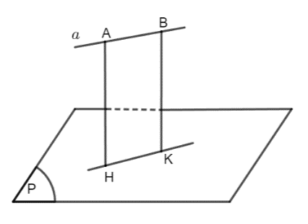  a)  Ta có: $AH⊥\left(P\right);BK⊥(P)$  $⇒AH//BK$.  Mà $AB//HK$ $⇒ABKH$ là hình bình hành  Có: $AH⊥(P)⇒AH⊥HK$  $⇒ABKH$ là hình chữ nhật.  $⇒AH=BK$.  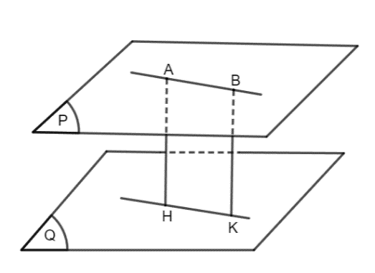  b) Ta có:  Ta có: $AH⊥\left(Q\right);BK⊥(Q)$  $⇒AH//BK$.  Mà $AB//HK$ $⇒ABKH$ là hình bình hành  Có: $AH⊥(P)⇒AH⊥HK$  $⇒ABKH$ là hình chữ nhật.  $⇒AH=BK$.  Định nghĩa  - Khoảng cách giữa hai đường thẳng song song $a$ và$b$ là khoảng cách từ một điểm bất kì trên $a$ đến $b$, kí hiệu $d(a,b)$.  - Khoảng cách giữa đường thẳng $a$ và mặt phẳng $(P)$ song song với $a$ là khoảng cách từ một điểm bất kì trên $a$ đến $(P)$, kí hiệu $d\left(a,\left(P\right)\right).$  - Khoảng cách giữa hai mặt phẳng song song $(P)$ và $(Q)$ là khoảng cách từ một điểm bất kì trên $(P)$ đến$(Q)$, kí hiệu $d\left(\left(P\right),\left(Q\right)\right).$  Ví dụ 2 (SGK – Tr.76)  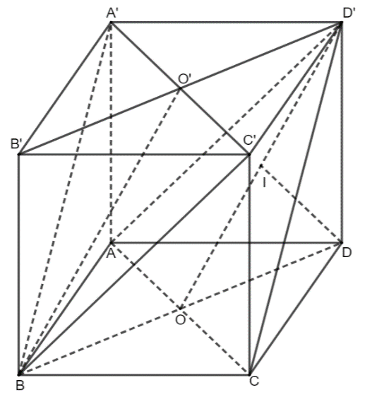  Thực hành 2  Ta có: $(ACD^{'})//(BA^{'}C^{'})$  $$⇒d\left(\left(ACD^{'}\right),\left(BA^{'}C^{'}\right)\right)=d(D,\left(\left(ACD^{'}\right)\right).$$  Gọi $I$ là hình chiếu vuông góc của $D$ trên $OD'$.  Ta có: $DD'⊥(ABCD)⇒DD'⊥AC$  Mà $AC⊥BD$.  $⇒AC⊥\left(BDD^{'}B^{'}\right)⇒AC⊥ID$.  Mà $ID⊥OD'$.  $⇒ID⊥\left(ACD^{'}\right)⇒d\left(D,\left(ACD^{'}\right)\right)=ID$.  Xét $ABCD$ là hình vuông cạnh a  $⇒BD=a\sqrt{2}⟹OD=\frac{a\sqrt{2}}{2}$.  Xét $∆D'DO$ vuông tại $D$ có $DI$ là đường cao.  $$\frac{1}{{ID}^{2}}=\frac{1}{{OD}^{2}}+\frac{1}{{DD'}^{2}}=\frac{2}{a^{2}}+\frac{1}{a^{2}}=\frac{3}{a^{2}}$$  $⟹ID=\frac{a\sqrt{3}}{3}$.  b) Ta có: $AB//(A^{'}B^{'}C^{'}D^{'})$  $⇒d(AB,\left(A^{'}B^{'}C^{'}D^{'}\right)=d(A,\left(A^{'}B^{'}C^{'}D^{'}\right))$.  Mà $AA'⊥(A^{'}B^{'}C^{'}D^{'})$.  $⇒d\left(A,\left(A^{'}B^{'}C^{'}D^{'}\right)\right)=AA^{'}=a$.
Hoạt động 3: Khoảng cách giữa hai đường thẳng chéo nhau
a) Mục tiêu:
- Nhận biết được đường vuông góc chung của hai đường thẳng chéo nhau; tính được khoảng cách giữa hai đường thẳng chéo nhau trong những trường hợp đơn giản.
b) Nội dung:
HS đọc SGK, nghe giảng, thực hiện các nhiệm vụ được giao, suy nghĩ trả lời câu hỏi, thực hiện các hoạt động.
c) Sản phẩm: HS hình thành được kiến thức bài học, câu trả lời của HS cho các câu hỏi.
d) Tổ chức thực hiện:
HĐ CỦA GV VÀ HS | SẢN PHẨM DỰ KIẾN
Bước 1: Chuyển giao nhiệm vụ:  - GV yêu cầu HS thảo luận nhóm đôi, hoàn thành HĐKP 3.  + Đường thẳng IJ có vuông góc với b không? Giải thích.  - GV nhận xét, chốt đáp án, từ kết quả đó giới thiệu định nghĩa.  - GV đặt câu hỏi mở rộng: “Cho mặt phẳng $(P)$ chứa đường thẳng $a$, mặt phẳng $(Q)$ chứa đường thẳng $b$, $(P)//(Q)$. Khoảng cách giữa hai đường thẳng $a$ và $b$ có bằng khoảng cách giữa$(P)$ và $(Q)$ không?”  ( Ta lấy $I∈\left(P\right), kẻ IJ ⊥\left(Q\right)$. Vì $b⊂(Q)$ nên $IJ ⊥b$. Mà $(P)//(Q)$ nên $IJ ⊥(P)$. Vì $a⊂(P)$ nên $IJ ⊥a$.  Vậy $IJ$ là đường vuông góc chung của $a$ và $b$)  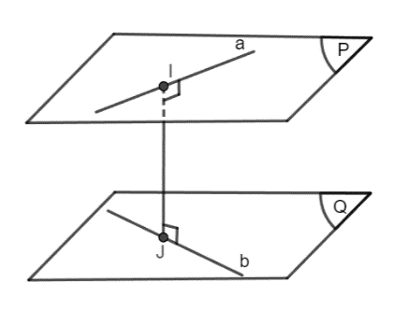  - HS đọc hiểu Ví dụ 3.  - GV cho HS thảo luận nhóm đôi hoàn thành HĐTH 3.  - GV mời 2 HS lên bảng trình bày.  - GV cho HS làm bài độc lập hoàn thành HĐVD 2.  - GV mời 2 HS lên bảng trình bày.  Bước 2: Thực hiện nhiệm vụ:  - HS theo dõi SGK, chú ý nghe, tiếp nhận kiến thức, hoàn thành các yêu cầu, thảo luận nhóm.  - GV quan sát hỗ trợ.  Bước 3: Báo cáo, thảo luận:  - HS giơ tay phát biểu, lên bảng trình bày  - Một số HS khác nhận xét, bổ sung cho bạn.  Bước 4: Kết luận, nhận định: GV tổng quát lưu ý lại kiến thức trọng tâm và yêu cầu HS ghi chép đầy đủ vào vở. | 3. Khoảng cách giữa hai đường thẳng chéo nhau  HĐKP 3:  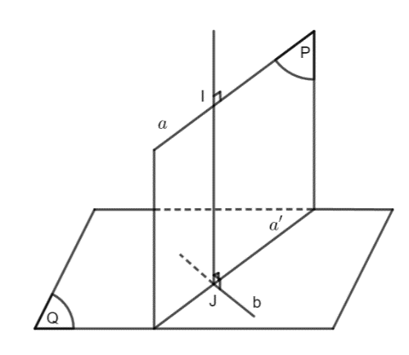  Ta có: $a//(Q), (P)∩(Q)=a'$.  $⇒a // a';IJ⊥a⇒IJ⊥a'$.  Mà $(P)⊥(Q)⇒IJ⊥(Q)⇒IJ⊥b$.  Định nghĩa  - Đường thẳng $c$ vừa vuông góc, vừa cắt hai đường thẳng chéo nhau $a$ và $b$ được gọi là đường vuông góc chung của $a$ và $b$.  - Nếu đường vuông góc chung của hai đoạn thẳng chéo nhau $a$ và $b$ cắt chúng lần lượt tại $I$và $J$ thì đoạn $IJ$ gọi là đoạn vuông góc chung của $a$ và $b$.  - Khoảng cách giữa hai đường thẳng chéo nhau là độ dài đoạn vuông góc chung của hai đường thẳng đó, kí hiệu $d(a,b)$.  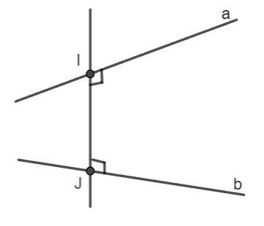  Chú ý:  a) Khoảng cách giữa hai đường thẳng chéo nhau $a$ và $b$ bằng khoảng cách giữa một trong hai đường thẳng đến mặt phẳng song song với nó và chứa đường còn lại.  b) Khoảng cách giữa hai đường thẳng chéo nhau bằng khoảng cách giữa hai mặt phẳng song song lần lượt chứa hai đường thẳng đó.  Ví dụ 3 (SGK – Tr.77)  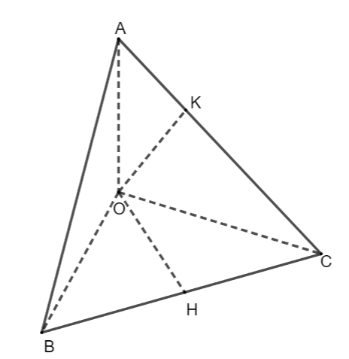  Thực hành 3  a) Xét $∆OBC$ vuông cân tại $O$, gọi $H$ là trung điểm $BC$.  $⇒OH⊥BC$. (1)  Ta có: $OA⊥OB, OA⊥OC$  $⇒OA⊥(OBC)⇒OA⊥OH$. (2)  Từ (1),(2) suy ra $OH$ là đoạn vuông góc chung của $OA$ và $BC$  $⇒d\left(OA,BC\right)=OH$.  Xét $∆OBC$ vuông cân tại $O$  $⇒OH=\frac{BC}{2}=\frac{1}{2}\sqrt{{OB}^{2}+{OC}^{2}}=\frac{a\sqrt{2}}{2}$.  Vậy $d\left(OA,BC\right)=\frac{a\sqrt{2}}{2}$.  b) Xét $∆OAC$ vuông cân tại $O$, gọi $K$ là trung điểm $AC$.  $⇒OK⊥AC$.  Ta có: $OB⊥OA, OB⊥OC$  $⇒OB⊥(OAC)⇒OB⊥OK$. (2)  Suy ra $OK$ là đoạn vuông góc chung của $OB$ và $AC$  $⇒d\left(OB,AC\right)=OK=\frac{a\sqrt{2}}{2}$.  Vận dụng 2  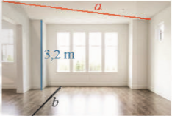  Vì trần nhà và sàn nhà song song với nhau nên đường thẳng $a$ nằm trên trần nhà song song với sàn nhà.  Vậy khoảng cách giữa đường thẳng $a$ trên trần nhà và đường thẳng $b$ trên sàn nhà bằng khoảng cách giữa trần nhà và sàn nhà. Vậy $d(a, b) = 3,2 m$.
Hoạt động 4: Công thức tính thể tích của khối chóp, khối lăng trụ, khối hộp
a) Mục tiêu:
- Tính được thể tích của một số hình khối đơn giản.
b) Nội dung:
HS đọc SGK, nghe giảng, thực hiện các nhiệm vụ được giao, suy nghĩ trả lời câu hỏi, thực hiện các hoạt động.
c) Sản phẩm: HS hình thành được kiến thức bài học, câu trả lời của HS cho các câu hỏi.
d) Tổ chức thực hiện:
HĐ CỦA GV VÀ HS | SẢN PHẨM DỰ KIẾN
Bước 1: Chuyển giao nhiệm vụ:  - GV bình luận: “Thể tích một hình là số đo phần không gian mà nó chiểm chỗ. Ta công nhận hình lập phương có cạnh 1 (đvđd) có thể tích là 1 (đvtt)”  - GV yêu cầu HS thảo luận nhóm đôi, hoàn thành HĐKP 4.  + Thể tích của hình hộp chữ nhật là bao nhiêu? (96 đvtt)  - GV giới thiệu một số công thức tính thể tích hình khối.  + Khi giới thiệu thể tích khối hình hộp chữ nhật, GV yêu cầu HS tìm công thức tính thể tích khối lăng trụ.  GV yêu cầu HS thảo luận nhóm đôi, hoàn thành HĐKP 5.  + GV gợi ý HS sử dụng mặt phẳng (BA’C) và (BA’C’)  + Từ đó thiết lập công thức tính thể tích lăng trụ.  Xét hai khối chóp $A.A'BC$ và $C.A’BC’$ có:  Chung đáy $(A^{'}BC)$  $d\left(A, \left(A^{'}BC\right)\right)=d(C^{'},(A^{'}BC)$.  $⇒V_{A.A^{'}BC}=V_{C.A^{'}BC^{'}}$(1)  Xét hai khối chóp $B^{'}.A^{'}BC'$ và $C.A’BC’$ có:  Chung đáy $(A^{'}BC')$  $d\left(B', \left(A^{'}BC'\right)\right)=d(C,(A^{'}BC')$.  $⇒V_{B^{'}.A^{'}BC^{'}}=V_{C.A^{'}BC^{'}}$(2)  Từ (1,2,3)  $$V_{A.A^{'}BC}=V_{C.A^{'}BC^{'}}=V_{B^{'}.A^{'}BC^{'}}$$  $$⇒V_{ABC.A^{'}B^{'}C^{'}}=3V_{A.A^{'}B,C^{'}}=S.h$$  - GV giới thiệu thể tích khối lăng trụ  - HS đọc hiểu Ví dụ 4.  - HS đọc hiểu Ví dụ 5.  - GV cho HS thảo luận theo nhóm đôi hoàn thành HĐTH 4.  - GV mời 1 HS lên bảng trình bày.  - GV cho HS làm bài độc lập hoàn thành HĐVD 3.  - GV mời 1 HS lên bảng trình bày.  Bước 2: Thực hiện nhiệm vụ:  - HS theo dõi SGK, chú ý nghe, tiếp nhận kiến thức, hoàn thành các yêu cầu, thảo luận nhóm.  - GV quan sát hỗ trợ.  Bước 3: Báo cáo, thảo luận:  - HS giơ tay phát biểu, lên bảng trình bày  - Một số HS khác nhận xét, bổ sung cho bạn.  Bước 4: Kết luận, nhận định: GV tổng quát lưu ý lại kiến thức trọng tâm và yêu cầu HS ghi chép đầy đủ vào vở. | 4. Công thức tính thể tích của khối chóp, khối lăng trụ, khối hộp  Thể tích khối hộp chữ nhật  HĐKP 4:  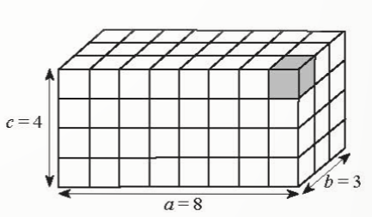  Số hình lập phương đơn vị có trong hình hộp là: $abc=8.3.4=96$ (hình).  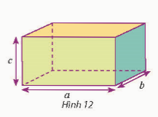  Thể tích khối hộp chữ nhật bằng tích ba kích thước.  $$V=abc$$  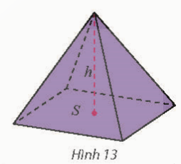  Thể tích khối chóp  Thể tích khối chóp bằng một phần ba diện tích đáy nhân với chiều cao.  $$V=\frac{1}{2}Sh$$  Trong đó, khoảng cách $h$ từ đỉnh đến mặt đáy của một hình chóp gọi là chiều cao của hình chóp đó.  Thể tích khối chóp cụt đều  $$V=\frac{1}{3}h(S+\sqrt{SS^{'}}+S^{'})$$  Với $h$ là chiều cao và $S$, $S’$ là diện tích hai đáy.  Thể tích khôi lăng trụ  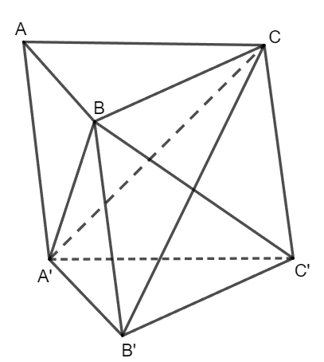  HĐKP 5  Ta chia hình lăng trụ thành ba khối chóp sau:  $A.A'BC$, $B^{'}.A'BC'$; $C.A’BC’$.  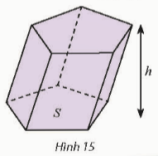  Thể tích khối lăng trụ bằng tích diện tích đáy và chiều cao.  $$V=Sh$$  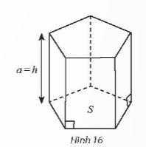  Chú ý: Ta gọi khối lăng trụ có cạnh bên vuông góc với đáy là khối lăng trụ đứng. Chiều dài cạnh bên $a$ của khối lăng trụ đứng bằng chiều cao $h$ và ta có công thức: $V=Sa$  Ví dụ 4 (SGK – tr.80)  Ví dụ 5 (SGK – tr.80)  Thực hành 4.  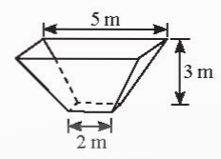  Diện tích đáy lớn là: $S=5^{2}=25 \left(m^{2}\right)$  Diện tích đáy bé là $S^{'}=2^{2}=4 (m^{2})$  Thể tích của bồn chứa là:  $$V=\frac{1}{3}.3.\left(25+\sqrt{25.4}+4\right)=39 (m^{3})$$  Vận dụng 3  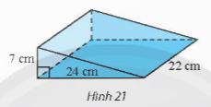  Diện tích đáy là: $S=\frac{7.24}{2}=84 ({cm}^{2})$  Thể tích của khối nêm là  $V=Sh=84.22=1848 ({cm}^{3}$)
C. HOẠT ĐỘNG LUYỆN TẬP
a) Mục tiêu: Học sinh củng cố lại kiến thức đã học.
b) Nội dung: HS vận dụng các kiến thức của bài học làm bài tập 1, 2, 3, 4 (SGK - tr.81) và các câu hỏi TN.
c) Sản phẩm học tập: Câu trả lời của HS.
d) Tổ chức thực hiện:
Bước 1: Chuyển giao nhiệm vụ:
- GV tổ chức cho HS trả lời các câu hỏi TN nhanh
Câu 1. Cho hình chóp $S.ABC$ có $SA$ vuông góc với đáy, mặt đáy là tam giác đều cạnh $a$ và tam giác $SAB$ cân. Tính khoảng cách từ điểm $A$ đến mặt phẳng $(SBC)$.
A.$\frac{a\sqrt{21}}{7}$. | B. $\frac{a\sqrt{21}}{3}.$ | C.$\frac{a\sqrt{15}}{7}$. | D.$\frac{a\sqrt{15}}{3}$.
Câu 2. Cho khối lăng trụ đứng tam giác $ABC.A'B'C'$ có $BB^{'}=a$. Đáy $ABC$ là tam giác vuông cân tại $B$, $AC=a\sqrt{2}$. Tính thể tích khối lăng trụ đã cho.
A.$\frac{a^{3}}{3}$. | B. $\frac{a^{3}}{6}$. | C.$a^{3}$. | D.$\frac{a^{3}}{2}$.
Câu 3. Cho hình chóp $S.ABCD$ có đáy $ABCD$ là hình thang vuông tại $A$ và $B$. Biết $AD=2a, AB=BC=SA=a$. Cạnh bên $SA$ vuông góc với mặt đáy, gọi $M$ là trung điểm của $AD$. Tính khoảng cách từ điểm $M$ đến mặt phẳng $(SCD)$.
A.$\frac{a\sqrt{6}}{3}$. | B. $\frac{a\sqrt{6}}{6}$. | C.$a\sqrt{6}$. | D.$\frac{a\sqrt{3}}{6}$.
Câu 4. Cho hình chóp $S.ABCD$ có đáy là hình thoi cạnh $a\sqrt{2}$, $\hat{BAD}={60}^{°}$, $SA=a\sqrt{3}$ và $SA$ vuông góc với mặt phẳng đáy. Gọi $M$ là trung điểm của $SC.$ Tính khoảng cách giữa hai đường thẳng $MD$ và $AB$ bằng:
A.$\frac{a}{3}$. | B. $\frac{a\sqrt{6}}{2}$. | C.$a\sqrt{6}$. | D.$a$
Câu 5. Cho hình chóp $S.ABCD$ có đáy $ABCD$ là hình vuông cạnh $a$, cạnh bên $SA$ vuông góc với mặt phẳng đáy và $SA=a\sqrt{2}$. Tính thể tích của khối chóp $S.ABCD$.
A. $\frac{a^{3}\sqrt{2}}{6}$. | B. $\frac{a^{3}\sqrt{2}}{4}$. | C. $\frac{a^{3}\sqrt{2}}{3}$. | D. $a^{3}\sqrt{2}$.
Bước 2: Thực hiện nhiệm vụ: HS quan sát và chú ý lắng nghe, thảo luận nhóm, hoàn thành các bài tập GV yêu cầu.
- GV quan sát và hỗ trợ.
Bước 3: Báo cáo, thảo luận:
- Câu hỏi trắc nghiệm: HS trả lời nhanh, giải thích, các HS chú ý lắng nghe sửa lỗi sai.
- Mỗi bài tập GV mời HS trình bày. Các HS khác chú ý chữa bài, theo dõi nhận xét bài trên bảng.
Bước 4: Kết luận, nhận định:
- GV chữa bài, chốt đáp án, tuyên dương các hoạt động tốt, nhanh và chính xác.
Kết quả:
Đáp án trắc nghiệm

1 | 2 | 3 | 4 | 5
A | D | B | D | C
Bài 1.
Kẻ $OM⊥CD, OH ⊥SM$.
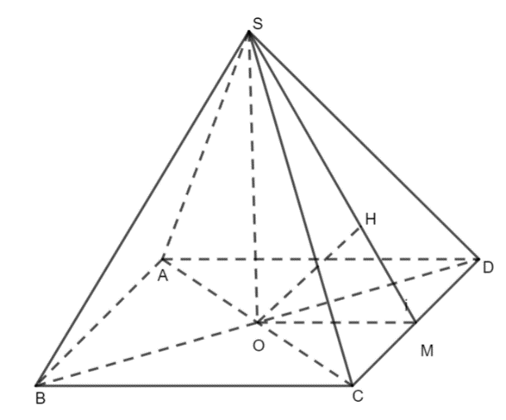
Ta có: $SO⊥(ABCD)⇒SO⊥CD$
Mà $CD⊥OM$.
$⇒CD⊥(SOM)⇒CD⊥OH$.
Mà $OH⊥SM$.
$⇒OH⊥\left(SCD\right)⇒d\left(O,\left(SCD\right)\right)=OH$.
Xét $∆ABC$ đều $⇒AC=a⇒OC=\frac{AC}{2}=\frac{a}{2}$.
Xét $∆ABD$, áp dụng định lí cos, ta có :
$BD=\sqrt{{AB}^{2}+{AD}^{2}-2.AB.AD.\cos{\hat{BAD}}}=\sqrt{a^{2}+a^{2}-2.a.a.\cos{{120}^{°}}}=a\sqrt{3}$.
$⇒OD=\frac{BD}{2}=\frac{a\sqrt{3}}{2}$.
Xét $∆OCD$ vuông tại $O$, có $OM$là đường cao:
$\frac{1}{{OM}^{2}}=\frac{1}{{OC}^{2}}+\frac{1}{{OD}^{2}}⇒OM=\frac{OC.OD}{CD}=\frac{\frac{a}{2}.\frac{a\sqrt{3}}{2}}{a}=\frac{a\sqrt{3}}{4}$.
Ta có : $SO⊥(ABCD)⇒SO⊥OM$.
Do đó, $∆SOM$ vuông tại $O$ có $OH$ là đường cao nên :
$\frac{1}{{OH}^{2}}=\frac{1}{{SO}^{2}}+\frac{1}{{OM}^{2}}⇒OH=\frac{a\sqrt{51}}{17}$.
$⇒d\left(O,\left(SCD\right)\right)=\frac{a\sqrt{51}}{17}$.
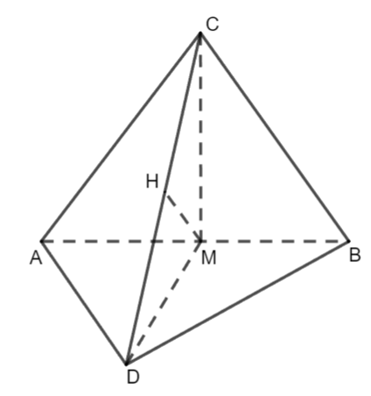
Bài 2.
a) Gọi $M$ là trung điểm của $AB$.
Ta có : $AB⊥CM, AB⊥DM$
$⇒AB⊥(CMD)⇒AB⊥CD$/
b) Gọi $H$ là hình chiếu vuông góc của $M$ trên $CD$.
Ta có: $AB⊥(CMD)⇒AB⊥HM$
Mà $HM⊥CD$.
Do đó $MH$ là đoạn vuông góc chung của $AB$ và $CD$.
Bài 3.
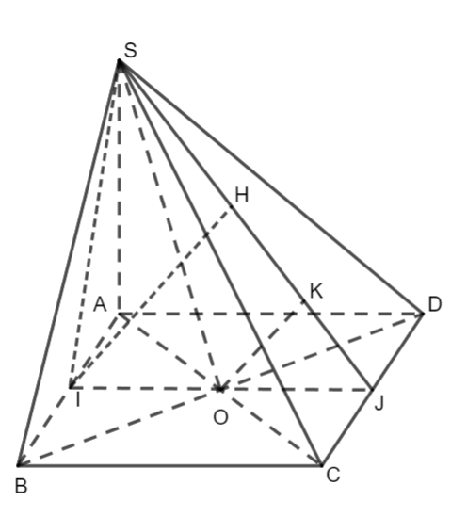
a) Ta có: $∆SAB$ cân tại $S$ và đáy $ABCD$ là hình vuông.
$⇒\left\{\begin{aligned}AB⊥SI \\ AB⊥IJ\end{aligned}⇒AB⊥\left(SIJ\right)\right.$.
b) Ta có: $AB//CD⇒AB//(SCD)$
$⇒d\left(AB,SC\right)=d\left(AB,\left(SCD\right)\right)=d\left(I,\left(SCD\right)\right)=2d(O,(SCD$)).
Gọi $H, K$ lần lượt là hình chiếu vuông góc của $I, O$ lên $SJ$.
Ta có: $SA=SB=SC=SD$ và $O$là tâm hình tròn ngoại tiếp đáy
$⇒SO⊥(ABCD)⇒SO⊥CD$.
Mà $OK⊥CD$
$⇒OK⊥\left(SCD\right)⇒d\left(O,\left(SCD\right)\right)=OK$.
Xét $∆SOA$ vuông tại $O$, có:
$SO=\sqrt{{SA}^{2}-{AO}^{2}}=\sqrt{2a^{2}-\frac{a^{2}}{2}}=\frac{a\sqrt{6}}{2}$.
Xét $∆SOJ$ vuông tại $O$, có $OK$ là đường cao:
$\frac{1}{{OK}^{2}}=\frac{1}{{SO}^{2}}+\frac{1}{{OJ}^{2}}⇒\frac{1}{{OK}^{2}}=\frac{2}{{3a}^{2}}+\frac{4}{a^{2}}⇒OK=\frac{a\sqrt{42}}{14}$.
$⇒d\left(AB,SC\right)=2.\frac{a\sqrt{42}}{14}=\frac{a\sqrt{42}}{7}$.
Bài 4.
a) Vì khối lăng trụ đều nên $∆ABC$ là tam giác đều.
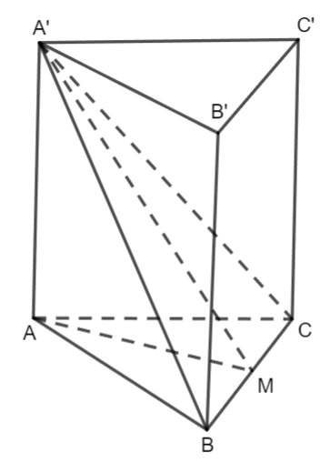
Gọi $M$là trung điểm $BC$ $⇒AM⊥BC$.
$⇒\left(\left(A^{'}BC\right),\left(ABC\right)\right)=\hat{SAM}={60}^{°}$.
Ta có: $d(\left(ABC\right),\left(A^{'}B^{'}C^{'}\right)=AA^{'}$.
Xét $∆A^{'}AM$ vuông tại $A$ có:
$AA^{'}=AM.\tan{\hat{SMA}=\frac{a\sqrt{3}}{2}.\tan{{60}^{°}}}=\frac{3a}{2}$.
b) Thể tích khối lăng trụ là:
$$V=AA^{'}.S_{ABC}=\frac{3a}{2}.\frac{a^{2}\sqrt{3}}{4}=\frac{3a^{3}\sqrt{3}}{8}$$
D. HOẠT ĐỘNG VẬN DỤNG
a) Mục tiêu:
- Học sinh thực hiện làm bài tập vận dụng để nắm vững kiến thức.
b) Nội dung: HS sử dụng SGK và vận dụng kiến thức đã học để làm bài tập.
c) Sản phẩm: Kết quả thực hiện các bài tập.
d) Tổ chức thực hiện:
Bước 1: Chuyển giao nhiệm vụ
- GV yêu cầu HS hoạt động hoàn thành bài tập 5, 6, 7, 8 (SGK - tr.81-82).
Bước 2: Thực hiện nhiệm vụ
- HS suy nghĩ, trao đổi, thảo luận thực hiện nhiệm vụ.
- GV điều hành, quan sát, hỗ trợ.
Bước 3: Báo cáo, thảo luận
- Bài tập: đại diện HS trình bày kết quả, các HS khác theo dõi, đưa ý kiến.
Bước 4: Kết luận, nhận định
- GV nhận xét, đánh giá, đưa ra đáp án đúng, chú ý các lỗi sai của học sinh hay mắc phải.
Gợi ý đáp án:
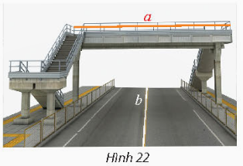
Bài 5.
Vì tay vịn cầu song song với mặt đường nên khoảng cách giữa hai đường thẳng $a$ và $b$ chính bằng khoảng cách từ đường thẳng $a$ xuống mặt đường.
Khoảng cách giữa hai đường thẳng a và b bằng:
$3,5 + 0,8 = 4,3(m).$
Vậy khoảng cách giữa hai đường thẳng $a$ và $b$ là $4,3m$.
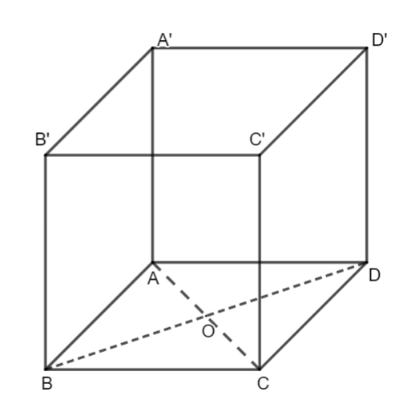
Bài 6.
a) Ta có: $AA'⊥(ABCD)⇒AA'⊥OA$.
Mà $AC⊥BD⇒OA⊥BD$.
Vậy $OA$ là đoạn vuông góc chung của hai đường thẳng $BD$ và $AA'$.
b) Xét $ABCD$ là hình thoi tâm $O$
$⇒BD=2OB=2\sqrt{{AB}^{2}-{OA}^{2}}=2\sqrt{a^{2}-\frac{3a^{2}}{4}}=a$.
Thể tích của khối hộp là:
$V=AA^{'}.S_{ABCD}=2a.\frac{1}{2}.a.a\sqrt{3}=a^{2}\sqrt{3}$.
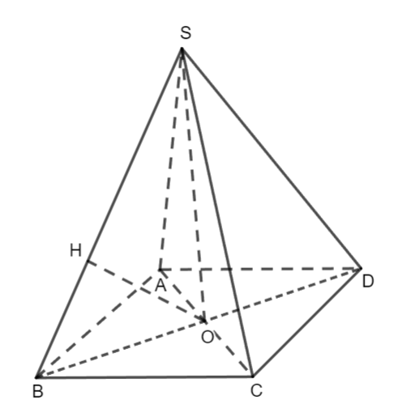
Bài 7.
a) Kẻ $OH⊥SB$.
Có $S.ABCD$ là hình chóp tứ giác đều
$⇒SO⊥\left(ABCD\right)⇒SO⊥AC$.
Mà $BD⊥AC$ $⇒AC⊥\left(SBD\right) ⇒AC⊥OH$.
Mà $OH⊥SB$
$⇒d\left(AC, SB\right)=OH$.
Xét $∆SBO$ vuông tại $O$, ta có:
$SO=\sqrt{{SB}^{2}-{OB}^{2}}=\sqrt{a^{2}-\frac{a^{2}}{2}}=\frac{a\sqrt{2}}{2}$.
Ta có: $SO=OB$ $⇒∆SOB$ vuông cân tại $O$.
$⇒OH=\frac{1}{2}SB=\frac{1}{2}SO\sqrt{2}=\frac{a}{2}$.
$⇒d\left(AC, SB\right)=OH=\frac{a}{2}$.
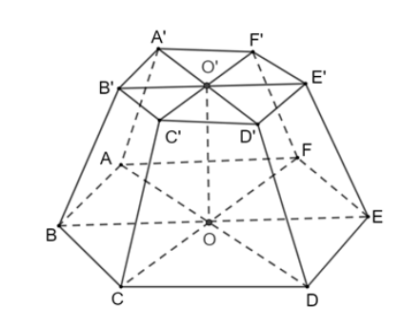
b) Thể tích khối chóp là: $V=\frac{1}{3}SO.S_{ABCD}=\frac{1}{3}.\frac{a\sqrt{2}}{2}.a^{2}=\frac{a^{3}\sqrt{2}}{6}$.
Bài 8.
Ta có mỗi hình lục giác đều được tạo bởi 6 tam giác đều có cạnh bằng cạnh của hình lục giác.
Do đó ta có diện tích các đáy là:
$S=6.\frac{a^{2}\sqrt{3}}{4}=\frac{3\sqrt{3}a^{2}}{2}, S^{'}=6.{\left(\frac{a}{2}\right)}^{2}\frac{\sqrt{3}}{4}=\frac{3\sqrt{3}a^{2}}{8}$.
Thể tích khối chóp cụt là:
$$V=\frac{1}{3}h\left(S+\sqrt{S.S^{'}}+S^{'}\right)=\frac{1}{3}.a.\left(\frac{3\sqrt{3}a^{2}}{2}+\sqrt{\frac{3\sqrt{3}a^{2}}{2}.\frac{3\sqrt{3}a^{2}}{8}}+\frac{3\sqrt{3}a^{2}}{8}\right)=\frac{7\sqrt{3}a^{3}}{8}$$
* HƯỚNG DẪN VỀ NHÀ
- Ghi nhớ kiến thức trong bài.
- Hoàn thành các bài tập trong SBT.
- Chuẩn bị bài mới: “Bài 5. Góc giữa đường thẳng và mặt phẳng. Góc nhị diện.”

BÀI 5. GÓC GIỮA ĐƯỜNG THẲNG VÀ MẶT PHẲNG. GÓC NHỊ DIỆN (4 TIẾT)
I. MỤC TIÊU:
1. Kiến thức, kĩ năng: Học xong bài này, HS đạt các yêu cầu sau:
- Nhận biết được khái niệm góc giữa đường thẳng và mặt phẳng.
- Xác định và tính được góc giữa đường thẳng và mặt phẳng trong những trường hợp đơn giản (ví dụ: đã biết hình chiếu vuông góc của đường thẳng lên mặt phẳng).
- Nhận biết được khái niệm góc nhị diện, góc phẳng nhị diện.
- Xác định và tính được số đo góc nhị diện, góc phẳng nhị diện trong những trường hợp đơn giản (ví dụ: nhận biết được mặt phẳng vuông góc với cạnh nhị diện).
- Sử dụng được kiến thức về góc giữa đường thẳng và mặt phẳng, góc nhị diện để mô tả một số hình ảnh trong thực tiễn.
2. Năng lực
Năng lực chung:
- Năng lực tự chủ và tự học trong tìm tòi khám phá
- Năng lực giao tiếp và hợp tác trong trình bày, thảo luận và làm việc nhóm
- Năng lực giải quyết vấn đề và sáng tạo trong thực hành, vận dụng.
Năng lực riêng:
- Tư duy và lập luận toán học: So sánh, phân tích dữ liệu, phân tích, lập luận để giải thích được các Định nghĩa, tính chất Góc giữa đường thẳng và mặt phẳng. Góc nhị diện.
- Mô hình hóa toán học: mô tả các dữ kiện bài toán thực tế, giải quyết bài toán gắn với góc nhị diện, góc giữa đường thẳng và mặt phẳng.
- Giải quyết vấn đề toán học: sử dụng các tính chất của góc nhị diện, góc giữa đường thẳng và mặt phẳng để mô tả cách xác định góc giữa đường thẳng và mặt phẳng, góc nhị diện, các bài toán thực tế gắn cơ bản,….
- Giao tiếp toán học: đọc, hiểu thông tin toán học.
- Sử dụng công cụ, phương tiện học toán: sử dụng thước kẻ, ê ke, phần mềm dự hình,….
3. Phẩm chất
- Có ý thức học tập, ý thức tìm tòi, khám phá và sáng tạo, có ý thức làm việc nhóm, tôn trọng ý kiến các thành viên khi hợp tác.
- Chăm chỉ tích cực xây dựng bài, có trách nhiệm, chủ động chiếm lĩnh kiến thức theo sự hướng dẫn của GV.
II. THIẾT BỊ DẠY HỌC VÀ HỌC LIỆU
1. Đối với GV: SGK, Tài liệu giảng dạy, giáo án, đồ dùng dạy học.
2. Đối với HS: SGK, SBT, vở ghi, giấy nháp, đồ dùng học tập (bút, thước...), bảng nhóm, bút viết bảng nhóm.
III. TIẾN TRÌNH DẠY HỌC
A. HOẠT ĐỘNG KHỞI ĐỘNG (MỞ ĐẦU)
a) Mục tiêu:
- Tạo hứng thú, thu hút HS tìm hiểu nội dung bài học.
b) Nội dung: HS đọc tình huống mở đầu, suy nghĩ trả lời câu hỏi.
c) Sản phẩm: HS trả lời được câu hỏi mở đầu.
d) Tổ chức thực hiện:
Bước 1: Chuyển giao nhiệm vụ:
- GV yêu cầu HS đọc tình huống mở đầu
Mặt phẳng nghiêng thường được sử dụng trong lao động vì tính tiện dụng của nó. Quan sát hình mặt phẳng nghiêng (P) và mặt đất (Q) trong hình dưới đây và hãy tìm hiểu tại sao:
- $\hat{CAK}$được gọi là góc hợp bởi đường thẳng $d$ và $(Q)$.
- $\hat{CBK}$ được xem là góc hợp bởi hai mặt phẳng $(P)$ và $(Q)$.
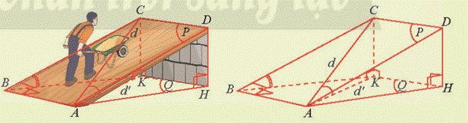
Bước 2: Thực hiện nhiệm vụ: HS quan sát và chú ý lắng nghe, thảo luận nhóm đôi hoàn thành yêu cầu.
Bước 3: Báo cáo, thảo luận: GV gọi một số HS trả lời, HS khác nhận xét, bổ sung.
Bước 4: Kết luận, nhận định: GV đánh giá kết quả của HS, trên cơ sở đó dẫn dắt HS vào bài học mới: “Trong cuộc sống chúng ta bắt gặp nhiều hình ảnh của mặt phẳng nghiêng. Việc tính các góc nghiêng chính xác giúp ích rất nhiều trong công việc. Vậy làm thế nào để xác định và tính các góc nghiêng đó. Trong bài học ngày hôm nay chúng ta sẽ cùng tìm hiểu góc giữa đường thẳng và mặt phẳng, góc nhị diện trong không gian”.
B. HÌNH THÀNH KIẾN THỨC MỚI
Hoạt động 1: Góc giữa đường thẳng và mặt phẳng
a) Mục tiêu:
- Nhận biết được khái niệm góc giữa đường thẳng và mặt phẳng.
- Xác định và tính được góc giữa đường thẳng và mặt phẳng trong những trường hợp đơn giản (ví dụ: đã biết hình chiếu vuông góc của đường thẳng lên mặt phẳng).
b) Nội dung:
HS đọc SGK, nghe giảng, thực hiện các nhiệm vụ được giao, suy nghĩ trả lời câu hỏi, thực hiện các hoạt động.
c) Sản phẩm: HS hình thành được kiến thức bài học, câu trả lời của HS cho các câu hỏi.
d) Tổ chức thực hiện:
HĐ CỦA GV VÀ HS | SẢN PHẨM DỰ KIẾN
Bước 1: Chuyển giao nhiệm vụ:  - GV yêu cầu HS thảo luận nhóm đôi, hoàn thành HĐKP 1.  - GV khẳng định: “ Góc giữa đường thẳng $a$ và hình chiếu $a'$ của nó trên $(P)$ còn được gọi là góc giữa đường thẳng $a$ và mặt phẳng $(P)$.”  - Từ kết quả của hoạt động trên, GV khái quát và trình bày định nghĩa của góc giữa đường thẳng và mặt phẳng.  - GV đặt câu hỏi gợi mở rồi đưa ra chú ý: “Nếu đường thẳng $a$ song song với $(P)$ hoặc a nằm trong $(P)$ thì góc giữa đường thẳng $a$ và mặt phẳng $(P)$ là bao nhiêu?”  - HS đọc hiểu Ví dụ 1.  - GV cho HS thảo luận theo nhóm đôi hoàn thành HĐTH 1.  - GV mời 3 HS lên bảng trình bày.  - GV cho HS làm bài độc lập HĐVD 1.  - GV mời 1 HS đứng tại chỗ trình bày.  Bước 2: Thực hiện nhiệm vụ:  - HS theo dõi SGK, chú ý nghe, tiếp nhận kiến thức, hoàn thành các yêu cầu, thảo luận nhóm.  - GV quan sát hỗ trợ.  Bước 3: Báo cáo, thảo luận:  - HS giơ tay phát biểu, lên bảng trình bày  - Một số HS khác nhận xét, bổ sung cho bạn.  Bước 4: Kết luận, nhận định: GV tổng quát lưu ý lại kiến thức trọng tâm và yêu cầu HS ghi chép đầy đủ vào vở. | 1. Góc giữa đường thẳng và mặt phẳng  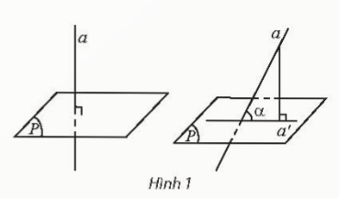  HĐKP 1:  a) Ta có: $a⊥\left(P\right), b⊂\left(P\right).$  $⇒a⊥b$.  Vậy góc giữa $a$ và đường thẳng $b$ là góc vuông.  b) Lấy $A∈a;O=a∩(P)$.  Dựng $AH⊥a^{'}\left(H∈a^{'}\right)$  Ta có: góc giữa $a$ và $a'$ là góc $\hat{AOH}$.  Định nghĩa  - Nếu đường thẳng $a$ vuông góc với mặt phẳng $(P)$ thì ta nói góc giữa đường thẳng $a$ với $(P)$ bằng ${90}^{∘}$.  - Nếu đường thẳng $a$ không vuông góc với $(P)$ thì góc giữa $a$ và hình chiếu $a'$ của $a$ trên $(P)$ gọi là góc giữa đường thẳng $a$ và $(P)$.  Góc giữa đường thẳng $a$ và mặt phẳng $(P)$ được kí hiệu là $\left(a,\left(P\right)\right).$  Chú ý:  a) Góc $α$ giữa đường thẳng và mặt phẳng luôn thỏa mãn $0^{°}≤α≤{90}^{°}$.  b) Nếu đường thẳng $a$ nằm trong $(P)$ hoặc $a$ song song với $(P)$ thì $\left(a,\left(P\right)\right)=0^{°}$.  Ví dụ 1 (SGK – Tr.83)  Thực hành 1  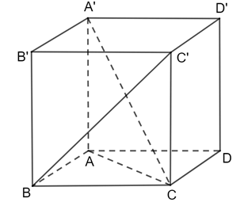  a) Ta có: $AA^{'}⊥\left(ABCD\right)$  $⇒\left(AA^{'},\left(ABCD\right)\right)={90}^{°}$.  b) Ta có: ${CC}^{'}⊥\left(ABCD\right)$  $⇒\left({BC}^{'},\left(ABCD\right)\right)=\left(BC^{'},BC\right)=\hat{CBC^{'}}={45}^{°}$.  c) Ta có: $AA^{'}⊥\left(ABCD\right)$  $⇒\left(A'C,\left(ABCD\right)\right)=\left(A'C,(ABCD)\right)=\left(A^{'}C,AC\right)=\hat{ACA^{'}}$.  $AC=\sqrt{{AB}^{2}+{BC}^{2}}=AB\sqrt{2}=AA'\sqrt{2}$.  $⇒\tan{\hat{ACA'}=\frac{AA'}{AC}=\frac{AA'}{AA'\sqrt{2}}=\frac{1}{\sqrt{2}}}$.  $⇒\hat{ACA'}≈{35,26}^{°}$.  Vậy $(A^{'}C, \left(ABCD\right))≈{35,26}^{°}$.  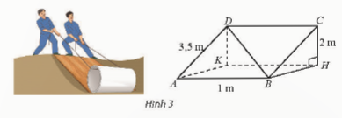  Vận dụng 1  Ta có: $DK⊥\left(ABHK\right)$  $⇒\left(BD,\left(ABHK\right)\right)=\left(BD,BK\right)=\hat{DBK}$.  Có: $AK=\sqrt{{AD}^{2}-{DK}^{2}}=\sqrt{{3,5}^{2}-2^{2}}=\frac{\sqrt{33}}{2}$  $KB=\sqrt{{AK}^{2}+{AB}^{2}}=\sqrt{\frac{33}{4}+1}=\frac{\sqrt{37}}{2}$.  $⇒\tan{\hat{DBK}}=\frac{DK}{KB}=\frac{4}{\sqrt{37}}$.  $⇒\hat{DBK}≈{33,3}^{∘}$.  Vậy góc giữa đường thẳng $BD$ và đáy hồ khoảng ${33,3}^{∘}$.
Hoạt động 2: Góc nhị diện và góc phẳng nhị diện
a) Mục tiêu:
- Nhận biết được khái niệm góc nhị diện, góc phẳng nhị diện.
- Xác định và tính được số đo góc nhị diện, góc phẳng nhị diện trong những trường hợp đơn giản (ví dụ: nhận biết được mặt phẳng vuông góc với cạnh nhị diện).
b) Nội dung:
HS đọc SGK, nghe giảng, thực hiện các nhiệm vụ được giao, suy nghĩ trả lời câu hỏi, thực hiện các hoạt động.
c) Sản phẩm: HS hình thành được kiến thức bài học, câu trả lời của HS cho các câu hỏi.
d) Tổ chức thực hiện:
HĐ CỦA GV VÀ HS | SẢN PHẨM DỰ KIẾN
Bước 1: Chuyển giao nhiệm vụ:  - GV yêu cầu HS thảo luận nhóm đôi, hoàn thành HĐKP 2.  - Từ kết quả của hoạt động trên, GV khái quát và trình bày định nghĩa của góc nhị diện.  - GV yêu cầu HS thảo luận nhóm đôi, hoàn thành HĐKP 3.  - GV khẳng định: “ Góc $\hat{xOy}$ được gọi là góc phẳng nhị diện.”  - Từ kết quả của hoạt động trên, GV khái quát và giới thiệu định nghĩa góc phẳng nhị diện.  - GV nêu chú ý.  - HS đọc hiểu Ví dụ 2.  - GV cho HS thảo luận theo nhóm đôi hoàn thành HĐTH 2.  - GV mời 2 HS đứng tại chỗ trình bày.  - GV cho HS làm bài độc lập HĐVD 2.  - GV mời 1 HS đứng tại chỗ trình bày.  Bước 2: Thực hiện nhiệm vụ:  - HS theo dõi SGK, chú ý nghe, tiếp nhận kiến thức, hoàn thành các yêu cầu, thảo luận nhóm.  - GV quan sát hỗ trợ.  Bước 3: Báo cáo, thảo luận:  - HS giơ tay phát biểu, lên bảng trình bày  - Một số HS khác nhận xét, bổ sung cho bạn.  Bước 4: Kết luận, nhận định: GV tổng quát lưu ý lại kiến thức trọng tâm và yêu cầu HS ghi chép đầy đủ vào vở. | 2. Góc nhị diện và góc phẳng nhị diện  Góc nhị diện  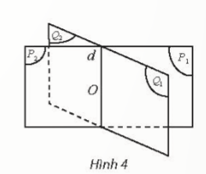  HĐKP 2:  Các nửa mặt phẳng có chung bờ $d$ là: $(P_{1})$, $(P_{2})$, $(Q_{1})$, $(Q_{2})$.  Các nửa mặt phẳng này chia không gian thành 4 phần.  Định nghĩa  Cho hai nửa mặt phẳng ${(P}_{1})$ và ${(Q}_{1})$ có chung bờ là đường thẳng $d$. Hình tạo bởi ${(P}_{1}), {(Q}_{1})$ và $d$ được gọi là góc nhị diện tạo bởi ${(P}_{1})$ và ${(Q}_{1})$, kí hiệu $[P_{1},d,Q_{1}]$.  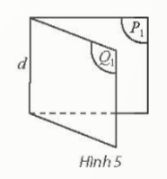  Hai nửa mặt phẳng ${(P}_{1}), {(Q}_{1})$ gọi là hai mặt của nhị diện và $d$ gọi là cạnh của nhị diện.  Chú ý:  a) Hai mặt phẳng cắt nhau theo giao tuyến $d$ tạo thành bốn góc nhị diện.  b) Góc nhị diện $[P_{1},d,Q_{1}]$ còn được kí hiệu là $[M, d, N]$ với $M, N$ tương ứng thuộc hai nửa mặt phẳng ${(P}_{1}), {(Q}_{1})$.  Góc phẳng nhị diện  HĐKP 3  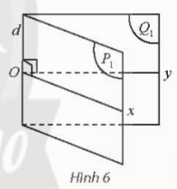  a) Ta có: $d⊥Ox, d⊥Oy$  $⇒d⊥mp(Ox,Oy)$.  b) Số đo của $\hat{xOy}$ không đổi khi $O$ thay đổi trên $d$.  Định nghĩa  Góc phẳng nhị diện của góc nhị diện là góc có đỉnh nằm trên cạnh của nhị diện, có hai cạnh lần lượt nằm trên hai mặt của nhị diện và vuông góc với cạnh của nhị diện.  Chú ý:  a) Đối với một góc nhị diện, các góc phẳng nhị diện đều bằng nhau.  b) Nếu mặt phẳng $(R)$ vuông góc với cạnh $d$ của góc nhị diện và cắt hai mặt ${(P}_{1}), {(Q}_{1})$ của góc nhị diện theo hai nửa đường thẳng $Ou$ và $Ov$ thì $\hat{uOv}$ là góc phẳng nhị diện của góc nhị diện tạo bởi ${(P}_{1}), {(Q}_{1})$.  c) Góc nhị diện có góc phẳng nhị diện là góc vuông được gọi là góc nhị diện vuông.  d) Số đo góc phẳng nhị diện được gọi là số đo nhị diện.  e) Số đo nhị diện nhận giá trị từ $0^{∘}$ đến ${180}^{∘}$.  Ví dụ 2 (SGK – Tr.85)  Thực hành 2  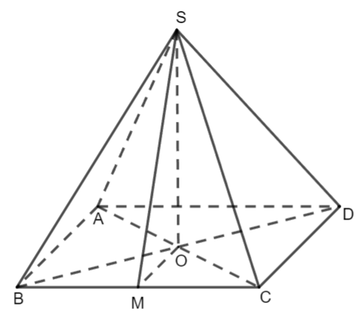  a) Gọi $M$ là trung điểm $BC$.  $∆SBC$ đều $⇒SM⊥BC$  $∆OBC$ vuông cân tại $O$ $⇒OM⊥BC$.  Khi đó góc $\left(MO,MS\right)$là một góc phẳng của nhị diện $\left[S,BC,O\right]$  Ta có: $O$ là trung điểm của $BD$, $M$ là trung điểm của $BC$.  $⇒OM$ là đường trung bình của $∆BCD$.  $⇒OM=\frac{CD}{2}=\frac{a}{2}$.  $AC=a\sqrt{2}⇒OC=\frac{a\sqrt{2}}{2}$.  $∆SBC$ đều, $M$ là trung điểm của $BC$.  $⇒SM$ là đường trung tuyến $⇒SM=\frac{a\sqrt{3}}{2}$.  $\cos\left(MO,MS\right)=\frac{OM}{MS}=\frac{a}{2}.\frac{2}{a\sqrt{3}}=\frac{1}{\sqrt{3}}$.  Suy ra $\left[S,BC,O\right]=(MO,MS)≈{54}^{°}7'$.  b) Ta có: $SO⊥(ABCD)$  $⇒SO⊥OB, SO⊥OC$.  Vậy $\hat{BOC}$ là góc phẳng nhị diện của góc nhị diện $[C, SO, B]$.  Mà $ABCD$ là hình vuông nên $\hat{BOC}={90}^{∘}$.  Vậy góc phẳng nhị diện của góc nhị diện $[C, SO, B]$ bằng ${90}^{∘}$.  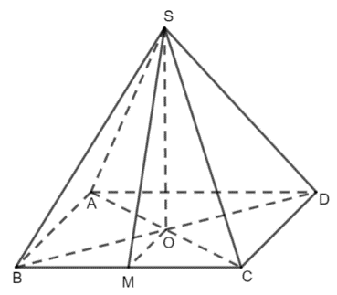  Vận dụng 2  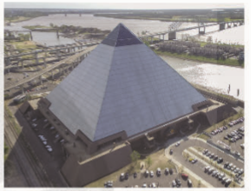  Mô hình hóa kim tự tháp bằng chóp tứ giác đều $S.ABCD$ với $O$ là tâm của đáy.  Gọi $M$là trung điểm của $BC.$  $∆SBC$ đều nên $SM⊥BC$.  $∆OBC$ vuông cân tại $O$ nên $OM⊥BC$.  Khi đó góc $\left(MO,MS\right)=\hat{SMO}$ là một góc phẳng của nhị diện $\left[S,BC,O\right].$  Ta có: $O$ là trung điểm của $BD$, $M$ là trung điểm của $BC$.  Suy ra $OM$ là đường trung bình của $∆BCD$.  Do đó: $OM=\frac{CD}{2}=90\left(m\right)$  Khi đó: $\tan{\hat{SMO}=\frac{98}{90}⇒\hat{SMO}≈{47,4}^{°}}$
C. HOẠT ĐỘNG LUYỆN TẬP
a) Mục tiêu: Học sinh củng cố lại kiến thức đã học.
b) Nội dung: HS vận dụng các kiến thức của bài học làm bài tập 1, 2, 3 (SGK - tr.85) và các câu hỏi TN.
c) Sản phẩm học tập: Câu trả lời của HS.
d) Tổ chức thực hiện:
Bước 1: Chuyển giao nhiệm vụ:
- GV tổ chức cho HS trả lời các câu hỏi TN nhanh
Câu 1. Cho tam giác $ABC$ vuông cân tại $A$ và $BC=a$. Trên đường thẳng qua $A$ vuông góc với $(ABC)$ lấy điểm $S$ sao cho $SA=\frac{a\sqrt{6}}{2}$. Tính số đo giữa đường thẳng $SA$ và $(ABC)$.
A.${30}^{°}$. | B. ${45}^{°}$. | C.${60}^{°}$. | D.${90}^{°}$.
Câu 2. Cho hình chóp $S.ABC$ có $SA⊥(ABC)$, tam giác $ABC$ vuông cân tại $B$, $AB=a$ và $SA=a\sqrt{3}$. Tính số đo của góc nhị diện $[A, BC, S]$.
A.${60}^{°}$. | B. ${45}^{°}$. | C.${135}^{°}$. | D.${90}^{°}$.
Câu 3. Cho hình chóp $S.ABCD$ có đáy $ABCD$ là hình vuông cạnh $a$. Đường thẳng $SA$ vuông góc với mặt phẳng đáy và $SA=2a$. Góc giữa đường thẳng $SC$ và mặt phẳng $ABCD$ là $α$. Khi đó $\tan{α}$ bằng:
A.$\sqrt{2}$ | B. $\frac{2}{\sqrt{3}}$. | C.$2$. | D.$2\sqrt{2}.$
Câu 4. Cho hình chóp $S.ABCD$ có đáy $ABCD$ là hình bình hành tâm $O$, $SO⊥(ABCD)$. Góc giữa đường thẳng $SB$ và mặt phẳng $(ABCD)$ là góc giữa cặp đường thẳng nào sau đây ?
A.$(SO,BD)$. | B. $\left(SB,OC\right).$ | C.$\left(SB,OB\right).$ | D.$(SB,AC)$
Câu 5. Cho hình chóp $S.ABCD$ có đáy $ABCD$ là hình chữ nhật, tam giác $SAB$ đều nằm trong mặt phẳng vuông góc với đáy. Gọi $H, K$ lần lượt là trung điểm của $AB, CD$. Góc phẳng nhị diện $\left[S,AB,K\right]$ bằng:
A.$\hat{SHK}$. | B. $\hat{SAK}$. | C. $\hat{SAC}$. | D. $\hat{SAD}$.
Bước 2: Thực hiện nhiệm vụ: HS quan sát và chú ý lắng nghe, thảo luận nhóm, hoàn thành các bài tập GV yêu cầu.
- GV quan sát và hỗ trợ.
Bước 3: Báo cáo, thảo luận:
- Câu hỏi trắc nghiệm: HS trả lời nhanh, giải thích, các HS chú ý lắng nghe sửa lỗi sai.
- Mỗi bài tập GV mời HS trình bày. Các HS khác chú ý chữa bài, theo dõi nhận xét bài trên bảng.
Bước 4: Kết luận, nhận định:
- GV chữa bài, chốt đáp án, tuyên dương các hoạt động tốt, nhanh và chính xác.
Kết quả:
Đáp án trắc nghiệm

1 | 2 | 3 | 4 | 5
D | A | A | C | B
Bài 1.
a) Gọi $M$ là trung điểm của $CD$.
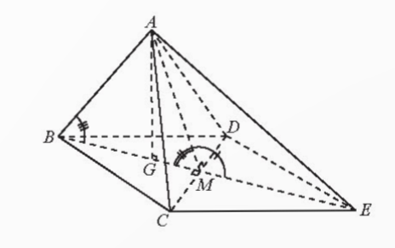
Có $ABCD$ là tứ diện đều, $G$ là trọng tâm của $∆BCD$.
$⇒AG⊥\left(BCD\right)$.
$⇒(AB,\left(BCD\right))=\left(AB,GB\right)=\hat{ABG}$.
b) $∆ACD$ đều nên $AM⊥CD$.
$∆BCD$ đều nên $BM⊥CD$.
Do đó $\left[A,CD,B\right]=\hat{AMB}$.
+) $∆ACD$ đều nên $AM⊥CD$.
$∆ECD$ đều nên $EM⊥CD$.
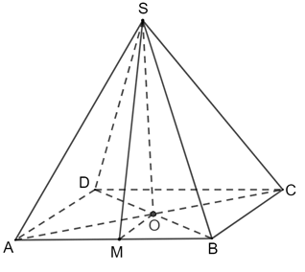
Do đó $\hat{AME}$ là góc phẳng nhị diện của góc nhị diện $\left[A,CD,E\right].$
Bài 2.
a) $S.ABCD$ là hình chóp tứ giác đều có $O$ là tâm của đáy.
$⇒SO⊥\left(BCD\right)$.
$⇒\left(SA,\left(ABCD\right)\right)=\left(SA,AO\right)=\hat{SAO}$.
b) Gọi $M$ là trung điểm của $AB$.
$SO⊥\left(ABCD\right)⇒SO⊥AO, SO⊥BO$.
Vậy $\left[A, SO, B\right]=\hat{AOB}$.
$ABCD$ là hình vuông nên $\hat{AOB}={90}^{∘}$.
$∆SAB$ đểu nên $SM⊥AB$.
$∆OAB$ vuông cân tại $O$ nên $OM⊥AB$.
Vậy $\hat{SMO}$ là góc phẳng nhị diện của góc nhị diện $\left[S,AB,O\right].$
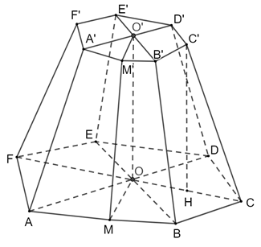
Bài 3.
a) Kẻ $C'H⊥OC$.
Vì $OO'C'H$ là hình chữ nhật nên $OO^{'}//C'H$.
Mà $OO'⊥(ABCDEF)$ nên $C'H⊥(ABCDEF)$.
Do đó $\left(CC^{'},\left(ABCDEF\right)\right)=\left(CC^{'},CH\right)=\hat{C'CH}$.
b) Gọi $M, M'$ lần lượt là trung điểm của $AB, A^{'}B'$.
Khi đó, $OM⊥AB, O'M'⊥A'B$.
Vì $ABB'A'$ là hình thang cân nên $MM^{'}⊥AB, MM'⊥A'B$.
Do đó: $\hat{OMM'}$ là góc phẳng nhị diện của $\left[O,AB,A^{'}\right]$, $\hat{O'M'M}$ là góc phẳng nhị diện của $\left[O^{'},A^{'}B^{'},A\right].$
D. HOẠT ĐỘNG VẬN DỤNG
a) Mục tiêu:
- Học sinh thực hiện làm bài tập vận dụng để nắm vững kiến thức.
b) Nội dung: HS sử dụng SGK và vận dụng kiến thức đã học để làm bài tập.
c) Sản phẩm: Kết quả thực hiện các bài tập.
d) Tổ chức thực hiện:
Bước 1: Chuyển giao nhiệm vụ
- GV yêu cầu HS hoạt động hoàn thành bài tập 4, 5 (SGK - tr.85).
Bước 2: Thực hiện nhiệm vụ
- HS suy nghĩ, trao đổi, thảo luận thực hiện nhiệm vụ.
- GV điều hành, quan sát, hỗ trợ.
Bước 3: Báo cáo, thảo luận
- Bài tập: đại diện HS trình bày kết quả, các HS khác theo dõi, đưa ý kiến.
Bước 4: Kết luận, nhận định
- GV nhận xét, đánh giá, đưa ra đáp án đúng, chú ý các lỗi sai của học sinh hay mắc phải.
Gợi ý đáp án:
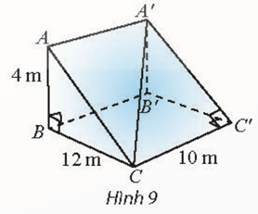
Bài 4.
a) Xét tam giác vuông $CBB'$ có:
$B^{'}C=\sqrt{{BC}^{2}+{BB'}^{2}}=\sqrt{{12}^{2}+{10}^{2}}=2\sqrt{61} (m)$.
Ta có: $\left(CA^{'},\left(CC^{'}B^{'}B\right)\right)=\hat{A'B'C}$
Khi đó: $\tan{\hat{A^{'}B'C}}=\frac{A^{'}B^{'}}{B^{'}C}=\frac{4}{2\sqrt{61}}=\frac{2}{\sqrt{61}}$.
Suy ra $\hat{A'B'C}≈{14}^{∘}22'$.
b) Ta có: $CC^{'}⊥\left(ABC\right)⇒CC^{'}⊥AC, CC'⊥BC$.
$⇒$ $\hat{ACB}$ là góc phẳng nhị diện của góc nhị diện $\left[A^{'},CC^{'},B^{'}\right].$
$\tan{\hat{ACB}=\frac{A^{'}B^{'}}{B^{'}C^{'}}=\frac{4}{12}=\frac{1}{3}}$.
Suy ra $\hat{ACB}≈{18}^{∘}26'$.
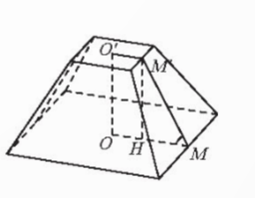
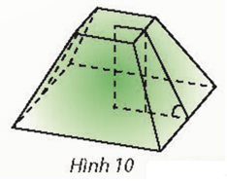
Bài 5.

Gọi $O, O^{'}, M, M'$ lần lượt là tâm hai đáy và trung điểm hai cạnh đáy lơn và đáy nhỏ tương ứng.
Vẽ đường cao $M'H$ của hình thang vuông $OMM'O'$.
Ta có: $\hat{MM'O'}={135}^{°}, \hat{M'MO}={45}^{°}.$
$OO^{'}=HM=\left(OM-O^{'}M^{'}\right).tan \hat{M'MO}=\left(7-5\right)tan {45}^{°}=2$.
Diện tích hai đáy tương ứng là:
$S={14}^{2}=196, S^{'}={10}^{2}=100$.
Thể tích của khối chóp cụt là:
$V=\frac{1}{3}h\left(S+\sqrt{S.S^{'}}+S^{'}\right)=\frac{1}{3}.2.\left(196+\sqrt{196.100}+100\right)≈290,7 (m^{3}$)
Vậy cần phải di chuyển ra khỏi hầm khoảng $290,7m^{3}$ đất.
* HƯỚNG DẪN VỀ NHÀ
- Ghi nhớ kiến thức trong bài.
- Hoàn thành các bài tập trong SBT.
- Chuẩn bị bài mới: “Bài tập cuối chương VIII.”

Ngày soạn: .../.../...
Ngày dạy: .../.../...

BÀI TẬP CUỐI CHƯƠNG VIII (3 TIẾT)
I. MỤC TIÊU:
1. Kiến thức, kĩ năng: Học sinh ôn tập và củng cố về
- Định nghĩa và tính chất của hai đường thẳng vuông góc.
- Định nghĩa và tính chất của đường thẳng vuông góc với mặt phẳng.
- Định nghĩa và tính chất của hai mặt phẳng vuông góc.
- Khoảng cách.
- Thể tích.
- Góc giữa đường thẳng và mặt phẳng. Góc nhị diện, góc phẳng nhị diện.
2. Năng lực
Năng lực chung:
- Năng lực tự chủ và tự học trong tìm tòi khám phá
- Năng lực giao tiếp và hợp tác trong trình bày, thảo luận và làm việc nhóm
- Năng lực giải quyết vấn đề và sáng tạo trong thực hành, vận dụng.
Năng lực riêng:
- Tư duy và lập luận toán học, giải quyết vấn đề toán học.
- Mô hình hóa toán học: vận dụng các kiến thức vào bài toán thực tế.
- Giao tiếp toán học.
3. Phẩm chất
- Có ý thức học tập, ý thức tìm tòi, khám phá và sáng tạo, có ý thức làm việc nhóm, tôn trọng ý kiến các thành viên khi hợp tác.
- Chăm chỉ tích cực xây dựng bài, có trách nhiệm, chủ động chiếm lĩnh kiến thức theo sự hướng dẫn của GV.
II. THIẾT BỊ DẠY HỌC VÀ HỌC LIỆU
1. Đối với GV: SGK, Tài liệu giảng dạy, giáo án, đồ dùng dạy học.
2. Đối với HS: SGK, SBT, vở ghi, giấy nháp, đồ dùng học tập (bút, thước...), bảng nhóm, bút viết bảng nhóm.
III. TIẾN TRÌNH DẠY HỌC
A. HOẠT ĐỘNG KHỞI ĐỘNG (MỞ ĐẦU)
a) Mục tiêu:
- Tạo tâm thế cho HS vào bài học. Ôn lại kiến thức đã học.
b) Nội dung: HS đọc tình huống mở đầu, suy nghĩ trả lời câu hỏi.
c) Sản phẩm: HS trả lời được câu hỏi mở đầu.
d) Tổ chức thực hiện:
Bước 1: Chuyển giao nhiệm vụ:
- GV yêu cầu HS trả lời và giải thích các câu hỏi TN 1 đến 8 (SGK -tr.86).
Bước 2: Thực hiện nhiệm vụ: HS quan sát và chú ý lắng nghe, trả lời câu hỏi và giải thích đáp án.
Bước 3: Báo cáo, thảo luận: GV gọi một số HS trả lời, HS khác nhận xét, bổ sung.
Bước 4: Kết luận, nhận định: GV đánh giá kết quả của HS, trên cơ sở đó dẫn dắt HS vào bài học: Bài tập cuối chương VII.
Đáp án
1. A 2.A 3.B 4.A 5.C 6.C 7.A 8.A
B. HÌNH THÀNH KIẾN THỨC MỚI
Hoạt động 1: Ôn tập các kiến thức đã học ở chương VIII
a) Mục tiêu:
- HS nhắc lại và tổng hợp được các kiến thức đã học theo một sơ đồ nhất định.
b) Nội dung
HS tổng hợp lại kiến thức dựa theo SGK và ghi chép trên lớp theo nhóm đã được phân công của buổi trước.
c) Sản phẩm: Sơ đồ mà HS đã vẽ.
d) Tổ chức thực hiện:
HĐ CỦA GV VÀ HS | SẢN PHẨM DỰ KIẾN
Bước 1: Chuyển giao nhiệm vụ:  - GV mời đại diện từng nhóm lên trình bày về sơ đồ tư duy của nhóm.  - GV đặt câu hỏi  + Trình bày định nghĩa góc giữa hai đường thẳng trong không gian.  + Trình bày định nghĩa hai đường thẳng vuông góc.  + Trình bày định nghĩa đường thẳng vuông góc với mặt phẳng.  + Trình bày điều kiện đường thẳng vuông góc với mặt phẳng.  + Trình bày mối liên hệ giữa tính song song và tính vuông góc của đường thẳng và mặt phẳng.  + Trình bày định nghĩa phép chiếu vuông góc.  + Trình bày định lí ba đường vuông góc.  + Trình bày định nghĩa góc giữa hai mặt phẳng.  + Trình bày định nghĩa hai mặt phẳng vuông góc.  + Trình bày điều kiện để hai mặt phẳng vuông góc.  + Trình bày tính chất cơ bản về hai mặt phẳng vuông góc.  + Trình bày định nghĩa, tính chất cơ bản của hình lăng trụ đứng, hình hộp chữ nhật, hình lập phương, hình chóp đều, hình chóp cụt đều.  + Trình bày khoảng cách từ một điểm đến một đường thẳng, một mặt phẳng.  + Trình bày khoảng cách giữa các đường thẳng và mặt phẳng song song, giữa hai mặt phẳng song song.  + Trình bày khoảng cách giữa hai đường thẳng chéo nhau.  + Trình bày thể tích của một số hình khối.  + Trình bày góc giữa đường thẳng và mặt phẳng.  + Trình bày định nghĩa góc nhị diện và góc phẳng nhị diện,  Bước 2: Thực hiện nhiệm vụ:  - HS tự phân công nhóm trưởng và nhiệm vụ phải làm để hoàn thành sơ đồ.  - GV hỗ trợ, hướng dẫn thêm.  Bước 3: Báo cáo, thảo luận:  - Đại diện nhóm trình bày, các HS chú ý lắng nghe và cho ý kiến.  - HS trả lời câu hỏi của GV.  Bước 4: Kết luận, nhận định:  - GV nhận xét các sơ đồ, nêu ra điểm tốt và chưa tốt, cần cải thiện.  - GV chốt lại kiến thức của chương.+ Cách tính đạo hàm cấp hai của hàm số. | Ôn tập kiến thức trọng tâm có trong chương VII  Định nghĩa góc giữa hai đường thẳng trong không gian  Góc giữa hai đường thẳng $a,b$ trong không gian, kí hiệu $(a,b)$, là góc giữa hai đường thẳng $a’$và$b’$ cùng đi qua một điểm và lần lượt song song hoặc trùng với $a và b$.  Định nghĩa hai đường thẳng vuông góc  Trong không gian, hai đường thẳng $a,b$ được gọi là vuông góc với nhau nếu góc giữa chúng bằng ${90}^{∘}$.  Kí hiệu: hai đường thẳng a, b vuông góc với nhau là $a⊥b$ hoặc $b⊥a.$  Định nghĩa đường thẳng vuông góc với mặt phẳng  Đường thẳng $d$ gọi là vuông góc với mặt phẳng $(α)$ nếu nó vuông góc với mọi đường thẳng $a$ nằm trong $(α)$, kí hiệu $d⊥(α)$.  Điều kiện để đường thẳng vuông góc với mặt phẳng (Định lí 1)  Nếu đường thẳng $d$ vuông góc với hai đường thẳng cắt nhau $a$ và $b$ cùng nằm trong mặt phẳng $(α)$ thì $d⊥(α)$.  Định lí 2  Có duy nhất một mặt phẳng đi qua một điểm và vuông góc với một đường thẳng cho trước.  Có duy nhất một đường thẳng đi qua một điểm và vuông góc với một mặt phẳng cho trước.  Liên hệ giữa tính song song và tính vuông góc của đường thẳng và mặt phẳng  Định lí 3  a) Cho hai đường thẳng song song. Mặt phẳng nào vuông góc với đường thẳng này thì cũng vuông góc với đường thẳng kia.  b) Hai đường thẳng phân biệt cùng vuông góc với một mặt phẳng thì song song với nhau.  Định lí 4  a) Cho hai mặt phẳng song song. Đường thẳng nào vuông góc với mặt phẳng này thì cũng vuông góc với mặt phẳng kia.  b) Hai mặt phẳng phân biệt cùng vuông góc với một đường thẳng thì song song với nhau.  Định lí 5  a) Cho đường thẳng $a$ song song với mặt phẳng $(α)$. Đường thẳng nào vuông góc với $(α)$ thì cũng vuông góc với $a$.  b) Nếu đường thẳng $a$ và mặt phẳng $(α)$ (không chứa $a$ ) cùng vuông góc với một đường thẳng $b$ thì chúng song song với nhau.  Định nghĩa phép chiếu vuông góc  Cho mặt phẳng $(P)$ và đường thẳng $d$ vuông góc với $(P)$. Phép chiếu song song theo phương của $d$ lên mặt phẳng $(P)$ được gọi là phép chiếu vuông góc lên $(P)$.  Định lí ba đường vuông góc  Cho đường thẳng $a$ nằm trong mặt phẳng $(P)$ và $b$ là đường thẳng không nằm trong $(P)$ và không vuông góc với $(P)$. Gọi $b^{'}$ là hình chiếu vuông góc của $b$ trên $(P)$. Khi đó $a$ vuông góc với $b$ khi và chỉ khi $a$ vuông góc với $b^{'}$.  Định nghĩa góc giữa hai mặt phẳng  Góc giữa hai mặt phẳng $(α)$ và $(β)$ là góc giữa hai đường thẳng lần lượt vuông góc với $(α)$ và $(β)$, kí hiệu $((α),(β))$.  Ta có: $\left(\left(α\right),\left(β\right)\right)=\left(m,n\right)$ với $m⊥\left(α\right),n⊥\left(β\right).$  Định nghĩa hai mặt phẳng vuông góc  Hai mặt phẳng được gọi là vuông góc nếu góc giữa hai mặt phẳng đó là một góc vuông. Hai mặt phẳng $(P)$ và $(Q)$ vuông góc được kí hiệu là $(P)⊥(Q)$.  Điều kiện để hai mặt phẳng vuông góc  Điều kiện cần và đủ để hai mặt phẳng vuông góc là mặt phẳng này chứa một đường thẳng vuông góc với mặt phẳng kia.  Tính chất cơ bản về hai mặt phẳng vuông góc  Nếu hai mặt phẳng vuông góc với nhau thì bất cứ đường thẳng nào nằm trong mặt phẳng này và vuông góc với giao tuyến cũng vuông góc với mặt phẳng kia.  Nếu hai mặt phẳng cắt nhau cùng vuông góc với mặt phẳng thứ ba thì giao tuyến của chúng vuông góc với mặt phẳng thứ ba.  Hình lăng trụ đứng, hình hộp chữ nhật, hình lập phương. Hình chóp đều, hình chóp cụt đều  (Bảng dưới)  Khoảng cách từ một điểm đến một đường thẳng, đến một mặt phẳng  - Nếu $H$ là hình chiếu vuông góc của điểm $M$ trên đường thẳng $a$ thì độ dài đoạn thẳng $MH$ được gọi là khoảng cách từ $M$ đến đường thẳng $a$, kí hiệu $d(M,a)$.  - Nếu $H$ là hình chiếu vuông góc của điểm $M$ trên mặt phẳng $(P)$ thì độ dài đoạn $MH$ được gọi là khoảng cách từ $M$ đến $(P)$, kí hiệu $d(M,\left(P\right))$.  Khoảng cách giữa các đường thẳng và mặt phẳng song song, giữa hai mặt phẳng song song  - Khoảng cách giữa hai đường thẳng song song $a$ và$b$ là khoảng cách từ một điểm bất kì trên $a$ đến $b$, kí hiệu $d(a,b)$.  - Khoảng cách giữa đường thẳng $a$ và mặt phẳng $(P)$ song song với $a$ là khoảng cách từ một điểm bất kì trên $a$ đến $(P)$, kí hiệu $d\left(a,\left(P\right)\right).$  - Khoảng cách giữa hai mặt phẳng song song $(P)$ và $(Q)$ là khoảng cách từ một điểm bất kì trên $(P)$ đến$(Q)$, kí hiệu $d\left(\left(P\right),\left(Q\right)\right).$  Khoảng cách giữa hai đường thẳng chéo nhau  - Đường thẳng $c$ vừa vuông góc, vừa cắt hai đường thẳng chéo nhau $a$ và $b$ được gọi là đường vuông góc chung của $a$ và $b$.  - Nếu đường vuông góc chung của hai đoạn thẳng chéo nhau $a$ và $b$ cắt chúng lần lượt tại $I$và $J$ thì đoạn $IJ$ gọi là đoạn vuông góc chung của $a$ và $b$.  - Khoảng cách giữa hai đường thẳng chéo nhau là độ dài đoạn vuông góc chung của hai đường thẳng đó, kí hiệu $d(a,b)$.  Công thức tính thể tích của một số hình khối  Thể tích khối hộp  Thể tích khối hộp chữ nhật bằng tích ba kích thước.  $$V=abc$$  Thể tích khối chóp  Thể tích của khối chóp bằng một phần ba diện tích đáy nhân với chiều cao.  $$V=\frac{1}{3}S.h$$  Thể tích khối chóp cụt đều  Thể tích khối chóp cụt đều được tính theo công thức:  $$V=\frac{1}{3}h\left(S_{1}+\sqrt{S_{1}S_{2}}+S_{2}\right).$$  Thể tích lăng trụ  Thể tích của khối lăng trụ bằng diện tích đáy nhân với chiều cao.  $$V=S.h$$  Định nghĩa góc giữa đường thẳng và mặt phẳng  - Nếu đường thẳng $a$ vuông góc với mặt phẳng $(P)$ thì ta nói góc giữa đường thẳng $a$ với $(P)$ bằng ${90}^{∘}$.  - Nếu đường thẳng $a$ không vuông góc với $(P)$ thì góc giữa $a$ và hình chiếu $a'$ của $a$ trên $(P)$ gọi là góc giữa đường thẳng $a$ và $(P)$.  Góc giữa đường thẳng $a$ và mặt phẳng $(P)$ được kí hiệu là $\left(a,\left(P\right)\right).$  Định nghĩa góc nhị diện  Cho hai nửa mặt phẳng ${(P}_{1})$ và ${(Q}_{1})$ có chung bờ là đường thẳng $d$. Hình tạo bởi ${(P}_{1}), {(Q}_{1})$ và $d$ được gọi là góc nhị diện tạo bởi ${(P}_{1})$ và ${(Q}_{1})$, kí hiệu $[P_{1},d,Q_{1}]$.  Định nghĩa góc phẳng nhị diện  Góc phẳng nhị diện của góc nhị diện là góc có đỉnh nằm trên cạnh của nhị diện, có hai cạnh lần lượt nằm trên hai mặt của nhị diện và vuông góc với cạnh của nhị diện.

Tính chất cơ bản của hình
Tên | Hình vẽ | Tính chất cơ bản
Hình lăng trụ đứng |  | - Cạnh bên vuông góc với hai đáy.  - Mặt bên là các hình chữ nhật.
Hình lăng trụ đều |  | - Hai đáy là hai đa giác đều.  - Mặt bên là các hình chữ nhật.  - Cạnh bên và đường nối tâm hai đáy vuông góc với hai đáy.
Hình hộp đứng |  | - Bốn mặt bên là hình chữ nhật.  - Hai đáy là hình bình hành.
Hình hộp chữ nhật |  | - Sáu mặt là hình chữ nhật.  - Độ dài $a,b,c$ của ba cạnh cùng đi qua một đỉnh gọi là ba kích thước của hình hộp chữ nhật.  - Độ dài đường chéo $d$ được tính theo ba kích thước:  $$d=\sqrt{a^{2}+b^{2}+c^{2}}$$
Hình lập phương |  | - Sáu mặt là hình vuông.  - Độ dài đường chéo $d$ được  tính theo độ dài cạnh $a$ :  $$d=a\sqrt{3}.$$
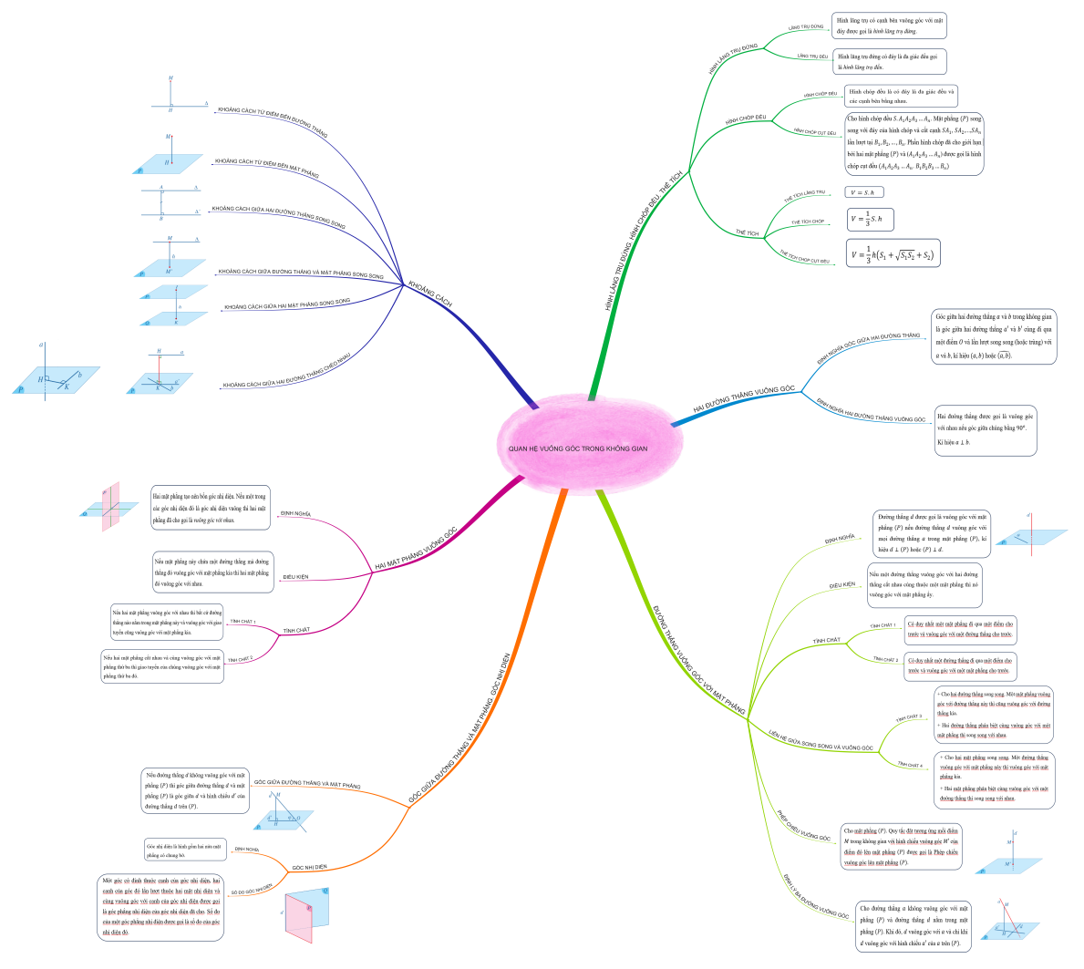
C. HOẠT ĐỘNG LUYỆN TẬP, VẬN DỤNG
a) Mục tiêu: Học sinh củng cố lại kiến thức đã học.
b) Nội dung: HS vận dụng các kiến thức của bài học làm bài tập.
c) Sản phẩm học tập: Câu trả lời của HS.
d) Tổ chức thực hiện:
Bước 1: Chuyển giao nhiệm vụ:
- GV tổ chức cho HS hoạt động thực hiện làm Bài 9 đến 13 (SGK -tr.86-87)
Bước 2: Thực hiện nhiệm vụ: HS quan sát và chú ý lắng nghe, thảo luận nhóm, hoàn thành các bài tập GV yêu cầu.
- GV quan sát và hỗ trợ.
Bước 3: Báo cáo, thảo luận:
- Mỗi bài tập GV mời HS trình bày. Các HS khác chú ý chữa bài, theo dõi nhận xét bài trên bảng.
Bước 4: Kết luận, nhận định:
- GV chữa bài, chốt đáp án, tuyên dương các hoạt động tốt, nhanh và chính xác.
Đáp án
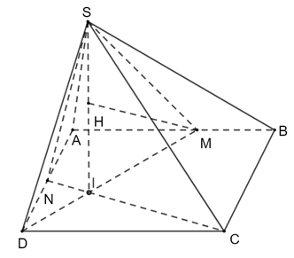
Bài 9.
a) Xét $∆SAB$ đều có $M$ là trung điểm $AB$.
$⇒SM⊥AB$.
Mà $(SAB)⊥(ABCD) ⇒SM⊥(ABCD)$.
Xét $∆AMD$ và $∆DNC$ có:
$AM=DN, \hat{MAD}=\hat{NDC}, AD=DC$.
$⇒∆AMD=∆DNC$ (c.g.c)
$⇒\hat{AMD}=\hat{CND}$(2 góc tương ứng)
Mà $\hat{AMD}+\hat{ADM}={90}^{°}$ nên $\hat{CND}+\hat{ADM}={90}^{°}$
$⇒∆DNI$ vuông tại $I$ $⇒DM⊥NC$
Có $SM⊥(ABCD) ⇒SM⊥NC$
$⇒NC⊥(SND)⇒(SNC)⊥(SMD)$.
b) Kẻ $MH⊥SI \left(H ∈SI\right).$
Vì $NC⊥\left(SMD\right)⇒NC⊥MH$
$⇒MH⊥(SNC)$.
Có $∆SAB$ đều có $SM$ là trung tuyến $⇒SM=\frac{a\sqrt{3}}{2}$.
Xét $∆CND$ vuông có $DI$ là đường cao
$⇒\frac{1}{{DI}^{2}}=\frac{1}{{DN}^{2}}+\frac{1}{{DC}^{2}}=\frac{4}{a^{2}}+\frac{1}{a^{2}}=\frac{5}{a^{2}}⇒DI=\frac{a\sqrt{5}}{5}$.
Có $DM=\sqrt{{AM}^{2}+{AD}^{2}}=\sqrt{\frac{a^{2}}{4}+a^{2}}=\frac{a\sqrt{5}}{2}$.
$MI=MD-DI=\frac{a\sqrt{5}}{2}-\frac{a\sqrt{5}}{5}=\frac{3a\sqrt{5}}{10}$.
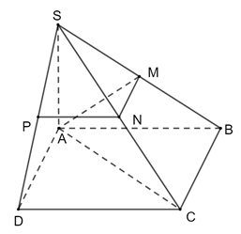
Xét $∆SMI$ vuông có $MH$ là đường cao
$⇒\frac{1}{{MH}^{2}}=\frac{1}{{SM}^{2}}+\frac{1}{{MI}^{2}}=\frac{4}{3a^{2}}+\frac{20}{{9a}^{2}}=\frac{32}{{9a}^{2}}$.
$⇒MH=\frac{3a\sqrt{2}}{8}$.
Bài 10.
Vì $SA⊥(ABCD)⇒SA⊥BC$
Mà $BC⊥AB$
$⇒BC⊥(SAB)$.
Xét $∆SBC$ có $M, N$ lần lượt là trung điểm của $SB, SC$.
Do đó, $MN$ là đường trung bình
$⇒MN//BC, MN=\frac{BC}{2}=\frac{a}{2}$.
Mà $BC⊥\left(SAB\right)⇒MN⊥\left(SAB\right)⇒MN⊥AM$.
Xét $∆SCD$ có $N, P$ lần lượt là trung điểm của $SC, SD$.
Do đó, $NP$ là đường trung bình
$⇒NP//CD$.
Mà $BC⊥CD⇒BC⊥NP$
Mà $BC//MN⇒MN⊥NP$
Vậy $d\left(AM, NP\right)=MN=\frac{a}{2}$.
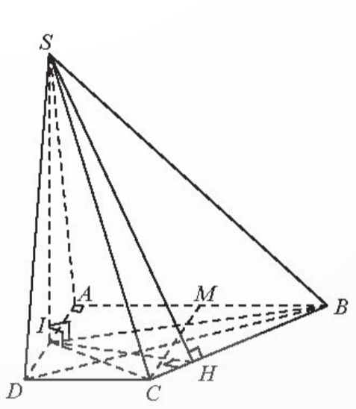
Bài 11.
Kẻ $IH⊥BC$
Ta có: $\left\{\begin{aligned}(SIB)⊥(ABCD) \\ (SIC)⊥(ABCD) \\ \left(SIB\right)∩\left(SIC\right)=SI\end{aligned}\right.$
$⇒SI⊥(ABCD)⇒SI⊥BC$.
Mà $IH⊥BC$
$⇒BC⊥(SHI)⇒BC⊥SH$.
Lại có: $\hat{SHI}={60}^{∘}$ là một góc phẳng của nhị diện $\left[S,BC,A\right].$
Ta có: $BC=\sqrt{{CM}^{2}+{MB}^{2}}=\sqrt{{4a}^{2}+a^{2}}=a\sqrt{5}$.
$S_{IBC}=S_{ABCD}-S_{IAB}-S_{ICD}=\frac{2a\left(a+2a\right)}{2}-\frac{a.2a}{2}-\frac{a.a}{2}=\frac{3a^{2}}{2}$.
$IH=\frac{2S_{IBC}}{BC}=\frac{3a\sqrt{5}}{5}$.
Trong tam giác $SIH$ vuông tại $I$, có $SI=IH.\tan{{60}^{∘}=\frac{3a\sqrt{15}}{5}}$.
$V_{S.ABCD}=\frac{1}{3}.SI.S_{ABCD}=\frac{1}{3}.\frac{3a\sqrt{15}}{5}.3a^{2}=\frac{3a^{3}\sqrt{15}}{5}$.
Bài 12.
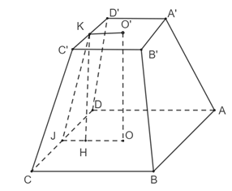
Mô hình hoá chân cột bằng gang bằng cụt chóp tứ giác đều $ABCD.A'B'C'D'$ với $O, O'$ là tâm của hai đáy. Vậy $AB = 2a,$ $A'B' = a$, $OO' = 2a$.
a) Gọi $I, J$ lần lượt là trung điểm của $CD, C'D'$.
Vì $A'B'C'D$ là hình vuông nên $O'K⊥C'D'$.
$CDD'C'$ là hình thang cân nên $JK⊥C'D$.
Vậy $\hat{JKO'}$là góc phẳng nhị diện giữa mặt bên và đáy nhỏ, $\hat{KJO}$ là góc phẳng nhị diện giữa mặt bên và đáy lớn.
b) Diện tích đáy lớn là: $S={AB}^{2}=4a^{2}$.
Diện tích đáy bé là: $S^{'}={A'B'}^{2}=a^{2}$.
Thể tích hình chóp cụt là:
$V_{1}=\frac{1}{3}h\left(S+\sqrt{S.S^{'}}+S^{'}\right)=\frac{1}{3}.2a.\left( 4a^{2}+\sqrt{4a^{2}.a^{2}}+a^{2}\right)=\frac{14a^{3}}{3}$.
Thể tích hình trụ rỗng là: $V_{2}=πR^{2}h=\frac{πa^{3}}{2}$.
Thể tích chân cột là: $V=V_{1}-V_{2}=\left(\frac{14}{3}-\frac{π}{2}\right)a^{3}.$
Bài 13.
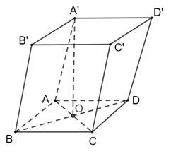
Xét tam giác $ABD$ có $AB=BD=AD=a$ nên $∆ABD$ đều.
$⇒\hat{BAD}={60}^{°}$.
$ABCD$ là hình thoi, $O$ là trung điểm của $BD$
$⇒BO=\frac{BD}{2}=\frac{a}{2}, AO=\sqrt{{AB}^{2}-{BO}^{2}}=\frac{a\sqrt{3}}{2}$.
Ta có: $A'O⊥(ABCD)⇒A'O⊥AO$.
$⇒A^{'}O=\sqrt{{A'A}^{2}-{AO}^{2}}=\sqrt{a^{2}-\frac{3a^{2}}{4}}=\frac{a}{2}$.
Có: $S_{ABCD}=2S_{ABD}=2.\frac{a^{2}\sqrt{3}}{4}=\frac{a^{2}\sqrt{3}}{2}$.
$V_{ABCD.A^{'}B^{'}C^{'}D^{'}}=A^{'}O.S_{ABCD}=\frac{a}{2}.\frac{a^{2}\sqrt{3}}{2}=\frac{a^{3}\sqrt{3}}{4}$.
* HƯỚNG DẪN VỀ NHÀ
- Ghi nhớ kiến thức trong bài.
- Hoàn thành các bài tập trong SBT.
- Chuẩn bị bài mới: “Chương IX. Bài 1. Biến cố giao và quy tắc nhân xác suất”

Ngày soạn: .../.../...
Ngày dạy: .../.../...

CHƯƠNG IX. XÁC SUẤT

BÀI 1. BIẾN CỐ GIAO VÀ QUY TẮC NHÂN XÁC SUẤT (2 TIẾT)
I. MỤC TIÊU:
1. Kiến thức, kĩ năng: Học xong bài này, HS đạt các yêu cầu sau:
- Nhận biết được một số khái niệm về xác suất cổ điển: giao các biến cố; biến cố xung khắc; biến cố độc lập.
- Tính được xác suất của biến cố giao bằng cách sử dụng công thức nhân (cho trường hợp biến cố độc lập).
2. Năng lực
Năng lực chung:
- Năng lực tự chủ và tự học trong tìm tòi khám phá
- Năng lực giao tiếp và hợp tác trong trình bày, thảo luận và làm việc nhóm
- Năng lực giải quyết vấn đề và sáng tạo trong thực hành, vận dụng.
Năng lực riêng:
- Tư duy và lập luận toán học: Sử dụng tư duy logic, phân tích và lập luận toán học để hiểu các khái niệm liên quan đến biến cố giao, biến cố xung khắc và biến cố độc lập.
- Mô hình hóa toán học: mô tả các dữ kiện bài toán thực tế, biến các tình huống thực tế thành mô hình toán học, trong đó xác suất của hai biến độc lập có thể biểu diễn bằng sơ đồ cây, các biến cố biểu diễn bằng tập hợp,..
- Giải quyết vấn đề toán học: sử dụng các tính chất, khái niệm, xét các biến cố, các biên cố giao, biến cố xung khắc từ đó áp dụng công thức tính xác suất để hoàn thiện bài toán.
- Giao tiếp toán học: đọc, hiểu thông tin toán học.
- Sử dụng công cụ, phương tiện học toán: sử dụng máy tính cầm tay để tính xác suất của các biến cố.
3. Phẩm chất
- Có ý thức học tập, ý thức tìm tòi, khám phá và sáng tạo, có ý thức làm việc nhóm, tôn trọng ý kiến các thành viên khi hợp tác.
- Chăm chỉ tích cực xây dựng bài, có trách nhiệm, chủ động chiếm lĩnh kiến thức theo sự hướng dẫn của GV.
II. THIẾT BỊ DẠY HỌC VÀ HỌC LIỆU
1. Đối với GV: SGK, Tài liệu giảng dạy, giáo án, đồ dùng dạy học.
2. Đối với HS: SGK, SBT, vở ghi, giấy nháp, đồ dùng học tập (bút, thước...), bảng nhóm, bút viết bảng nhóm.
III. TIẾN TRÌNH DẠY HỌC
A. HOẠT ĐỘNG KHỞI ĐỘNG (MỞ ĐẦU)
a) Mục tiêu:
- Tạo hứng thú, thu hút HS tìm hiểu nội dung bài học thông qua một tình huống thực tế tính tốc độ của xe tại mỗi thời điểm và dẫn tới khái niệm đạo hàm.
b) Nội dung: HS đọc tình huống mở đầu, suy nghĩ trả lời câu hỏi.
c) Sản phẩm: HS trả lời được câu hỏi mở đầu.
d) Tổ chức thực hiện:
Bước 1: Chuyển giao nhiệm vụ:
- GV yêu cầu HS đọc tình huống mở đầu:

Nguyệt và Nhi cùng tham gia một cuộc thi bắn cung. Xác suất bắn trúng tâm bia của Nguyệt là 0,9 và của Nhi là 0,8. Tính xác suất để cả hai bạn cùng bắn trúng tâm bia.

Ta có thể tính xác suất của biến cố không dựa trên định nghĩa xác suất cổ điển được không?
Bước 2: Thực hiện nhiệm vụ: HS quan sát và chú ý lắng nghe, thảo luận nhóm đôi hoàn thành yêu cầu.
Bước 3: Báo cáo, thảo luận: GV gọi một số HS trả lời, HS khác nhận xét, bổ sung.
Bước 4: Kết luận, nhận định: GV đánh giá kết quả của HS, trên cơ sở đó dẫn dắt HS vào bài học mới: “Trong cuộc sống có rất nhiều các biến cố xảy ra cùng nhau và làm thế nào để chúng ta tính được xác suất để chúng xảy ra. Bài học ngày hôm nay, chúng ta sẽ cùng nhau tìm hiểu biến cố giao, biến cố xung khắc, biến cố độc lập và quy tắc tính xác suất”.
B. HÌNH THÀNH KIẾN THỨC MỚI
Hoạt động 1: Biến cố giao
a) Mục tiêu:
- Nhận biết được khái niệm về biến cố giao.
b) Nội dung:
HS đọc SGK, nghe giảng, thực hiện các nhiệm vụ được giao, suy nghĩ trả lời câu hỏi, thực hiện các hoạt động.
c) Sản phẩm: HS hình thành được kiến thức bài học, câu trả lời của HS cho các câu hỏi.
d) Tổ chức thực hiện:
HĐ CỦA GV VÀ HS | SẢN PHẨM DỰ KIẾN
Bước 1: Chuyển giao nhiệm vụ:  - GV yêu cầu HS thảo luận nhóm đôi, hoàn thành HĐKP 1.  $A$: “Tổng số chấm xuất hiện trên hai con xúc xắc bằng 5.”  $B$: “Tích số chấm xuất hiện trên hai con xúc xắc bằng 6.”  - GV nhận định: “Kết quả để cả hai biến cố xảy ra chính là tập hợp giao của hai tập hợp mô tả biến cố $A$ và biến cố $B$”  - Từ kết quả của hoạt động trên, GV giới thiệu định nghĩa biến cố giao.  - GV chú ý cho HS: “Biến cố giao xảy ra, cả hai biến cố $A$ và $B$ đều phải xảy ra”  - HS đọc, giải thích Ví dụ 1.  $C$: “Có ít nhất một con xúc xắc xuất hiện mặt 1 chấm”  - Áp dụng đinh nghĩa hoàn thành phần Thực hành 1.  + Biến cố $D$: “Số chấm xuất hiện trên con xúc xắc thứ nhất là 3” được biểu diễn như thế nào?  + Biến cố giao $AD, BD, CD$ được biểu diễn như thế nào?  + Liệt kê các phần tử của biến cố $\overline{A}B, \overline{A}C.$  Bước 2: Thực hiện nhiệm vụ:  - HS theo dõi SGK, chú ý nghe, tiếp nhận kiến thức, hoàn thành các yêu cầu, thảo luận nhóm.  - GV quan sát hỗ trợ.  Bước 3: Báo cáo, thảo luận:  - HS giơ tay phát biểu, lên bảng trình bày  - Một số HS khác nhận xét, bổ sung cho bạn.  Bước 4: Kết luận, nhận định: GV tổng quát lưu ý lại kiến thức trọng tâm và yêu cầu HS ghi chép đầy đủ vào vở. | 1. Biến cố giao  HĐKP 1:  a) $A=\{\left(1;4\right);\left(2;3\right);\left(3;2\right);\left(4;1\right)\}$  $B=\left\{\left(1;6\right);\left(2;3\right);\left(3;2\right);\left(6;1\right)\right\}$  b) Các kết quả làm cho cả hai biến cố $A$ và $B$ cùng xảy ra là: $\left(2;3\right);\left(3;2\right).$  Định nghĩa  Cho hai biến cố $A$ và $B.$ Biến cố “Cả $A$ và $B$ cùng xảy ra”; kí hiệu $AB$ hoặc $A∩B$ được gọi là biến cố giao của $A$ và $B$.  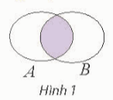  Chú ý: Tập hợp mô tả biến cố $AB$ là giao của hai tập hợp mô tả biến cố $A$ và biến cố $B$. Biến cố $AB$ xảy ra khi và chỉ khi cả hai biến cố $A$ và $B$ xảy ra.  Ví dụ 1 (SGK – tr.89)  Thực hành 1  a)$D=\{\left(3;1\right);\left(3;2\right);\left(3;3\right);(3;4)$; $(3;5)$; $\left(3;6\right)\}$  $AD=\left\{\left(3;2\right)\right\}$, $BD=\left\{\left(3;2\right)\right\}$;  $$CD=\left\{\left(3;1\right)\right\}.$$  b) $\overline{A}B=\left\{\left(1;6\right);\left(6;1\right)\right\}$  $\overline{A}C=\{\left(1;6\right);\left(6;1\right);\left(1;5\right);\left(5;1\right);$ $(1;3);\left(3;1\right);\left(1;2\right);\left(2;1\right);\left(1;1\right)\}$
Hoạt động 2: Hai biến cố xung khắc
a) Mục tiêu:
- Nhận biết được khái niệm về hai biến cố xung khắc.
b) Nội dung:
HS đọc SGK, nghe giảng, thực hiện các nhiệm vụ được giao, suy nghĩ trả lời câu hỏi, thực hiện các hoạt động.
c) Sản phẩm: HS hình thành được kiến thức bài học, câu trả lời của HS cho các câu hỏi.
d) Tổ chức thực hiện:
HĐ CỦA GV VÀ HS | SẢN PHẨM DỰ KIẾN
Bước 1: Chuyển giao nhiệm vụ:  - GV yêu cầu HS thảo luận nhóm đôi, hoàn thành HĐKP 2.  $A$: “Tổng số chấm xuất hiện trên hai con xúc xắc bằng 5.”  $B$: “Xuất hiện hai mặt có cùng số chấm.”  - GV đưa câu hỏi “Hai biến cố $A$ và $B$ có thể đồng thời cùng xảy ra không?”  - GV nhận định: “Hai biến cố $A$ và $B$ như vậy được gọi là hai biến cố xung khắc” từ đó giới thiệu định nghĩa hai biến cố xung khắc.  - GV giải tích cho HS về kết quả của chú ý, điều đó có nghĩa là không có kết quả nào có thể là kết quả thuận lợi cho cả hai biến cố.  - HS đọc, giải thích Ví dụ 2.  - GV cho HS thảo luận nhóm đôi hoàn thành yêu cầu Thực hành 2.  - GV gọi 1HS đứng tại chỗ trình bày.  - HS suy nghĩ trả lời yêu cầu của Thực hành 3.  - GV gợi ý cho HS:  + Hai biến cố đối nhau có thể xảy ra đồng thời không?  + Có thể có hai biến cố xung khắc nhưng không đối nhau không?  Bước 2: Thực hiện nhiệm vụ:  - HS theo dõi SGK, chú ý nghe, tiếp nhận kiến thức, hoàn thành các yêu cầu, thảo luận nhóm.  - GV quan sát hỗ trợ.  Bước 3: Báo cáo, thảo luận:  - HS giơ tay phát biểu, lên bảng trình bày  - Một số HS khác nhận xét, bổ sung cho bạn.  Bước 4: Kết luận, nhận định: GV tổng quát lưu ý lại kiến thức trọng tâm và yêu cầu HS ghi chép đầy đủ vào vở. | 2. Hai biến cố xung khắc  HĐKP 2:  a) $A=\{\left(1;4\right);\left(2;3\right);\left(3;2\right);\left(4;1\right)\}$  $B=\{\left(1;1\right);\left(2;2\right);\left(3;3\right);\left(4;4\right);\left(5;5\right);$  $\left(6;6\right)\}$.  b) Hai biến cố $A$ và $B$ không thể đồng thời cùng xảy ra.  Định nghĩa  Hai biến cố $A$ và $B$ được gọi là xung khắc nếu $A$ và $B$ không đồng thời xảy ra.  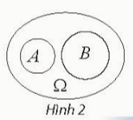  Chú ý: Hai biến cố $AB$ xung khắc khi và chỉ khi $A∩B=∅$.  Ví dụ 2 (SGK – tr.90)  Thực hành 2  Có nhiều biến cố xung khắc với cả ba biến cố $A, B, C$. Chẳng hạn biến cố: “Tích số chấm xuất hiện trên hai con xúc xác bằng 10”.  Thực hành 3  a) Hai biến cố đối nhau thì xung khắc.  b) Hai biến cố xung khắc chưa chắc đã đối nhau. Ví dụ: hai biến cố $A$ và $B$ trong Ví dụ 2 là xung khắc nhưng không đối nhau.
Hoạt động 3: Biến cố độc lập
a) Mục tiêu:
- Nhận biết được khái niệm về biến cố độc lập.
b) Nội dung:
HS đọc SGK, nghe giảng, thực hiện các nhiệm vụ được giao, suy nghĩ trả lời câu hỏi, thực hiện các hoạt động.
c) Sản phẩm: HS hình thành được kiến thức bài học, câu trả lời của HS cho các câu hỏi.
d) Tổ chức thực hiện:
HĐ CỦA GV VÀ HS | SẢN PHẨM DỰ KIẾN
Bước 1: Chuyển giao nhiệm vụ:  - GV yêu cầu HS thảo luận nhóm đôi, hoàn thành HĐKP 3.  $A$: “An gieo được mặt 6 chấm”  $B$: “Bình gieo được mặt 6 chấm.”  + Khi Bình gieo một con xúc xắc thì có mấy khả năng xảy ra, từ đó tính xác suất của biến cố $B$.  + Khi biến cố $A$ xảy ra thì có bao nhiêu kết quả thuận lợi để biến cố $B$ xảy ra? Từ đó tính xác suất của biến cố $B$.  + Khi biến cố $A$ không xảy ra thì có bao nhiêu kết quả thuận lợi để biến cố $B$ xảy ra? Từ đó tính xác suất của biến cố B.  + GV đặt câu hỏi mở rộng: Biến cố $A$ có ảnh hương đến xác suất của biến cố $B$ hay không?  (Dù biến cố $A$ xảy ra hay không thì xác suất của biến cố $B$ vân luôn là $\frac{1}{6}$)  - Từ kết quả của hoạt động trên, GV giới thiệu định nghĩa biến cố giao.  - GV đưa nhận xét.  - HS đọc, giải thích Ví dụ 3.  - Áp dụng đinh nghĩa hoàn thành phần Thực hành 4.  - GV mợi 1HS đứng tại chỗ trình bày.  Bước 2: Thực hiện nhiệm vụ:  - HS theo dõi SGK, chú ý nghe, tiếp nhận kiến thức, hoàn thành các yêu cầu, thảo luận nhóm.  - GV quan sát hỗ trợ.  Bước 3: Báo cáo, thảo luận:  - HS giơ tay phát biểu, lên bảng trình bày  - Một số HS khác nhận xét, bổ sung cho bạn.  Bước 4: Kết luận, nhận định: GV tổng quát lưu ý lại kiến thức trọng tâm và yêu cầu HS ghi chép đầy đủ vào vở. | 3. Biến cố độc lập  HĐKP 3:  a) Ta có: $Ω=\{1;2;3;4;5;6\}$  Số phần tử của $Ω$ là 6.  Xác xuất để biến cố B xảy ra là:  $$P\left(B\right)=\frac{1}{6}$$  b) Kí hiệu $(i;j)$ là kết quả An gieo được mặt $i$ chấm, Bình gieo được mặt $j$ chấm, với $1≤i,j≤j$.  + Nếu biến cố $A$ xảy ra thì kết quả của phép thử là 1 trong 6 kết quả $\left(6;1\right);\left(6;2\right);…;$ $(6;6)$. Các kết quả này có cùng khả năng xảy ra và có đúng 1 kết quả thuận lợi cho biến cố $B$. Vậy khi biến cố $A$ xảy ra thì xác suất xảy ra của biến cố $B$ là $\frac{1}{6}$.  + Nếu biến cố $A$ không xảy ra thì kết quả của phép thử là 1 trong 30 kết quả $(1;1)$; $\left(1;2\right);…;\left(5;1\right);\left(5;2\right);…;(5;6)$. Các kết quả này có cùng khả năng xảy ra và có 5 kết quả thuận lợi cho biến cố $B$. Vậy khi biến cố $A$ không xảy ra thì xác suất xảy ra của biến cố $B$ là $\frac{5}{30}=\frac{1}{6}$.  Định nghĩa  Hai biến cố $A$ và $B$ được gọi là độc lập nếu việc xảy ra hay không xảy ra của biến cố này không làm ảnh hưởng tới xác suất của biến cố kia.  Nhận xét: Nếu hai biến cố $A$ và $B$ độc lập thì $\overline{A}$và $B$; $A$ và $\overline{B}$; $\overline{A}$ và $B$ cũng độc lập.  Ví dụ 3 (SGK – tr.90)  Thực hành 4  Biến cố $A$: “Đồng xu thứ nhất xuất hiện mặt ngửa”  Biến cố B: “Đồng xu thứ hai xuất hiện mặt sấp”
Hoạt động 4: Quy tắc nhân xác suất của hai biến cố độc lập
a) Mục tiêu:
- Tính được xác suất của biến cố giao bằng cách sử dụng công thức nhân (cho trường hợp biến cố độc lập).
b) Nội dung:
HS đọc SGK, nghe giảng, thực hiện các nhiệm vụ được giao, suy nghĩ trả lời câu hỏi, thực hiện các hoạt động.
c) Sản phẩm: HS hình thành được kiến thức bài học, câu trả lời của HS cho các câu hỏi.
d) Tổ chức thực hiện:
HĐ CỦA GV VÀ HS | SẢN PHẨM DỰ KIẾN
Bước 1: Chuyển giao nhiệm vụ:  - GV yêu cầu HS thảo luận nhóm đôi, hoàn thành HĐKP 4.  + Khi biến cố $A$ và biến cố $B$ cùng xảy ra thì có bao nhiêu khả năng xảy ra? Tính xác suất của biến cố giao.  + Tính xác suất xảy ra của từng biến cố và so sánh tích của hai xác suất với xác suất của biến cố giao.  - Từ kết quả của hoạt động trên, GV giới thiệu quy tắc nhân sác suất.  - GV đưa câu hỏi mở rộng: “Nếu $P\left(AB\right)≠P\left(A\right).P\left(B\right)$ thì hai biến cố $A$ và $B$ có độc lập không?”  - HS đọc, giải thích Ví dụ 4.  - HS đọc, giải thích Ví dụ 5.  - Áp dụng quy tắc hoàn thành phần Thực hành 5.  Bước 2: Thực hiện nhiệm vụ:  - HS theo dõi SGK, chú ý nghe, tiếp nhận kiến thức, hoàn thành các yêu cầu, thảo luận nhóm.  - GV quan sát hỗ trợ.  Bước 3: Báo cáo, thảo luận:  - HS giơ tay phát biểu, lên bảng trình bày  - Một số HS khác nhận xét, bổ sung cho bạn.  Bước 4: Kết luận, nhận định: GV tổng quát lưu ý lại kiến thức trọng tâm và yêu cầu HS ghi chép đầy đủ vào vở. | 4. Quy tắc nhân xác suất của hai biến cố độc lập  HĐKP 4:  Ta có: $Ω=\{\left(i;j\right):1≤i,j≤6\}$  Số phần tử của $Ω$ là 36.  Mà $AB=\{\left(6;6\right)\}$  Xác xuất để biến cố $A$ và $B$ cùng xảy ra là:  $$P\left(AB\right)=\frac{1}{36}$$  + Xác suất để biến cố $A$ xảy ra là:  $$P\left(A\right)=\frac{1}{6}$$  + Xác suất để biến cố $B$ xảy ra là:  $$P\left(B\right)=\frac{1}{6}$$  Vậy $P\left(A\right).P\left(B\right)=\frac{1}{36}$  Suy ra: $P\left(AB\right)=P\left(A\right).P(B)$.  Quy tắc nhân xác suất  Nếu hai biến cố $A$ và $B$ độc lập thì:  $$P\left(AB\right)=P\left(A\right).P\left(B\right).$$  Chú ý: Từ quy tắc nhân xác suất ta thấy, nếu $P\left(AB\right)≠P\left(A\right).P\left(B\right)$ thì hai biến cố $A$ và $B$ không độc lập.  Ví dụ 4 (SGK – tr.91)  Ví dụ 5 (SGK – tr.92)  Thực hành 5  Gọi $A$ là biến cố: “Nguyệt bắn trúng tâm bia”.  Gọi $B$ là biến cố B: “Nhi bắn trúng tâm bia”.  Ta thấy $A$ và $B$ là hai biến cố độc lập nên xác suất cả hai bạn bắn trúng tâm bia là:  $P\left(AB\right)=P\left(A\right).P\left(B\right)=0,9.0,8=0,72$.
C. HOẠT ĐỘNG LUYỆN TẬP
a) Mục tiêu: Học sinh củng cố lại kiến thức đã học.
b) Nội dung: HS vận dụng các kiến thức của bài học làm bài tập 1, 2 (SGK - tr.93) và các câu hỏi TN.
c) Sản phẩm học tập: Câu trả lời của HS.
d) Tổ chức thực hiện:
Bước 1: Chuyển giao nhiệm vụ:
- GV tổ chức cho HS trả lời các câu hỏi TN nhanh
Câu 1. Xét phép thử gieo con súc sắc cân đối và đồng chất hai lần liên tiếp. Gọi $A$ là biến cố “Lần đầu xuất hiện mặt 6 chấm” và $B$ là biến cố “Lần hai xuất hiện mặt 6 chấm”. Chọn khẳng định sai trong các khẳng định sau?
A. $A$ và $B$ là hai biến cố độc lập.
B. $AB$ là biến cố : Tổng số chấm trên mặt xuất hiện của hai lần gieo bằng 12.
C. $P\left(AB\right)=P\left(A\right).P\left(B\right)$.
D. $A$ và $B$ là hai biến cố xung khắc.
Câu 2. Trong chò trơi “Hãy chọn giá đúng” chiếc kim của bánh xe có thể dừng lại ở 1 trong 20 nấc điểm với khả năng như nhau. Tính xác suất để trong hai lần quay, chiếc kim của bánh xe đó dừng lại ở hai nấc điểm khác nhau.
A.$\frac{1}{20}.$ | B. $\frac{19}{20}.$ | C.$\frac{1}{10}.$ | D.$\frac{9}{10}$.
Câu 3. Cho hai biến cố độc lập $A$ và $B$ biết $P\left(A\right)=\frac{1}{3}, P\left(B\right)=\frac{2}{5}$. Tính $P(AB)$?
A.$\frac{11}{15}.$ | B. $\frac{2}{15}.$ | C.$\frac{1}{15}.$ | D.$\frac{13}{15}$.
Câu 4. Có hai xạ thủ cùng bắn vào một mục tiêu. Xác suất để xạ thủ thứ nhất và xạ thủ thứ hai bắn trúng mục tiêu lần lượt là $0,6$ và $0,5$. Xác suất để cả hai xạ thủ đều bắn trúng mục tiêu là:
A.$0,3$. | B. $0,1.$ | C.$0,5.$ | D.$0,6.$
Câu 5. Gieo hai con súc sắc cân đối đồng chất. Gọi $A$ là biến cố “Tích của hai mặt xuất hiện trên hai con súc sắc bằng 6” và $B$ là biến cố “Có ít nhất một con súc sắc xuất hiện mặt 1 chấm”. Tập hợp mô tả các biến cố giao $BC$ là:
A.$\{\left(1;6\right),\left(6;1\right)\}$. | B. $\{\left(1;6\right)\}$. | C. $\{\left(2;3\right)\}$. | D. $\{\left(1;6\right);\left(2;3\right)\}$.
Bước 2: Thực hiện nhiệm vụ: HS quan sát và chú ý lắng nghe, thảo luận nhóm, hoàn thành các bài tập GV yêu cầu.
- GV quan sát và hỗ trợ.
Bước 3: Báo cáo, thảo luận:
- Câu hỏi trắc nghiệm: HS trả lời nhanh, giải thích, các HS chú ý lắng nghe sửa lỗi sai.
- Mỗi bài tập GV mời HS trình bày. Các HS khác chú ý chữa bài, theo dõi nhận xét bài trên bảng.
Bước 4: Kết luận, nhận định:
- GV chữa bài, chốt đáp án, tuyên dương các hoạt động tốt, nhanh và chính xác.
Kết quả:
Đáp án trắc nghiệm
1 | 2 | 3 | 4 | 5
D | B | B | A | A

Bài 1.
a) $A=\left\{\left(1;5\right);\left(2;4\right);\left(3;3\right)\right\};B=\left\{\left(1;1\right);\left(1;3\right);\left(1;5\right);\left(3;1\right);\left(3;3\right);\left(3;5\right)\right\}$
$AB=\{\left(1;5\right);\left(3;3\right)\}$.
Ta có: $Ω=\{\left(i;j\right):1≤i≤3;1≤j≤5\}$. Suy ra $n\left(Ω\right)=15$.
Xác suất để $AB$xảy ra là: $P\left(AB\right)=\frac{2}{15}$
b) Gọi $C$ là biến cố: “Lấy được hai thẻ đều được đánh số 2”
Khi đó biến cố $C$ là biến cố xung khắc với cả hai biến cố $A$ và $B$.
Bài 2.
a) $AB$ là biến cố: “Lấy được tấm thẻ có ghi số chia hết cho cả 2 và 3”
b) Số các tấm thẻ có số ghi trên thẻ là số chia hết cho 2 là: $\left(20-2\right):2+1=10$ (tấm thẻ).
Xác suất xảy ra của biến cố $A$ là: $P\left(A\right)=\frac{10}{21}$.
Số các tấm thẻ có số ghi trên thẻ là số chia hết cho 3 là: $\left(21-3\right):3+1=7$ (tấm thẻ).
Xác suất xảy ra của biến cố $B$ là: $P\left(B\right)=\frac{7}{21}=\frac{1}{3}$.
Số các tấm thẻ có số ghi trên thẻ là số chia hết cho cả 2 và 3 là: $\left(18-6\right) :6+1=3$ (tấm thẻ).
Xác suất xảy ra của biến cố $AB$ là: $P\left(AB\right)=\frac{3}{21}=\frac{1}{7}$.
Vì $P\left(A\right).P(B)≠P(A.B)$ nên $A$ và $B$ là hai biến cố không độc lập.
D. HOẠT ĐỘNG VẬN DỤNG
a) Mục tiêu:
- Học sinh thực hiện làm bài tập vận dụng để nắm vững kiến thức.
b) Nội dung: HS sử dụng SGK và vận dụng kiến thức đã học để làm bài tập.
c) Sản phẩm: Kết quả thực hiện các bài tập.
d) Tổ chức thực hiện:
Bước 1: Chuyển giao nhiệm vụ
- GV yêu cầu HS hoạt động hoàn thành bài tập 3, 4, 5 (SGK - tr.93).
Bước 2: Thực hiện nhiệm vụ
- HS suy nghĩ, trao đổi, thảo luận thực hiện nhiệm vụ.
- GV điều hành, quan sát, hỗ trợ.
Bước 3: Báo cáo, thảo luận
- Bài tập: đại diện HS trình bày kết quả, các HS khác theo dõi, đưa ý kiến.
Bước 4: Kết luận, nhận định
- GV nhận xét, đánh giá, đưa ra đáp án đúng, chú ý các lỗi sai của học sinh hay mắc phải.
Gợi ý đáp án:
Bài 3.
a) Do $A$ và $B$ là hai biến cố độc lập nên xác suất của biến cố $AB$ là:
$$P\left(AB\right)=P\left(A\right)P\left(B\right)=0,7.0,2=0,14.$$
Do $\overline{A}$và $B$ là hai biến cố độc lập nên xác suất của biến cố $\overline{A}B$ là:
$$P\left(\overline{A}B\right)=P\left(\overline{A}\right)P\left(B\right)=\left(1-0,7\right).0,2=0,06.$$
Do $\overline{A}$và $\overline{B}$ là hai biến cố độc lập nên xác suất của biến cố $\overline{AB}$ là:
$$P\left(\overline{AB}\right)=P\left(\overline{A}\right)P\left(\overline{B}\right)=\left(1-0,7\right).(1-0,2)=0,24.$$
b) ) Do $A$ và $B$ là hai biến cố độc lập nên xác suất của biến cố $B$ là:
$$P\left(B\right)=\frac{P(AB)}{P(A)}=\frac{0,3}{0,5}=0,6.$$
Do $\overline{A}$và $B$ là hai biến cố độc lập nên xác suất của biến cố $\overline{A}B$ là:
$$P\left(\overline{A}B\right)=P\left(\overline{A}\right)P\left(B\right)=\left(1-0,5\right).0,6=0,3.$$
Do $\overline{A}$và $\overline{B}$ là hai biến cố độc lập nên xác suất của biến cố $\overline{AB}$ là:
$$P\left(\overline{AB}\right)=P\left(\overline{A}\right)P\left(\overline{B}\right)=\left(1-0,5\right).(1-0,6)=0,2.$$
Bài 4.

Trúng đích
Kết quả
$$0,1$$
Không trúng đích
Lần 1
$$0,9$$
Trúng đích
$$0,4$$
$$0,4$$
Không trúng đích
Lần 2
$$0,6$$
$$0,6$$
Trúng đích
Không trúng đích
Hai lần trúng đích
Lần 1 trúng đích
Lần 2 không trúng đích
Lần 1 không trúng đích
Lần 2 trúng đích
Hai lần không trúng đích
Xác suất
$$0,54$$
$$0,36$$
$$0,06$$
$$0,04$$

a) Xác suất của biến cố “Cả 2 lần bắn đều trúng đích” là $0,54$.
b) Xác suất của biến cố “Cả 2 lần bắn đều không trúng đích” là $0,04$.
c) Xác suất của biến cố “Lần bắn thứ nhất trúng đích, lần thứ hai không trúng đích” là $0,36$.
Bài 5.
Xác suất anh Lâm không bị lây bệnh từ người bệnh anh tiếp xúc là:
$$\left(1-0,8\right).\left(1-0,1\right)=0,18.$$
Suy ra xác suất anh Lâm bị lây bệnh từ người bệnh mà anh tiếp xúc là: $1-0,18=0,82.$
* HƯỚNG DẪN VỀ NHÀ
- Ghi nhớ kiến thức trong bài.
- Hoàn thành các bài tập trong SBT.
- Chuẩn bị bài mới: “Bài 2. Biến cố hợp và quy tắc cộng xác suất.”
Ngày soạn: .../.../...
Ngày dạy: .../.../...

BÀI 2. BIẾN CỐ HỢP VÀ QUY TẮC CỘNG XÁC SUẤT (3 TIẾT)
I. MỤC TIÊU:
1. Kiến thức, kĩ năng: Học xong bài này, HS đạt các yêu cầu sau:
- Nhận biết được khái niệm biến cố hợp.
- Tính được xác suất của biến cố hợp bằng cách sử dụng công thức cộng.
- Tính được xác suất của biến cố trong một số bài toán đơn giản bằng phương pháp tổ hợp.
- Tính được xác suất trong một số bài toán đơn giản bằng cách sử dụng sơ đồ cây.
2. Năng lực
Năng lực chung:
- Năng lực tự chủ và tự học trong tìm tòi khám phá
- Năng lực giao tiếp và hợp tác trong trình bày, thảo luận và làm việc nhóm
- Năng lực giải quyết vấn đề và sáng tạo trong thực hành, vận dụng.
Năng lực riêng:
- Tư duy và lập luận toán học: Sử dụng tư duy logic, phân tích và lập luận toán học để hiểu các khái niệm liên quan đến biến cố hợp.
- Mô hình hóa toán học: mô tả các dữ kiện bài toán thực tế, biến các tình huống thực tế thành mô hình toán học, trong đó tính xác suất bằng cách sử dụng sơ đồ cây.
- Giải quyết vấn đề toán học: sử dụng các tính chất, khái niệm, xét các biến cố hợp từ đó áp dụng quy tắc cộng xác suất để hoàn thiện bài toán.
- Giao tiếp toán học: đọc, hiểu thông tin toán học.
- Sử dụng công cụ, phương tiện học toán: sử dụng máy tính cầm tay để tính xác suất của các biến cố thông qua các công thức: Tổ hợp,….
3. Phẩm chất
- Có ý thức học tập, ý thức tìm tòi, khám phá và sáng tạo, có ý thức làm việc nhóm, tôn trọng ý kiến các thành viên khi hợp tác.
- Chăm chỉ tích cực xây dựng bài, có trách nhiệm, chủ động chiếm lĩnh kiến thức theo sự hướng dẫn của GV.
II. THIẾT BỊ DẠY HỌC VÀ HỌC LIỆU
1. Đối với GV: SGK, Tài liệu giảng dạy, giáo án, đồ dùng dạy học.
2. Đối với HS: SGK, SBT, vở ghi, giấy nháp, đồ dùng học tập (bút, thước...), bảng nhóm, bút viết bảng nhóm.
III. TIẾN TRÌNH DẠY HỌC
A. HOẠT ĐỘNG KHỞI ĐỘNG (MỞ ĐẦU)
a) Mục tiêu:
- Tạo hứng thú, thu hút HS tìm hiểu nội dung bài học thông qua một tình huống thực tế tính tốc độ của xe tại mỗi thời điểm và dẫn tới khái niệm đạo hàm.
b) Nội dung: HS đọc tình huống mở đầu, suy nghĩ trả lời câu hỏi.
c) Sản phẩm: HS trả lời được câu hỏi mở đầu.
d) Tổ chức thực hiện:
Bước 1: Chuyển giao nhiệm vụ:
- GV yêu cầu HS đọc tình huống mở đầu:
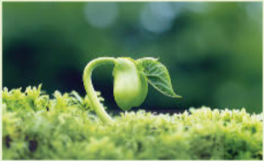
Tỉ lệ nảy mầm của một loại hạt giống là $0,8$. Gieo hai hạt giống một cách độc lập với nhau. Tính xác suất có đúng 1 trong 2 hạt giống đó nảy mầm.

Bước 2: Thực hiện nhiệm vụ: HS quan sát và chú ý lắng nghe, thảo luận nhóm đôi hoàn thành yêu cầu.
Bước 3: Báo cáo, thảo luận: GV gọi một số HS trả lời, HS khác nhận xét, bổ sung.
Bước 4: Kết luận, nhận định: GV đánh giá kết quả của HS, trên cơ sở đó dẫn dắt HS vào bài học mới: “Trong bài học trước chúng ta đã được học về biến cố giao, biến cố xung khắc, biến cố độc lập. Bài học ngày hôm nay, chúng ta cùng tìm hiểu thêm một biến cố mới là biến cố hợp và quy tắc cộng xác suất”.
B. HÌNH THÀNH KIẾN THỨC MỚI
Hoạt động 1: Biến cố hợp
a) Mục tiêu:
- Nhận biết được khái niệm về biến cố hợp.
b) Nội dung:
HS đọc SGK, nghe giảng, thực hiện các nhiệm vụ được giao, suy nghĩ trả lời câu hỏi, thực hiện các hoạt động.
c) Sản phẩm: HS hình thành được kiến thức bài học, câu trả lời của HS cho các câu hỏi.
d) Tổ chức thực hiện:
HĐ CỦA GV VÀ HS | SẢN PHẨM DỰ KIẾN
Bước 1: Chuyển giao nhiệm vụ:  - GV yêu cầu HS thảo luận nhóm đôi, hoàn thành HĐKP 1.  $A$: “Thẻ lấy ra lần thứ nhất ghi số chẵn”  $B$: “Thẻ lấy ra lần thứ hai ghi số chẵn.”  $C$: “Tích các số ghi trên hai thẻ lấy ra là số chẵn”  - GV đặt câu hỏi: “Tập hợp biến cố $C$ có phải hợp của tập hợp biến cố $A$ và $B$ không?”  Nhận xét: $C=A∪B$.  - Từ kết quả của hoạt động trên, GV giới thiệu định nghĩa biến cố giao.  - GV giải thích, trình bày kết quả thuận lợi cho một biến cố và biến cố có thể phát biểu dưới dạng mệnh đề nêu sự kiện thông qua phần chú ý.  - HS đọc, giải thích Ví dụ 1.  - HS đọc, giải thích Ví dụ 2  - Áp dụng đinh nghĩa hoàn thành phần Thực hành 1.  + Biến cố $A$: “Cả ba học sinh được chọn đều là nữ được tính như thế nào?  + Biến cố $B:$ “Có 2 học sinh nữ trong 3 học sinh được chọn” được tính như thế nào?  + Phát biểu biến cố $A∪B$ dưới dạng mệnh đề và tính kết quả thuận lợi cho biến cố.  Bước 2: Thực hiện nhiệm vụ:  - HS theo dõi SGK, chú ý nghe, tiếp nhận kiến thức, hoàn thành các yêu cầu, thảo luận nhóm.  - GV quan sát hỗ trợ.  Bước 3: Báo cáo, thảo luận:  - HS giơ tay phát biểu, lên bảng trình bày  - Một số HS khác nhận xét, bổ sung cho bạn.  Bước 4: Kết luận, nhận định: GV tổng quát lưu ý lại kiến thức trọng tâm và yêu cầu HS ghi chép đầy đủ vào vở. | 1. Biến cố hợp  HĐKP 1:  $A=\{\left(2;1\right);\left(2;3\right);\left(2;4\right);\left(2;5\right);(4;1)$;  $\left(4;2\right);\left(4;3\right);\left(4;5\right)\}$.  $B=\{\left(1;2\right);\left(3;2\right);\left(4;2\right);\left(5;2\right);\left(1;4\right);$  $\left(2;4\right);\left(3;4\right);\left(5;4\right)\}$.  $C=\{\left(2;1\right);\left(2;3\right);\left(2;4\right);\left(2;5\right);(4;1)$;  $\left(4;2\right);\left(4;3\right);\left(4;5\right)$; $\left(1;2\right);\left(3;2\right);\left(4;2\right);$  $\left(5;2\right);\left(1;4\right); \left(2;4\right);\left(3;4\right);\left(5;4\right)\}$.  Định nghĩa  Cho hai biến cố $A$ và $B.$ Biến cố “Cả $A$ hoặc $B$ xảy ra”; kí hiệu $A∪B$ được gọi là biến cố hợp của $A$ và $B$.  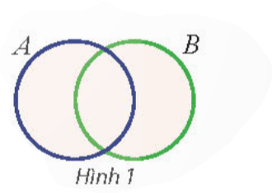  Chú ý: Biến cố $A∪B$ xảy ra khi có ít nhất một trong hai biến cố $A$ và $B$ xảy ra. Tập hợp mô tả biến cố $A∪B$ là hợp của hai tập hợp mô tả biến cố $A$ và biến cố $B$.  Ví dụ 1 (SGK – tr.94)  Ví dụ 2 (SGK – tr.95)  Thực hành 1  a) Số kết quả thuận lợi cho biến cố $A$ là: $C_{17}^{3}=680$.  Số kết quả thuận lợi cho biến cố $B$ là: $C_{17}^{2}.C_{15}^{1}=2040.$  b) $A∪B$ là biến cố: “Có ít nhất 2 học sinh nữ trong 3 học sinh được chọn”  Số kết quả thuận lợi cho biến cố $A∪B$ là:  $$C_{17}^{3}+C_{17}^{2}.C_{15}^{1} =680+2040=2720.$$
Hoạt động 2: Quy tắc cộng xác suất
a) Mục tiêu:
- Nhận biết được khái niệm về biến hợp.
b) Nội dung:
HS đọc SGK, nghe giảng, thực hiện các nhiệm vụ được giao, suy nghĩ trả lời câu hỏi, thực hiện các hoạt động.
c) Sản phẩm: HS hình thành được kiến thức bài học, câu trả lời của HS cho các câu hỏi.
d) Tổ chức thực hiện:
HĐ CỦA GV VÀ HS | SẢN PHẨM DỰ KIẾN
Bước 1: Chuyển giao nhiệm vụ:  NV1: Tìm hiểu quy tắc cộng cho hai biến cố xung khắc  - GV đưa câu hỏi: “Thế nào là hai biến cố xung khắc”  - GV yêu cầu HS thảo luận nhóm đôi, hoàn thành HĐKP 2.  + Số các kết quả thuận lợi cho $A∪B$ bằng bao nhiêu?  + Xác suất của biến cố $A$ và biến cố B bằng bao nhiêu nếu có $n$ số kết quả có thể xảy ra?  + Từ đó so sánh $P\left(A\right)+P(B)$ và $P\left(A∪B\right).$  - Từ kết quả của hoạt động trên, GV giới thiệu quy tắc cộng cho hai biến cố xung khắc.  - HS đọc, giải thích Ví dụ 3.  - HS đọc, giải thích Ví dụ 4.  - Áp dụng quy tắc hoàn thành phần Thực hành 2.  + Có bao nhiêu biến cố xảy ra để có đúng 1 trong 2 hạt giống nảy mầm?  + Các biến cố đó có xung khắc với nhau không?  + Tính xác suất để biến cố “có đúng 1 trong 2 hạt giống đó nảy mầm”.  NV2: Tìm hiểu quy tắc cộng cho hai biến cố bất kì  - GV yêu cầu HS thảo luận nhóm đôi, hoàn thành HĐKP 3.  + Số phần tử của không gian mẫu là bao nhiêu?  + Số kết quả thuận lợi để rút được lá bài màu đỏ hoặc là lá có số chia hết cho 5 là bao nhiêu?  + Từ đó tính xác suất của biến cố đó.  - GV đặt thêm câu hỏi mở rộng:  + Gọi $A$ là biến cố: “Lá bài được chọn có màu đỏ”, $B$ là biến cố: “Lá bài được chọn chia hết cho 5”  + Tính $P\left(A\right), P\left(B\right), P\left(AB\right), P(A∪B)$  + So sánh: $P(A∪B)$ và $P\left(A\right)+P(B)$ + $P(AB)$.  - Từ kết quả của hoạt động trên, GV giới thiệu quy tắc cộng cho hai biến cố bất kì.  - HS đọc, giải thích Ví dụ 5.  - Áp dụng quy tắc hoàn thành phần Thực hành 3.  - GV cho HS thảo luận nhóm đôi hoàn thành yêu cầu của HĐVD.  - GV gọi 1 HS lên bảng trình bày.  Bước 2: Thực hiện nhiệm vụ:  - HS theo dõi SGK, chú ý nghe, tiếp nhận kiến thức, hoàn thành các yêu cầu, thảo luận nhóm.  - GV quan sát hỗ trợ.  Bước 3: Báo cáo, thảo luận:  - HS giơ tay phát biểu, lên bảng trình bày  - Một số HS khác nhận xét, bổ sung cho bạn.  Bước 4: Kết luận, nhận định: GV tổng quát lưu ý lại kiến thức trọng tâm và yêu cầu HS ghi chép đầy đủ vào vở. | 2. Quy tắc cộng xác suất  Quy tắc cộng cho hai biến cố xung khắc  Nhắc lại: Hai biến cố $A$ và $B$ được gọi là xung khắc nếu $A$ và $B$ không đồng thời xảy ra.  HĐKP 2:  Số các kết quả thuận lợi cho $A∪B$ là:  $$5+12=17.$$  Giả sử có $n$ số kết quả có thể xảy ra.  Khi đó: $P\left(A\right)=\frac{5}{n};P\left(B\right)=\frac{7}{n};$ $P\left(A∪B\right)=\frac{12}{n}$.  Ta có: $P\left(A\right)+P\left(B\right)=\frac{5}{n}+\frac{7}{n}=\frac{12}{n}$  Khi đó: $P\left(A∪B\right)=P\left(A\right)+P(B)$.  Quy tắc  Cho hai biến cố xung khắc $A$ và $B.$ Khi đó  $$P\left(A∪B\right)=P\left(A\right)+P\left(B\right).$$  Ví dụ 3 (SGK – tr.95)  Ví dụ 4 (SGK – tr.96)  Thực hành 2  Gọi $A$ là biến cố: “Hạt thứ nhất nảy mầm”  $B$ là biến cố: “Hạt thứ hai nảy mầm”  Ta có: $P\left(A\right)=P\left(B\right)=0,8$.  Suy ra: $P\left(\overline{A}\right)=P\left(\overline{B}\right)=1-0,8=0,2$.  Xác suất để biến cố: “Có đúng 1 trong 2 hạt giống đó nảy mầm” là:  $$P\left(A\overline{B}∪\overline{A}B\right)=P\left(A\overline{B}\right)+P\left(\overline{A}B\right)=P\left(A\right)P\left(\overline{B}\right)+P\left(\overline{A}\right)P\left(B\right)=0,8.0,2+0,2.0.8=0,32.$$  Quy tắc cộng cho hai biến cố bất kì  HĐKP3  Ta có: $n\left(Ω\right)=52$.  Lá bài có màu đỏ hoặc lá có số chia hết cho 5 có 30 lá  Vậy xác suất để biến cố “lá bài được chọn có màu đỏ hoặc là lá có số chia hết cho 5” là:  $$P=\frac{30}{52}=\frac{15}{26}$$  $$P\left(A\right)=\frac{26}{52};P\left(B\right)=\frac{8}{52};P\left(AB\right)=\frac{4}{52}$$  $$P\left(A∪B\right)=\frac{30}{52}$$  $$P\left(A∪B\right)=P\left(A\right)+P\left(B\right)-P(AB)$$  Quy tắc  Cho hai biến cố $A$ và $B.$ Khi đó  $$P\left(A∪B\right)=P\left(A\right)+P\left(B\right)-P(AB).$$  Ví dụ 5 (SGK – Tr.96)  Thực hành 3  Ta có:  $$P\left(A∪B\right)=P\left(A\right)+P\left(B\right)-P\left(AB\right)=0,9+0,6-0,9.0,6=0,96$$  Vận dụng  Gọi $A$ là biến cố: “Học sinh đó thuận tay trái”.  $B$ là biến cố: “Học sinh đó bị cận thị”.  $A∪B$ là biến cố: “Học sinh đó bị cận thị hoặc thuận tay trái”.  Ta có: $P\left(A\right)=0,2;P\left(B\right)=0,35$.  Xác suất để học sinh đó bị cận thị hoặc thuận tay trái là:  $$P\left(A∪B\right)=P\left(A\right)+P\left(B\right)-P\left(AB\right)=0,2+0,35-0,2.0,35=0,48$$
C. HOẠT ĐỘNG LUYỆN TẬP
a) Mục tiêu: Học sinh củng cố lại kiến thức đã học.
b) Nội dung: HS vận dụng các kiến thức của bài học làm bài tập 1, 3 (SGK - tr.93) và các câu hỏi TN.
c) Sản phẩm học tập: Câu trả lời của HS.
d) Tổ chức thực hiện:
Bước 1: Chuyển giao nhiệm vụ:
- GV tổ chức cho HS trả lời các câu hỏi TN nhanh
Câu 1. Một hộp đựng 20 tấm thẻ cùng loại được đánh số từ 1 đến 20. Rút ngẫu nhiên một tấm thẻ trong hộp. Gọi $A$ là biến cố: “Rút được tấm thẻ ghi số chẵn lớn hơn 9”; $B$ là biến cố: “Rút được tấm thẻ ghi số không nhỏ hơn 8 và không lớn hơn 15”. Số phần tử của $A∪B$ là:
A.$11.$ | B. $10.$ | C.$12.$ | D.$13.$
Câu 2. Tại một cuộc hội thảo quốc tế có 50 nhà khoa học trong đó có 31 người thành thạo tiếng Anh, 21 người thành thạo tiếng Pháp và 5 người thành thạo cả tiếng Anh và tiếng Pháp. Chọn ngẫu nhiên một người dự hội thảo. Xác suất để người được chọn thành thạo ít nhất một trong hai thứ tiếng Anh hoặc tiếng Pháp là:
A.$\frac{37}{50}.$ | B. $\frac{47}{50}.$ | C.$\frac{39}{50}.$ | D.$\frac{41}{50}$.
Câu 3. Một hộp đựng 5 quả cầu màu xanh và 3 quả cầu màu đỏ, có cùng kích thước và khối lượng. Chọn ngẫu nhiên hai quả cầu trong hộp. Tính xác suất để chọn được hai quả cầu có cùng màu.
A.$\frac{10}{28}.$ | B. $\frac{3}{28}.$ | C.$\frac{13}{28}.$ | D.$\frac{7}{28}$.
Câu 4. Một hộp đựng 8 viên bi màu xanh, 6 viên bị màu đỏ, có cùng kích thước và khối lượng. Bạn An lấy ngẫu nhiên một viên bi từ hộp (lấy xong không trả lại vào hộp), tiếp đó đến lượt bạn Tùng lấy ngẫu nhiên một viên bi từ hộp. Xác suất để bạn Tùng lấy được viên bi màu xanh bằng:
A.$\frac{52}{91}.$ | B. $\frac{28}{91}.$ | C.$\frac{24}{91}.$ | D.$\frac{27}{91}$.
Câu 5. Hai người cùng bắn vào 1 bia. Người thứ nhất có xác suất bắn trúng là $60\%$, xác suất bắn trúng của người thứ 2 là $70\%$. Xác suất để ít nhất một trong hai người bắn trúng là:
A.$\frac{1}{12}.$ | B. $\frac{11}{12}.$ | C.$\frac{1}{2}.$ | D.$\frac{22}{25}$.
Bước 2: Thực hiện nhiệm vụ: HS quan sát và chú ý lắng nghe, thảo luận nhóm, hoàn thành các bài tập GV yêu cầu.
- GV quan sát và hỗ trợ.
Bước 3: Báo cáo, thảo luận:
- Câu hỏi trắc nghiệm: HS trả lời nhanh, giải thích, các HS chú ý lắng nghe sửa lỗi sai.
- Mỗi bài tập GV mời HS trình bày. Các HS khác chú ý chữa bài, theo dõi nhận xét bài trên bảng.
Bước 4: Kết luận, nhận định:
- GV chữa bài, chốt đáp án, tuyên dương các hoạt động tốt, nhanh và chính xác.
Kết quả:
Đáp án trắc nghiệm
1 | 2 | 3 | 4 | 5
A | B | C | A | D
Bài 1
a) Gọi $A$ là biến cố: “Cả 3 quả bóng lấy ra có cùng màu xanh” và $B$ là biến cố: “Cả 3 quả bóng lấy ra có cùng màu đỏ”.
Vì chỉ có 2 quả bóng vàng nên $A∪B$ là biến cố: “Cả 3 quả bóng lấy ra có cùng màu”
Do $A$ và $B$ là hai biến cố xung khắc nên:
$$P\left(A∪B\right)=P\left(A\right)+P\left(B\right)=\frac{C_{5}^{3}}{C_{13}^{3}}+\frac{C_{6}^{3}}{C_{13}^{3}}=\frac{15}{143}$$
b) Gọi $D$ là biến cố: “Lấy được 2 quả bóng màu xanh”.
Do $D$ và $A$ là hai biến cố xung khắc nên xác suất của biến cố “Có ít nhất 2 quả bóng xanh trong 3 quả bóng lấy ra” là:
$$P\left(D∪A\right)=P\left(D\right)+P\left(A\right)=\frac{C_{5}^{2}C_{8}^{1}}{C_{13}^{3}}+\frac{C_{5}^{3}}{C_{13}^{3}}=\frac{45}{143}$$
Bài 3.
a) Do $A$ và $B$ là hai biến cố độc lập với nhau nên
$$P\left(B\right)=\frac{P\left(AB\right)}{P\left(A\right)}=\frac{0,2}{0,3}=\frac{2}{3}.$$
Xác suất của biến cố $A∪B$ là:
$$P\left(A∪B\right)=P\left(A\right)+P\left(B\right)-P\left(AB\right)=0,3+\frac{2}{3}-0,3.\frac{2}{3}=\frac{23}{30}.$$
b) Ta có: $P\left(A∪B\right)=0,7$ nên $P\left(A\right)+P\left(B\right)-P\left(AB\right)=0,7$
Theo giả thiết ta có $:P\left(B\right)=0,5$ nên $P\left(A\right)-P\left(AB\right)=0,2$.
Do $A$ và $B$ là hai biến cố độc lập nên $P\left(AB\right)=P\left(A\right).P\left(B\right)=0,5P(A)$
$⇒P\left(A\right)-0,5P\left(A\right)=0,2⇒0,5P\left(A\right)=0,2⇒P\left(A\right)=0,4$.
D. HOẠT ĐỘNG VẬN DỤNG
a) Mục tiêu:
- Học sinh thực hiện làm bài tập vận dụng để nắm vững kiến thức.
b) Nội dung: HS sử dụng SGK và vận dụng kiến thức đã học để làm bài tập.
c) Sản phẩm: Kết quả thực hiện các bài tập.
d) Tổ chức thực hiện:
Bước 1: Chuyển giao nhiệm vụ
- GV yêu cầu HS hoạt động hoàn thành bài tập 2, 4, 5 (SGK - tr.93).
Bước 2: Thực hiện nhiệm vụ
- HS suy nghĩ, trao đổi, thảo luận thực hiện nhiệm vụ.
- GV điều hành, quan sát, hỗ trợ.
Bước 3: Báo cáo, thảo luận
- Bài tập: đại diện HS trình bày kết quả, các HS khác theo dõi, đưa ý kiến.
Bước 4: Kết luận, nhận định
- GV nhận xét, đánh giá, đưa ra đáp án đúng, chú ý các lỗi sai của học sinh hay mắc phải.
Gợi ý đáp án:
Bài 2.
Số phần tử của không gian mẫu là : $7!$
Gọi $A$ là biến cố : “Bình vẫn ngồi đúng ghế cũ của mình”, $B$ là biến cố “Minh vẫn ngồi đúng ghế cũ của mình”.
Xác suất để Bình ngồi đúng ghế cũ của mình là: $P\left(A\right)=\frac{6!}{7!}=\frac{1}{7}$.
Xác suất để Minh ngồi đúng ghế cũ của mình là: $P\left(B\right)=\frac{6!}{7!}=\frac{1}{7}$.
Xác suất để cả hai bạn ngồi đúng ghế cũ của mình là: $P\left(AB\right)=\frac{5!}{7!}=\frac{1}{42}$.
Xác suất để biến cố: “Có ít nhất một bạn vẫn ngồi đúng ghế cũ của mình” là:
$$P\left(A∪B\right)=P\left(A\right)+P\left(B\right)-P\left(AB\right)=\frac{1}{7}+\frac{1}{7}-\frac{1}{42}=\frac{11}{42}.$$
Bài 4.
Sơ đồ hình cây:
$$0,4$$
S
S
S
S
Kết quả
$$0,6$$
N
Lần 1
$$0,4$$
S
$$0,6$$
$$0,6$$
N
Lần 2
$$0,4$$
$$0,4$$
S
N
SSS
SSN
SNS
Xác suất
$$0,064$$
$$0,096$$
$$0,096$$
$$0,144$$
Lần 3
$$0,6$$
$$0,4$$
$$0,6$$
N
N
$$0,6$$
$$0,6$$
$$0,4$$
$$0,4$$
S
N
N
SNN
NSS
NSN
NNS
NNN
$$0,096$$
$$0,144$$
$$0,144$$
$$0,216$$

Theo sơ đồ hình cây trên, xác suất của biến cố “Có đúng 1 lần gieo được mặt sấp trong 3 lần gieo” là $0,144+0,144+0,144=0,432$.
Bài 5.
a) Số các tấm thẻ được đánh số là số chẵn là: $\left(50-2\right):2+1=25$ (tấm thẻ).
Số các tấm thẻ được đánh số là số lẻ là : $\left(49-1\right):2+1=25$ (tấm thẻ).
Gọi $A$ là biến cố “Hai thẻ lấy ra là số chẵn” và $B$ là biến cố “Hai thẻ lấy ra là số lẻ”.
$A∪B$ là biến cố “Tổng các số ghi trên hai thẻ lấy ra là số chẵn”. Do $A$ và $B$ là hai biến cố xung khắc nên:
$$P\left(A∪B\right)=P\left(A\right)+P\left(B\right)=\frac{C_{25}^{2}}{C_{50}^{2}}+\frac{C_{25}^{2}}{C_{50}^{2}}=\frac{24}{49}.$$
b) Gọi $C$ là biến cố: “Lấy được hai thẻ ghi các số chia hết cho 2 nhưng không chia hết cho 4” và $D$ là biến cố: “Lấy được ít nhất một tấm thẻ chia hết cho 4”.
Ta thấy rằng biến cố “Tích các số ghi trên 2 thẻ lấy ra chia hết cho 4” xảy ra khi biến cố $C$ hoặc biến cố $D$ xảy ra. Hơn nữa, $C$ và $D$ là các biến cố xung khắc.
Số các tấm thẻ được đánh số chia hết cho 4 là: $\left(48-4\right):4+1=12$ (tấm thẻ).
Số các tấm thẻ được đánh số chia hết cho 2 nhưng không chia hết cho 4 là: $25-12=13$ (tấm thẻ).
Xác suất xảy ra của biến cố $C$ là:
$$P\left(C\right)=\frac{C_{13}^{2}}{C_{50}^{2}}=\frac{78}{1225}$$
Số các tấm thẻ được đánh số không chia hết cho 4 là: $50-12=38$ (tấm thẻ).
Xác suất xảy ra của biến cố $\overline{D}$ là:
$$P\left(\overline{D}\right)=\frac{C_{38}^{2}}{C_{50}^{2}}=\frac{703}{1225}$$
Xác suất tích các số ghi trên 2 thẻ lấy ra chia hết cho 4 là:
$$P\left(C∪D\right)=P\left(C\right)+P\left(D\right)=P\left(C\right)+1-P\left(\overline{D}\right)=\frac{78}{1225}+1-\frac{703}{1225}=\frac{24}{49}.$$
* HƯỚNG DẪN VỀ NHÀ
- Ghi nhớ kiến thức trong bài.
- Hoàn thành các bài tập trong SBT.
- Chuẩn bị bài mới: “Bài tập cuối chương IX.”

Ngày soạn: .../.../...
Ngày dạy: .../.../...

BÀI TẬP CUỐI CHƯƠNG IX (2 TIẾT)
I. MỤC TIÊU:
1. Kiến thức, kĩ năng: Học sinh ôn tập và củng cố về
- Biến cố giao và quy tắc nhân xác suất.
- Biến cố hợp và quy tắc cộng xác suất.
2. Năng lực
Năng lực chung:
- Năng lực tự chủ và tự học trong tìm tòi khám phá
- Năng lực giao tiếp và hợp tác trong trình bày, thảo luận và làm việc nhóm
- Năng lực giải quyết vấn đề và sáng tạo trong thực hành, vận dụng.
Năng lực riêng:
- Tư duy và lập luận toán học, giải quyết vấn đề toán học.
- Mô hình hóa toán học: vận dụng các kiến thức vào bài toán thực tế.
- Giao tiếp toán học.
3. Phẩm chất
- Có ý thức học tập, ý thức tìm tòi, khám phá và sáng tạo, có ý thức làm việc nhóm, tôn trọng ý kiến các thành viên khi hợp tác.
- Chăm chỉ tích cực xây dựng bài, có trách nhiệm, chủ động chiếm lĩnh kiến thức theo sự hướng dẫn của GV.
II. THIẾT BỊ DẠY HỌC VÀ HỌC LIỆU
1. Đối với GV: SGK, Tài liệu giảng dạy, giáo án, đồ dùng dạy học.
2. Đối với HS: SGK, SBT, vở ghi, giấy nháp, đồ dùng học tập (bút, thước...), bảng nhóm, bút viết bảng nhóm.
III. TIẾN TRÌNH DẠY HỌC
A. HOẠT ĐỘNG KHỞI ĐỘNG (MỞ ĐẦU)
a) Mục tiêu:
- Tạo tâm thế cho HS vào bài học. Ôn lại kiến thức đã học.
b) Nội dung: HS đọc tình huống mở đầu, suy nghĩ trả lời câu hỏi.
c) Sản phẩm: HS trả lời được câu hỏi mở đầu.
d) Tổ chức thực hiện:
Bước 1: Chuyển giao nhiệm vụ:
- GV yêu cầu HS trả lời và giải thích các câu hỏi TN 1 đến 8 (SGK -tr.98).
Bước 2: Thực hiện nhiệm vụ: HS quan sát và chú ý lắng nghe, trả lời câu hỏi và giải thích đáp án.
Bước 3: Báo cáo, thảo luận: GV gọi một số HS trả lời, HS khác nhận xét, bổ sung.
Bước 4: Kết luận, nhận định: GV đánh giá kết quả của HS, trên cơ sở đó dẫn dắt HS vào bài học: Bài tập cuối chương VII.
Đáp án
1. B 2. B 3. C 4. C 5.A
B. HÌNH THÀNH KIẾN THỨC MỚI
Hoạt động 1: Ôn tập các kiến thức đã học ở chương IX
a) Mục tiêu:
- HS nhắc lại và tổng hợp được các kiến thức đã học theo một sơ đồ nhất định.
b) Nội dung
HS tổng hợp lại kiến thức dựa theo SGK và ghi chép trên lớp theo nhóm đã được phân công của buổi trước.
c) Sản phẩm: Sơ đồ mà HS đã vẽ.
d) Tổ chức thực hiện:
HĐ CỦA GV VÀ HS | SẢN PHẨM DỰ KIẾN
Bước 1: Chuyển giao nhiệm vụ:  - GV mời đại diện từng nhóm lên trình bày về sơ đồ tư duy của nhóm.  - GV đặt câu hỏi  + Trình bày định nghĩa biến cố giao, biến cố xung khắc, biến cố độc lập và biến cố hợp.  + Trình bày quy tắc nhân xác suất hai biến cố độc lập.  + Trình bày quy tắc cộng xác suất.  Bước 2: Thực hiện nhiệm vụ:  - HS tự phân công nhóm trưởng và nhiệm vụ phải làm để hoàn thành sơ đồ.  - GV hỗ trợ, hướng dẫn thêm.  Bước 3: Báo cáo, thảo luận:  - Đại diện nhóm trình bày, các HS chú ý lắng nghe và cho ý kiến.  - HS trả lời câu hỏi của GV.  Bước 4: Kết luận, nhận định:  - GV nhận xét các sơ đồ, nêu ra điểm tốt và chưa tốt, cần cải thiện.  - GV chốt lại kiến thức của chương.+ Cách tính đạo hàm cấp hai của hàm số. | Ôn tập kiến thức trọng tâm có trong chương VII  Biến cố giao  Cho hai biến cố $A$ và $B.$ Biến cố “Cả $A$ và $B$ cùng xảy ra”; kí hiệu $AB$ hoặc $A∩B$ được gọi là biến cố giao của $A$ và $B$.  Biến cố xung khắc  Hai biến cố $A$ và $B$ được gọi là xung khắc nếu $A$ và $B$ không đồng thời xảy ra.  Biến cố độc lập  Hai biến cố $A$ và $B$ được gọi là độc lập nếu việc xảy ra hay không xảy ra của biến cố này không làm ảnh hưởng tới xác suất của biến cố kia.  Biến cố hợp  Cho hai biến cố $A$ và $B.$ Biến cố “Cả $A$ hoặc $B$ xảy ra”; kí hiệu $A∪B$ được gọi là biến cố hợp của $A$ và $B$.  Quy tắc nhân xác suất  Nếu hai biến cố $A$ và $B$ độc lập thì:  $$P\left(AB\right)=P\left(A\right).P\left(B\right).$$  Quy tắc cộng xác suất  Hai biến cố xung khắc  Cho hai biến cố xung khắc $A$ và $B.$ Khi đó  $$P\left(A∪B\right)=P\left(A\right)+P\left(B\right).$$  Hai biến cố bất kỳ  Cho hai biến cố $A$ và $B.$ Khi đó  $$P\left(A∪B\right)=P\left(A\right)+P\left(B\right)-P(AB).$$
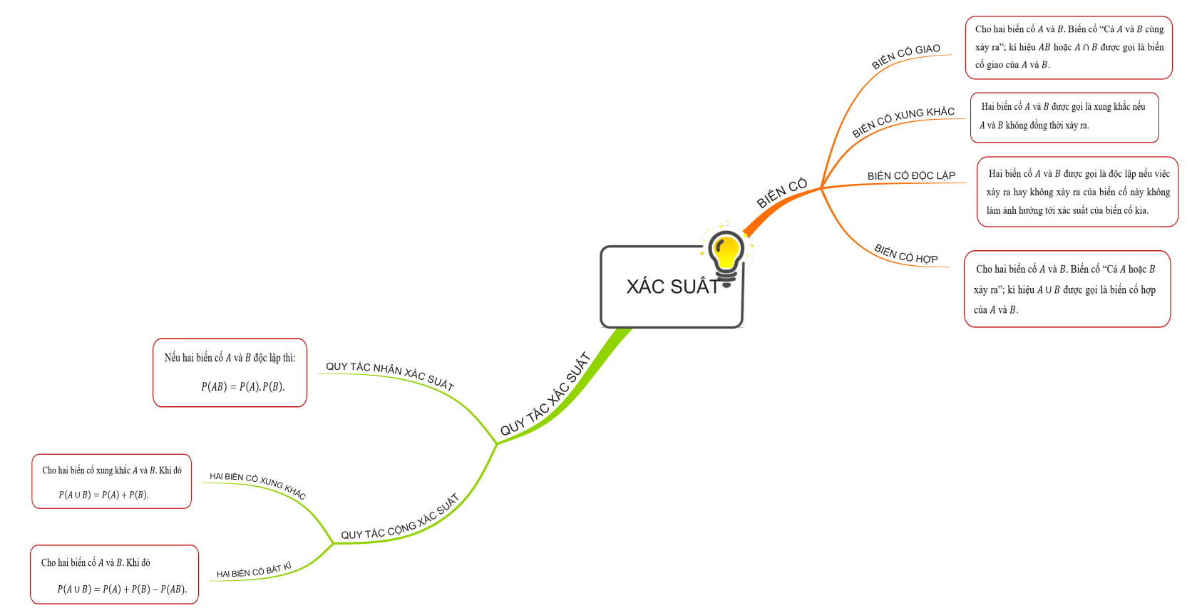
C. HOẠT ĐỘNG LUYỆN TẬP, VẬN DỤNG
a) Mục tiêu: Học sinh củng cố lại kiến thức đã học.
b) Nội dung: HS vận dụng các kiến thức của bài học làm bài tập.
c) Sản phẩm học tập: Câu trả lời của HS.
d) Tổ chức thực hiện:
Bước 1: Chuyển giao nhiệm vụ:
- GV tổ chức cho HS hoạt động thực hiện làm Bài 6 đến 13 (SGK -tr.98)
Bước 2: Thực hiện nhiệm vụ: HS quan sát và chú ý lắng nghe, thảo luận nhóm, hoàn thành các bài tập GV yêu cầu.
- GV quan sát và hỗ trợ.
Bước 3: Báo cáo, thảo luận:
- Mỗi bài tập GV mời HS trình bày. Các HS khác chú ý chữa bài, theo dõi nhận xét bài trên bảng.
Bước 4: Kết luận, nhận định:
- GV chữa bài, chốt đáp án, tuyên dương các hoạt động tốt, nhanh và chính xác.
Đáp án
Bài 6.
a) Xác suất của biển cố $AB$ là:
$P\left(AB\right)=P\left(A\right)+P\left(B\right)-P\left(A∪B\right)=0,5+0,7-0,8=0,4.$
Xác suất của biến cố $\overline{A}B$ là: $P\left(\overline{A}B\right)=P\left(B\right)-P\left(AB\right)=0,7-0,4=0,3.$
Xác suất của biến cố $\overline{A}\overline{B}$ là: $P\left(\overline{A}\overline{B}\right)=P\left(\overline{A}\right)-P\left(\overline{A}B\right)=0,5-0,3=0,2.$
b) Dựa vào kết quả vừa tính được ở câu a, ta thấy rằng $P\left(A\right)P(B)≠P(AB)$ nên hai biến cố $A$ và $B$ không độc lập.
Bài 7.
Lần 3
Lần 1
Lần 2
Trong đó:
N: Nhận được
K: Không nhận được

$$0,4$$
K
$$0,6$$
N
K
$$0,6$$
N
$$0,4$$
N
$$0,4$$

Xác suất : 0,4 0,24 0,144
Xác suất vệ tinh $A$ phải gửi tin không quá 3 lần là: $0,4+0,24+0,144=0,784$.
Bài 8.
Gọi $A$ là biến cố ‘‘Tích số chấm xuất hiện trên hai con xúc xắc chia hết cho 6’’.
$$A=\{\left(1;6\right);\left(2;3\right);\left(2;6\right);\left(3;2\right);\left(3;4\right);\left(3;6\right);\left(4;3\right);\left(4;6\right);\left(5;6\right);\left(6;1\right);\left(6;2\right);$$
$\left(6;3\right);\left(6;4\right);\left(6;5\right);\left(6;6\right)\}$.
Vậy xác suất của biến cố $A$ là : $P\left(A\right)=\frac{15}{36}=\frac{5}{12}$.
Bài 9.
Xác suất của biến cố ‘‘ Cả 4 quả bóng lấy ra có cùng màu’’ là:
$$P\left(A\right)=\frac{C_{5}^{4}+C_{6}^{4}+C_{4}^{4}}{C_{15}^{4}}=\frac{1}{65}.$$
Xác suất của biến cố ‘‘Trong 4 quả bóng lấy ra có đủ cả 3 màu’’ là:
$$P\left(B\right)=\frac{C_{5}^{2}.C_{6}^{1}.C_{4}^{1}+C_{5}^{1}.C_{6}^{2}.C_{4}^{1}+C_{5}^{1}.C_{6}^{1}.C_{4}^{2}}{C_{15}^{4}}=\frac{48}{91}.$$
Bài 10.
Số phần tử không gian mẫu là $8!$.
Gọi $A$ là biến cố “Cường đứng ở đầu hàng” và $B$là biến cố “Trọng đứng ở đầu hàng”.
Xác suất của biến cố ‘‘Cường đứng ở đầu hàng’’ là:
$$P\left(A\right)=\frac{2.7!}{8!}=\frac{1}{4}$$
Xác suất của biến cố ‘‘Trọng đứng ở đầu hàng’’ là:
$$P\left(B\right)=\frac{2.7!}{8!}=\frac{1}{4}$$
Xác suất của biến cố ‘‘Cường và Trọng cùng đứng ở đầu hàng’’ là:
$$P\left(AB\right)=\frac{2.6!}{8!}=\frac{1}{28}$$
Xác suất của biến cố để có ít nhất một trong hai bạn Cường và Trọng đứng ở đầu hàng là:
$$P\left(A∪B\right)=P\left(A\right)+P\left(B\right)-P\left(AB\right)=\frac{1}{4}+\frac{1}{4}-\frac{1}{28}=\frac{13}{28}.$$
Bài 11.
Số phần tử không gian mẫu là $C_{24}^{3}=2024$ (cách chọn).
Gọi $A$ là biến cố ‘‘3 đỉnh được chọn là 3 đỉnh của một tam giác cân’’.
Ứng với mỗi đỉnh của đa giác, có 11 cách chọn 2 đỉnh còn lại để tạo ra một tam giác cân.
Đa giác đã cho có 24 đỉnh nên có $11.24$ tam giác cân theo cách đếm này. Trong đó có tất cả 8 tam giác đều và chúng bị đểm 3 lần.
Vậy số kết quả thuận lợi cho biến cố $A$ là : $11.24-8.2=248$ (kết quả).
Gọi $B$ là biến cố ‘‘3 đỉnh được chọn là 3 đỉnh của một tam giác vuông’’.
Số đường chéo qua tâm của đa giác đều là : 12 đường chéo.
Với mỗi đường chéo, ta chọn 1 đỉnh trong 22 đỉnh còn lại để tạo thành một tam giác vuông.
Số kết quả thuận lợi cho biến cố $B$ là: $12.22=264$ (kết quả).
Ứng với mỗi đường chéo, có 2 cách chọn đỉnh sao cho 3 đỉnh tạo thành tam giác vuông cân.
Số kết quả thuận lợi cho biến cố $AB$ là : $12.2=24$ (kết quả).
Vậy xác suất của biến cố ‘‘3 đỉnh được chọn là 3 đỉnh của một tam giác cân hoặc một tam giác vuông’’ là :
$$P\left(A∪B\right)=\frac{248+264-24}{2024}=\frac{61}{253}.$$
Bài 12.
a) Gọi $C$ là biến cố ‘‘Số được chọn chia hết cho 2’’, $D$ là biến cố ‘‘Số được chọn chia hết cho 7’’
Số phần tử của không gian mẫu là: $n\left(Ω\right)=\left(999-100\right)+1=900$.
$n\left(C\right)=\left(998-100\right):2+1=450;n\left(D\right)=\left(994-105\right):7+1=128$.
Ta có: $P\left(C\right)=$ $\frac{n(C)}{n(Ω)}=\frac{450}{900}=\frac{1}{2}$; $P\left(D\right)=$ $\frac{n(D)}{n(Ω)}=\frac{428}{900}=\frac{32}{225}$; $P\left(CD\right)=\frac{1}{2}.\frac{32}{225}=\frac{16}{225}$.
Xác suất để số được họn chia hết cho 2 hoặc 7 là :
$$P\left(C∪D\right)=P\left(C\right)+P\left(D\right)-P\left(CD\right)=\frac{1}{2}+\frac{32}{225}-\frac{16}{225}=\frac{257}{450}.$$
b) Gọi $E$ là biến cố ‘‘Số được chọn có ba chữ số chẵn’’, $F$ là biến cố ‘‘Số được chọn có 1 chữ số chẵn và 2 chữ số lẻ’’.
Gọi số có ba chữ số là $\overline{abc}$
+) Nếu ba chữ số đều là số chẵn thì các số được lập từ các số $\{0, 2, 4, 6, 8\}$
Vậy sẽ có $4.5.5=100$ (cách chọn)
+) Nếu ba chữ số có 1 chữ số lẻ và 2 chữ số chẵn, thì các số được lập từ các số $\{0, 1, 2$, $3, 4, 5, 6, 7, 8, 9\}$
TH1: Nếu a là chẵn thì có: $4.5.5=100$ (cách chọn)
TH2: Nếu b là chẵn thì có: $5.5.5=125$ (cách chọn)
TH3: Nếu c là chẵn thì có: $5.5.5=125$ (cách chọn)
Vậy sẽ có $100+125+125=350$ cách chọn.
Ta có: $P\left(E\right)=\frac{100}{900}=\frac{1}{9};P\left(F\right)=\frac{350}{900}=\frac{7}{18}$.
Vì $E$ và $F$ là hai biến cố xung khắc nên ta có :
$$P\left(E∪F\right)=P\left(E\right)+P\left(F\right)=\frac{1}{9}+\frac{7}{18}=\frac{1}{2}.$$
Vậy xác suất để số được chọn có tổng các chữ số là số chẵn là $\frac{1}{2}$.
Bài 13.
Khi cho lai cá kiếm mắt đen thuần chủng và mắt đỏ thuần chủng, ta được $F1$ toàn cá kiếm mắt đen, nên tính trạng mắt đen là trội so với tính trạng mắt đỏ.
Ta quy ước alen A quy định tính trạng mắt đen, alen a quy định tính trạng mắt đỏ.
Ta suy ra kiểu gen của thuần chủng: AA (mắt đen) $×$ aa (mắt đỏ)
Ta có sơ đồ lai:
P (thuần chủng): AA $×$ aa
G : A a
F1 : Aa (100% mắt đen)
F1 $×$ F1 : Aa $×$ Aa
G1 : A, a A, a
F2 : 1AA : 2Aa : 1aa
3 mắt đen : 1 mắt đỏ
Khi đó ta có xác suất chọn được 2 con đều mắt đỏ là: $\frac{1}{4}.\frac{1}{4}=\frac{1}{16}$.
Vậy xác suất để có ít nhất 1 con cá mắt đen trong 2 con cá đó là:
$$1-\frac{1}{16}=\frac{15}{16}$$
* HƯỚNG DẪN VỀ NHÀ
- Ghi nhớ kiến thức trong bài.
- Hoàn thành các bài tập trong SBT.
- Chuẩn bị bài mới.

Ngày soạn: .../.../...
Ngày dạy: .../.../...

HOẠT ĐỘNG THỰC HÀNH VÀ TRẢI NGHIỆM

BÀI 1. VẼ HÌNH KHỐI BẰNG PHẦN MỀM GEOGEBRA. LÀM KÍNH 3D ĐỂ QUAN SÁT ẢNH NỔI (1 TIẾT)
I. MỤC TIÊU:
1. Kiến thức, kĩ năng: Học sinh ôn tập và củng cố về
- Thực hành vẽ các hình khối đã học bằng phần mềm Geogebra.
- Vận dụng kiến thức liên môn Toán – Vật lí – Sinh học để làm kinh 3D quan sát ảnh nổi ba chiều của các hình khối vẽ được trên màn hình bằng phần mềm GeoGebra.
- Phát huy trí tưởng tượng không gian và năng lực sử dụng các công cụ toán.
2. Năng lực
Năng lực chung:
- Năng lực tự chủ và tự học trong tìm tòi khám phá
- Năng lực giao tiếp và hợp tác trong trình bày, thảo luận và làm việc nhóm
- Năng lực giải quyết vấn đề và sáng tạo trong thực hành, vận dụng.
Năng lực riêng:
- Tư duy và lập luận toán học, giải quyết vấn đề toán học.
- Mô hình hóa toán học: vận dụng các kiến thức vào bài toán thực tế.
- Giao tiếp toán học.
3. Phẩm chất
- Có ý thức học tập, ý thức tìm tòi, khám phá và sáng tạo, có ý thức làm việc nhóm, tôn trọng ý kiến các thành viên khi hợp tác.
- Chăm chỉ tích cực xây dựng bài, có trách nhiệm, chủ động chiếm lĩnh kiến thức theo sự hướng dẫn của GV.
II. THIẾT BỊ DẠY HỌC VÀ HỌC LIỆU
1. Đối với GV: SGK, Tài liệu giảng dạy, giáo án, đồ dùng dạy học.
2. Đối với HS: SGK, SBT, vở ghi, giấy nháp, giấy bìa cứng, giấy bóng kiếng hai màu xanh dương và đỏ, viết chì, thước kẻ, kéo, hồ dán, máy tính có cài phần mềm Geogebra.
III. TIẾN TRÌNH DẠY HỌC
A. HOẠT ĐỘNG KHỞI ĐỘNG (MỞ ĐẦU)
a) Mục tiêu:
- Tạo tâm thế cho HS vào bài học. Ôn lại kiến thức đã học.
b) Nội dung: HS đọc tình huống mở đầu, suy nghĩ trả lời câu hỏi.
c) Sản phẩm: HS trả lời được câu hỏi mở đầu.
d) Tổ chức thực hiện:
Bước 1: Chuyển giao nhiệm vụ:
- GV giới thiệu về phần mềm vẽ hình GeoGebra 3D, giới thiệu sản phẩm sẽ thực hành trong buổi học hôm nay.
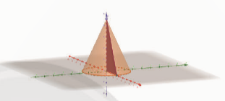
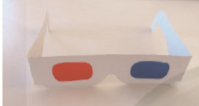

Bước 2: Thực hiện nhiệm vụ: HS quan sát và chú ý lắng nghe, trả lời câu hỏi và giải thích đáp án.
Bước 3: Báo cáo, thảo luận: GV gọi một số HS trả lời, HS khác nhận xét, bổ sung.
Bước 4: Kết luận, nhận định: GV dẫn dắt HS vào tìm hiểu bài học: “Các bài thực hành trước chúng ta đã biết phần mềm Geogebra là một phần mềm vô cùng hữu ích trong việc học toán, trong bài học ngày hôm nay, chúng ta cùng nhau tìm hiểu thêm một tính ứng dụng nữa của phần mềm trong việc vẽ hình 3D, phục vụ cho việc học toán trong không gian và các hình ảnh nổi trong môi trường thực tế ảo”.
B. HÌNH THÀNH KIẾN THỨC MỚI
Hoạt động 1: Vẽ các khối quen thuộc bằng phần mềm GeoGebra
a) Mục tiêu:
- Vẽ được các khối quen thuộc bằng phần mềm GeoGebra.
b) Nội dung
HS đọc SGK, nghe giảng, thực hiện các nhiệm vụ được giao, suy nghĩ trả lời câu hỏi.
c) Sản phẩm: HS thực hành vẽ được một số hình khối quen thuộc bằng phần mềm GeoGebra.
d) Tổ chức thực hiện:
HĐ CỦA GV VÀ HS | SẢN PHẨM DỰ KIẾN
Bước 1: Chuyển giao nhiệm vụ:  - GV chia lớp thành các nhóm 6 – 8 người.  - GV hướng dẫn HS khởi động phần mềm GeGebra 3D.  - GV hướng dẫn HS vẽ các khối.  - GV hướng dẫn HS vẽ khối nón tròn xoay  + Chọn điểm $O$ là tâm đường tròn đầy.  + Chọn điểm S là đỉnh.  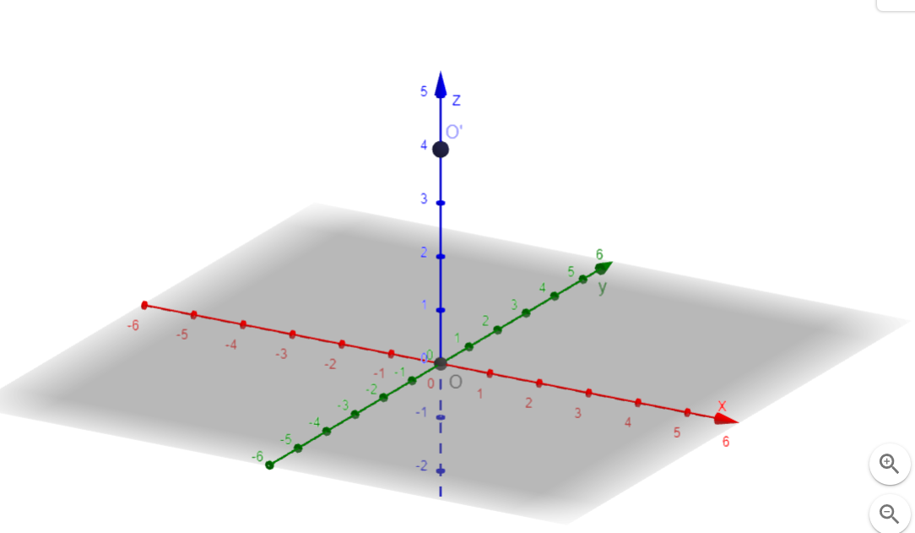  + Nhập độ dài bán kính đáy r trong hộp thoại (Ví dụ r = 3)  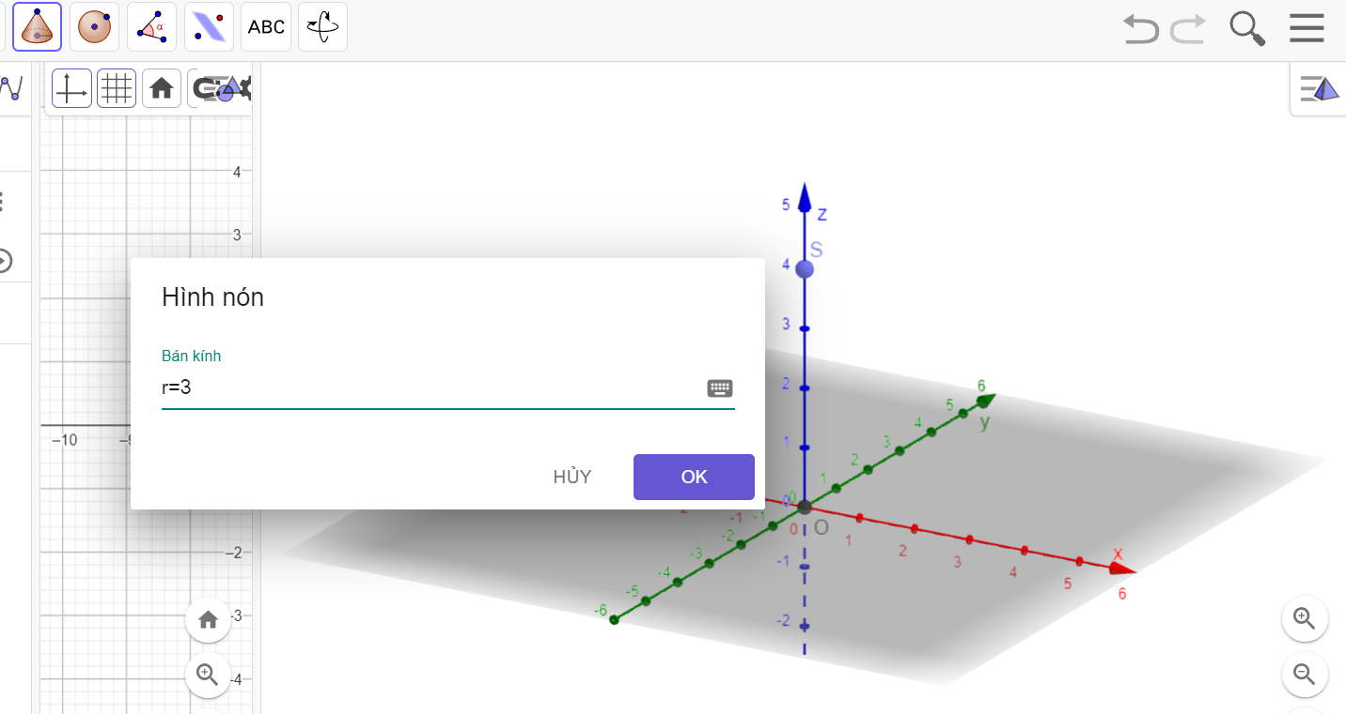  + Bấm OK để vẽ.  - GV hướng dẫn HS vẽ khối nón tròn xoay  + Chọn điểm $O$ là tâm đường tròn đáy dưới.  + Chọn điểm $O'$ là tâm đường tròn đáy trên.  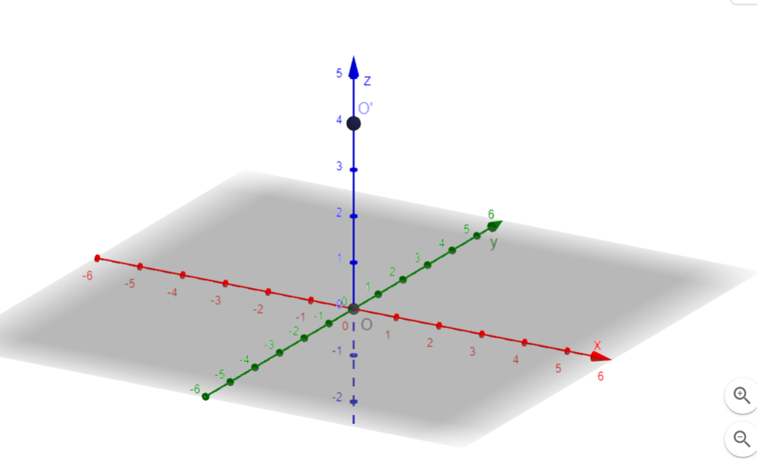  + Nhận độ dài bán kính đáy r trong hộp thoại. (Ví dụ r = 3)  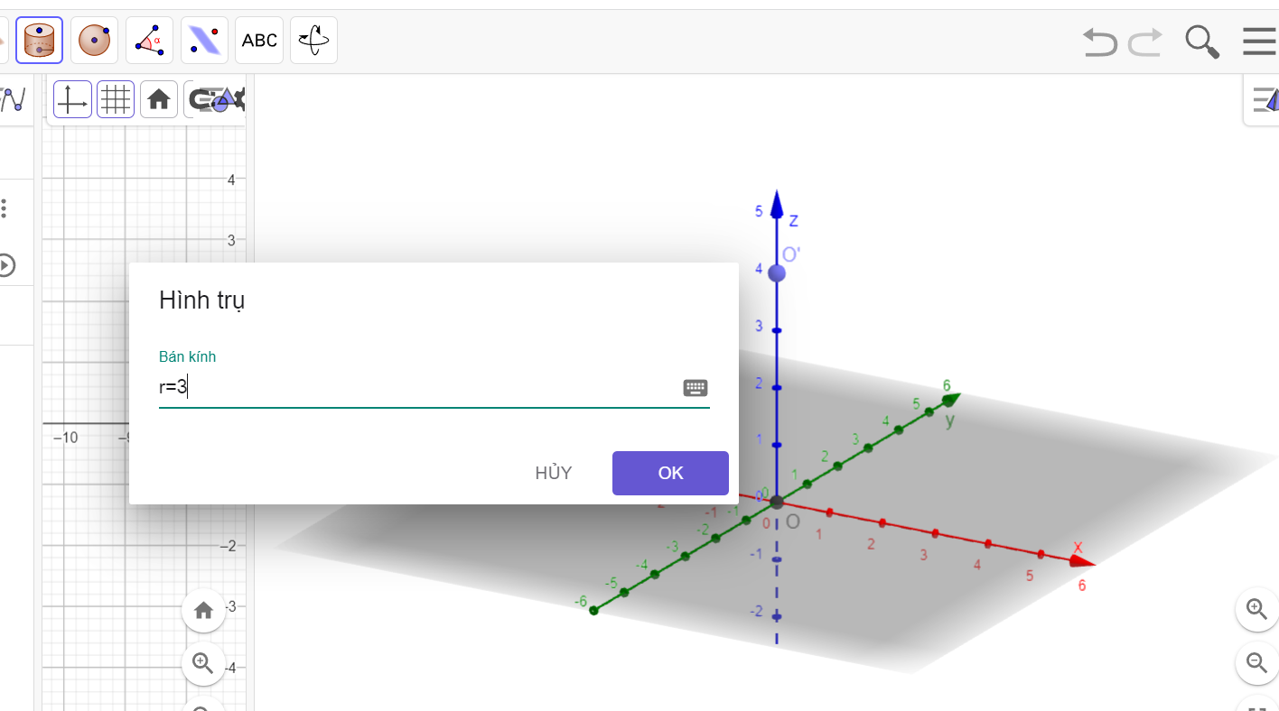  + Bấm OK để vẽ.  - GV hướng dẫn HS vẽ khối chóp.  + Chọn các đỉnh để được đường gấp khúc khép kín. (Ví dụ: $A, B, C, D, A.$)  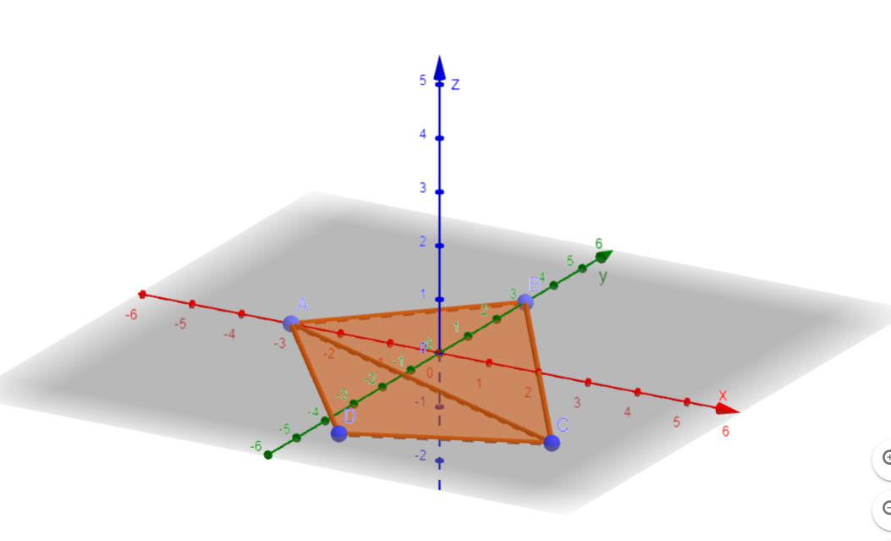  + Chọn đỉnh S của hình chóp.  + Kéo chuột di chuyển S để chọn chiều cao cần thiết của khối.  - GV hướng dẫn HS vẽ khối lăng trụ.  +Chọn các đỉnh để vẽ đa giác đáy dưới. (Ví dụ: A, B, C, A)  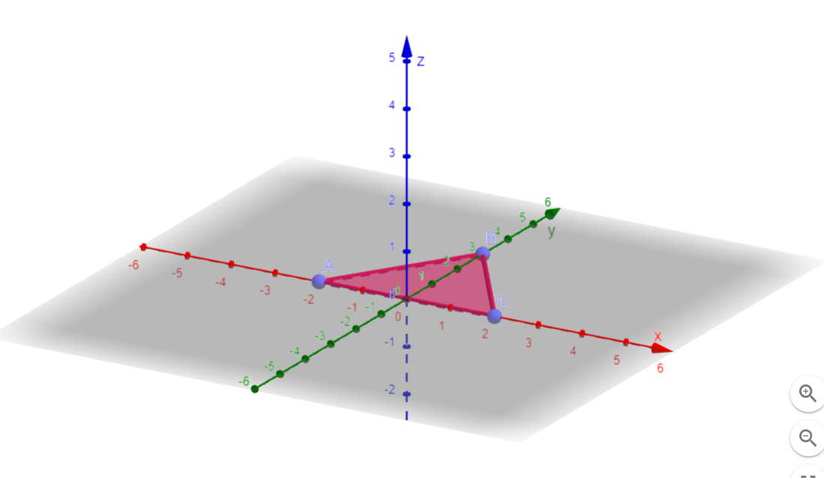  + Chọn một đỉnh $A'$ của đa giác đáy trên.  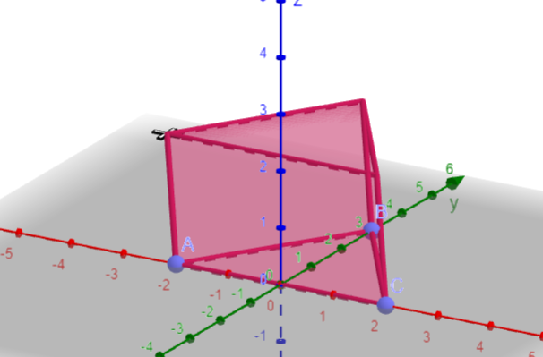  + Kéo chuột di chuyển $A'$ để chọn chiều cao cần thiết của khối.  Bước 2: Thực hiện nhiệm vụ:  - HS tự phân công nhóm trưởng và nhiệm vụ phải làm để hoàn thành yêu cầu.  - GV hỗ trợ, hướng dẫn thêm.  Bước 3: Báo cáo, thảo luận:  - HS chú ý lắng nghe và cho ý kiến.  - HS trả lời câu hỏi của GV.  Bước 4: Kết luận, nhận định:  - GV phân tích cụ thể về sản phẩm HS hoàn thành theo yêu cầu.  - GV lưu ý những kiến thức, kĩ năng để HS ghi nhận. | 1. Vẽ các khối quen thuộc bằng phần mềm GeoGebra  Khởi động phần mềm GeoGebra, chọn chế độ Vẽ đồ họa 3D.  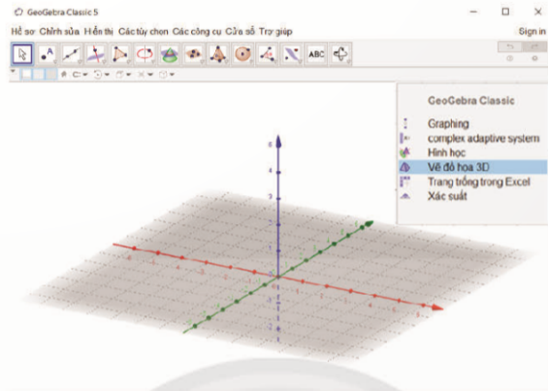  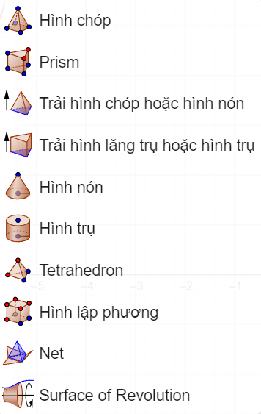  Chọn công cụ vẽ khối 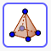 rồi chọn khối muốn vẽ.  Vẽ các khối đã học  Khối nón tròn xoay  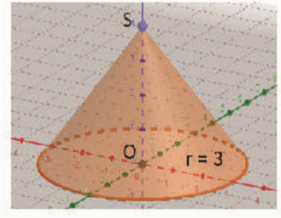  Khối trụ tròn xoay  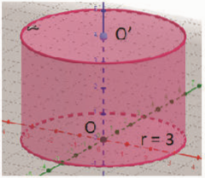  Khối chóp  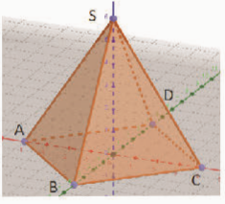  Khối lăng trụ  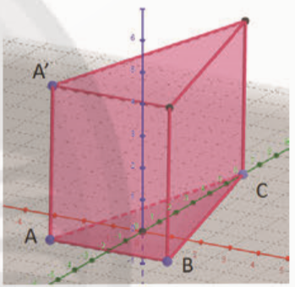
Hoạt động 2: Làm kính 3D để xem ảnh nổi đã vẽ
a) Mục tiêu:
- Vận dụng kiến thức liên môn Toán – Vật lí – Sinh học để làm kinh 3D quan sát ảnh nổi ba chiều của các hình khối vẽ được trên màn hình bằng phần mềm GeoGebra.
b) Nội dung
HS đọc SGK, nghe giảng, thực hiện các nhiệm vụ được giao, suy nghĩ trả lời câu hỏi.
c) Sản phẩm: HS thực hành làm kính 3D.
d) Tổ chức thực hiện:
Bước 1: Chuyển giao nhiệm vụ:
- GV chia lớp thành các nhóm (mỗi nhóm 4 – 8 HS), giao nhiệm vụ:
- Nhóm trưởng phân công các thành viên trong nhóm thực hiện công việc theo các hoạt động sau :
+ Nhiệm vụ 1: Cắt giấy bìa hai lớp theo mẫu để làm hai khung kính giống nhau. Cắt giấy bóng kính hai màu khác nhau để làm hai mắt kính. Dán hai khung ép hai mắt kinh ở giữa để được kính 3D với hai màu khác nhau.
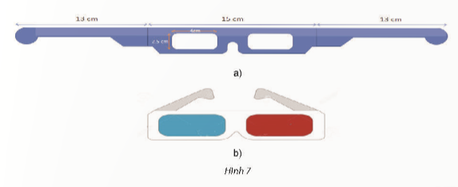

+ Nhiệm vụ 2: Các bạn thay phiên nhau đeo kính 3D vừa làm để quan sát màn hình và dùng chuột xoay khối vừa vẽ để cảm nhận hình ảnh nổi của hình khối.
+ Nhiệm vụ 3: Các nhóm thay phiên nhau giới thiệu sản phẩm của nhóm cho các bạn còn lại quan sát bằng kính 3D.
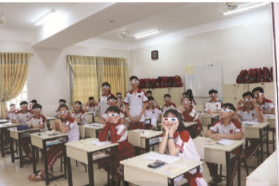

+ Nhiệm vụ 4: GV chỉ định một vài nhóm dùng kiến thức liên môn (Toán – Vật lí – Sinh học) để giải thích nguyên lí của kính.
Chú ý:
- Có thể vẽ một vài hình biểu diễn một số bài toán hình học không gian lớp đã học.

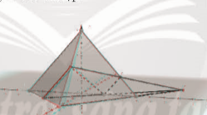

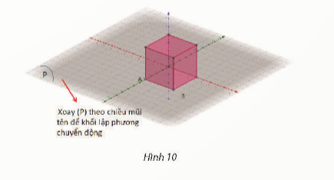
- Có thể dùng chuột xoay mặt phẳng đáy để có hình 3D chuyển động.

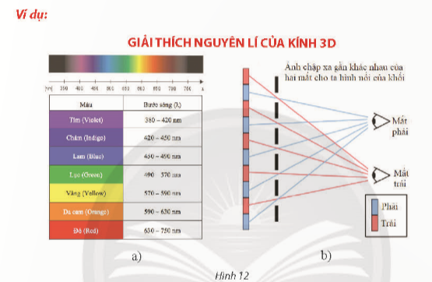
- GV khuyến khích HS truy cập internet để tìm hiểu nguyên lí của kính 3D.

Bước 2: Thực hiện nhiệm vụ: HS quan sát và chú ý lắng nghe, thảo luận nhóm, hoàn thành các bài tập GV yêu cầu.
- GV quan sát và hỗ trợ.
Bước 3: Báo cáo, thảo luận:
- Các nhóm báo cáo về sản phẩm.
Bước 4: Kết luận, nhận định:
- GV nhận xét thái độ làm việc, phương án trả lời của các học sinh, ghi nhận và tuyên dương
- GV cho HS đánh giá hoạt động cá nhân, hoạt động nhóm.
C. HOẠT ĐỘNG LUYỆN TẬP, VẬN DỤNG
a) Mục tiêu:
- Học sinh thực hiện làm bài tập vận dụng để nắm vững kiến thức.
b) Nội dung: HS sử dụng SGK và vận dụng kiến thức đã học để làm bài tập.
c) Sản phẩm: Kết quả thực hiện các bài tập.
d) Tổ chức thực hiện:
Bước 1: Chuyển giao nhiệm vụ
Sử dụng phần mềm GeoGebra để thực hiện các yêu cầu sau:
a) Vẽ hình nón tròn xoay, có bán kính $r=4$.
b) Vẽ hình trụ tròn xoay, có bán kính $r=2,5$.
c) Vẽ hình chóp tam giác $S.ABC$.
d) Vẽ lăng trụ tứ giác $ABCD.A’B’C’D’$.
Sau đó sử dụng kính 3D để quan sát các hình vừa vẽ.
Bước 2: Thực hiện nhiệm vụ
- HS suy nghĩ, trao đổi, thảo luận thực hiện nhiệm vụ.
- GV điều hành, quan sát, hỗ trợ.
Bước 3: Báo cáo, thảo luận
- Bài tập: đại diện HS trình bày kết quả, các HS khác theo dõi, đưa ý kiến.
Bước 4: Kết luận, nhận định
- GV nhận xét, đánh giá, đưa ra đáp án đúng, chú ý các lỗi sai của học sinh hay mắc phải.
Gợi ý đáp án:
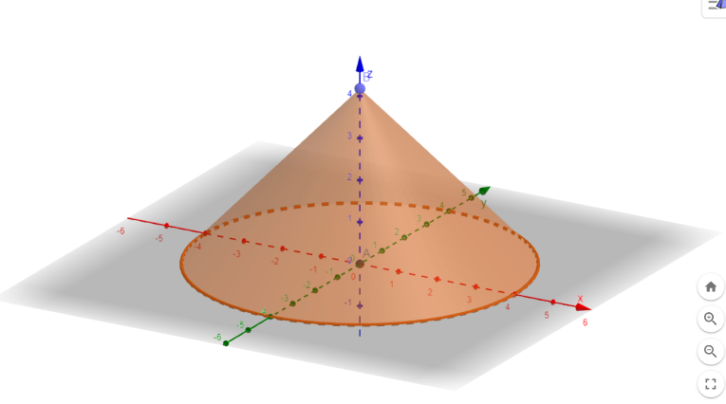
a)

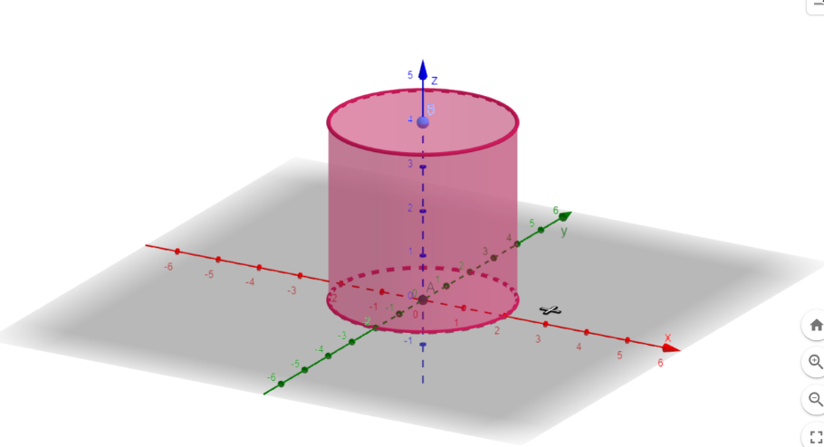
b)

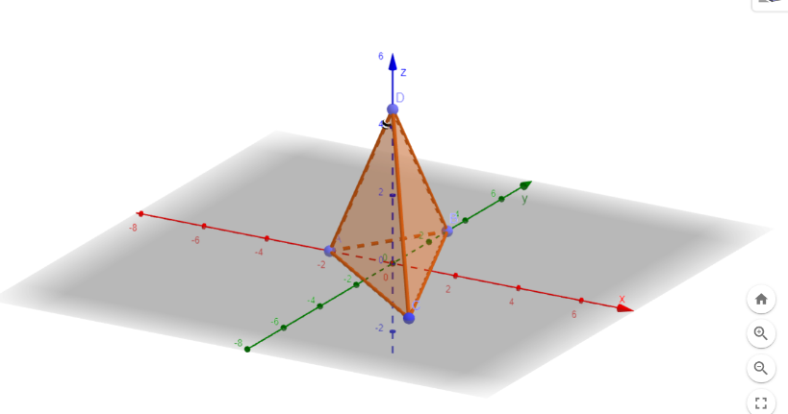
c)

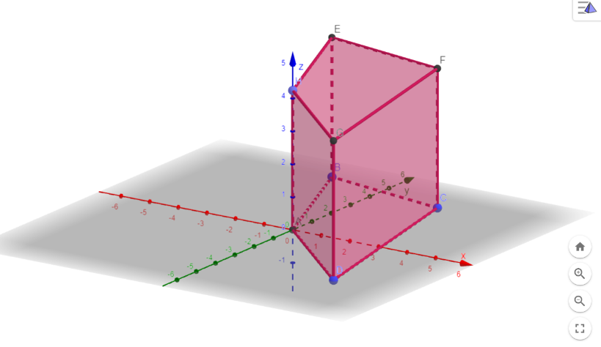
d)

* HƯỚNG DẪN VỀ NHÀ
- Ghi nhớ kiến thức trong bài.
- Hoàn thành các bài tập trong SBT
- Chuẩn bị bài mới.

Ngày soạn: .../.../...
Ngày dạy: .../.../...

BÀI 2. ỨNG DỤNG LÔGARIT VÀO ĐO LƯỜNG ĐÔ PH CỦA DUNG DỊCH (1 TIẾT)
I. MỤC TIÊU:
1. Kiến thức, kĩ năng: Học sinh ôn tập và củng cố về
- Vận dụng kiến thức lôgarit vào các hoạt động thực tiễn liên môn Toán – Hóa học – Sinh học.
- Phát huy năng lực giao tiếp toán học và năng lực sử dụng các công cụ toán.
- Tạo cơ hội trải nghiệm, thực hành, ôn tập và củng cố các tính chất và phép toán lôgarit.
2. Năng lực
Năng lực chung:
- Năng lực tự chủ và tự học trong tìm tòi khám phá
- Năng lực giao tiếp và hợp tác trong trình bày, thảo luận và làm việc nhóm
- Năng lực giải quyết vấn đề và sáng tạo trong thực hành, vận dụng.
Năng lực riêng:
- Tư duy và lập luận toán học, giải quyết vấn đề toán học.
- Mô hình hóa toán học: vận dụng các kiến thức vào bài toán thực tế.
- Giao tiếp toán học.
3. Phẩm chất
- Có ý thức học tập, ý thức tìm tòi, khám phá và sáng tạo, có ý thức làm việc nhóm, tôn trọng ý kiến các thành viên khi hợp tác.
- Chăm chỉ tích cực xây dựng bài, có trách nhiệm, chủ động chiếm lĩnh kiến thức theo sự hướng dẫn của GV.
II. THIẾT BỊ DẠY HỌC VÀ HỌC LIỆU
1. Đối với GV: SGK, Tài liệu giảng dạy, giáo án, đồ dùng dạy học.
2. Đối với HS: SGK, SBT, vở ghi, giấy nháp, đồ dùng học tập, máy tính có kết nối internet.
III. TIẾN TRÌNH DẠY HỌC
A. HOẠT ĐỘNG KHỞI ĐỘNG (MỞ ĐẦU)
a) Mục tiêu:
- Tạo tâm thế cho HS vào bài học. Ôn lại kiến thức đã học.
b) Nội dung: HS đọc tình huống mở đầu, suy nghĩ trả lời câu hỏi.
c) Sản phẩm: HS trả lời được câu hỏi mở đầu.
d) Tổ chức thực hiện:
Bước 1: Chuyển giao nhiệm vụ:
- GV giới thiệu về độ pH: “Độ pH là chỉ số chuyên dùng để xác định tính Axit hay Bazơ của nước hoặc một dung dịch nào đó. Chỉ số thang đo pH nằm trong khoảng 0 < pH < 14, nếu dung dịch đó có tính Axit thì độ pH sẽ nằm trong 0 < pH < 7, ngược lại dung dịch có tính Bazơ thì độ pH sẽ nằm trong khoảng 7 < pH < 14.”
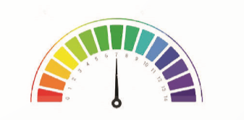

Vậy có những cách nào để xác định độ pH của một dung dịch ?
Bước 2: Thực hiện nhiệm vụ: HS quan sát và chú ý lắng nghe, trả lời câu hỏi và giải thích đáp án.
Bước 3: Báo cáo, thảo luận: GV gọi một số HS trả lời, HS khác nhận xét, bổ sung.
Bước 4: Kết luận, nhận định: GV dẫn dắt HS vào tìm hiểu bài học: “Việc đo độ pH của một dung dịch, một thực phẩm hay một môi trường là rất quan trọng, nó ảnh hưởng đến sức khỏe và sự phát triển của mọi sinh vật và con người trên trái đất. Trong bài học ngày hôm nay, chúng ta sẽ cùng tìm hiểu tính ứng dụng của lôgarit vào đo lường độ pH của dung dịch”.
B. HÌNH THÀNH KIẾN THỨC MỚI
Hoạt động 1: Tìm hiểu công thức tính độ pH
a) Mục tiêu:
- Vận dụng kiến thức lôgarit vào tính độ pH.
b) Nội dung
HS đọc SGK, nghe giảng, thực hiện các nhiệm vụ được giao, suy nghĩ trả lời câu hỏi.
c) Sản phẩm: HS nhận biết công thức và tính độ pH.
d) Tổ chức thực hiện:
HĐ CỦA GV VÀ HS | SẢN PHẨM DỰ KIẾN
Bước 1: Chuyển giao nhiệm vụ:  - GV chia lớp thành các nhóm 4 – 8 học sinh.  - GV giới thiệu công thức tính độ pH.  - GV hướng dẫn HS tìm hiểu Ví dụ.  - GV yêu cầu HS thảo luận nhóm hoàn thành yêu cầu của HĐTH 1.  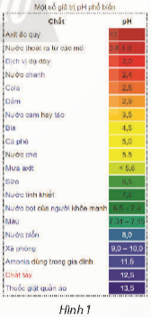  + Sử dụng bảng giá trị pH phổ biến để tìm độ pH của các dung dịch tương ứng.  + Áp dụng công thức tìm [$H^{+}]$ để tính.  - Đại diện một nhóm trình bày kết quả thu được.  Bước 2: Thực hiện nhiệm vụ:  - HS tự phân công nhóm trưởng và nhiệm vụ phải làm để hoàn thành yêu cầu.  - GV hỗ trợ, hướng dẫn thêm.  Bước 3: Báo cáo, thảo luận:  - HS chú ý lắng nghe và cho ý kiến.  - HS trả lời câu hỏi của GV.  Bước 4: Kết luận, nhận định:  - GV phân tích cụ thể về sản phẩm HS hoàn thành theo yêu cầu.  - GV lưu ý những kiến thức, kĩ năng để HS ghi nhận. | 1. Tìm hiểu công thức tính độ pH  Công thức tính độ pH  Số đo độ pH sinh ra từ định nghĩa dựa trên độ hoạt động của các ion hydro trong dung dịch.  Công thức để tính độ pH là: $pH=-\log{[H^{+}]}$.  Công thức tính [$H^{+}$] là: $\left[H^{+}\right]={10}^{-pH}$.  Trong đó: [$H^{+}]$ biểu thị nồng độ $H^{+}$ (ion hydro) tính bằng mol/L, $\log_{10}$ biểu thị lôgarit cơ số $10$, $pH$ vì thể được định nghĩa là thang đo lôgarit của tính acid.  Ví dụ (SGK – 104)  Thực hành 1  a) Nước chanh có $pH=2,4$.  Vậy nồng độ [$H^{+}]$ của nước chanh là: [$H^{+}]= {10}^{-2,4}$ (mol/L).  b) Dấm có $pH=2,9$.  Vậy nồng độ [$H^{+}]$ của dấm là: [$H^{+}]= {10}^{-2,9}$ (mol/L).  c) Cà phê có $pH=5$.  Vậy nồng độ [$H^{+}]$ của cà phê là: [$H^{+}]= {10}^{-5}$ (mol/L).  d) Nước tinh khiết có $pH=7$.  Vậy nồng độ [$H^{+}]$ của nước tinh khiết là: [$H^{+}]= {10}^{-7}$ (mol/L).  e) Nước bọt của người khỏe mạnh có $pH$ từ $6,5$ đến $7,4$.  Vậy nồng độ [$H^{+}]$ trong nước bọt của người khỏe mạnh từ ${10}^{-7,4}$ (mol/L) đến ${10}^{-6,5}$ (mol/L).  g) Nước biển có $pH=8$.  Vậy nồng độ [$H^{+}]$ của nước biển là: [$H^{+}]= {10}^{-8}$ (mol/L).  h) Sữa có $pH=6,5$.  Vậy nồng độ [$H^{+}]$ của sữa là: [$H^{+}]= {10}^{-6,5}$ (mol/L).  i) Xà phòng có $pH$ từ $9$ đến $10$.  Vậy nồng độ [$H^{+}]$ của xà phòng từ ${10}^{-10}$ (mol/L) đến ${10}^{-9}$ (mol/L).
Hoạt động 2: Tìm hiểu ứng dụng của việc đo độ pH
a) Mục tiêu:
- Nhận biết được ứng dụng của việc đo độ pH.
b) Nội dung
HS đọc SGK, nghe giảng, thực hiện các nhiệm vụ được giao, suy nghĩ trả lời câu hỏi.
c) Sản phẩm: HS nhận biết được ứng dụng của việc đo độ pH.
d) Tổ chức thực hiện:
HĐ CỦA GV VÀ HS | SẢN PHẨM DỰ KIẾN
Bước 1: Chuyển giao nhiệm vụ:  - GV chia lớp thành các nhóm 4 – 8 học sinh.  - GV cho HS tìm hiểu ví dụ 1.  + Dựa vào độ chua, độ kiềm của đất để chia các loại đất trồng.  - GV cho HS tìm hiểu ví dụ 2.  + Dựa vào độ pH của đất để quyết định màu sắc của hoa cẩm tú cầu.  - GV yêu cầu HS thảo luận nhóm hoàn thành yêu cầu của HĐTH 2.  - Đại diện một nhóm trình bày kết quả thu được.  Bước 2: Thực hiện nhiệm vụ:  - HS tự phân công nhóm trưởng và nhiệm vụ phải làm để hoàn thành yêu cầu.  - GV hỗ trợ, hướng dẫn thêm.  Bước 3: Báo cáo, thảo luận:  - HS chú ý lắng nghe và cho ý kiến.  - HS trả lời câu hỏi của GV.  Bước 4: Kết luận, nhận định:  - GV phân tích cụ thể về sản phẩm HS hoàn thành theo yêu cầu.  - GV lưu ý những kiến thức, kĩ năng để HS ghi nhận. | 2. Tìm hiểu ứng dụng của việc đo độ pH  Ví dụ 1 (SGK – 105)  Ví dụ 2 (SGK – 105)  Thực hành 2  1. Kiểm tra nước uống: Đo độ pH của nước uống giúp xác định tính axit hoặc bazơ của nước, đảm bảo nước uống an toàn cho sức khỏe.  2. Đối với cơ thể: Nồng độ pH của cơ thể nói lên tình trạng sức khỏe, môi trường sống và chế độ ăn uống thích hợp của mỗi cá thể khác nhau.  3. Ngành công nghiệp: Người ta dùng pH để điều chỉnh mùi vị cho thực phẩm và các loại nước uống.  4. Mỹ phẩm: Việc sử dụng các sản phẩm với độ pH lớn hơn 7 sẽ khiến làn da khô ráp và mất đi độ ẩm tự nhiên vốn có.  5. Nuôi trồng thủy sản và thủy canh: Đo độ pH trong môi trường nuôi trồng thủy sản và thủy canh giúp duy trì môi trường phù hợp cho sự phát triển của cá và thực phẩm thủy sản.
C. HOẠT ĐỘNG LUYỆN TẬP, VẬN DỤNG
a) Mục tiêu:
- Học sinh thực hiện làm bài tập vận dụng để nắm vững kiến thức.
b) Nội dung: HS sử dụng SGK và vận dụng kiến thức đã học để làm bài tập.
c) Sản phẩm: Kết quả thực hiện các bài tập.
d) Tổ chức thực hiện:
Bước 1: Chuyển giao nhiệm vụ
Câu 1. Xác định nồng độ ion $[H^{+}]$ của một chất biết rằng độ pH của nó là 2,44.
A. $1,1.{10}^{-8}$ mol/L. |  | C. $3,2.{10}^{-4}$ mol/L.
B. $3,6.{10}^{-3} mol/L.$ |  | D. $3,7.{10}^{-3}$ mol/L.
Câu 2. Một chất có độ pH là 8,06. Hãy xác định nồng độ ion hydro trong chất đó tính theo mol/L.
A. ${10}^{-8,06}$ mol/L. |  | C. ${10}^{-8}$ mol/L.
B. ${10}^{-6,08} mol/L.$ |  | D. ${10}^{8,06}$ mol/L.
Câu 3. Biết rằng độ pH của dung dịch A lớn hơn độ pH của dung dịch B là 0,8. Dung dịch B có nồng độ ion $H^{+}$ gấp bao nhiêu lần nồng độ ion $H^{+}$ của dung dịch A?
A. 4 lần. | B. 5 lần. | C. 6 lần. | D. 7 lần.
Câu 4. Biết rằng máu của người bình thường có độ pH từ 7,3 đến 7,45. Hỏi nồng độ ion hydro trong máu người thường nhận giá trị trong đoạn nào ?
A. 4$,55.{10}^{-8}≤ [H^{+}] ≤ 3,01.{10}^{-8}$. |  | C. $3,55.{10}^{-8}≤ [H^{+}] ≤ 5,01.{10}^{-8}$.
B. $3,55.{10}^{-6}≤ [H^{+}] ≤ 5,1.{10}^{-6}$. |  | D. $3,15.{10}^{-8}≤ [H^{+}] ≤ 4,01.{10}^{-8}$.
Câu 5. Một mẫu nước có nồng độ ion hydro là $9.{10}^{-6}$. Hãy tính độ pH của mẫu nước đó.
A. $pH≈3.$ | B. $pH≈4$.
C. $pH≈6$. | D. $pH≈5$.
Bước 2: Thực hiện nhiệm vụ
- HS suy nghĩ, trao đổi, thảo luận thực hiện nhiệm vụ.
- GV điều hành, quan sát, hỗ trợ.
Bước 3: Báo cáo, thảo luận
- Bài tập: đại diện HS trình bày kết quả, các HS khác theo dõi, đưa ý kiến.
Bước 4: Kết luận, nhận định
- GV nhận xét, đánh giá, đưa ra đáp án đúng, chú ý các lỗi sai của học sinh hay mắc phải.
Gợi ý đáp án:
Đáp án trắc nghiệm
1 | 2 | 3 | 4 | 5
B | A | C | C | D
* HƯỚNG DẪN VỀ NHÀ
- Ghi nhớ kiến thức trong bài.
- Hoàn thành các bài tập trong SBT
- Chuẩn bị bài mới.

